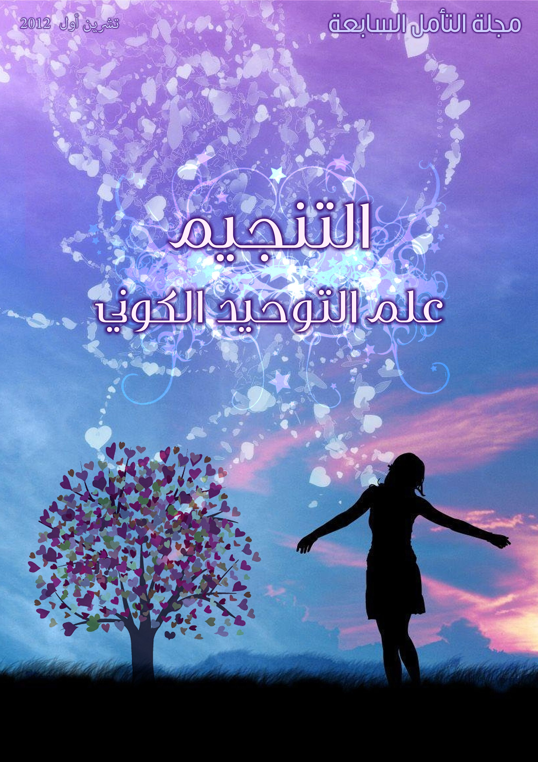

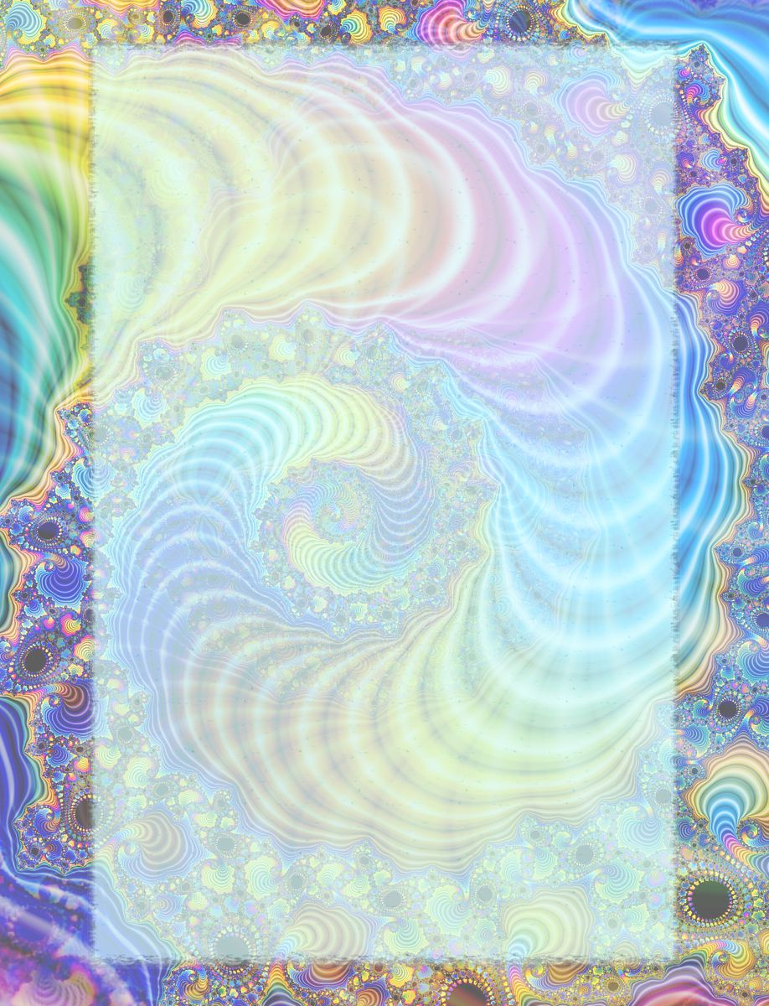
مقدمة العدد | 3 | - الكلب و خياله . . و ثورة النور
خير الكلام | 5 | - هل فكرت مرةً بهذا؟
صحتك بالصحن | 8 | - كم تحب كبدك؟  - لماذا يجب التوقف عن تناول الخبز الأبيض؟
موضوع العدد | 13 | - التنجيم: علم التوحيد الكوني
فضيحة و نصيحة | 31 | - كبت و قمع المعرفة  - فهم المال و الضرائب  - كل بصل و انسَ ما حصل.. كل ثوم وانسَ الهموم!  - منتجات العناية الشخصية: سبب غير متوقع لمرض السكري عند النساء  - الدكتورولوجيا  - خطورة الترددات اللاسلكية Wi-Fi  - أخطر من السكر: شراب الذرة عالي الفركتوز  - ثلاثة مخاطر تمنعك من تناول الصودا  - كشف السر الأعظم في الغذاء
بيني وبينك | 71 | - تحويل الطاقة الجنسية إلى أنوار روحية  - عندما تستيقظ القلوب.. لا غيرة و لا حيرة  - أنوار عن الحب و الزواج  - ما هي المسؤولية؟ وهل هي حريّة أم تبعيّة؟
زاوية التأمل | 92 | - قصة التأمل  - بين حياة و حياة  - هل ستدخل الجنة عندما تموت؟  - الوحدة هي طبيعتك  - لماذا قانون الجذب.. لا يعمل؟  - انظروا لأزهار الزنبق في الحقول  - اجلس بصمت... تأمل واكتشف وجهك الأصيل
علم و أسرار | 127 | - DNA الحمض النووي انترنت العهد الجديد
أمنا الأرض | 138 | - البناء الطبيعي بأكياس الأرض
صفا و صفوة | 149 | - سبحان الله خالق الخلق  - لا إله إلا الحب
صغار كبار | 155 | - ألم تتمنى يوماً أن يكون لديك أطفال؟
يا بديع | 158 | - ليس كل الشعراء دائماً شعراء  - إنقاذ الحب من قبضة العواطف  - النور و العتمة لا يمكن أن يوجدا معاً
كان يا ما كان | 165 | - مشيئة الحق في الخلق  - أحب الحياة و الحياة ستحبك
الضحكة بركة | 167 | ...
أبراج مع إحراج | 170 | ...
حكم حكيمة | 173 | ...
آخر صفعة | 176 | ... شكراً لك
مقدمة العدد
الكلب وخياله... وثورة النور
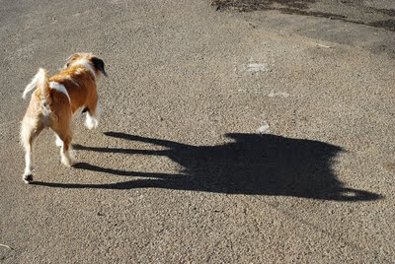
رأيت اليوم كلبنا اللطيف يعوي بقوة على خياله وهو خائف منه وغاضب..
كان الخيال صناعياً ناتج عن الإضاءة في الليل، يتحرك مع حركة الكلب فيعتقد أنه يهاجمه فيرتعب منه.... طبعاً الضوء هو الذي يصنع خيالاً للأشياء.. أما النور فيخترق ولا يصنع خيالات وأوهام.. والعلم نور...
تأملت قليلاً بالمشهد... كيف يخاف الكلب من عدو وهمي موجود فقط في فكره، وكيف أننا نحن من صنع هذا المشهد بتشغيل الضوء، ثم جلسنا نتفرج ونضحك عليه..
آه ما أغبانا.... هذا ما فعله بنا أصحاب المصالح! هذا ما فعلناه نحن بأنفسنا وكلنا مسؤول...
بينما نحن في ظلمة الليل أي الجهل والبراءة، أشعلوا لنا ما يدعى الضوء، وهو الفكر المفروض على الأطفال بما يحوي من خيالات المعتقدات الدينية والسياسية، وأهمها الكبت الجنسي وفكرة العدو وهما مرتبطان... فصرنا مثل هذا الكلب الذي يعوي على خياله.. وجلسوا هم على الكراسي يتفرجون ويضحكون!!
هذه هي المؤامرة الحقيقية.. على كل البشرية.. ولا يوجد سواها..
الحل يبدأ من النور.. من الوعي الجماعي لعامة الناس..
كما تكونوا يُولّى عليكم..
لا تتوقع أي حل وأمل من أي سياسة وحكومات ومؤتمرات واتفاقيات..
ما لم يدرك الناس على الأقل هذه المؤامرة لن يوجد أي سلام...
سيبقى الجهل يقول أن هناك عدو خطير للعرب والمسلمين هو إسرائيل والصهيونية، يحافظ على هذا الخيال الوهمي الحكومات المتصارعة كلها، فهي من تملك وسائل الإعلام وأنظمة التربية والتعليم والحدود، أي الضوء الذي نتكلم عنه.. هو سبب العدائية بين الطرفين...
وسيبقى العرب خاصة يتقاتلون ويعلنون الحرب على بعضهم.. بين سنة وشيعة.. مسلمين ومسيحيين.. متدينين سلفيين علمانيين ومجددين.. مع حزب وحكومة بلد أو ضد حزب وحكومة بلد.. قبائل وعشائر لا نزال نتقاتل سنوات لأجل عنزة!
أما الكلب الذي علّم الحسن البصري العارف بالله فماذا علمه؟
أتى ليشرب من البركة فرأى خياله، عوى عليه وخاف وهرب... عاد بعد فترة وكرر الفعل نفسه.. وهكذا إلى أن اشتد به العطش فقفز في البركة، اختفى الخيال فشرب الكلب وارتوى... فقال البصري أنه تعلم من هذا الكلب إذا خفتم من شيء فادخلوا فيه وواجهوه.. أي أن العدو شيء داخلنا وهو وهم.. لا يوجد عدائية في الحياة إلا في الفكر المفروض علينا وعلى من دعوهم أعداءنا.
الحل بالوعي والفهم.. الحل بالتأمل وتجاوز الفكر..
تأمل ساعة خير من عبادة سبعين عام...
هذا هو مفتاح السلام لمن يريد، والسلام يبدأ من الداخل..
ثورة النور تختلف عن ثورة التناقض بين ضوء وظلمة..
إنها ثورة الحكماء والأطفال...

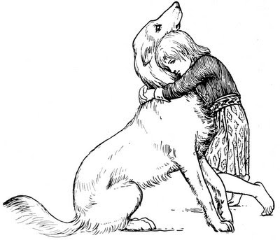
خير الكلام هل فكرتَ مرةً بهذا ؟

إذا سألك أحد ما، "من أنت؟"... ماذا تجيب؟
قد تقول اسمك، لكن اسمك ليس لك.. هل هذا عجيب؟
لقد أتيتَ إلى الدنيا دون اسم وتحمل الأسماء كلها..
اسمك ليس ملكك، بل أعطي لك
وأي اسم يختارون يفي بالغرض

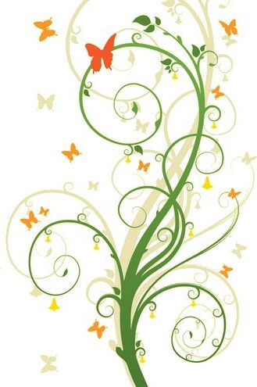
ما هي مدة الحاضر؟
الماضي له فترة ومدّة
والمستقبل له مجال يحدّه
لكن ما هي فترة الحاضر؟ كم من الوقت يستمر؟؟
هل تستطيع أن تقيس الحاضر بين الماضي والمستقبل؟
هذا مستحيل.. وكأن الحاضر غير موجود أبداً
الحاضر ليس زمن.. بل اختراق للأبدية في عالم الزمن

من أين أتت كل هذه الشكوك في الحياة؟
لقد صُنعت الشكوك من قبل نفس الناس
الناس الذين أعطوك المعتقدات!
إذا لم يكن عندك معتقدات، فلن يكون عندك أي شكوك...

شكل وجهك.. يعطيه لك الجسد
ويمكن تغييره بالجراحة التجميلية
يمكن لأنفك أن يطول أو يقصر.. عيونك وحواجبك..
يمكن تغيير الكثير اليوم لكنك ستبقى كما أنت
فالوجه ليس أنت.. ليس كيانك الحقيقي
أحياناً بعينين مغمضتين، تأمل وتعمق بالفكرة
وستفاجأ بأنك لا تملك أي وجه...
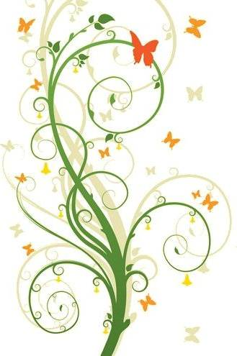
اللافكر ليس شيء مادي ولا سلعة
اللافكر هو فراغ نقي وفناء تام
إنه الصمت... فلا يمكنك سماعه
عندما تقول أن الصمت مطلق الآن، هل تسمع الصمت؟
كل ما تسمعه هو غياب الضجيج
ولذلك تستنتج أن هذا هو الصمت..

هل تستحق أن تكون حياً؟ كيف قدرت أن تكسب حياتك؟!
لقد عرفتَ الأزهار والطيور والأشجار.. الشمس التي تشرق وتغيب كل نهار.. والنجوم التي تشع بالأنوار..
لكن كيف قدرت أنت أن تكسب حياتك؟
إنها نعمة ببساطة.. لا تستحقها ولم تكسبها بأي طريقة
نعمة أنك موجود في هذا الوجود
كل ما تعرفه قد أعطاه لك الآخرون
إذا وضعته جانباً لتكتشف ماذا تملك من هذا الكون؟
سوف تجد فناءً تاماً... كل شيء سواه مصدره الآخرون
إذاً من أنت ومن تكون؟
فناء نقي مختبئ وراء كل تلك الكلمات والمعتقدات والأديان
وغيرها من المعلبات المفروضة على كل إنسان...

عندما تجعل شخصاً ما معتمداً عليك
فأنت أيضاً تصبح معتمداً عليه

هل تعرف زوجتك حقاً؟
هل هناك طريقة لمعرفة الزوجة أو الزوج أو الطفل؟
صحيح أن طفلك يولد عندك، لكن هل تعرف من هو؟
لكنك لا تسأل أبداً مثل هذه الأسئلة المربكة...

صحتك بالصحن كم تحب كبدك ؟
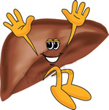
مرحباً.. أنا كبدك! كيف يمكنك أن تحبني إذا لم تعرفني؟
دعني أخبرك كم أحبك.. بتسعة طرق:

1- أنا أحمل مخزون الحديد الذي تحتاجه، إضافة للكثير من الفيتامينات والمعادن الأخرى... من دوني لن يكون لك القدرة على الاستمرار!
2- أصنع العصارة الصفراوية لأساعدك على هضم طعامك.. من دوني سيمر طعامك ويهدر دون فائدة.
3- أقوم بتعديل المواد الكيماوية السامة التي تعطيني إياها، بما فيها الكحول، البيرة، النبيذ، والأدوية الكيميائية بوصفة ودون وصفة إضافة للسموم الدخيلة.... من دوني سوف تقتلك "عاداتك السيئة”
4- أخزن الطاقة مثل البطارية، بتكديس السكر (الكربوهيدرات، الغلوكوز والدهون) إلى أن تحتاجها... من دوني يمكن أن ينخفض مستوى السكر في دمك كثيراً وقد تصاب بغيبوبة... حتى أنك لم تكن لتقدر على النهوض هذا الصباح لو لم أكن أنجز مهمتي!
5- أساعد في صنع الدم الذي يسيّر جسمك حتى قبل أن تولد.. من دوني لما كنت موجوداً هنا!
6- أصنع بروتينات جديدة يحتاجها جسمك ليبقى سليماً وينمو... من دوني لما نما جسمك بصورة صحيحة!
7- أزيل السموم من الهواء، دخان السجائر وغيرها من الكيماويات التي تتنفسها يومياً... من دوني لكنتَ مقتولاً بالسموم منذ زمن!
8- أصنع عوامل مساعدة على تخثر الدم عند النزيف، عندما تجرح نفسك بالخطأ... من دوني لسال دمك حتى الموت!!
9- أساعد في حمايتك من الجراثيم التي تجول في جسمك طوال الوقت... أستلم هذه البكتريا وفيروسات الرشح وغيرها فأقتلها أو على الأقل أضعف قوتها... من دوني لكنت جليس الفراش كلما أتت عدوى جديدة..
هذا مقدار حبي لك... لكن، هل تحبني أنت؟

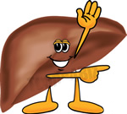
دعني أخبرك بعض الطرق البسيطة لكي تحبني...
- لا تغرقني وتقتلني بالبيرة والنبيذ وأنواع الكحول!
حتى شرب كأس واحد قد يكون كثيراً جداً بالنسبة للبعض
وقد يجرحني مدى الحياة.
- انتبه من الأدوية الكيميائية! ... كل الأدوية هي مواد كيميائية، وعندما تبدأ بابتلاع الكثير منها سواء بوصفة أو دون وصفة، يمكن أن تصبح سامة وتضرني بشكل كبير.
- أنا قابل للجرح بسهولة.. وتلك الجروح تسمى "تشمع الكبد" وهي دائمة.... الدواء أحياناً قليلة ينفع... لكن تناولك لعشرات الحبوب غير الضرورية هو عادة سيئة... فهي كلها تستطيع إيذاء كبدك.
- كن حذراً من كل أنواع البخاخات كالعطر والمعطر! تذكر أن عليّ تعديل السموم التي تتنفسها أيضاً... لذلك لا تستخدم أي نوع بخاخ أو رشاش في التنظيف والتعطير.. إذا استخدمتها مضطراً فالبس كمامة مناسبة.
- احذر بشكل مضاعف من بخاخات الحشرات ومضادات العفونة وبخاخات الدهان وكل الرشوش الكيماوية... كن حذراً مما تتنفس!!
- راقب ماذا يلامس جلدك!... تلك المبيدات التي ترشها على الخضار والأشجار لا تقتل الحشرات فحسب، بل يمكن أن تصل إلي مباشرة عبر جلدك وتقتل الخلايا عندي...
تذكر أنها كلها مواد كيميائية فلا تثق بأي شيء مصنوع! إذا اضطررت فغطي جلدك بالقفازات والأكمام الطويلة والقبعة والكمامة... والأفضل استخدام بدائل المبيدات الطبيعية.
- لا تأكل كثيراً من الأطعمة الدهنية! ...أنا أصنع الكوليسترول الذي يحتاجه جسمك وأحاول دوماًَ صنع الكمية المناسبة منه... فأعطيني استراحة! تناول أغذية جيدة طبيعية ومغذية... إذا تناولت الأطعمة المناسبة لي سوف أصنع الأطعمة المناسبة لك!

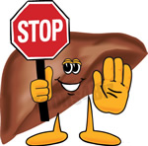
تحذير:
- لا أستطيع ولن أستطيع إخبارك أنني واقع في مشكلة، إلا عند وصولي تقريباً إلى حافة الهاوية.. وأنت أيضاً.......
- تذكر: أنا لستً شخصاً متذمراً ولا أشكو أبداً... عندما تحملني زيادة من الأدوية والكحول وغيرها من النفايات يمكنك تدميري حرفياً!! وقد تكون هذه الشكوى الوحيدة التي تصلك.

اسمع نصائحي رجاء:
- تفقدني بانتظام بضغط أصابعك وتحسس ما إذا كان هناك ألم..
- تحاليل الدم أحياناً تكشف مشكلة ما، لكن يمكنك أن تنظر بالفراسة للمنطقة بين الحاجبين اقرأ الرابط هنا
- إذا كنتُ طرياً وأملساً فهذا جيد... إذا كنت قاسياً ومتجعداً فهذا قد يعني وجود مشكلة.
- إذا كنت تشك بمشكلة ما، عند الضرورة خذ صورة أمواج فوق الصوتية (إيكو) لا بأس.. لا تستخدم التصوير بأشعة إكس مثل الطبقي المحوري والماموغرام صانع السرطان!... اعمل كل شهر أو شهرين: تنظيف الكبد. (بالملح الانكليزي والزيت والغريفون.. اقرأ الطريقة على الموقع)
- العلاج بمضغ الزيت كل يوم 20 دقيقة على الريق يفيد الجسم وكذلك الكبد..
- هناك طريقة أخرى سهلة ومفيدة لتنظيف الكبد، هي عمل حقنة شرجية بالقهوة العضوية الممدة: اقرأ عنها هذا الكتاب الصغير The Little Enema Book
- حياتي، وكذلك حياتك.. تعتمد على طريقة معاملتك لي.

الآن أنت تعرف كم أهتم بك وأحبك... رجاء عاملني بمحبة مماثلة
لنكمل الدرب سوية بصحة وعافية...
شكراً من صديقك الدائم المحب الودود.. كبدك
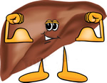
لماذا يجب التوقف عن تناول الخبز الأبيض؟

بعد قراءة هذه المقالة، قرر كثير من الناس الاستغناء عن الخبز الأبيض وتناول خبز القمح الكامل.. بالرغم من أنهم "يحبون" الخبز الأبيض، لكن من الضروري أن نعرف ماذا يوجد فيه... ورغم أن الكثيرين يعرفون أنه غير جيد للصحة، لكن ما هو سبب ذلك؟

لقد كانت الحكومة السويسرية على علم بمخاطر تناول الخبز الأبيض منذ عقود، ولأجل أن توقف المواطنين عن تناوله، فرضت سويسرا ضريبة على شراء الخبز الأبيض (تماماً مثلما تفعل الحكومة السورية لكن بالعكس هاهاهااا) والمال من تلك الضريبة يعطى للبنوك كي تخفض سعر خبز القمح الكامل، لتشجيع الناس على الانتقال إليه....
وكذلك قامت الحكومة الكندية بوضع قانون يمنع "دعم" الخبز الأبيض بالمحسنات والفيتامينات الصناعية.
يجب أن يحتوي الخبز على فيتاميناته الأصلية الموجودة في الحبوب وليس المصنوعة المقلدة الكيميائية.
الخبز الأبيض في الأساس هو خبز.. ميت..
كثيراً ما يتم حجب هذه الحقيقة عن المستهلكين وإخفاء أسرار الطحين "المدعوم".
لماذا لون الخبز الأبيض أبيض جداً، بينما طحين القمح الطبيعي ليس كذلك؟
السبب هو أن الطحين المستخدم لصنع الخبز الأبيض يتم تبييضه صناعياً، مثلما تبيض أنت ثيابك!
عندما تتناول الخبز الأبيض فأنت تأكل معه بقايا المبيض الكيميائي.
وتستخدم مطاحن القمح أنواعاً مختلفة من المبيضات، وجميعها ضارة بالصحة...
وإليك بعض أنواعها: أكسيد الآزوت، الكلورين، الكلوريد، نيتروسيل وبيروكسيد البنزويل.. ممزوجة مع عديد من الأملاح الكيميائية!!!
واحد من هذه المبيضات، أكسيد الكلوريد، عندما يتحد مع أي بروتين متبقي في الطحين، ينتج مادة أللوكسان... وهي سم قاتل، وثبت أنها تسبب مرض السكري في حيوانات التجربة.
وأكسيد الكلورين يدمر الزيت الحيوي في رشيم القمح.. كما يقصر عمر الطحين على الرف.
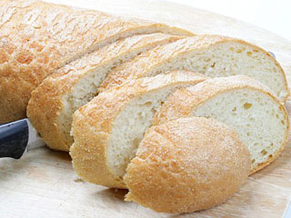
التغذية الجيدة يستحيل أن تجدها في الخبز الأبيض... في عملية تصنيع طحينه فحسب، يتم فقدان نصف الحموض الدهنية غير المشبعة وهي مفيدة وعالية القيمة الغذائية.. ومعظم فيتامين إي يضيع في إزالة رشيم القمح وقشرته.
كنتيجة لهذا، طحين الخبز الأبيض الذي تشتريه، يحتوي فقط على نوعية سيئة من البروتينات وكثير من النشاء المسبب للسمنة.
لكن هذه ليست كل القصة بالنسبة لفقدان المغذيات...
حوالي 50% من الكلسيوم، 70% من الفوسفور، 80% من الحديد، 98% من المغنيزيوم، 75% من المنغنيز، 50% من البوتاسيوم، و65% من النحاس يتم تدميرها....
وإذا لم يكفيك هذا، فأيضاً 80% من الثيامين، 60% من الريبوفلافين، 75% من النياسين، 50% من حمض البانتوثينيك، و50% بيريدوكسين تفقد أيضاً.
وقد أثبتت الدراسة العلمية ما عرفته الحكومة السورية عفواً السويسرية منذ سنين.. وتلك الأرقام الرهيبة هي نتائج دراسة عميقة أجريت في جامعة كاليفورنيا كلية الزراعة.
من الواضح مما عرفناه الآن، أن الخبز الأبيض يجب الاستغناء عنه تماماً..
القمح الكامل، الشعير، الجاودار وغيرها من أنواع خبز الحبوب الكاملة هي خيار أفضل بكثير.
من الجيد دوماً قراءة محتويات المواد الغذائية التي تشتريها.. ولا تشتري أي منتج يحتوي على: منكهات صناعية، ملونات، طحين مبيّض، مواد حافظة، زيوت مهدرجة أو معدلة، MSG جلوتامات الصوديوم، أسبارتام وسوربيتول وغيرها...

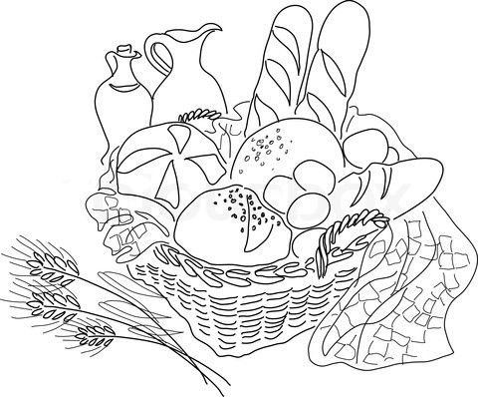
موضوع العدد التنجيم:
علم التوحيد الكوني
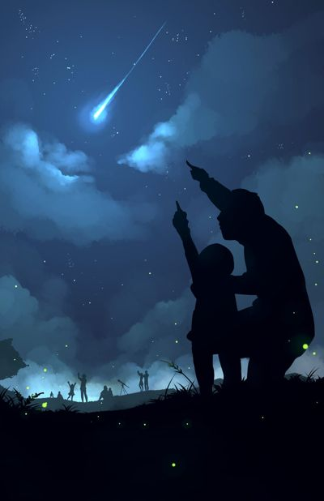
علم التنجيم... ربما يكون أقدم علم، وأكثر علم ممنوع بطريقة ما...
إنه علم قديم جداً.. موجود منذ بداية التاريخ المكتشف، بدليل الكشوف الأثرية العديدة التي تعود لآلاف السنين قبل الميلاد... خاصة ما تركته الحضارات الغابرة كالحضارة السومرية من موروث في هذا المجال، كأبراج مراقبة النجوم والرسوم والجداول المرتبطة بمسار الكواكب والمجموعة الشمسية وربطها بتواريخ الميلاد والحوادث على سطح الأرض.
التنجيم علم قديم أزلي... لكن ومع مرور الوقت واتساع رقعة الجهل.. تم احتكاره من قبل القلة المسيطرة والمتحكمة بالبشر ولم يعد يصل شيء من هذه العلوم إلى مسامعنا.

يمكننا القول أن أقدم وجود له كان في الهند في مراجع Rigveda... حيث وصف الهنود القدامى وضعية خاصة للنجوم لا يمكن لها أن تحدث إلا منذ 95 ألف سنة قبل الميلاد.
قديماً لم يتوصلوا إلى طرق تساعدهم في حساب تلك الحركات ومواقع النجوم والأفلاك.. لكننا اليوم نمتلك التكنولوجيا التي تعطينا بدقة موقع أي نجم أو كوكب بأي لحظة ماضي أو مستقبل.... تم اكتشاف أعمق قوانين التنجيم أولاً في الهند، وفي الحقيقة إن ما يسمى اليوم بالرياضيات والحساب ما كان ليوجد لولا علم التنجيم...
من هنا اخترع الهنود الأرقام المستخدمة في الحساب وذلك وفق النظام العشري.. الأعداد من 1 إلى 10 موجودة في كل اللغات وتعود كلها لأساس واحد هو اللغة السنسكريتية... خذ اسم أي رقم بالانكليزي مثلاً، لو عدت لجذر الكلمة ستجده مشتقاً من السنسكريتية... وبفضل علم التنجيم الهندي انتشر النظام العشري عبر العالم.
حتى أن علم التنجيم وصل إلى الحضارة السومرية من الهند.... وكان السومريون أول من فتح باب العلم في هذا المجال أمام الغرب وذلك منذ 6 آلاف سنة قبل الميلاد..
فبنوا أبراجاً ضخمة تمكنهم من مراقبة حركة النجوم والكواكب على مدار الساعة... وسرعان ما تعلموا أن كل ما يحدث للعرق البشري وللأرض متصل في النهاية بحركة النجوم... النجوم هي المصدر..
حتى ظهور المرض.. انتشار الأوبئة... الحروب والكوارث...كل شيء يرتبط بطريقة أو بأخرى بالنجوم... ومن يفهم على التنجيم اليوم يؤكد أن الحضارة السومرية هي التي بدأت صنع تاريخ البشرية...
في عام 1920 اكتشف العالم الروسي Chijevsky.... أنه كل 11 سنة يحدث انفجار نووي هائل وضخم على سطح الشمس... ولاحظ أنه كلما حدث ذلك الانفجار... رافقته الحروب والثورات على سطح الأرض.... كل 11 سنة يحدث انفجار شمسي وترافقه كوارث على الأرض... لم يكن بالإمكان إنكار ملاحظات واكتشافات هذا العالم... ولأنها كانت ضد الماركسية، قام ستالين وقتها باعتقاله ونفيه إلى سيبيريا.... ولم يخرج من المنفى والسجن إلا بعد موت ستالين.... طبعاً بالنسبة للفكر الماركسي والشيوعي، سيبدو كلام العلماء غريباً... وبلا قيمة... لأنه وحسب ذلك الفكر، فإن أي ثورة تحدث تعود أسبابها إلى الفروق الاقتصادية بين الناس والحالة المادية...
لكن هذا العالم استنتج أن هذه ليست حقيقة الأمر... وإنما الانفجارات الشمسية المتكررة كل 11 عام هي المسؤولة عن هذه الثورات!!!
كيف يمكن لانفجارات على الشمس أن ترتبط بفقر وغنى البشر؟؟... إذا صحّت نظرية هذا العالم سينهار النظام الفكري الماركسي كله! وعندها لا يمكن أن تفسر حدوث الثورات بالاعتماد على العوامل الاقتصادية والصراع الطبقي.. فقط علم التنجيم يمكنه أن يفسر حدوث الثورة.
لم يمكن إثبات أي خطأ عند هذا العالم.. كل حساباته لـ700 سنة كانت علمية وصحيحة تماماً.... لذلك كان من الصعب إدانته... لكن من السهل نفيه إلى سيبيريا.... كما يفعل جهلنا دائماً بكل عالم وحكيم...
بعد خمسين عام... مات ستالين وعاد Chijevskyإلى وطنه... 50 عام قد ضاعت منه في سيبيريا... وتوفي بعد عودته بعدة أشهر... لكنه خلال هذه الأشهر لم يوفر جهداً بل جمع إثباتات جديدة لنظريته... وكذلك ربط بين انتشار الأوبئة وتأثير الشمس.
الشمس ليست مجرد كتلة نارية جامدة كما نعتقد عادة، بل هي كائن ناري حي ونشيط جداً... في كل لحظة تغير الشمس مزاجها.. وأي تغير بسيط في مزاجها، ترتعش له الحياة في الأرض... كل ما يحدث على الأرض مرتبط بما يحدث في الشمس.
حتى عصافير الغابة تتوقف عن الغناء قبل خسوف الشمس بـ24 ساعة تماماً... الأرض كلها تدخل حالة من الصمت طوال فترة الخسوف... كل الحيوانات والكائنات تصبح بحالة خوف وانتباه وترقب... القرود تترك أشجارها وتهبط، وتجمع أنفسها في مجموعات لأجل الحماية.... من المفاجئ أن تجد القرود وهي أكثر الحيوانات حركة وثرثرة، في تلك الحالة من الهدوء والسكينة التي لا تقارن حتى بأكبر اليوغيين والمتأملين!!
Chijevsky العالم الروسي قد شرح كامل الموضوع.. لكن مثل هذا التفكير قد نشأ في البداية في بلاد السومريين..
توصل بعده العالم السويسري Paracelsus إلى خفايا جديدة.. اكتشافه سيغير كل العلوم الطبية، إن لم يكن اليوم فغداً بكل تأكيد.. إلى الآن لا يمكن القول أن اكتشافه "صحيح" لأن علم التنجيم مازال تحت التجاهل والكتمان.... كلما رجعنا بعلم التنجيم إلى العصر القديم..كلما زاد التعتيم... وزادت قيمته في الوقت ذاته.
يزداد عدد الأشخاص المؤمنين بصحة هذا العلم كل يوم.. حوالي 78% من سكان العالم يعتقدون أن التنجيم علم محترم، وفي أميركا هناك أكثر من سبع آلاف عالم تنجيم محترف لا يتوقفون عن العمل ليل نهار، لديهم الكثير من الزبائن بحيث لا يمكنهم إتمام عملهم تماماً! والأميركيين يدفعون للمنجمين ملايين الدولارات كل سنة.... وإن أكثر المؤمنين بالتنجيم هم من العلماء والأطباء والمتعلمين والمثقفين.
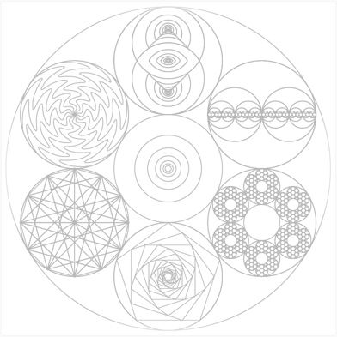
قال C.J.Jung أن أبواب الجامعات أغلقت بوجه علم التنجيم على مدى 300 سنة، لكنها خلال 30 سنة قادمة ستعود من جديد.... لأن ما كان غير مُثبت بالأمس، أصبح من السهل إثباته في هذه الأيام.
يقول اكتشاف Paracelsus: إن الإنسان يمرض فقط عندما تتشوش أو تنقطع العلاقة المتناغمة بينه وبين مجموعة النجوم التي كانت ظاهرة وقت ولادته... طبعاً لا بد من الشرح لفهم هذه الظاهرة.
أيضاً قبل Paracelsus بسنوات، وضع عالم يوناني معروف وهو فيثاغورث مبدءاً مهماً جداً وهو "التناغم النجمي والكوكبي".... قال نظريته هذه بعد عودته من رحلة زار فيها مصر والهند وتعلم من علومها.
يؤمن فيثاغورث أن كل نجم أو كوكب يرسل ذبذبات فريدة مميزة خلال حركته وسفره في الفضاء.. وكل نجم له مسار حركة خاص به.. وتجتمع ذبذبات النجوم لتعزف موسيقى متناغمة، دعاها تناغم الكون.
عندما ولدتَ أنت في هذا العالم، فالموسيقى التي نتجت عن توليف النجوم في تلك اللحظة، تم كتابتها وتخزينها في فكرك وهو في أينع وأنقى وأبسط حالاته وأكثرها حساسية، وهو وقت ولادتك.
هذا ما سيسبب عبر حياتك الصحة الجيدة أو السيئة... عندما تعيش بتوالف مع التناغم الموسيقي الأصلي المرتبط بوقت ولادتك، ستكون بحالة صحية جيدة.. وأي انقطاع في هذا التوالف يسبب حالة المرض.
وهذا ما عمل عليه Paracelsus بجهد كبير.. إذ أنه لم يصف أي دواء للمريض دون الإطلاع على الخريطة النجمية لولادته أو ما يسمى في علوم الشرق (kundali).... من المدهش أن هذا العالم تمكّن بهذه الطريقة من شفاء المرضى الذين لم يتمكن الأطباء التقليدين من معالجتهم.... كان يقول دائماً: "ما لم أعرف مكان النجوم لحظة ولادة هذا المريض.. فلن أتمكن من معرفة نغمات موسيقاه الداخلية... وإذا لم أعرف تلك الموسيقى فكيف سأقدر على شفائه واسترجاع صحته؟"

ما المقصود بكلمة "الصحة"؟ يجب أن نعرف هذا أولاً:
لو سألتَ أي طبيب تقليدي عن تعريف الصحة، لأجابك تلقائياً أن الصحة هي غياب المرض... لكن هذا التعريف تعريف سلبي عن الصحة... كيف يمكن أن نعرّف الصحة بشيء سلبي مثل "غياب المرض"؟... الصحة هي شيء إيجابي وحالة ايجابية، على عكس المرض الذي يمثل حالة سلبية.
الصحة هي طبيعة وجودنا، في حين أن المرض هجوم على الطبيعة.... لذلك من الغريب أن نعرّف الصحة بمصطلحات المرض، وأن تعرّف صاحب الدار من خلال الضيف!
الصحة تتعايش معنا طوال حياتنا... أما المرض فهو ضيف يزورنا أحياناً...
الصحة ترتبط فينا منذ الولادة... أما المرض فهو ظاهرة سطحية عرضية..
لكن لو سألنا طبيباً عن الصحة لن يقول إلا أن الصحة تحضر عندما يغيب المرض!
كان Paracelsus يقول دوماً أن هذا المفهوم والتعريف خاطئ... والتعريف يجب أن يكون إيجابياً مبدعاً: "إلى أن نعرف حالة موسيقاك الداخلية، يمكننا على الأكثر تحريرك من مرضك... لأن تناغمك الداخلي هو مصدر صحتك.. لكن عندما نحررك من مرض ما سوف تلتقط مرضاً آخراً فوراً، لأنه لم نفعل شيئاً حيال تناغمك الداخلي... يجب أن نعرف وندعم هذا التناغم لتعود الصحة".
لقد مضى 500 سنة على اكتشافات ذلك العالم، واكتشافاته صارت في طي النسيان... لكن منذ بضعة سنوات عاد العلم من جديد.. سنشرح هذا العلم الآن وسنقدر على فهم التنجيم القديم بسهولة.
في عام 1950 ولد علم جديد دُعي "الكيمياء الكونية".. وضعه أحد أهم علماء العصر وهو Georgi Giardi الذي بعد سلسة من التجارب المخبرية الكثيرة، أثبت علمياً أن الكون بأكمله وحدة حيوية واحدة... الكون بأسره جسد واحد... إذا جرحت إصبعي، سيتألم جسدي كله.
الجسد يعني كياناً واحداً، لا يوجد يد أو قدم منفصلين... إذا آلمتني عيني فإن إصبع قدمي سيشعر بذات الألم.. ولو تأذت قدمي ستصل رسالة الألم إلى قلبي.. وإذا مرض عقلي سيضطرب جسمي كله... وإذا كان جسمي معتلاً ومضطرباً فلن يجد فيه العقل أي مكان... إذاً الجسد يا إخوتي وحدة حيوية: إذا لمستَ خلية منه، انتقل إحساسها لكل جزء وكل مكان فيه.
تقول الكيمياء الكونية أن الكون بأكمله جسد واحد.. أي تغيير يطرأ على أي نجم مهما بعد، ستتغير معه نبضات قلوبنا... ومهما كانت الشمس بعيدة، عندما تضطرب ستضطرب معها دورتنا الدموية.
كل 11 سنة تحدث عاصفة نووية وانفجارات في الشمس.. وعندما كانت آخر عاصفة تحدث، توصل الطبيب الياباني Tamatto إلى اكتشاف مذهل... كان يجري التجارب على جهاز الدوران والدم عند النساء على مدى 20 سنة... لم يجد أي اختلاف في طبيعة الدم بين الذكور والإناث إلا خلال الدورة الشهرية وخلال الحمل، حيث يصبح دم الإناث أقل كثافة من باقي الأيام.. فيما لم يلاحظ هذه الظاهرة عند الذكور.
لكن عندما تحصل عواصف الانفجارات النووية على سطح الشمس، وجد أن دم الذكور أيضاً يصبح أقل كثافة.. وتلك ظاهرة فريدة حقاً.. أن يكون الدم مرتبطاً بالشمس ويتأثر بحالتها.... وبالتالي لو كان الدم في عروقنا يتأثر بما يحدث على سطح الشمس فإن كل شيء آخر في الجسم يمكن أن يتأثر أيضاً.
أحد المفكرين الأمريكيين وهو Frank Brown الذي كان يحاول وضع التسهيلات للمسافرين إلى الفضاء... قضى نصف حياته لضمان عدم تعرضهم لأي صعوبات، حيث كانت أكبر مشكلة هي كيفية تأثر المسافرين عند مغادرة الأرض.. لا أحد يعرف مقدار الإشعاع النووي الذي سيتعرضون له وكيف سيؤثر عليهم.
على مدى 2000 سنة بعد أرسطو في الغرب.. كانت الفكرة قائمة بأن الفضاء فارغ لا يحوي شيئاً: على بعد 200 ميل من الأرض، ينتهي الغلاف الجوي وبعده فراغ تام.. لكن رجال الفضاء أثبتوا عدم صحة هذه الفكرة.. الفضاء ليس فراغ، بل إنه مليء جداً.. ليس ميتاً، بل يضج بحياة الهائلة.
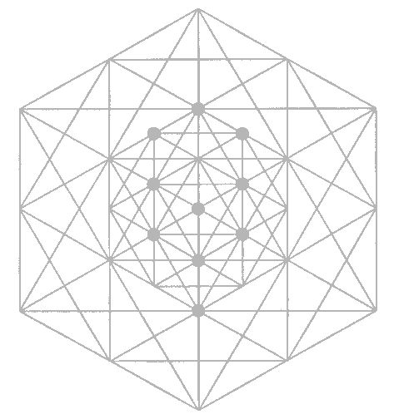
الحقيقة أن الغلاف الجوي الذي سمكه 200 ميل يحجب كثيراً من التأثيرات الضارة من الوصول إلى سطح الأرض.. لكن في الفضاء تجد كثيراً من التيارات والإشعاعات الغريبة، وقد لا يحتمل الإنسان تأثيرها المباشر.
سأخبرك شيئاً قد يضحكك لكنه حقيقة... كان Brown يرسل حبة بطاطا إلى الفضاء قبل أن يسمح للإنسان بالسفر... حسب زعمه، هناك اختلاف أساسي بسيط بين الإنسان والبطاطا.. فهي قاسية وأشد كثافة، فيما الإنسان أكثر حساسية.. فإذا تعفنت حبة البطاطا لن يقدر الإنسان على النجاة أبداً.. إذا بقيت الحبة حية وقدرت على الإنتاش بعد عودتها، عندها يمكن إرسال البشر.. لكن مازال هناك خوف من قدرة الإنسان على النجاة والحياة في الفضاء.
أثبت Brown اكتشافاً آخر أكثر أهمية وهو أن حبات البطاطا المزروعة هناك أو أي بذور أخرى، لا تتمكن من النمو دون الشمس.. نموها كان مرتبطاً دائماً بوجودها.. والشمس وحدها هي التي تنادي البراعم وتشجعها على النمو.
قام Brown أيضاً ببحث في حقل آخر.. لم يكن له اسم آنذاك، لكننا نسميه اليوم "الوراثة الفلكية" ويسمى أيضاً قراءة الطالع ومخططات الأبراج أو التنجيم.. وهو مراقبة النجوم المولودة والمتحركة.
مع ولادة كل طفل، تولد في تلك اللحظة العديد من النجوم حول أفق الأرض.. مثلما تشرق الشمس في الصباح وتغيب في المساء، كذلك تشرق النجوم وتغيب في الفضاء خلال أربع وعشرين ساعة.
إذا ولد طفل الساعة السادسة صباحاً... الشمس أيضاً تشرق وقتها وكذلك عدد من النجوم يولد في تلك اللحظة وغيرها يغيب... بعض النجوم يصعد وبعضها الآخر يهبط... وهكذا يولد الطفل في ترتيب محدد من النجوم في الفضاء.
للأسف، لا يزال كثير من الناس يحملون الشك تجاه هذا الموضوع... أيعقل أن يكون للقمر والنجوم علاقة بالإنسان؟ مهما كانت وضعية النجوم، ما الفرق الذي ستصنعه على طفل مولود في قرية بسيطة؟.. وكذلك، في نفس اليوم ونفس الترتيب الفلكي لا يولد طفل واحد بل آلاف عبر العالم، واحد منهم قد يصبح رئيساً لأحد البلاد والبقية لا... بين أولئك الأطفال، قد يموت واحد بعد مئة عام وواحد آخر بعد يومين.. أحدهم يصبح ذكياً مبدعاً والآخر غبياً أحمقاً.. لذلك من وجهة نظر سطحية، قد يسأل المرء: كيف يمكن للطفل أن يتأثر يخريطة البروج إذا ولد تحت ترتيب فلكي محدد؟؟؟ وآلاف الأطفال يولدون في نفس اليوم ومع ذلك تجدهم مختلفين كثيراً.. يبدو هذا السؤال منطقياً ويدل على عدم تأثر الطفل بالنجوم..
لكن من اكتشافات Brown وTamatto و Picardi وغيرهم يمكننا الوصول إلى استنتاج أهم.
يقول كل هؤلاء العلماء: رغم أننا لا نستطيع إثبات تأثير النجوم على الطفل كفرد، لكن يمكننا أن نؤكد تأثيرها على الحياة ككل... موضوع تأثر الطفل فردياً بالنجوم أو عدم تأثره لا يمكن تحديده ومعرفته الآن، لكن بما أن تأثيرها عام على الحياة، مع تقدمنا بالبحث في تفاصيل الموضوع بعمق سنكتشف أن الفرد أيضاً يتأثر بالنجوم.
هناك موضوع آخر يجب أخذه بعين الاعتبار: لطالما اعتقد الناس أن علم التنجيم لأنه نشأ في عهود قديمة فلم يستطع أن يتطور... إلا أن الحقيقة على العكس تماماً: إنه علم بالغ التطور في بعض الحضارات القديمة المتطورة جداً... لكن تلك الحضارات اندثرت ولم يصلنا إلا أجزاء ناقصة من هذا العلم.
العديد من الحضارات تنشأ وتزول كل يوم... ويزول معها ما تنتج من علوم..
يقترب علم اليوم أكثر فأكثر من قبول أن الحياة ككل تتأثر بحركات النجوم...
في لحظة الولادة، يكون فكر الطفل عالي الحساسية مثل فلم الكاميرا.. وهنا لا بد من التركيز على بعض النقاط الهامة لنفهم طريقة تأثير النجوم على الحياة.. ولولا هذا التأثير لما ظهر علم التنجيم.
أولاً يجب أن نحاول فهم ظاهرة التوائم.. وهناك نوعان للتوائم: التوأم الحقيقي وهما التوأم من بيضة واحدة في رحم الأم... والتوأم غير الحقيقي وهي التي تنشأ من بيضتين..
النوع الأول أكثر ندرة ومن المهم دراسته، لأنهما يولدان بذات الوقت.. فيما النوع الثاني ندعوه توأم مجازياً، وهما لا يولدان باللحظة ذاتها.
تعد الولادة من أكثر الأمور غرابة وغموضاً.. وتحدث الولادة الفعلية منذ لحظة الحمل... أما خروج الجنين من رحم أمه فهو الولادة الثانية وليس الولادة كما هو شائع.. وبالتالي لو أردنا فهماً كاملاً لعلم التنجيم، فإن اهتمامنا سينصب ليس على لحظة الولادة من الرحم بل على بدء رحلة الجنين في ذلك الرحم.
إذا كان سيولد نوع محدد للطفل، فسيولد إذا حدث الجماع والحمل تحت ترتيب محدد من النجوم، وهو الأكثر ملاءمة لذلك النوع من الأطفال... سأشرح هذا قليلاً فهناك جهود كبيرة بذلت في هذا المجال ووضحت عدة أمور.
في العادة، إذا ولد الطفل الساعة السادسة صباحاً، نعتقد أن ترتيب النجوم عندها يؤثر عليه... لكن نظرتي مختلفة جذرياً: لن تؤثر النجوم على الطفل بمجرد ولادته في تلك اللحظة، بل الطفل هو الذي اختار أن يولد تحت تلك النجوم المحددة لتؤثر عليه كما يرغب هو أن يتأثر.
هذا أمر مخالف جوهرياً للمعتقد السائد... الطفل هو الذي يختار النجوم والكواكب ولحظة الولادة.. وأعمق من هذا، يختار وقت الحمل أيضاً.
كل روح تختار لحظة الحمل المناسبة لها... متى ستستقر وتقبل رحماً محدداً.. إن لحظة الحمل لا تقل أهمية عن لحظة الولادة.. وتنبع أهميتها من كونها ترسم لنا الكون في تلك اللحظة... لحظة تجسد الروح.. والإمكانيات التي يمنحها الكون والأبواب التي يفتحها..
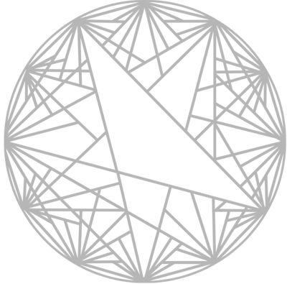
وهنا نعود للتوائم الحقيقية.. فهي تملك لحظة الحمل ذاتها وتشهد لحظة الولادة الفعلية ذاتها.. من المثير أن نعلم أن حياة التوائم الحقيقة تكون متطابقة جداً... لدرجة أنه لا يمكن إنكار تأثير تطابق لحظات الولادة.
حتى أنهم يحملون نفس درجة الذكاء I.Q. والدراسات التي قالت باختلاف الدرجة عادت لتقول أن هذا كان عائداً لأخطاء في أجهزة القياس.. حتى الآن لم نتوصل إلى معيار دقيق يقيس الذكاء كمياً.
حتى لو نشأ كلا الطفلين بعيدين عن بعضهما.. تبقى درجة الذكاء ذاتها.. حتى لو نشأ واحد في سورية وآخر في اليابان ولم يعلم أحدهما بوجود الآخر، يبقى هذا الأمر صحيحاً.. ودرجة الذكاء ترتبط بطاقة الطفل الكامنة منذ لحظة ولادته... عندما يصاب الطفل الذي في اليابان بالرشح، يصاب توأمه الذي في سورية بالرشح أيضاً.. وحتى الموت، لا يفصل بين وفاة أحدهما والآخر ثلاثة أيام غالباً... من ثلاثة أيام إلى ثلاث سنين على أبعد تقدير وليس أكثر.
طريقة تفكيرهم.. مشاعرهم .. تصرفاتهم.. أسلوبهم في الحياة.. كلها متشابهة... عندما يمرضان يصابان بنفس المرض.. وعندما يشفيان يكون الدواء ذاته.. هل يمكن للحظة الولادة أن يكون لها كل هذا التأثير؟؟
في علم التنجيم، لحظة الولاة لها أهمية أكثر من ذلك بكثير.. وإلى زمن ما لم يكن العلم يقبل بالتنجيم لكنه بدأ بذلك في الآونة الأخيرة.. ومن هذه النقطة قام العلماء ببعض التجارب المفيدة.
مثلاً، منذ إرسالنا للأقمار الصناعية في الفضاء، علمنا بوجود بث هائل لعدد لا متناهي من أنواع الإشعاعات عبر الكون.. من المجموعات النجمية والكواكب... تنتشر هذه الإشعاعات وتصل للأرض.. وعلى الأرض، لا يوجد شيء بمعزل عن تأثيرها.
نعلم مثلاً أن المحيط يتأثر بالقمر.. لكننا أغفلنا أن نسبة الماء والأملاح الموجودة في جسمنا هي ذاتها الموجودة في المحيط... إذا كانت مياه المحيطات والخلجان تتأثر، فكيف يمكن للماء داخل جسمنا ألا يتأثر؟
حديثاً تم اكتشاف أنه في فترة اكتمال القمر، يزداد معدل الجنون وعدد المرضى في مشافي الأمراض العقلية في العالم... وعندما يقترب من الاختفاء آخر الشهر يقل معدل الجنون... هناك إحصائيات وأرقام تؤكد هذا اليوم.
السؤال هنا.. إذا كان للقمر تأثير على المجانين من البشر، فهل من المعقول ألا يؤثر على الأسوياء؟
والجواب هنا أن تركيب الدماغ والجسم البشري هو ذاته عند الجميع، وبالتالي يؤثر القمر على كل الناس لكن بفروق واختلافات كمية... من المستحيل أن يبقى الشخص العاقل دون تأثر بالقمر، فلو كان ذلك صحيحاً لما جن أي أحد... كل مجنون كان عاقلاً يوماً ما، ولا بد أن القمر قد فعل له شيئاً في البداية.. انتظروا الجزء الثاني من فلمنا القادم، "القمر يتحكم بنا".
قام العالم Brown بدراسة رائعة.. لم يؤمن يوماً بالتنجيم كعلم، وانطلاقاً من انتقاداته وشكوكه بهذا العلم قام ببعض البحوث.. حيث جمع خرائط الولادة والطالع لأهم القادة المشهورين والأطباء وأبرز الشخصيات في العالم.... وهنا كانت المفاجئة المحرجة له: وجد أن الممارسين للمهنة ذاتها كانوا يخضعون لتأثير نفس الكوكب أو نفس المجموعة النجمية والكوكبية.
مثلاً، لاحظ أن تأثير كوكب المريخ كان قوياً جداً على أشهر القادة الحربيين.. فيما غاب تأثير هذا الكوكب على العلماء.. دراسة Brown شملت خمسين ألف شخص، وتؤكد أن ولادة هؤلاء القادة الحربيين تترافق مع بدء صعود كوكب المريخ، فيما من المستحيل أن يولد فلاسفة أو علماء في ذلك الوقت، وإذا حدث ذلك فيكون حالات نادرة محدودة.
وكذلك تترافق ولادة الشعراء مع مجموعات نجمية تختلف تماماً عن تلك التي ترافق ولادة علماء الرياضيات والحساب... قد تحدث بعض الحالات المخالفة كاستثناء.. لكن لا يمكن أن تكون آلاف الحالات المتكررة استثناء.
في الواقع هناك فروق سلوكية كبيرة بين الناس ذوي الأعمال والمهن مختلفة... مثلاً بين القادة العسكريين ورسل السلام... بين الشعراء وعلماء الحساب... بكل تأكيد هناك اختلاف جوهري بين إنسان مثل برتراند روسل Bertrand Russell الذي يقول بوجوب وجود السلام على الأرض، وبين آخر مثل نيتشه والذي يقول أنه لا معنى للحياة إذا لم تتصاعد فيها الحروب والأزمات.
هل يمكن أن نسمي الاختلاف بينهما مجرد اختلاف فكري، أم أن هناك اختلاف أكبر في النجوم؟ هل الفرق هو المسافة الفكرية فقط، أم أن تواريخ ميلادهم هي المسافة الحقيقية بينهما؟؟؟
تجري المزيد من البحوث كل يوم.... ويكتشفون أن مواهب الإنسان وملكاته مرتبطة بتاريخ ميلاده... خبراء الفلك والتنجيم يقولون أن هذا يحدث بتأثير ولادته تحت ترتيب من النجوم والأفلاك...
أما أنا فأقول لك: الإنسان هو الذي يختار المجموعات النجمية والأفلاك التي يولد تحتها... حسب ماذا يريد أن يكون.. حسب إمكانياته الفطرية.. حسب مسار حياته السابقة بكاملها... حسب وعيه ودوافعه الباطنية.. هذا كله يحدد المجموعات النجمية والكواكب المناسبة.
كل طفل وكل حياة جديدة تصرّ على لحظة محددة للولادة قبل دخولها للدنيا.. لحظة محددة تريدها للحمل.. رغبة تلك الروح واختيار تلك اللحظة مرتبطان ببعضهما.
كما ذكرنا سابقاً: مياه المحيطات تخضع لتأثيرات معينة.. لكن الحياة بأسرها خلقت من الماء وكل شيء حيّ... لا حياة دون ماء... كل الحضارات والأديان السابقة أكدت هذه الحقيقة.. حتى علماء اليوم ممّن يؤمنون بنظرية التطور يقولون أن أول أشكال الحياة خلقت في الماء.. وأول المخلوقات على هذا الكوكب كانت مخلوقات مائية.. ومن هنا بدأت مسيرة التطور إلى أن ظهر الإنسان.
الماء أحد أهم الألغاز الغامضة على الإطلاق..
مهما كانت التأثيرات التي تصل من النجوم عبر الكون إلى الإنسان، لا بد أن تصله عبر وسيط... وهذا الوسيط هو الماء.. وبمجرد أن يؤثر إشعاع محدد على الماء في الجسم، سيحصل على بوابة دخول دائمة إليه.. جرت الكثير من الأبحاث على الماء ونكتشف كل يوم سراً جديداً من أسراره.
أهم أسرار الماء التي اكتشفها العلماء في السنوات العشر الماضية، هي أن الماء يمتلك حساسية عالية... كل التأثيرات الآتية من أي اتجاه يشعر بها الماء أولاً.. وبالتالي المياه داخلنا هي أول ما يتأثر.. لذلك لا يمكن أن نعزل أنفسنا عن ذلك التأثير.
ستفاجأ بمعرفة أن الجنين في رحم الأم.. يسبح كما لو أنه في المحيط... فالمياه في رحم أمه تحوي نسبة الأملاح ذاتها الموجودة في المحيط.. وأي تأثيرات تصل للجنين من جسد الأم لا تصل إليه مباشرة، فلا يوجد علاقة اتصال مباشرة بينهما، لكن المياه هي الوسيط... بعد ذلك، تلعب المياه في أجسادنا نفس دور مياه المحيطات والبحار طوال حياتنا.
تمّت العديد من الدراسات على أسماك المحيطات.. هناك أسماك تأتي إلى الشاطئ لتترك بيوضها هناك عند حدوث الجزر.. أي عند انحسار المياه ثم تعود.. وفي وقت محدد تفقس البيوض وتخرج منها أفراخ السمك الجديدة، وتعود أمواج المحيط من جديد لتعيدها إلى المحيط... تفاجأ العلماء من هذه الظاهرة حيث أن الأسماك كانت تأتي دائماً بميعاد الجزر.. فلو وضعت بيوضها وقت المد لغسلتها الأمواج وجرفتها بعيداً... لكنها تفعل هذا وقت الجزر وحينها لا تعود الأمواج مرة أخرى إلا بعد أن تفقس البيوض.. حيّر هذا اللغز العلماء كثيراً: كيف يمكن للأسماك أن تعرف ميعاد المد والجزر؟.. وهي لا تخطئ أبداً.. على مدى مئات وآلاف السنين تتكرر العملية ذاتها دون أي خطأ.. لأن حدوث هكذا خطأ يعني انقراض نوع تلك الأسماك.. لكن كيف تعرف الأسماك كل ذلك؟.. أي الحواس والأدوات تمتلك لتعرف من خلالها تلك الأوقات بدقة؟؟؟ تجتمع آلاف الأسماك بوقت واحد وتسافر مع الموج آلاف الأميال لتصل معاً إلى الشاطئ.. تضع البيوض وتعود لتسبح من جديد.
ما هذا التنظيم الدقيق؟.. لا بد من وجود شيفرة ومعلومات معينة تمتلكها تلك الأسماك.. يقول العلماء الذين يدرسون هذه الظاهرة، أن هذا يعود لتأثير القمر وليس أي شيء سواه.. القمر هو مصدر الحدس للأسماك.. وعبر الحدس تعلم بحركة البحر من مد وجزر.
لكن هناك احتمال آخر، وهو أن تكون أمواج المحيط هي من تبوح بأسرارها ومواعيدها للأسماك.. لذلك قام العلماء بعزل الأسماك عن الأمواج وعن الإنارة الطبيعية.. لكن النتائج كانت مذهلة... لم يكن هناك ضوء ولا إنارة طبيعية.. حتى القمر كان محجوباً عنها... لكن ويتلك اللحظة بالذات وعند اكتمال القمر.. وضعت الأسماك بيوضها في المخبر... إذاً لم يعد الإحساس ناتجاً عن الأمواج.
قد يقول البعض أن هذا يحدث بسبب التخاطر بين الأسماك وأنها تتلقى رسائل من بعضها البعض.. لكن لا يمكن الأخذ بهذه النظرية، لأن العلماء درسوا الأسماك بمعزل عن بعضها.. وكما قاموا بتشويش دماغها بعدة طرق.. وضعوها بغرف مضاءة 24 ساعة.. وفي غرف مظلمة 24 ساعة.. لتخريب ساعتها البيولوجية فلا تعود تعرف الليل من النهار.. جربوا الكثير من الطرق.. حتى أنهم استخدموا قمراً صناعياً مزيفاً.. في كل يوم يقللون الإضاءة أو يزيدونها... لكن لا... لم يكن ممكناً على الإطلاق خداع تلك الأسماك... لحظة اكتمال القمر الحقيقي، مهما كانت حالة الأسماك وأينما كانت.. .كلها ستضع البيوض في تلك اللحظة تحديداً.
هناك مئات آلاف الطيور تهاجر سنوياً قاطعة آلاف الأميال... الشتاء على الأبواب.. وقريباً سيهطل الثلج لذلك تبدأ العصافير رحلتها.. تقطع آلاف الأميال خلال شهرين لتصل مكان التخييم الشتوي.. وكل ذلك قبل بدء الشتاء وهطول الثلوج.. لم يكن الثلج يهطل وقت رحيلها، لكنه يبدأ بعد شهر تماماً... فكيف علمت العصافير بهذا الموعد الدقيق لهطول الثلج فرحلت قبل شهر؟؟ حتى علماء الجغرافية والطقوس الجوية لا يستطيعون معرفة الوقت الدقيق..بل يضعون مجرد احتمالات...
سمعت أن أحد العاملين في الأرصاد الجوية سأل أحد المنجمين المتجولين على حافة الطريق: ماذا تعتقد..هل ستمطر اليوم أم لا؟؟؟
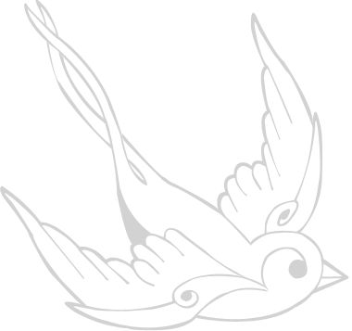
الترتيبات والحسابات التي يقوم بها الإنسان تبدو بدائية.. لكن الطيور تعرف الميعاد تماماً.. قبل شهر أو شهرين تماماً تبدأ الهجرة.
وبعد آلاف الاختبارات تبيّن أن هذا التوقيت واحد لكل أنواع الطيور وأن هذا التوقيت يتغير كل عام.. لو أن الثلج سيهطل قبل 10 أيام من هطوله في السنة السابقة فإن العصافير ستهاجر قبل 10 أيام من تاريخ هجرتها الأخيرة..
في اليابان هناك طير منتشر في إحدى المدن.. يغادر المدينة قبل 24 ساعة من حدوث الزلزال.. وعلماء اليوم مازالوا عاجزين عن معرفة ساعة حدوث الزلزال.. يبقون في حيرة ولو حتى قبل ساعتين من حدوثه... هناك إمكانية.. احتمالية.. دوماً غير متأكدين.. لكن في اليابان وفي تلك المدينة يعلم السكان موعد حدوث الزلزال قبل حدوثه بيوم كامل.
كيف علم العصفور بموعد الزلزال؟؟؟؟؟؟...
على مدى 10 سنين يؤكد العلماء أن هناك شيئاً جديداً عند كل كائن حي، وهو عضو إحساس داخلي يشعر بالعالم الخارجي... مثل الحدس.. ربما امتلك الإنسان شيئاً مثله، لكنه فقده بسبب اعتماده الطويل على فكره.. اعتمد أكثر على الفكر والمنطق والذكاء والحسابات ونسي الحدس والإحساس..
الإنسان هو الكائن الحي الوحيد في العالم الذي خسر بسبب ذكائه كثيراً من الأشياء التي يمتلكها.. من خلال هذا الذكاء المبدع كسب أيضاً أشياء لم تكن عنده، لكن بخسارة كبيرة... ما كان عنده فقده، وما لم يكن عنده اخترعه... لكن حتى الأحياء الدقيقة تمتلك مصدراً داخلياً للشعور... والعلم يثبت هذا اليوم.
هذا الاكتشاف للحدس وللنبع الداخلي في كل المخلوقات، يجعلنا متيقظين وواعيين لحقيقة أن لا شيء منفصل أو معزول في هذه الأرض... كل شيء مرتبط بالكون والأكوان... لو حدث أي شيء في أي مكان.. لشعرنا بنتائجه هنا والآن....
كنت أتحدث عن Paracelsus.... توصل أطباء اليوم إلى أنه كلما ظهرت البقع وكبرت على سطح الشمس، يزداد المرض في الأرض.. وكلما نقصت هذه البقع انخفض انتشار المرض في الأرض.. طالما هناك بقع مستمرة على الشمس فلن نتخلص من المرض على الأرض... كل 11 عام يحدث اهتياج كبير في الشمس، تحدث انفجارات ضخمة، عندها وتزامناً مع تلك الانفجارات تحدث الحروب والكوارث على سطح الأرض... الحروب والأوبئة كلها تحدث كل 10 -11 سنة... الثورات أيضاً...
بمجرد أن نفهم أننا لسنا قطعاً متناثرة معزولة... بل كتلة حيوية واحدة موصولة... عندها يمكن بسهولة أن نفهم علم التنجيم.. لهذا نشرح كل هذه التفاصيل لنرجع إلى الأصل الأصيل.
اعتقد بعض الناس ومازالوا يعتقدون أن التنجيم مجرد أوهام وخرافات، دجل وإيمان أعمى... يبدو هذا حقيقياً لدرجة كبيرة.. لكن بالنسبة للكثيرين يعتبر هذا المجال حقيقة علمية..
الفريق الأول يتحجج ببعض الأشياء التي يصعب إيجاد شرح علمي لها.. لذلك يقول هذا إيمان أعمى... لكن التنجيم يا إخوتي حقيقة علمية جداً... معنى "العلم" هو البحث في العلاقة بين السبب والنتيجة.. والتنجيم يقول أن لا شيء يحدث على الأرض دون سبب.. لكننا نحن العميان.. نحن من لا نرى ونبصر..
التنجيم يقول أن ما سيحدث في المستقبل لا يمكن فصله عما حدث في الماضي.. ما ستكون أنت عليه غداً، مرتبط بحالك اليوم.... وما كنت عليه حتى اليوم، مرتبط بحالك غداً...
التنجيم طريقة تفكير علمية تماماً.. تقول أن المستقبل يخلق من الماضي حصراً... وأي شيء سيحدث غداً حاضر بطريقة خفية حتى في يومك الحالي... حاول أن تفهم قليلاً عن هذه النقطة.
قبل 3 أيام من اغتيال أبراهام لينكولن.. حلم أنه قُتل وأن جثته مستلقية في غرفة خاصة من البيت الأبيض.. حتى أنه تذكر رقم الغرفة.. وأن زوجته كانت تقف عند رأسه مع فلان وفلان من الناس... أفاق وأخبر زوجته بهذا الحلم.. كما لو أنه نكتة مضحكة بالنسبة له.. وعاد للنوم.
لكن وبعد ثلاث أيام تماماً تم اغتياله فعلاً.. وكان بالغرفة التي ذكرها تحديداً.. كل شيء كما وصفه.. فكيف يمكن لحلم أن يتجسد بعد ثلاث أيام..!! إنه ليس مجرد حلم.. وإنما لمحة ورؤيا أتت عما سيحصل مستقبلاً.. وهو بطريقة ما حدث سلفاً فاستطاع رؤية حدوثه في المستقبل.
إذا فتحنا نافذة الزمن الحاضر.. سنقدر على رؤية أن المستقبل موجود تماماً خارج هذه النافذة...
يرى علم التنجيم أن المستقبل هو "جهلنا" ببساطة.. لذلك هو مستقبل!.. إذا كنا قادرين على الرؤية، فلن يبقى المستقبل "حدثاً" بالنسبة لنا.. بل سنعرف أنه موجود سلفاً هنا والآن.
كان هناك أحد المعلمين الحكماء.... وقد ساد النزاع والخلاف بين تلاميذه في إحدى الفترات.. وقررت مجموعة من 500 تلميذ ترك المعلم رغم حضوره بينهم.. وقد اعتاد المعلم على القول أن ما يحدث اليوم كان قد حدث بطريقة أو بأخرى في الماضي... إذا كنت تمشي مثلاً، يمكن أن تقول أنك وصلت مسبقاً إلى وجهتك.. وإذا كنت تكبر بالعمر فأنت أصبحت عجوزاً منذ زمن طويل.
عاش أحد تلاميذ هذا المعلم الكبار بعيداً عنه خلال فصل الصيف الماطر.. أصابه المرض.. فطلب من تلميذ صغير لديه أن يمدّ له حصيرة ليرتاح عليها.. قام التلميذ وأحضر الحصيرة، وفيما كان يمدها تذكر قول معلمهم القديم... أن كل شيء وكل عملية تحدث، كانت قد حدثت قبل أن تبدأ.. عندها توقف التلميذ عن مدها وتركها نصف مفتوحة وصاح: "توقف! لقد أخطأ المعلم.. الحصيرة في طور فتحها لكنها لم تفتح بعد".. شعر أن المعلم قال شيئاً خاطئاً، فترك الحصيرة وهرع مسافراً إلى المعلم، وعندما وصل أخبره: "لقد أخطأت أيها المعلم في قولك الشهير، فها أنا ذا كنت أمد الحصيرة وتركتها نصف مفتوحة، وبالتالي لم تتم العملية بل توقفت، وهذا يخالف مقولتك الدائمة بأن كل عمل يحدث يكون قد حدث في وقت سابق".
أجاب المعلم تلميذه الطفولي: "أنت لم تفهم ولم يصلك المعنى الصحيح لمقولتي.. لقد أوقفت أنت العملية، كان العمل يحدث لكنك قاطعته ومنعته أن يتم.. الحصيرة التي منعتها من الانفتاح كانت تجسد نفسها في طور الانفتاح.. في الواقع تجسدت سلفاً كما قلت.. أنت رأيتها فقط خلال تجسدها، لكن عملية أخرى كانت تجري وهي تماماً ما جرى مسبقاً.. فكم ستبقى حصيرتك مغلقة؟ إنها تنفتح وستفتح بكاملها.. ارجع وتفقدها".
عاد التلميذ إلى بلدته ليفاجئ أن زميله المريض قد مد الحصيرة كاملة أثناء سفره وارتاح عليها.... تم الأمر وفشل إدعاء التلميذ الصغير!
قصد المعلم من تلك المقولة، أن أي شيء يحدث ما هو إلا الحاضر.. وكل شيء سيحدث هو المستقبل.. البراعم التي ستزهر.. أزهرت سلفاً في مكان وزمان ما.. طالما أنها حاضرة وموجودة إذاً أزهرت.. وسوف تزهر.. لكنها الآن في عملية التحضير.. مازالت برعماً لكن الإزهار والنضج هو صيرورة قد حدثت لحظة زرع البذور.
الآن علينا أن ننظر من زاوية أخرى.. وقد يكون هذا صعباً قليلاً..
لقد تعودنا دائماً النظر من منظور الماضي... البرعم يزهر، لكن تفكيرنا موجّه دوماً للماضي بشكل عام.. مربوط بالماضي.. نقول أن البرعم يزهر ويتحول إلى زهرة... لكن الحالة قد تكون بالعكس!..
كمثال، لو دفعتك من الخلف، سأجعلك تتقدم للأمام.. لكن حركتك للأمام قد تكون بسبب وجود شخص آخر يسحبك للأمام... دون أن يدفعك أحد من الخلف.. في كلا الحالتين أنت تتقدم إلى الأمام.
علم التنجيم يدرك عدم كمال هذه الصورة: أن الماضي هو الذي يعطي الدفع والمستقبل يحدث كنتيجة له..
إذا نظرنا للظاهرة بكليتها، سنرى أن الماضي يعطي الدفع للأحداث، لكن المستقبل أيضاً هو من يسحبها ويجذبها.. الذي يحدث ليس فقط تحول البرعم إلى زهرة، بل أيضاً الزهرة تنادي البرعم ليصير زهرة.. إنها تجذبه من الأمام... الماضي من الوراء والمستقبل من الأمام.. والآن في الزمان الحاضر هناك برعم...
الماضي بأكمله يدفعه ليصير زهرة، والمستقبل بأكمله يناديه ليصير زهرة..
وتحت الضغط من كلا الجهتين سوف يتحول البرعم إلى زهرة عطرة..
لو لم يوجد المستقبل، فلن يقدر الماضي لوحده على خلق الزهرة، لأن المستقبل هو من يفسح المجال لها كي تتشكل، وهذا ضروري جداً... مهما حاول الماضي ودفع من الخلف لن يقدر أبداً... إذا دفعتك من الخلف وأمامك جدار فلن أقدر على تحريكك.. الفراغ أمامك مطلوب.
كما قلنا، يرى علم التنجيم أن النظر من جهة الماضي فقط غير كافي، وغير علمي بشكل كامل.. المستقبل ينادي طوال الوقت ويرسمنا طوال الوقت... لكننا لا نعرف ولا نعي ما يحدث.. هذا هو ضعف وقصر بصرنا.. اللهم افتح لنا بصيرتنا لنرى أبعد من هذا.
المستقبل ليس ضبابياً ومجهولاً تماماً.. بل معرفتنا هي المحدودة والضبابية.. وجهلنا كبير..
يبدو أن لا شيء من المستقبل يُباح لنا.. وكأننا عميان في كل زمان.. ومن هنا ينبع الشك والظن..
لكن نعم.. وعلم التنجيم ليس مجرد دراسة للنجوم والكواكب وحساب تأثيراتها، بل له أبعاد أخرى مثل معرفة المستقبل.. مثلاً الخطوط التي توجد على راحة يد الإنسان وعلى قدمه وجبهته.. هي خطوط ذات دلالات..لكنها أيضاً تبقى سطحية جداً!
في جسد الإنسان هناك مقامات.. مراكز خفية لتحويل للطاقة.. تسمى بالشاكرات في الشرق أو طواحين النور.. كل منها يمتلك إحساساً خاص وفريد.. كل واحدة تتذبذب بطريقتها الخاصة طوال الوقت... وهناك طرق لتفحص ذلك..
البشر يحملون في خبايا نفوسهم انطباعات ذهنية وبذوراً من الماضي بأكمله..
قدّم العالم Ron Hubbard كلمة ومصطلح جديد.. علم جديد بالنسبة إلى الغرب، لكنه قديم بالنسبة للعلوم الشرقية وهو يسمى: "مسار الزمن".
يعتقد هذا العالم أن أي حال وشكل عاش فيه الإنسان.. سواء ككائن بشري أو وحش.. سواء كحجر أو نبات.. مهما كان الشكل خلال مجرى حيواته اللامتناهية كلها... فإنه يحمل داخله كل جدول الذكريات في هذه الرحلة الأبدية.. ومن الممكن كشف هذا الجدول وحتى جعل المرء يعيد اختبار تلك الذكريات.. هذا أهم اكتشاف في بحث ذلك العالم.
كما قال عن مسار الزمن، أن هناك في الإنسان سجلات للذكريات:
من جهة يمتلك البشر نوعاً من الذاكرة تدعى الذاكرة الوظيفية، وهي ذاكرتنا اليومية.. نتذكر بواسطتها ماذا فعلنا البارحة وما قبل البارحة... مثل دفتر السجلات اليومي عند أي بائع.. وهي تصبح بلا فائدة بمجرد انقضاء العمل.. إنها الذاكرة المؤقتة التي نعمل بها كل يوم ونرميها في آخر النهار...
لكن من جهة ثانية هناك ذاكرة أعمق منها... ليست مجرد ذاكرة تصريف للأعمال... بل هي "ذاكرة الحياة" التي تجمع كل تجاربنا.. كل ما اختبرناه على حيوات وحيوات من هذا الممر.. هذا ما يسميه Hubbard بـسجلات الذاكرة أو engram المحفورة فينا، مثل اللوح المحفور المحفوظ.. لطالما حملنا هذا المخزون الخفي معنا.. مثلما تحتفظ بشريط الفيديو في جيبك... يمكنك أن تفتحه وعندها يظهر مسار الزمن..
وستقدر عندها على العودة في الزمن.. عندما تفتح هذا السجل، فإن ما يحدث ليس عملية استذكار لتجارب مضت.. وإنما عيش لتلك التجارب من جديد.
حاول أن تفهم هذا.. إذا كان مسار الزمن في حياتك مفتوحاً فلن يكون الفهم صعباً.. وفي الواقع دون هذا لن يكتمل علم التنجيم..
أعمق إدراك لعلم التنجيم هو ضرورة فك أقفال الماضي عندك.. لأن فهمك ووعيك لماضيك بكامله، سيجعلك واعياً لمستقبلك بكامله أيضاً، لأنه ينبعث وينبثق من ماضيك... ودون معرفة ماضيك لن تعرف مستقبلك.
ولكي تستطيع قراءة مسار الذاكرة، هناك العديد من الطرق والتقنيات المساعدة.. اتصل بنا إذا أردت أي شرح أو تطبيق.. وهنا إذا اعتقدت أنك ستتذكر ما حدث معك في عمر 6 سنين وكيف صفعك والدك فقد أخطأت! بل ستعيد عيش التجربة وتشعر بها كما هي.. وإذا سُئلت أي سؤال خلال ذلك، لن تجيب إلا بلسان الطفل ذي السنوات الست...
خلال هذه التقنيات إذا تذكرت مثلاً أنك كنت في أحد الحيوات السابقة أسداً.. لبدأت تزأر كالأسد.. تضيع منك لغتك الحالية وتعيش من جديد تلك الحياة والحالة.. ولو تذكرت أنك كنت حجراً، لأصبحت صامتاً أصماً.
لقد ساعد Hubbard آلاف الناس عبر ذلك.. مثلاُ: أحد الأشخاص لا يقدر على الكلام.. أدرك Hubbard أن هذا الشخص معاق بسبب بعض ذكريات الطفولة ولا يستطيع تجاوزها.. ولا بد أن يعيش تلك التجارب والمشاكل من جديد... باستخدام تقنيات معينة يعيد الشخص عبر مسار الزمن إلى تلك اللحظة بالتحديد من طفولته، ليتحرر منها تلقائياً بعد إعادة عيشها بوعي... مهما أعطيت هذا المريض من الأدوية فلن تساعده ولن تحل مشكلته.. إن لم يحلها هو بنفسه بهذه الطرق.
تأتي كثير من الأمراض إليك فقط بسبب مسار الزمن هذا... وكثير منها يندرج تحت هذا التصنيف مثل حمى القش والربو.. مثلاً المرضى المصابون بحمى القش، تعود إليهم أعراض المرض كل سنة بذات التاريخ واليوم.. ولماذا ليس لها أي دواء؟ لأن حمى القش ليست مرض جسدي وإنما مرض من مسار الزمن.. في مكان ما هناك شيء عالق.. يجب أن تحرره.
عندما يأتي موعد الحمى، يتهيأ الشخص... يتذكر فيعيش في شحنة وذبذبات مرضه قبل أن يأتي... وبالتالي النتيجة الحتمية أنه سيستقبل الضيف وسيأتي المرض... يعيش ذكرى المرض والمرض من جديد.. ليس أن المرض يصيبه كل عام، لكن الإنسان هو من يستعد لاستقباله ويفتح الباب.. نواياااا..
والحل هنا لا يكون بإعطائه أي عقار ودواء.. لا بد من العودة به إلى السنة التي أصيب فيها بهذا المرض أول مرة.. هناك في تلك السنة تحديداً مرض في الأصل، وبعدها صار يكرر المرض كل عام.
70% من أمراضنا تحدث بهذه الطريقة..
التنجيم ليس مجرد دراسة للنجوم.. بل أيضاً إعادة حياة للتجارب السابقة حتى نحررها ونتحرر منها...
لكي تعي المستقبل.. عليك أن تلمّ بماضيك.. وفهمك للماضي ينطلق من قدرتك على قراءة التعليمات المنقوشة في طيات جسدك وفي فكرك أيضاً.
منذ أن صار علم التنجيم مهووساً بنقوش الجسد لم يعد يستطيع سبر الأعماق، لأن هذه النقوش ليست شيئاً جوهرياً.. إنما مظاهر سطحية متبدلة.. إذا تغير فكرك، ستتغير خطوط راحة يديك مثلاُ مباشرة.
مثلاً إذا تم التأكيد خلال جلسة تنويم مغناطيسي أنك ستموت بعد 15 يوماً.. وتم تكرار هذا كل يوم بإعادتك للاوعي وبرمجة فكرك، فإن هذا سيحدث شئت أم أبيت.. لقد بدأت العملية وستتم.. وفي اليوم 15 سينقطع خط الحياة المرسوم على راحة يدك.. ستظهر فجوة في الخط الذي يشير للعمر على راحة يدك... سيفهم الجسد أن عملية الموت قد بدأت.
إذاً الخطوط والنقوش المرسومة على جسدك، هي مجرد إشارات ورموز سطحية.. الأعمق منها هو فكرك... حتى هذا الفكر المألوف يصبح سطحياً إذا غصنا في أعماقك أكثر فأكثر..
في العمق هناك مراكز ومقامات الطاقة داخلك.. حيث تجد كافة الأشكال المتراكمة من الحيوات السابقة.. الشخص العارف بهذا يستطيع بوضع يده على مكان المقام أن يحدد مدى نشاطه أو خموله... بلمس مقام الطاقة السابع مثلاً، يمكن معرفة أنك اختبرته أم لا.. مع العلم أن كل مقام يمثل مرحلة من التطور ويتصل بمجموعة من أعضاء الجسد.. راجع: العلاج بالوعي وخريطة الجسد على الموقع.
أحد المعلمين اختبر المقامات أو الشاكرات لدى مئات الناس.. وكانت النتيجة مذهلة.. 1 أو 2 ونادراً 3 منها كانت فعالة فقط... لقد كان معظمها في حالة سبات... لم تُستخدم أبداً.. لم تُختبر بعد ولم يتم التعرف إليها.. لذلك ركدت الطاقة فيها وتراكمت بالتالي ظهرت عدة أمراض.. المقامات تحمل ماضيك ومستقبلك.
عندما تصل إلى مرحلة تتعرف فيها إلى مقاماتك السبعة وتختبرها وتعيشها كلها.. عندها تكون هذه الحياة هي آخر حياة تعيشها وتتجسد فيها على هذا الممر.. تكون هذه الحياة هي الولادة الأخيرة والخطوة التالية هي المقر....
بناء على مقاماتك النشيطة الفاعلة، والمقامات الكامنة الخاملة.. تستطيع أن تحدد كم من الحيوات عشت، وكم منها تحتاج حتى تتحرر وتتوحد مع الكون والمكوّن..
التنجيم محاولة لمعرفة المستقبل عبر العديد من الطرق والأبواب.. أشهرها دراسة تأثير الكواكب والنجوم على الإنسان.. نحتاج فيها لكثير من الدراسة والأبحاث، لكن يمكن تأكيد أن الحياة كلها تتأثر.. ولا يمكن إنكار هذا بعد اليوم... لكن ما يحير العلماء هو تأثير النجوم والكواكب على كل شخص.. كيف يمكن أن يكون لها تأثير على كل شخص بطريقة خاصة به؟.. 7 بلايين شخص في الأرض... لكن على العلماء أن يعترفوا بذلك أيضاً.
لماذا يحتارون كثيراً؟ لا داعي للاستغراب.. فالحياة قادرة على إعطاء كل شخص إبهام وبصمة خاصة به ومميزة.. مختلفة عن سائر البشر... لم ولن تشابه أحد لا الآن ولا في الغد... حتى التوائم الحقيقة من بيضة واحدة لا تملك البصمة ذاتها... إذا كانت الحياة قادرة على منح كل هذه الفردية لكل شخص عبر شيء بسيط تافه كبصمة الإبهام، أفلا تقدر على منح كل شخص مسار حياة وروحاً مميزة عن البقية؟؟؟
لا يبدو أن هناك أي سبب لإنكار ذلك.. لكن العلم يتقدم ببطء شديد وهذا أمر جيد بالنسبة للعلم!.. الحقائق دوماً تحتاج فترة من الزمن حتى تُثبت تماماً... لكن الأنبياء والنبوءات لا يعترفون بالزمن.. إنها تتعدى حدود الزمن وتقول أشياء ربما ستحدث بعد ألوف أو مئات ألوف السنين.
العلم يتقدم خطوة فخطوة... يعتمد فقط على الوقائع والبراهين والدلائل التي يقدر على اختبارها منطقياً.. الأحلام لا تهم العلم أبداً.. لكن الأنبياء والحكماء يقدرون على كشف الحقيقة حتى في الأحلام... بالنسبة لهم حتى المستقبل هو تمديد للحاضر لا أكثر.
التنجيم أساسه هو البحث في المستقبل، والعلم أساسه البحث في الماضي والحاضر... العلم يبحث عما يوجد اليوم وما هو سببه، التنجيم يبحث عما سيحدث غداً وماذا ستكون عواقبه.
بين الاثنان هناك فجوة هائلة.. لكن العلم يختبر أشياء جديدة كل يوم، والنظريات التي ارتبط بها كثيراً لا يمكن إثبات تمام صحتها بل يبدو أنها صحيحة فحسب.
كما قلنا،لقد قبل العلم مؤخراً فقط بأن كل إنسان يولد مع فردية خاصة به، بعد وقت طويل من التردد بقبول هذه الفكرة، لكن التنجيم كان دوماً يقول ذلك...
مثلاً بذور التفاح كيف يمكنها أن تصبح شجرة تفاح؟..لا بد من وجود نظام معلوماتي متقدم داخلها يقود هذه العملية... لكن كيف هذا وهي لم تطلب نصيحة استشاري ولا أخصائي... ليست متعلمة ولا تملك شهادة جامعية؟!!...
في هذه البذور الصغيرة الصلبة... هناك نظام كامل عالي الدقة... يخبر البذور بوظيفتها تماماً.. كيف تنتش وكم ورقة تعطي وكم فرع وزهرة وثمرة... البذور تبقى حاملة لهذا السر داخلها، وهو سرها وحدها... وإلا لأعطت شجرة شوك بدل التفاح.
إذا كانت كل هذه المعلومات كامنة في بذرة التفاح، فهل بذرة حياتك عندما انغرست في الرحم كانت فارغة؟؟
العلماء يوافقون اليوم أن كل شيء حملته معك منذ البدء.. لون الشعر والعيون... الطول.. درجة الذكاء.. حتى إمكانات واحتمالات الصحة والمرض.. كان العلم يقول سابقاً أن هذا كله يقوم على الاحتمالات والصدف... لكن كيف هذا؟؟؟ علم ومصادفات؟!!؟؟.. ألا يقولون أنه لا صدفة في العلم.. كل شيء محسوب ومعلوم؟؟؟ بالصدفة قد تصبح القدم يد.. والإصبع عين...
هذه ليست مصادفة أو احتمال.. بل إنه نظام مرتب ودقيق...حتى ما أقوله الآن.. كيف لي أن أقوله إن لم أكن أحمل شيفرته بداخلي؟.. إن لم أحمله معي منذ الأزل؟...
التنجيم لا يؤمن بالمصادفة، بل يقول أن كل شيء منطوي في البذرة.. وإذا قدرنا على دراسة البذرة واكتشاف لغتها، وسؤالها عن نيتها، عندها سنقدر على رسم خريطة كاملة لرحلة الإنسان أيضاً.. العلماء بدؤوا يرسمون مثل هده الخرائط لبعض النباتات.. وبهذا صار العلم يشبه التنجيم!
خرائط الولادة والطالع هدفها دراسة بذرة الإنسان.. وقد حاولنا عبر آلاف السنين أن نعرف ماذا سيحصل لهذا الطفل بعد أن يولد.. لربما صنعنا بعض التحضيرات وساعدنا الطفل بفرص أكثر.. وعندها سنقبل أكثر بأي شيء يحدث معه في حياته.
أعلن جحا في نهاية حياته.. أنه عاش حياة تعيسة...لكنه فجأة وفي أحد الأيام أصبح سعيداً... تفاجأ أهل القرية.. كيف من الممكن أن يصبح سعيداً بعد أن عاش كل حياته مكتئباً..حزيناً.. يتشاءم من كل شيء ولا يرى إلا الأشواك في الحياة؟
في أحد الأيام... نضجت الأشجار في حقل جحا.. وكانت محملة كثيراً بالثمار الشهية... تساءل جاره في نفسه ما إذا كان جحا سيتشاءم اليوم أيضاً، فذهب وسأله: "عندك موسم حصاد وفير وستجني ذهباً يا جحا.. ما رأيك يا جاري العزيز؟؟" رد عليه جحا: "لكن من أين آتي بثمار تالفة لأطعم حيوانات المزرعة؟؟؟؟"... كانت كل الثمار جيدة جداً وهذه كانت مشكلته!
وهنا استغرب الناس كيف يمكن لهكذا شخص لا يرى إلا الجانب المظلم من الأمور أن يصبح سعيداً أبداً..
سألوه: "هل أنت سعيد حقاً يا جحا؟"... فأجاب: "لقد تعلمت أن أتقبل وأتعاون مع الأمور الحتمية.. بعد سنوات طويلة من الصراع والكفاح أدركت شيئاً ما... قررت الآن أن ما يجب أن يحدث سيحدث، وليكن ما يكون... أنا الآن أتعاون مع الأمور الحتمية، لذلك لم يبقى سبب للتعاسة وأنا الآن سعيد من جديد!"
صحيح أن التنجيم يبحث ويفتش في عدة أمور... لكنه مع الأمور الحتمية يقدّم يد السلام والتعاون.. التنجيم لا يسير عكس المشيئة الكونية بل معها... فليكن ما يكون... وما لم يكن لن يطلب أن يكون..
التنجيم كان وسيلة لجعل الإنسان متديناً حقيقياً... أن يصل به إلى حالة الرضى والتسليم بشيئية الأشياء... ولا شيء في هذا الكون معزول.. بل كل شيء مترابط وموصول.... وكلٌّ يؤثر في الكلّ...
حتى لو مررتَ بحجرة في الطريق.. فهي ترسل ذبذباتها إليك وتعزف أغنيتها..
وكذلك الزهرة.. وأنت كذلك ترسل عطرك وبركتك خلال مرورك.
أريد أن أضيف شيء آخر مهم وهو أن القمر والنجوم والكواكب
تتأثر بنا كذلك مثلما نحن نتأثر بها...
عندما يحدث انفجار وبقع على الشمس.. تهتز لها الأرض وتمرض الكائنات..
وعندما يولد شخص حكيم مستنير...
يعم السلام الأرض وتتوقف العواصف والزلازل لأجل نوره...
عندما يولد أحد المستنيرين يجري تيار السلام ويزداد الوعي والسكينة في الأرض...
يزداد عمق موجة التأمل وذبذبات النور في الأرض وكل الكون...
وتحدث أيضاً عاصفة في الشمس
عاصفة من السلام والغبطة والوعي... لأن كل شيء موصول بالأصول..
ليست الشمس أكبر وأبعد من أن تؤثر في ورقة عشب...
ولا الورقة صغيرة وعاجزة عن التأثير على الشمس والمجرات...
الحياة رقصة واحدة... وصلة واحدة... لا كبير.. ولا صغير... الحياة تعيش التوحيد!
إذا أدركتَ هذا التكامل ستفهم علم التنجيم...
التنجيم مظهر من مظاهر الروحانية الأصلية.. بُعدٌ هام من أبعادها الأبدية...
إنه علم الوحدة والتوحيد.. علم الكلية والكونية.. أبعد من أي ثنائية...

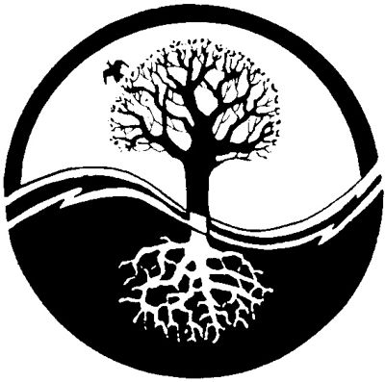

فضيحة و نصيحة
كبت و قمع المعرفة
من الموقع www.free-energy-info.co.uk

إن أساس طريقة حياتنا وفهمنا للأشياء حولنا، المجتمع، العلاقات الشخصية، العائلة وغيرها من القيم والأخلاق، تعود جذورها كلها إلى ما قالته لنا "السلطات".
ولسوء الحظ، كثير مما قيل لك ليس حقيقي... لقد كذبوا عليك في مجالات العلم، علم الفلك، البيئة، التسخن الحراري العالمي، الحكومات، الضرائب، الحرب، الطاقة، الاختراعات، التعليم والثقافة، الإرهاب، الصحة، الاقتصاد والتمويل، ووسائل الإعلام.. فقط لذكر بعض المجالات لكي توقظ فكرك!
العلم:
لقد كان هناك ولا زال، كبت منظم مدروس ووحشي للوقائع العلمية... لقد قيل لنا أنك تحتاج "لحرق الوقود" لإنتاج الطاقة التي سوف "تستهلكها" لاحقاً عندما تستخدمها في نشاطات حياتك... هذه كذبة مدروسة.. يقال لنا كثير من الأشياء "العلمية" وهي مجرد خيال وتم تصميمها لإبقاء الحقيقة بعيدة عنا... والهدف هو إبقاء الناس في هذا الكوكب جهلاء وضعفاء وخاضعين للناس القلة الذين يعرفون الوقائع الحقيقية، ولإزالة كل إمكانيات الغنى والثروة عند الإنسان العادي.
علم الفلك:
لقد قيل لنا أن الوسيلة الوحيدة للوصول إلى الفضاء هي استخدام الصواريخ الفضائية... الناس الذين يقولون هذا، لا يعرفون أن هذه كذبة فحسب، بل هم أنفسهم يمتلكون وسائل نقل كهربائية مضادة للجاذبية electrogravitic منذ خمسين سنة على الأقل... هذه الأفكار المنشورة التافهة تشبه إخبار الناس أنه لا يمكنهم التحرك إلا قفزاً على رجل واحدة!
قيل لنا أن سرعة الضوء ثابتة.. وهذه كذبة
قيل لنا أنه لا يمكن لشيء أن يسير أسرع من الضوء.. وهذه كذبة
قيل لنا أن الجاذبية تعتمد على الكتلة.. وهذه كذبة
قيل لنا أن الأرض هي الكوكب الوحيد في مجموعتنا الشمسية الذي يمتلك غلافاً جوياً... وهذه كذبة
تقريباً معظم ما "يقال" لنا غير صحيح.
البيئة:
قيل لنا أن تسيير حياتنا يعتمد تماماً على حرق "الوقود الأحفوري كالنفط والفحم الحجري" وهو محدود الكمية لذلك هناك "أزمة طاقة عالمية".
بينما نجد بعض النفط قد نتج عن تحلل الكائنات الحية في الأحقاب القديمة، لكن آبار النفط التي تم سحب مخزونها وجفت افتراضياً، نجدها تمتلئ من جديد بنفط صنع في قشرة الأرض ولم يأتي من تحلل النباتات أو الحيوانات!
ولا يوجد حتى أي حاجة لحرق النفط ومنتجاته للحصول على الطاقة، ولا حاجة لبناء محطات طاقة مركزية ومد الأسلاك المعدنية الهزيلة عبر البلدان... تلك الأشياء من تصميم ورغبة القلة المستغلة المسيطرة لأجل التحكم بالناس العوام وسلب أموالهم.
الاحتباس الحراري العالمي:
لقد قيل لنا أن حرق البشر للوقود الأحفوري كالنفط والفحم يسبب الاحتباس الحراري العالمي من خلال إنتاج غاز ثاني أكسيد الكربون.. وهذه أكبر كذبة وتفاهة في هذه الأيام! ثاني أكسيد الكربون هو غاز طبيعي، أساسي لنمو النبات وبالتالي أساسي لنحصل على غذائنا من النباتات... ومستويات ثاني أكسيد الكربون قد وصلت منذ زمن بعيد إلى المستوى الذي بعده ليس لها أي أثر على التسخن العالمي.
النسبة المئوية الناتجة عن نشاط الإنسان قليلة ومهملة، نظراً لأن معظم ثاني أكسيد الكربون يصدر من البراكين، يليها ثاني أكبر منتج هو الحيوانات والحشرات، ثم الإنسان ومساهمته قليلة.
التسخن العالمي والتبرّد العالمي، كلاهما حوادث طبيعية كانت تحدث منذ زمن بعيد حتى قبل ظهور البشر بأعداد كبيرة، وبالتأكيد قبل قرون من بداية حرق الوقود الأحفوري... مساهمة الاحتراق في كل سيارات العالم مثلاً هو 1.7% فقط من مساهمة البشر الضئيلة، وكثرة الضجيج عن "البصمة الكربونية" هي مجرد خدعة يتم استخدامها لسلب مزيد من المال من الناس العوام!!!
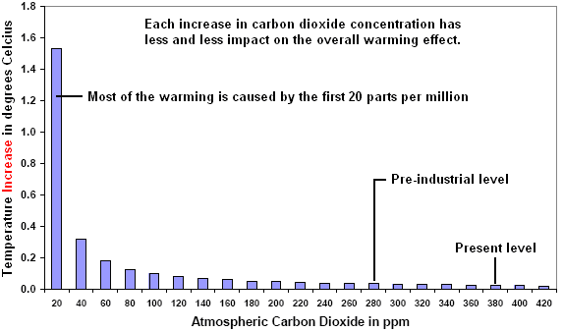
David Archibald في هذه المقالة نشر رسماً بيانياً عام 2006 يربط بين ارتفاع درجة الحرارة وتركيز ثاني أكسيد الكربون في الجو... وهو يُظهر بوضوح أنه حتى زيادة كبيرة في مستوى ثاني أكسيد الكربون ليس لها أي تأثير تقريباً على درجة حرارة الجو.. وكذلك تم حساب أن زيادة تركيزه إلى 620ppm سترفع حرارة الجو 0.16 درجة مئوية فقط.. هذا الرسم البياني مع حساباته كان كافياً لإنهاء كل النقاشات حول تخفيض انبعاثات ثاني أكسيد الكربون.. لكن الحالة ليست كذلك.
نظراً لأسباب سياسية واقتصادية، تم اتخاذ قرار بإبقاء الضغط والتركيز على إنقاص إصدار ثاني أكسيد الكربون، وأدى هذا إلى استثمارات حمقاء في تقنيات جديدة لالتقاط هذا الغاز من الجو وتخزينه وصرنا نجد عدة طواحين هوائية جميلة منتشرة هنا وهناك لأجل ذلك، والاستخدام الإجباري للوقود الحيوي (بدائل منتجات النفط مثل المازوت الأخضر نباتي المصدر).
ولا تنسوا الأموال الهائلة التي تحصل عليها الحكومات من الضرائب البيئية والمناخية!!!
كل هذه الضرائب والإنفاق الضخم لأموال دافعي الضرائب، يهدد فعلياً أساسات اقتصاد العالم الغربي بأكمله، لكن الأسوأ من ذلك هو عواقب الالتزام بالوقود الحيوي... هذه الإستراتيجية المجنونة قد سببت تضاعف أسعار زيوت الطبخ والأطعمة الأساسية كالرز، لأن الأراضي الزراعية صارت تستخدم لإنتاج الوقود الحيوي.. وهذه الارتفاعات بالأسعار تضرب الدول الفقيرة التي لا يستطيع سكانها شراء الحاجات الأساسية هذه الأيام.
إذا كان هدف IPPC الهيئة الدولية لتغيرات المناخ والسياسيين في العالم، هو تجويع الناس لدرجة الموت، فهم يسيرون تماماً على الطريق الصحيح، من خلال إصرارهم على الآثار الضارة "المفترضة" لغاز ثاني أكسيد الكربون!
في الواقع، الغاز الذي له أكبر تأثير في ظاهرة الدفيئة أو الاحتباس الحراري هو بخار الماء، وهو المسؤول عن حوالي 98% من كل التسخن العالمي... أتساءل كيف سيقدر السياسيون على منع بخار الماء من الوصول إلى غلافنا الجوي؟!
في فلم "آلغور" الغول الشهير، يشير إلى العلاقة الوثيقة بين تقلبات درجات الحرارة العالمية ومستويات ثاني أكسيد الكربون في الجو.. يشير إلى ارتفاعات وانخفاضات حادة في متوسط الحرارة العالمية (ومعظمها كانت قبل بدء البشر بحرق النفط والفحم) والارتفاعات والانخفاضات الحادة الموافقة في تراكيز ثاني أكسيد الكربون في الهواء... والشيء الذي كان آلغور يتجنب ذكره بحذر شديد، هو أن التغيرات في تركيز أول أكسيد الكربون تظهر متأخرة حوالي 600 سنة عن تغيرات الحرارة الموافقة..... تغيرات تركيز ثاني أكسيد الكربون هي نتيجة للتسخن الحراري العالمي وليست سبباً له.
الحكومة والضريبة:
يبدو أن الهدف الوحيد من وجود حكومة هو إثراء الناس في السلطة على حساب الناس العاديين... المواطنين في بلد ديمقراطي من المفترض أن يكونوا "أحرار" ولكن هذا وهم كبير... إذا كنتَ تعمل في إحدى الشركات طيلة الأسبوع لتقبض في نهايته 1000 دولار نقداً، وبينما تعود لمنزلك تعترضك عصابة مسلحة من قاطعي الطريق وتهددك وتسرق 800 دولار منها، ويحدث ذلك كل أسبوع دون أي فشل.
فما رأيك بهذه الحالة؟ جيدة أم سيئة؟.. هذا هو ما تفعله بك حكومتك في هذا الزمن.. لكنك ربما تعتقد وتقول "أنك تعيش في بلد ديمقراطي، لذلك يمكننا طرد المسؤولين والوزراء أو القادة الفاسدين".. هذا يماثل وجود ثلاث مخارج من مكان عملك في تلك الشركة، وكل مخرج لديه عصابة لصوص جاهزة مختلفة عن البقية.. نعم فعلاً لديك خيار، يسمح لك باختيار أي باب تستخدمه للخروج، وأي عصابة لصوص ستسلب مالك!
قد تعتقد أنني أبالغ في وصف الحالة؟ تقول الإحصاءات أن حوالي 80% من إجمالي ما تكسب يسلب منك في "الضرائب" وهناك تبريرات ومسوغات لتلك النسبة عندما تفكر بتكاليف نشاطات واحتياجاتك.. أنت حتماً تدفع الضرائب، هل تتذكر ما إذا سألوك عما إذا كنت ترغب بدفعها أم لا؟
آه لكن قد تقول، نحن نحتاج الضرائب لدفع ثمن الخدمات العامة والصحية والثقافية وخدمات النقل.. إلخ... نعم صحيح، لكن كم من مالك يصل فعلياً إلى تلك الأشياء؟
في بريطانيا مثلاً، هناك ضريبة سنوية كبيرة على كل سيارة، عندما فُرضت في البداية كان العذر أن هذا المال لازم لبناء وإصلاح الطرقات... أنا أفهم وأرى بوضوح أنه على الأقل 85% من ذلك المال لا يتم صرفه لأجل الطرقات..
وهناك ضريبة هائلة على وقود وسائط النقل ورأيت هناك النسبة نفسها 85% تتكرر.. إذا كانت تلك هي الحالة، فسعر الوقود يجب أن يكون فقط سدس ما هو عليه، أما الزيادة في سعره فتصل إلى كل شيء تقريباً كالغذاء، الثياب، الأدوات الكهربائية، كل الأشياء المصنوعة، التدفئة، شبكة الكهرباء العامة، شبكة الغاز، وغيرها الكثير.
بالإضافة لذلك هناك ضرائب كبيرة على الكحول، الدخان، شركات الخدمات، السفر، وكل شيء يمكن أن يخطر على بال "السياسيين".. إذاً أنت شخص حر وتعيش في بلد ديمقراطي حر؟ من تظن أنك تخدع أيها المغفل! تصفح هذا الموقع www.yourstrawman.com فيه التفاصيل موضحة أكثر.
وخذ مثال حالة أميركا أيضاً، هدف الحرب الأهلية كان الحصول على المال لبعض الناس عديمي الضمير.. حيث تم تدبير خديعة كبيرة للشعب الأميركي حينها.. لقد اعتقدوا (ومعظمهم لا يزال) أن "الولايات المتحدة" هي حكومة الأمة الأميركية.. وتلك ليست الحالة! "الولايات المتحدة الأميركية" هي في الواقع تكتل ضخم لشركات خاصة، شركات تحمل أسماء مثل: ولاية أريزونا، أو ولاية تكساس.
وتُفرض الضرائب الفدرالية على الأميركيين، لكنها تذهب كلها إلى صناديق التمويل الخاصة في تلك الشركات، ولا يصل أي دولار لفائدة أي مواطن أميركي عادي.
الحرب:
يتم الإبقاء على الناس العوام في حالة خضوع لما تقرره "الحكومة" من خلال نشر الخوف والجهل... تعلن الحكومة أن إحدى الدول مثلاً نحتاج لمهاجمتها وغزوها لأجل "تحرير" الناس وتأسيس الديمقراطية فيها.. لذلك ودون أي سبب واقعي، تتم مهاجمة واحتلال تلك الدولة، وقتل الكثير من المواطنين الأبرياء، تدمير هائل للممتلكات، والتسبب بالشدة والأسى والحزن لكثير من الناس... طبعاً يتم تنظيم هذا من قبل السياسيين... هل يقومون هم بالمشاركة في القتال بأنفسهم؟ لا...
من يستفيد من الحرب؟ الجواب: صانعي الأسلحة، وشركات ضخمة مثل Halliburtonالتي يُدفع لها من مال الضرائب لإعادة بناء ما قضى الجيش المحلي وقتاً وجهداً لتدميره للتو!... والدولة المهاجمة عادة ما تُسرق ثرواتهاـ وتُرهق بديون هائلة مزيفة بحيث تُجبر على دفع مقادير ضخمة من "الفوائد" وطيلة عقود بعد الحرب.......
تلك الدولة المحظوظة تمت مهاجمتها وتدميرها، قتل مواطنيها، تدمير بنيتها التحتية، سلب ثرواتها ثم سرقتها لسنوات من قبل الناس الذين صنعوا ذلك الدمار.. هل قلتَ يا أيها المواطن الأميركي أنك تعيش في بلد ديمقراطي وحر؟
الطاقة:
شركات صناعة الطاقة حازمة وماهرة في بيعك الوقود لكي تحرقه فـ"تحصل" على الطاقة لتشغيل وسائل نقلك وأدواتك المنزلية والتدفئة وغيرها... وهي أيضاً حازمة جداً بأن لا تعلم أنك محاط بطاقة كبيرة يمكنك استخدامها لجميع تلك الأشياء دون دفع أي فلس لشركات الطاقة المحلية.
يعتقد معظم الناس أن الطاقة الكهربائية التي تخرج من مأخذ الحائط في المنزل (والتي عليك أن تدفع ثمنها في فاتورة محترمة) تأتي عبر الأسلاك من محطة التوليد التي تحرق الوقود الأحفوري لتحريك المولدات.. لكن الحالة ليست كذلك، لا يأتي أي إلكترون من التيار الذي تستخدمه من محطة الطاقة، لكن يتم جمعه محلياً من الطاقة البيئية المجانية.... إذا عرفتَ كيف تقوم بذلك، فلن تبقى بحاجة لشركة الطاقة وخطوطها الممتدة عبر البلد، ولا لمحطات الوقود أو التنقيب عن النفط وشحنه عبر العالم... السيارات لا تحتاج للوقود كي تسير، لكن تلك المعلومات مكبوتة بشدة وتم الكذب عليك عندما قيل لك أنك تحتاج لحرق الوقود لكي تزوّد حياتك بالطاقة!
الاختراعات:
عندما يكتشفون أن هناك شيئاً مثل الطاقة المجانية، يعتقد معظم الناس أن ما يلزم هو تطبيق اختراق علمي لتطوير التقنية اللازمة لجعل كل إنسان يحصل على الطاقة مجاناً.... لكن الحقيقية بالعكس تماماً، لأن التقنيات تم اكتشافها وتطبيقها حرفياً آلاف المرات منذ سنوات... وتم الكذب عليك عندما قيل لك أن الطاقة المجانية الحرة "مستحيلة".
في أميركا لوحدها، هناك أكثر من 40 ألف براءة اختراع مسجلة عن طرق الحصول على الطاقة الحرة وتمت مصادرتها من قبل (الشركة الخاصة التي تدعى): مكتب براءات الاختراع!
بعدها يتم إسكات أفواه المخترعين تحت حجة واهية بأن هذا الاختراع "له أهمية تمس أمن الدولة والأمة"... والمخترعون الذين يحاولون عدم تسجيل اختراعاتهم يتم تهديدهم أو قتلهم أو مهاجمتهم وتشويه سمعتهم، أو وضع بعضهم في المصحات العقلية، أو استهدافهم وجعلهم يعانون من مقاطعة مالية كبيرة إذا حاولوا البدء بصنع المنتج وبيعه...
التعليم والثقافة:
هناك برنامج هائل للتعليم المصمم لجعل الطلاب أغبياء، يترافق مع تعليم مدروس لأشياء معروفة بأنها خاطئة تماماً... بعد بضع عقود من هذا التعليم، صار كثير من البالغين لا يقدرون على إجراء الحسابات الأساسية أو تركيب جملة بسيطة صحيحة في لغتهم الأم...
العلم والهندسات يتم تجاهلها، ومعظم الناس لا يعرفون كيف تعمل الأشياء..
توقفت معظم المدارس عن السماح للأطفال بإجراء التجارب في الكيمياء أو الفيزياء، والحجة المعتادة هي أنها "خطيرة كثيراً عليهم".
ويخبرون طلاب الجامعات بأنه لا يوجد شيء اسمه الحركة الدائمة، وهذا يدعو للضحك وكأنك تقول أن الماء ليس رطباً!.. لقد قال نيوتن فعلاً أن الجاذبية هي "دفعة"، وليس قوة ساحبة كما قيل في الترجمة الخاطئة للنص اللاتيني الأصلي... هذه الفكرة الخاطئة عن الجاذبية لا تزال تُدرّس بالرغم من حقيقة أن عدة حكومات تمتلك وسائل نقل كهربائية مضادة للجاذبية منذ أوائل الستينيات، تدفعها أمواج كهرطيسية ترددها أقل بقليل من تردد الأشعة تحت الحمراء، وهي تثبت تماماً خطأ ما يفترض أنه نظرية نيوتن.... وأي شخص أكاديمي يتجرأ على الخروج من القطيع ويعترف بأن الطلاب يتم تعليمهم بالتفاهات، تتم فوراً مهاجمته بكل طريقة لتشويه سمعته والسخرية منه وعزله عن المجتمع.
الهدف من كل هذا هو مناورة جمهور الناس العوام ودفعهم إلى مكانة ضعيفة، تجدهم فيها جاهلين، غير مثقفين، متغذيين بمعلومات مزيفة ومشغولين بأشياء ليس لها أي قيمة... الهدف النهائي هو استعباد الحشود، حتى دون أن يدركوا هذا الاستعباد.
الإرهاب:
الطريقة الرئيسية لجعل الناس يتخلون عن حقوقهم ويفعلون كل ما تريده هي استخدام الخوف.... والكتاب "1984" (تُرخ بهذه الطريقة لأنه كتب في 1948) يشرح كيفية فعل ذلك... يتم اختراع أعداء وهميين لأجل إخافة الناس وإيقافهم عن التذمر، بينما بتم إعطاء كميات هائلة من أموالهم إلى أصحاب المصالح، بذريعة أن هذه خطوات لحمايتهم من خذا الخطر الخيالي!
"الحرب الباردة" كانت مزيفة تماماً وكلا الطرفين استخدمها كعذر لتنفيذ خطته.
واحتلال الدول الصغيرة ليس مطلقاً للسبب المنشور علناً، لكنه دائماً لأجل الربح المالي للناس في السلطة وزملائهم التجاريين.... الأسباب المعطاة لتبرير هذه الحروب سخيفة جداً لدرجة أنه من المدهش كيف يقبل الجمهور ويصدق هذه القصص الخرافية!
أحد خيوط هذا الخداع المستمر للجماهير، هو "الإرهاب" المزيف، الذي كثيراً ما يُدعم بهجمات "العَلم المزيف" لتشويه سمعة الناس الأبرياء تماماً والمفترض أنهم من قام بتلك الهجمات... أي هجمات إرهابية حقيقية تكون عادة استجابة للوحشية المرتكبة ضد "الإرهابيين" المفترضين.. الشركات التجارية التي نظن أنها الحكومات، هي كبرى الإرهابيين في العالم.. والحكومات هي من لها مصلحة في نشر التعصب والطائفية رغم أن وسائل إعلامها تقول غير ذلك!
الصحة:
إن الصناعات الدوائية واحدة من أضخم مصانع الأموال في الكوكب.. قد يصدمك الأمر، لكنهم في الواقع لا يريدون شفاء الناس.. بدلاً من ذلك يريدون أن يستمر الناس بشراء الأدوية باهظة الثمن منفوخة الأسعار... العلاجات الصحية طويلة الأمد هي الحالة المثالية بالنسبة لهم لأنها تؤمن لهم دخلاً مالياً متواصلاً.
لقد اكتشف كثير من الناس علاجات فعالة للسرطان وغيره من الأمراض "المستعصية"، وهؤلاء الناس تلقوا نفس المعاملة المعيبة غير المبررة مثل مخترعي أجهزة الطاقة الحرة... الصناعات الدوائية مدركة تماماً للتأثيرات المفيدة الهائلة للفضة الغروانية، لكنها لن تنتج أي قطرة منها لأنها لا تستطيع تسجيلها واحتكارها وقبض أموال ضخمة من بيعها... بالتالي تجدها غير مهتمة لأن هدفها الوحيد هو صنع المال، وليس أبداً شفاء الناس... راجع بوب بيك في موضوع استرجع صحتك وطاقتك على الموقع، أهم أجهزة علاجية في العالم لجميع الأمراض المنتشرة يمكنك صنعها بنفسك وعندها علاج أي مرض يكلف فقط سعر البطاريات!
التمويل:
للمال قيمة فقط عندما يُسند بشيء له قيمة.. أكبر عملية شراء يقوم بها الناس هي شراء الأراضي والأبنية.. وهذا غالباً ما يُنفذ بأخذ رهن (قرض) من مؤسسة مالية مثل البنك.. لأجل هذا، يوقّع معظم الناس على اتفاقية القرض مع البنك، موافقين على إعادة دفع قيمة القرض مضافاً إليها كمية ضخمة من الفوائد، عادة خلال فترة عدة سنوات... إذا قصّرتَ في وفاء ديونك لتسديد القرض، وغالباً بعد عدة سنوات من أخذه، يقوم البنك بأخذ ممتلكاتك وبيعها للحصول على ما يستطيع من المال.
الشيء الذي لا يتم إخبارك به، أن اتفاقية القرض هي عقد، والعقد ليس شرعياً إلا إذا قدّم كلا الطرفان شيئاً ذو قيمة وتم توضيح كل الظروف المحيطة.
البنك لا يقدم أي شيء ذي قيمة، لأنه يقوم فقط باختراع المال، يصنع المال من الهواء دون سنده بأي شيء قيّم... أنظمة البنوك تمنع البنك فعلياً من إقراض المال المودع من قبل أعضائه، بحيث لا يستطيع البنك الدخول قانونياً في اتفاقيات قروض مستندة على الأموال المودعة فيه.
أكثر من هذا، العقد غير شرعي ما لم يكن هناك توقيع "بالحبر السائل" من الطرفين، وهذا التوقيع بالحبر يمكن كتابته فقط من قبل إنسان... البنك لا يستطيع كتابة توقيع بالحبر، ولا يستطيع شخص آخر توقيع أي عقد نيابة عن شخص آخر، لذلك، لا يوجد أي عقد قرض شرعي في القانون.
أيضاً، بما أن البنك مدرك لهذا ولا يوضحه لك أنت المقترض، فهو ينتهك شرط "التوضيح الكامل" لظروف وشروط العقد، وهذا كافي لإبطال العقد على أي حال... لهذا إذا حاول البنك الاستيلاء على ممتلكاتك بسبب نقص في تسديد القرض، فهو يتصرف بشكل غير قانوني وهو غير مخوّل للقيام بذلك.. البنوك تفلت وتنجح في ذلك لأن معظم الناس غير مدركين لحقائق الموضوع!
وسائل الإعلام:
من المتوقع منك تصديق أن وسائل الإعلام هي مصدر صادق للمعلومات وغير منحاز... لكن الحقيقة أن جميع وسائل الإعلام الكبرى يمتلكها قلة من الناس الأثرياء جداً، وهدفهم ليس تزويدك بتقارير صادقة غير منحازة.. ويبدو أن لهم ثلاث أهداف رئيسية:
أولاً: يريدون صنع المال، والتقارير الموضوعية والصادقة لا تساعد بالضرورة لتحقيق هذا الهدف... لم ولن تجد مطلقاً أي تقرير صادق عن أي شيء يتعلق بالطاقة الحرة أو شيء إيجابي آخر يستطيع الأفراد القيام به بأنفسهم.
كمثال، إذا كان هناك تقرير يقول أن معزز الهيدروكسي hydroxy booster يحسن مردود السيارة ويزيد المسافة المقطوعة ويقلل انبعاث الغازات الضارة بشكل كبير، سيتم إعادة صياغة التقرير ليظهر أن النتائج المفترضة تظهر أن هذا الاختراع غير مجدي!... على عكس الواقع حيث يستطيع Dr Scott Cramton استخدام غاز الهيدروكسي لتقليل الحاجة للوقود في أي محرك ديزل بنسبة لا تقل عن 60%..... واستطاع المخترع Paul Pantone ...تحويل المولدات والسيارات لتعمل على 80% ماء!... انظر أيضاً الماء العادي كوقود لأي محرك... لا يهم مقدار ما تحاول، يستحيل أن تخبرك وسائل الإعلام الكبرى بهذه الحقائق، لأن ذلك سيدمر الربح الفاحش لشركات النفط.
ثانياً: يريدون توليد قدر ما يمكن من الخوف والقلق، لأن فعل ذلك على فترة طويلة يجعل الشخص العادي سهل الانقياد وسهل الاستغناء عن حريته....
وسائل الإعلام تمهد وتسهل تطبيق المراقبة العامة بالكاميرات والتشفير لكل الناس، وأوراق إثبات الهوية (شهادات الولادة، رخصة القيادة، جواز السفر، الرقم الاجتماعي والهوية الشخصية، البطاقة الانتخابية، إحصاء تعداد السكان، وغيرها.. تشبه كثيراً النموذج النازي للاحتلال!!) كما تمهد لخوض الحروب مع دول لم تؤذيك أبداً، واعتبار الناس خونة وسيئين لمجرد انتمائهم لقومية أو بلد ما وغيرها.
حاول إحصاء عدد الأخبار المعلنة السلبية في نشرات الأخبار اليومية: حوادث القتل، الهجوم والغزو، النفاق والخيانة والفساد، حوادث الموت، الموت في الكوارث الطبيعية، اختطاف الأطفال، القرصنة، العنف، تدمير البيئة.. إلخ، وقارن ذلك العدد بعدد الأخبار الإيجابية المعلنة: الحوادث المفرحة، أعمال الخير والإصلاح، المغامرات الناجحة.. إلخ، وانظر إلى النسبة التي تحصل عليها من المقارنة يوماً بعد يوم.
هذه ليست مجرد سلع يعمل لها دعاية ليزيد بيعها لأن الناس تحب القراءة عن المصائب والكوارث، بل إنها سياسة مدروسة ومتأنية على مدى طويل من الحرب النفسية ضد الناس العاديين!!!!!
ثالثاً: تقوم وسائل الإعلام حريصة بتحويل اهتمام الناس بعيداً عن كل شيء له أهمية حقيقية، عبر الترويج وتشجيع الاهتمام الزائد بأشياء غير مهمة.
هناك برامج لإطفاء العقول وصنع الغباء والبلادة في معظم برامج التلفاز عبر العالم، مثل الترويج لألعاب الفيديو والكمبيوتر العنيفة جداً، ترويج التفاهات مثل مشاهير أهل الفن ونشاطاتهم ومكياجاتهم، الحميات الغذائية ووصفات الطبخ، الثرثرة بلا معنى والجدال، مباريات كرة القدم وبرامج الموضة، وغيرها الكثير... يريدون منك إعطاء كل اهتمامك لهذه الأشياء فلا تلاحظ ما يتم فعلاً حدوثه من حولك...
للحديث بقية طويلة اقرأ: www.free-energy-info.co.uk
أيضاً اقرأ هذه www.FuellessUSA.com.. www.Fuelless.com .. www.FuellessPower.com
انظر هنا الكتالوج! يمكنك بنفسك صنع: محرك دائم يعطي الحركة للبيت وحتى السيارة من الطاقة الحرة.. مولدات كهرباء عالية المردود.. سخان للتدفئة دون أي حرق وقود.. استخراج الوقود والطاقة من الماء لتحريك مولد كهرباء أو دراجة أو سيارة.. تحويل أي محرك بينزين ليعمل على الهواء المضغوط.. صنع خلايا شمسية كهربائية بنفسك.. توليد الكهرباء من الرياح.. وغيرها الكثييير من الاختراعات المفيدة المكبوتة عنك!
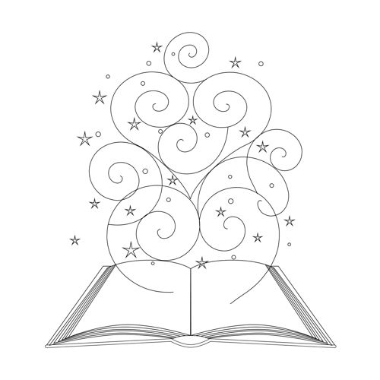

فضيحة و نصيحة
فهم المال و الضرائب
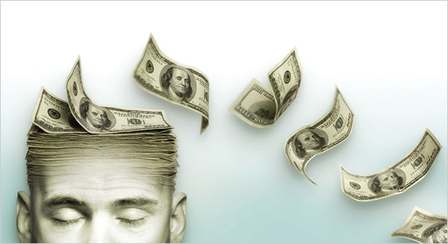
موضوع المال مهم جداً... لأنه اليوم صار المسؤول عن العمار أو الدمار.. بسببه تقوم المنافسات والحروب.. ولأجله يستغل الناس بعضهم ويسرقون وحتى يقتلون... وعبره يستغل الحكام وبائعوا الأسلحة وأصحاب المصالح الكبرى الشعوب البسيطة ويمتصون دماءهم كل يوم.
من الضروري أن نقرأ جميعاً ونعرف ما هو المال... ما هي هذه السيولة؟.. كيف كان عندنا بيت المال والعيال وهل كانت خرافة أم حقيقة.. وهل يمكن أن نعيشها اليوم من جديد؟
كنتُ يوماً في سوق الضيعة الأصلي، أشارك عائلة السوق ببيع العصير الذي يغير المصير... أرسلت لأحد المشاركين وهو يصنع فطائر لذيذة على الصاج، كأس من العصير كهدية بسيطة رداً على كرمه السابق، لكنه فوراً عاد وأرسل لي ثلاث فطائر رداً على الهدية... رأيت الموضوع أعمق من ذلك.. كان إشارة وبشارة خير بأننا قد ألغينا المال ولو على مستوى حدث بسيط.. وكنت أنتظر مزيداً من النور فجاء هذا المقال ليجيب تماماً على ما كنت أنتظره.
ستدهشكم بساطة الموضوع.. وإليكم هنا كل أسرار الأموال، سواء كانت الثروات الفردية أم العامة أم الحكومية، في صيغة مختصرة جداً... يمكن لأي شعب أن يدفع ديونه الفردية والوطنية ويزدهر، فقط عن طريق نسخ ونشر هذه المقالة! إذا شاركنا الموضوع مع عدد كافي من الناس سنسمع أخباراً جيدة بسرعة.
لنستعرض مفهوم المال أولاً: المال هو وسيلة للتبادل... تبادل ماذا؟ الثروة... والثروة هي الأفكار، البضائع، والخدمات.
المال ليس هو الثروة، بل وسيلة لتبادل وقياس الثروة... المال هو آحاد وأصفار وأوراق نقدية وبطاقات (أو الآن هو رقاقات كمبيوتر وأرصدة الكترونية).
ثانياً: المال مثل لعبة الأطفال ذات المقاعد الدوارة... كل المال الذي لا تملكه أنت، يملكه أناس آخرون.... أنت وأنا نحصل على أموالنا عن طريق تزويد الآخرين بالأفكار، البضائع والخدمات... وبالطبع يمكننا مضاعفة مدخولنا عن طريق خدمة أناس أكثر.. تطبيق الإبداع الشخصي على أهداف الآخرين والأشياء التي يحبونها، هو مصدر ما نقدم من محبة وخدمة وهي التي تقودنا للثراء... يمكننا الاستمتاع والفرح بالربح في لعبة المال، بتقديم ما نحبه ويسعدنا في الحياة إلى الآخرين الذين يشاركوننا نفس الأذواق.
لنتعلم جميعاً كيف نجعل الدكان معبداً، وليس جعل المعبد دكاناً للبيع!
لنتعلم اكتشاف دوافعنا الروحية المقدسة وتحويل ما نحب إلى عمل... هذا هو الاقتصاد الإلهي وهو ما يجعل الناس سعداء، يقلل الأعمال المملة المليئة بالتنافس دون حاجة، ويزيد التنوع والازدهار في كل المجتمعات المحلية وكذلك في السوق العالمية... هذه المعرفة يمكنها أن تنهي البطالة في العالم.
ثالثاً: نصل الآن إلى درس ثورويّ في الاقتصاد الكلي سيثير اهتمامك حقاً!... نحن.. لدينا القدرة على طباعة المال!
المال هو وسيلة، يمكن عن طريقها للبائعين والمشتريين (ويسمّون أيضاً المنتجين والمستهلكين) أن يتبادلوا أفكارهم، بضائعهم وخدماتهم... وبكلمات أبسط، الأنظمة الاقتصادية تتكون من عمال ومستهلكين، ومن الواضح أنهم الناس أنفسهم الذين يتبادلون ويتاجرون بين بعضهم البعض.
المال يبسّط عملية المقايضة بين المزارعين ومبرمجي الكمبيوتر مثلاً... المال يزيد حرية الاختيار، حيث يمكن للفنانين والممثلين مثلاً المتاجرة بمقدراتهم قي السوق المحلية... المال أيضاً يزيد من فعالية المقايضة بين كل الناس.
والآن نقترب من الجزء المثير!...
كلامنا يعني أن المصدر الفعليّ للمال هو البائعين والمشتريين.. وهم المواطنين أي نحن... نحن المصدر الطبيعي للنظام المالي... لذلك نحن نمتلك الحق الطبيعي في خلق أي نوع من الأنظمة المالية يخدمنا في تبادل ثرواتنا... المال هو اختراع خلاق وجميل... إنه خادم الناس وليس سيدهم.... وبكلمات أخرى، نحن لدينا الحق الطبيعي في طباعة المال.
والآن ستندهش أكثر.. أنت وأنا لدينا أيضاً الحق الشرعي والقانوني في طباعة المال... نعم فعلاً!!
ليس لنا الحق في طباعة الأوراق النقدية الرسمية الحكومية أو البنكية... فتلك الأوراق ملك للحكومة أو أصحاب البنوك، وهذا تزوير... لكن لدينا فعلاً الحق القانوني لطباعة المال... نحن نمارس هذا الحق في كل مرة نطلب فيها شيكات شخصية من أي بنك.. في كل مرة نستخدم فيها بطاقة الائتمان، نحن نطبع المال من الفراغ في المتجر المحلي... أنت وتاجرك المحلي تطبعان مالاً جديداً لمساعدتكما في معاملات تبادل الأفكار، البضائع والخدمات.
واليوم هناك العديد من المدن مثل أيثاكا Ithaca في نيويورك تطبع مالها المحلي الخاص بها.. وهناك أكثر من 100 نظام مالي محلي في أميركا فحسب...
سكب العملات المعدنية وطباعة المال حق طبيعي للناس لا يمكن تحويله أو تغييره... لكي نفهم أكثر هذه الحقيقة البسيطة والواضحة، خذ مثال American Express عندما اكتشف مؤسسها أن لديه الحق القانوني لطباعة الدولارات الأميركية (وليس أوراق الاحتياط الفيدرالية النقدية)، قام بطباعة شيكات American Express Traveler وباعها مع فائدة ربحية.
وتبع ذلك أيضاً بنك أميركا فطبع شيكاته الخاصة به، وكذلك الكثير من الأفراد الآخرين والمؤسسات وهكذا ظهرت البنوك ودخلت في مهنة طباعة المال ببيع الدولارات مع فائدة... وهكذا أيضاً كانت American Express أول من صنع بطاقة الائتمان.

فهم المال والنظام المالي عمل كبير... والآن سنبدأ تحليله بالتفصيل:
أنت كمواطن في بلدك، يمكنك امتلاك النظام المالي.. المال هو تجربة اجتماعية من التواصل والاتفاق... قيمة المال يتم تحديدها بين البائع والمشتري في كل عملية تبادل... وكل المعاملات قابلة للتفاوض واختيارية... يمكن شراء كل شيء دون أي مال إذا كان عندنا ما يكفي من الإبداع وفن البيع أو لدينا شيء نتاجر به.
الربح هو صنع مال جديد ليس من أي شيء سوى مخيلة رجل الأعمال الفردية.. وهو مال يوضع في البنك عندما يدفع أحد ما الربح.. عندما يشتري رجل أعمال قطعة أثاث مثلاً، ويضاعف السعر، فهو يصنع ربحاً أو مالاً جديداً لنفسه من الفراغ... كل الأرباح هي نوع من طباعة المال من الفراغ... عندما يقوم طبيب، أو محامي مثلاً بوضع أجرة لخدماتهم، فهم يصنعون المال من الفراغ.. قيمة وقتنا وخدماتنا تُخلق في مخيلتنا، ويتم إيصالها لزبائننا بالموافقة بين الطرفين.
الضرائب تعني أننا ننتج لكي نربح المال لكي نعطيه للحكومة فتقوم بشراء ما ننتجه.. هذا عمل مضاعف.. وهو ظلم كبير وجهل أكبر!!!.. نحن الشعب والناس المصوّتون، نحن من يسمح لكل حكومة بطباعة المال لسد حاجات مشاريع مجتمعنا المحلي... حكوماتنا الوطنية وهيئاتها المحلية لديها الحق في طباعة المال لحسابها ولصالح ميزانيتها، الضرائب شيء اختياري وغير ضروري وقد بطل استعماله!... لكن أصحاب البنوك اكتشفوا هذا فاستغلوه واستفادوا منه.
لقد استفاد أصحاب البنوك من جهل الناس عبر العالم، بسرقة النظام المالي الأميركي مثلاً من المواطنين الأميركيين.. وكنتيجة، صار النظام المالي الأميركي أكثر الأنظمة فساداً في العالم.... آن الأوان للناس أن يعيدوا اكتشاف ملكيتهم للمال في كل بلد.. لدينا القدرة القانونية لطباعة المال... أصحاب البنوك في أميركا يطبعون أوراق الاحتياط الفيدرالية النقدية من الفراغ، ويُقرضون أموالهم ويضخونها في التبادل المالي فيقبضون منا نحن الفوائد.... إنه فقط جهلنا ولا مبالاتنا التي تمنعنا من طباعة مالنا بأنفسنا.
قبل اختراع المال، كان على الملوك أن يطلبوا الضرائب من المزارعين لكي يطعموا جيوشهم وخدامهم.. عندما اخترع المال، بطل استخدام الضرائب، لأن الملوك استطاعوا عندها طباعة المال ثم شراء الطعام للجنود والخدم... واستطاعوا أيضاً إعطاء رصيد مالي متساوي لكل مواطن، لجعل النظام المالي يعمل بطريقة عاقلة وفعالة.
حكومات دون ضرائب
الكلام عن أميركا والحال نفسه تماماً في كل بلد: يقوم المواطن الأميركي المتوسط بدفع أكثر من 53% من دخله الفردي كضرائب... نعم يا حبيبي! أكثر من 50% من مدخولك يذهب إلى الحكومة عبر: ضرائب الدخل، ضرائب الملكية، ضرائب البيع والشراء، ضرائب الوقود، ضرائب البيئة والنظافة و و و و و و.. وفي بلداننا النامية النايمة قد تصل النسبة إلى 90% !!!!!!!! ومعظم هذه الأموال تذهب لشراء: الأسلحة.........
هل يخبرك هذا لماذا يعاني كل شخص من الركود أو التهديد أو الانهيار الاقتصادي؟
الحكومة في أي بلد، مثل ديناصور عملاق، تلتهم المزارعين والعمال والمستهلكين وغيرهم... الضرائب الحكومية تستغل وتكبت الفقراء والمشاريع الخاصة والفنون وقضايا البيئة.. وتطول القائمة أكثر فأكثر.
لحسن الحظ، تعلمنا في المدرسة أننا نحن نمتلك الحكومة... إذاً لماذا نقوم بفعل هذا تجاه أنفسنا؟؟؟ إنه الجهل... نحن جاهلون تجاه المال وتجاه حقوق المواطن.. لكن ليس بعد الآن، بعد أن تقرأ هذا الموضوع.. أنت تثقف نفسك الآن في موضوع المال وتتسلح بالحق والحقيقة!
بالحديث عن أميركا مثلاً وبقية الدول تطبق نفس المؤامرة، بنك الاحتياط الفيدرالي هو شركة تجارية خاصة تأسست في 1913.. وأناس أغنياء جداً جداً يمتلكونه ويجمعون الفوائد على الدَّين القومي وعلى كل المال الذي يدور في اقتصاد أميركا كله أيضاً... جهلك يساوي بلايين الدولارات سنوياً بالنسبة لهم... هذه البلايين تأتي من جيوبك.. فهل ستبقى جاهلاً؟؟
سرقة أصحاب البنوك للنظام المالي في 1913 معتمد تماماً على جهلك... قامت تلك البنوك الخاصة بطباعة كل المال وإقراضه لنا مع الفائدة، وتسمى معدل الفائدة الفضلى Prime Rate ونحن ندفع الفوائد لهم على بطاقات ائتماننا وقروض العقارات والأملاك.. إلخ.. نحن عبيد لهم لأن كل الأعمال التي نقوم بها تدفع لهم المال.
لكنك إذا طالبتَ بحقك الطبيعي والقانوني الآن، يمكنك فوراً مضاعفة دخلك القابل للصرف، حالما تزيل الضرائب.
كمصدر للمال مع القدرة على طباعته، نحن الناس لدينا السلطة والصلاحية بتفويض حكوماتنا بوضع دَين خاص في حسابها الجاري، كميزانية سنوية لها..... عندما نستخدم حقنا الطبيعي كمواطنين لخلق نظام مالي يخدمنا، ستكون الضرائب غير ضرورية... يمكننا تفويض حكومتنا بطباعة المال لأجل الميزانية، وعندها يجب أن نقدم الأفكار والبضائع والخدمات التي نفوض الحكومة بأن تشتريها... يمكن للحكومة أن تشتري من الناس فقط ما ينتجونه.. القانون والدستور يستمد قوته وشرعيته منا نحن.. نحن الناس!... نحن المواطنون نحن هم الحكام الملكيون لحكوماتنا ولنظامنا المالي.. نحن مالكوا الحكومات والأنظمة المالية في العالم!...
كمثال: الهيئة الحكومية في مدينتك لديها الحق في تشكيل بنك خاص بها ووضع دين في حسابها يساوي الميزانية السنوية، بكلمات أخرى، لصنع المال عن طريق تصويت الناس... الضرائب غير ضرورية.. الضرائب شيء بطل استعماله وهي من رواسب المجتمع الإقطاعي.. الضرائب هي نتيجة الجهل تجاه المال... قبل اختراع المال، كان على الملك أن يطلب الضرائب من المزارعين لكي يطعم جيشه وخدامه.. لكن عندما اخترع المال، بطل استخدام الضرائب، لأن الملك استطاع عندها طباعة المال ثم شراء الطعام من المزارعين... بطل استخدام الضرائب منذ اختراع المال، لكننا نحن المواطنون كنا ولا نزال جاهلين جداً فلم نعرف حقيقة موضوع المال.
لقد قام جورج واشنطن بهذا... طبع من المال ما يكفي لتمويل حرب الثورة.. وبعد الحرب على كل حال، فشل نظامه المالي لأنه لم يفهم المال بشكل كافي ليعطي كل المواطنين مصدراً منتظماً... طبع المال فقط لأجل نفقات الحكومة، لذلك فقط الناس الذين يعملون مع الحكومة حصلوا على المال، فقام كل العمال الآخرون بالتمرد برفع الأسعار للحصول على بعض ذلك المال... والثورة لم تجعل جورج يوزع المال بطريقة عادلة متساوية لذلك فشل نظامه المالي... عندما بدؤوا بطباعة المال من جديد، كان مرتكزاً على الذهب كمعيار له.... فجعل كل الناس متساويين بالفقر، لكن بما أنه كان فقراً متساوياً بين الكل، أدت هذه الحركة لإيقاف الثورة!
أحد المبادئ الأبدية لنظام مالي عاقل، هي أن كل شخص يستحق مصدراً متساوياً في كل مرة يطبع فيها المال... يمكننا أيضاً طباعة المزيد من المال لأجل المشاريع المحلية التي نوافق عليها جميعاً.
* الهيئة الحكومية في مدينتك لديها الحق في طباعة المال، تماماً مثل بنك الاحتياط الفيدرالي و American Express(وكلاهما شركات تجارية خاصة).. إذا كان للشركات الخاصة الحق في طباعة المال، فإذاً للحكومة العامة الحق في ذلك أيضاً.
* هيئة المراقبين الحكومية لديها الحق الطبيعي القانوني والأخلاقي لطباعة المال لأجل ميزانيتها... ونحن، المصوّتون نمتلك النظام المالي.
* مجلس الشعب أو الكونغرس الأميركي مثلاً لديه الحق الدستوري لطباعة ما يكفي من المال لدفع الدين القومي... كل الحكومات لديها الحق الطبيعي والقانوني لطباعة المال.. المواطنون وأعضاء الكونغرس جاهلون ببساطة تجاه المال.
والآن، خذ هذا المفهوم: أنت كمواطن، تستحق شيكاً مالياً شهرياً، يرتكز على الازدهار الاجتماعي والمالي لاقتصادك المحلي، بالإضافة للناتج القومي الإجمالي لاقتصاد بلدك بكامله.
فكر بذلك!!! أنت تستحق نسبة مئوية من الدخل الكلي إضافة لتدفق مالي نقداً من كل الأعمال الجارية... أنت تستحق أن تنجح وتثرى كعامل أو كمستهلك... تستحق بأن تكون مساهماً في نظامك الاقتصادي وتتلقى شيك مالي شهري يرتكز على الأفكار والبضائع والخدمات التي تُنتج وتُستهلك... الناس الفقراء يستحقون أن يكونوا مستقلين اقتصادياً تماماً مثل الأغنياء... كإنسان طبيعي مقدس... كجزء من نور الله والألوهية.. تستحق نسبة مئوية من كل عملية تبادل تجاري للثروة على هذا الكوكب.... كل المصادر الطبيعية في الأرض هي جزء من قيمتنا الصافية منذ لحظة ولادتنا ونحن نستحق أجراً لقاء أي استخدام لها... المواطنون الأفراد يجب أن يتلقوا الضرائب من الحكومة، وليس أن يدفعوا الضرائب للحكومة!!!! نسبة مئوية من كل ميزانية لكل حكومة يجب أن توزع لكل مواطن بالتساوي، لأجل المحافظة على مستويات ازدهارنا الحالية.
النظام المالي العاقل يعمل بأفضل طريقة عندما يتلقى المستهلكون مصدراً منتظماً من المال نقداً... هذه هي طريقة عمل النظام المالي بالنسبة للأثرياء والمواطنين الأذكياء الذين لديهم مدخول منتظم من استثماراتهم، ويمكن أن يكون الحال ذاته بالنسبة لنا أيضاً... كإنسان مستهلِك، تستحق تدفق مالي نقدي يرتكز على الإنتاج الكلي للأفكار والبضائع والخدمات في نظامك الاقتصادي.... شركات التسويق متعددة المستويات تمارس هذا المبدأ لأجل المستهلكين، سوق بورصة نيويورك تمارس هذا لأجل المستثمرين فيها، شركات مشاركة الأرباح تمارس هذا مع موظفيها، البنوك تمارس هذا أيضاً مع أصحاب الأرصدة.
نحن المواطنون نستحق مصدراً متساوياً من المال، شهرياً، يرتكز على الكمية الإجمالية للجريان والتبادل... كمية المال المتداول يجب أن تكون ملائمة لتدعم إنتاجنا للثروة واستهلاكنا لما يتم إنتاجه لأجلنا... إذا لم نشتري أو لم نقدر على شراء ما يتم إنتاجه، بسبب قلة المال، سوف يتوقف الإنتاج!... لا بأس من توقف الإنتاج عندما يكون عند كل شخص ما يكفيه، ولكن ليس بسبب ندرة المال!... ندرة المال هي حماقة من جانبنا، أو أنها ببساطة طمع أصحاب البنوك، إذا كانوا هم من يتحكم بالنظام المالي... العملة المالية البديلة الأكثر شهرة في أميركا هي Liberty Dollars وهو مدعوم بالذهب والفضة ومنيع تجاه التضخم المالي... يمكنك أن تبحث وتقرأ عنه كثيراً من المعلومات على النت.
بعض أعضاء الكونغرس الأميركي يحاولون الآن استعادة القدرة، قدرتنا، على طباعة المال، واسترجاعها من أصحاب البنوك لإعادتها للخزينة العامة، لكن من غير المرجح أن ينجحوا طالما بمقدور أصحاب البنوك شراء أعضاء مجلس الشيوخ وحتى الرؤساء الذين سيوقفون هذه الحركة.... نحن المصوتون علينا أيضاً أن نشفي جهلنا ولامبالاتنا في هذه القضية بالمشاركة في الأنظمة المالية المحلية... عندما نشارك في نظام مالي محلي، فنحن نتعلم حقيقة المال باللعب في لعبة المال.. نتعلم العمل بفعله وتطبيقه، وهذه أفضل طريقة للتعلم.
في أثناء ذلك، بينما يدور الصراع في الكونغرس حول الموضوع، يمكننا أن نحل المشكلة في كل مجتمع محلي بصنع نظام مالي بديل محلي أو وطني... في كل بلد وليس فقط أميركا!
كل ما عليك فعله هو طباعة أو نشر أو إرسال هذه المقالة القصيرة لأصدقائك وجيرانك ومعارفك ومن تنتخبهم في مجلس الشعب وأي مسؤول آخر...
أعضاء مجلس البلدية في مدينتك غالباً ليس لديهم الشجاعة الكافية للتصرف وفق هذه الأفكار البسيطة دون دعمك أنت.. إضافة إلى أنه كيف بإمكانهم فعل ذلك إذا لم يفكروا حتى تفكير به من قبل؟!
الأمر يعود إليك أنت، أنت لديك هذه الأفكار الآن إما أن تعمل بها وتنشر النور أو ترميها بين القبور... يجب عليك أن تنير حكومتك بهذه المعرفة على كل المستويات الممكنة.
دفع الدَّين القومي
الكلام عن أميركا والحال نفسه تماماً في كل بلد: لقد صنع أصحاب البنوك المال من الفراغ، وقاموا بإقراضه للحكومة الأميركية وقبضوا الفوائد... تم خلق هذه العملية في 1913 لجعل أصحاب البنوك فاحشي الثراء... وقال بعض المثقفين أن أصحاب البنوك قاموا بذلك خلال التراجع الاقتصادي في عيد الميلاد، عندما استطاعوا التحكم بالحالة بجعل عدد كافي من أعضاء الكونغرس المواليين يحضرون لقاءات الكونغرس، للحصول على تمرير موافقة عمل البنك الاحتياطي الفيدرالي بينما الفريق المعارض غائب.
بعدها، قاموا بإنشاء (دائرة ضريبة الدخل) كهيئة جباية خاصة بهم لجمع الضرائب من موظفي الحكومة الفيدرالية فقط لدفع الفائدة على الدين القومي... دائرة ضريبة الدخل، كانت ولا تزال هيئة خاصة لأجل أصحاب البنوك طوال الوقت... لم يكن هدفها أبداً زيادة المال لأجل الحكومة الأميركية، بل لأخذ المال من دافعي الضرائب السكان الأميركيين.. هذا لا يزال الهدف الأساسي لها.
باعتبار أن الدين القومي قد خلق من الفراغ، فلم يرغب أصحاب البنوك أبداً بأن يتم إعادة دفعه، بل بجعله أكبر فأكبر وهذا ما يحاولون فعله كل سنة بحيث يقدرون على أخذ المزيد من أموالنا كفائدة.
لكن باعتبار أن هذا المال قد خلق من المال الذي تم إقراضه لنا، بالقانون، فهو يعود إلى الفراغ عندما يعاد دفعه... هذا يعني أنه ليس على الكونغرس أن يعيد دفع هذا المال بجمع الضرائب منا نحن المواطنون الفقراء والأغبياء ودفعها للرئيس، لكن علينا التصويت لإزالته من الوجود فحسب... الدين القومي لم يتم خلقه إلا من الجهل.. إنه خرافة قانونية... نحن والكونغرس أغبياء لأننا نصدق وجوده!
الكونغرس الذي يعطي أصحاب البنوك الحق في طباعة المال من الفراغ، يمكنه استخدام هذا الحق بنفسه... كل المواطنين الأذكياء الذين لديهم مجرد نصف دماغ ليفكروا بالموضوع يمكنهم اكتشاف الحقيقة هنا... معظم المواطنين لا يفكرون بهذا.. وكذلك معظم أعضاء وموظفي الكونغرس.
الكونغرس يحصل على الحق بطباعة المال منا نحن... نحن المواطنون، البائعين والمشتريين، لدينا الحق في طباعة المال بين بعضنا البعض... المتاجرون بالأفكار والبضائع والخدمات هم مصدر المال.... العمال والمستهلكون هم قيمة المال... ومن دوننا، المال هو مجرد ورق لا قيمة له... آن الأوان لنا لكي ندرك حقيقة المال ونبدأ ببناء ودعم الأنظمة المالية البديلة.
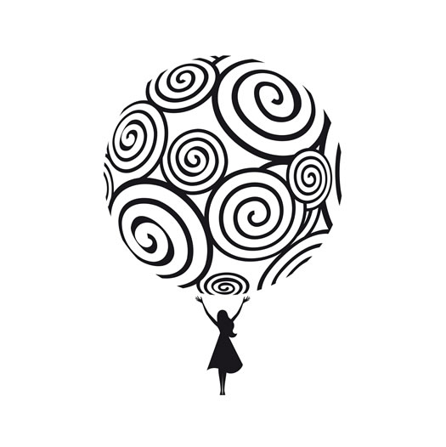

فضيحة و نصيحة
كُل بصل وانسَ ما حصل.. كُل ثوم وانسَ الهموم!!
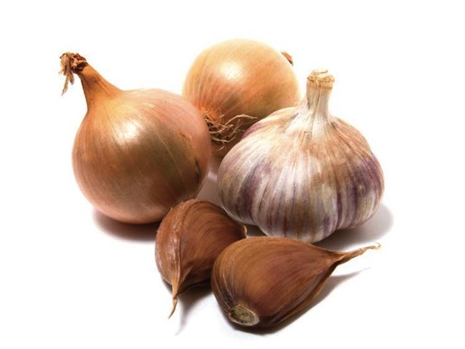
كل الناس تكره الرائحة المزعجة للثوم والبصل في الوجبات، خاصة إذا كنت ستصلي أو على موعد مع صديقتك.. لأن رائحة النَفَس ستكون بشعة جداً.
وأعتقد أن الأطعمة التي تجعل الناس تهرب منك من بعد ثلاثة أمتار، غير صحية أو مناسبة لك!
لماذا هذه الروائح تحديداً منفّرة وكريهة؟؟ إنه ببساطة لأن التطور يقول أن هذه الروائح عادة ما ترتبط بالأشخاص المرضى (الذين لا يعيشون حياة نظيفة) أو المصابين بالعدوى، أو بالتسمم (الروائح الكريهة تدل على أن الجسم يتخلص من السموم)، أو الأشخاص من الطبقة الدنيا (لا يقدرون على تكاليف أساسيات العناية الصحية)، أو الأشخاص الذين لا يقدرون أنفسهم ولا يحبونها (فلا يهتمون بأناقتهم ونظافة جسمهم)، وكذلك الشريك غير المفضل (روائح الجسم الطبيعية الجميلة أساس للانجذاب بين الشريكين).
إنه بالأساس نظام تحذير من الطبيعة لنا وللآخرين كي نغير ما نفعل لنصبح أصحاء، أو نبقى بعيدين عن شخص قد يهدد صحتنا وسعادتنا... إنها الطبيعة وغريزة الإنسان، ليست تفاهة سياسية صحيحة بل منطق يتوافق مع حس البديهة!
رائحة البصل.. الثوم.. والكراث.. لا تنحصر برائحة النفس الكريهة بل أيضاً رائحة العرق... فالجسم يحاول تنظيف نفسه والتخلص من هذه المواد بأي طريقة ممكنة.

من الأمور الهامة التي يجب أن نعرفها عن هذه النباتات:
• تحتوي على مادة allicin وهي من المركبات الكبريتية المضادة للفطور وهي كذلك من المضادات الحيوية، حيث تحمي النبات من أن تأكله الفطور والجراثيم وحتى الحيوانات... يمكن للفلاحين استخدامها لمنع الحيوانات من القضاء على محاصيل الحقول... إذا كانت غريزة الحيوان ترفض هذه المادة، فهل نحن أكثر ذكاءً بتناولنا لها؟؟؟
• يمكن للبصل أن يسبب فقر دم في الحيوانات كالأحصنة.
• الممارسون للطرق الشفائية كالريكي واليوغا، يحذفون تماماً الثوم والبصل من طعامهم، إضافة للكحول والدخان والأدوية الكيميائية.
• وجد العالم بوب بيك Beck في الثمانينيات أن لمادة الثوم تأثيرات مدمرة على الدماغ، وفسر سميّة الثوم لاحتوائه على شوارد هيدروكسيل السلفون (من أكاسيد الكبريت) التي تستطيع اختراق الحاجز الوعائي الدموي والوصول إلى النسيج الدماغي وتسميم خلاياه.
أحد الأبحاث القديمة التي أجريت في الخمسينيات على الطيارين، وجد فيه أن الثوم يخفض سرعة ردة الفعل لديهم بمعدل 2-3 مرات بعد تناوله، وهذا لأنه يشوش التناغم في أمواج الدماغ.. لذلك يُمنع الطيارون من تناول أي كمية من الثوم قبل 3 أيام من طيرانهم.
• أدرك الطاويون منذ آلاف السنين أن نباتات العائلة الثوميّة مؤذية للبشر.. كتب أحد حكمائهم واصفاً أنها "خمس خضار معطرة أو مبهّرة" لكل منها تأثير مدمر على واحد من الأعضاء الخمسة: الكبد، الطحال، الرئة، الكلى والقلب.. حيث تكون أنواع البصل ضارة للرئتين، والثوم ضار للقلب، والكراث للطحال، والثوم المعمر للكبد، وأبصال الربيع للكلى.
يقول العلماء أن هذه المأكولات اللاذعة تحتوي خمس أنزيمات مختلفة التي تثير "الهياج والغضب والعدوانية إضافة إلى رائحة النفس والتعرق والأمعاء الكريهة" وخاصة عندما تؤكل نيئة.
• حسب طب الأيورفيدا وهو طب الهند التقليدي القديم، يعتبر البصل والثوم ونباتات تلك الفصيلة من الأطعمة المثيرة للشهوة والمسببة للجهل والغباء.. وكذلك ضارة بالتأمل والروحانية، يجعلان الوعي متعلقاً كثيراً بالجسد.

ملاحظة: عندما تتوقف عن تناولها في وجباتك، يبدأ جسمك فورياً بعملية التطهير من بقاياها.. ويتجلى هذا برائحة التعرق الكريهة وحتى ظهور هذه الرائحة من قمة الأنف والتي تعكس تخلص الجسم منها حتى عبر التعرق من جلد ذروة الأنف.. وحتى من رؤوس أصابعك.. جرب واختبر بنفسك!
وكذلك اللون الأسود تحت العيون، من أسبابه الرئيسية البصل والثوم، الحليب والأجبان والألبان وفستق العبيد.
رغم أن هذه النباتات لها بعض الفوائد، لكن يمكننا الحصول على فوائد مماثلة من عدة نباتات أخرى، وبالنظر لآثارها السلبية نجد أنها تزيد كثيراً عن آثارها الإيجابية، لذلك يمكن الاستغناء عنها تماماً.. وبالنسبة لمن يجدها لذيذة جداً نقول: الأكل عادة.. عندما تتركها لفترة وينظف جسمك منها، لن تحتمل أي كمية منها ولا حتى رائحتها، وهذا شيء طبيعي أجده عندي بالفطرة وعند معظم الحيوانات.
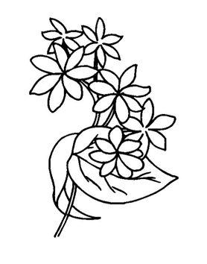

فضيحة و نصيحة
منتجات العناية الشخصية هي سبب غير متوقع لمرض السكري عند النساء!
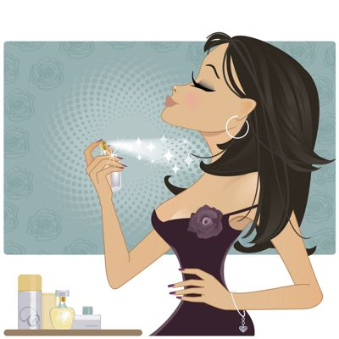
بحث جديد مفاجئ وجد أن الكيماويات الموجودة في كريمات ترطيب الجلد، طلاء الأظافر، الصوابين، بخاخات الشعر والعطور، تزيد من احتمال الإصابة بالسكري حتى 70%.
وأخطر هذه الكيماويات هي "فثالات phthalates" رغم أنها محظورة سلفاً في صناعة الألعاب ومنتجات الأطفال عبر أوروبا وأميركا.
لماذا إذاً لا يزال مسموحاً بها في منتجات العناية الشخصية ومواد التجميل وفي علب الأغذية الكرتونية المسلفنة؟؟!
قام باحثون في Brigham and Women's Hospital بتحليل عينات بول من 2,350 امرأة، ووجدوا ارتباط مباشر بين مستويات الفثالات ومستويات السكري عندهن... النساء اللواتي عندهن مستويات من المادة أعلى من المتوسط، كلن لديهم 60 و 70% زيادة احتمال الإصابة بالسكري، اعتماداً أيضاً على نوع الفثالات عندهن.
لكن البحث الجديد وجد أن هذا مجرد قشة من كومة تبن... هناك آلاف المنتجات التي نستخدمها يومياً تحتوي على كيماويات تهدد حياتك.. الحل بالعودة لمواد التجميل الطبيعية وهناك بديل صحي عن كل شيء يحتاجه الإنسان.. لا تثق بأي منتج جاهز هذه الأيام ما لم تقرأ المحتويات بدقة وتفهم تركيبه، وإلا الأفضل ما تصنعه بنفسك أو المنتجات البلدية في أسواق المنتجين.

فضيحة و نصيحة
اختصاص طبي جديد
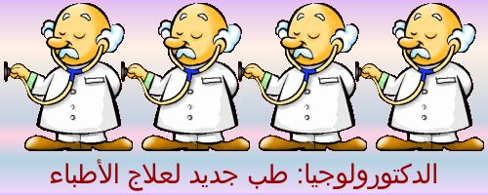
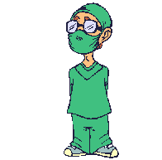
بسم الله الحق المبين... قال الحق لي اليوم أن أعلن افتتاح فرع جديد في جامعة بيت الحق.. وهو اختصاص طبي حديث جداً غير مسبوق لأنني الآن اخترعته.. بعد سنوات من الاحتكاك بالأطباء وإعطائي استشارات صحية لعشرات منهم، عرفت تقريباً الأمراض الكبرى التي يعانون منها، وهي أخطر من السرطان والإيدز، سأدعوها مبدئياً: متلازمة الدكتورونوما.
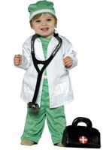
دراسة طب الدكتورولوجيا صعبة قليلاً لأنها تحتاج منك علوماً حقيقية ناتجة عن قراءة واختبار، ليس حفظ للأسفار... وتحتاج منك مواجهات حقيقية مع بعض من يدعي العلم والفهم، مع بعض من يدعي الرحمة والمساعدة للشفاء وهم من ذلك براء.. نعم وازعلوا مني، إنهم الأطباء!
ليس كلهم مرضى بهذا الداء المزمن غير المستعصي، لكن معظمهم مصاب والاستثناءات مهملة واعتذر سلف فلن أكون مهذب مع الكذب.
لكن من يقبل ويتواضع ويعترف بمرضه ويحاول شفاء نفسه، كما يقول المثل: يا طبيب طبب نفسك، سأساعده على ذلك وأعلمه طب الدكتورولوجيا، فيقدر على شفاء غيره من الأطباء أيضاً، وهكذا الشفاء سيعدي مثله مثل الداء...
المحاضرة الأولى:
أخي الإنسان الذي حملت لقب طبيب أو دكتور.. لا تعتقد أنك درست هذا الطب لأنك فعلاً تحبه، أو لأنك تحب العلم أو شفاء ومساعدة الناس... واجه نفسك وكن صادقاً معها.. عندما كنتَ صغيراً، ألم يزرع فيك أهلك وأقرباؤك ومجتمعك، صورة الطبيب المحترم والناجح؟ ألم يزرعوا فيك الطمع والطموح لتصبح طبيباً فتجني الكثير من المال؟ ألم تتساءل مرة لماذا اختصاص الطب في التعليم السائد، يحتاج أعلى معدل علامات ليتم قبولك فيه، ويحتاج أعلى الرسوم الجامعية الخاصة لكي تدخل فيه؟ لماذا؟ لأن محبة الخير وشفاء الناس طاغية في مجتمعاتنا؟! اسأل ضميرك وهو يعرف.. هل هذا طب أم تجارة بالمرض والبشر....
نعم اعترف لنفسك وتابع معي إذا قدرت... إذاً أنت درست هذا (الطب) بين قوسين طلباً للمال ولا شيء سوى المال.. مثلما قال لي أحد طلاب الطب أنه يحب عزف البيانو لكنه يدرس طب فقط ليقدر على شراء بيانو!... إذاً مرضك الأول المزمن أخي الطبيب هو أن الرأس مال إلى المال.. أنا لست ضد المال ولا ضد أن تكون ثرياً، تابع معي وسأساعدك على ذلك، عن طريق الصدق بدل الكذب.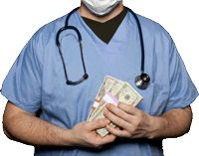
عوارض مرض متلازمة الدكتورونوما:
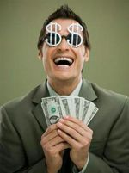 | 1- مالوفيليا أو عبادة المال والهوس به، طبعاً مع كذب المرء على نفسه في هذا.. هل تعرفون أن هناك فرع (طبي) خاص اسمه علم اقتصاد الطب Medical Economy يدرسون فيه تسويق العمليات والأدوية والمرابح وزيادة الأرباح وتضخيم المشافي ..إلخ
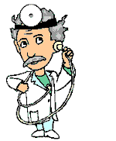 | 2- منطقايتيس أو التهاب المنطق الخارق الحارق، والشخصية القوية التي تعطيك انطباعاً بالثقة وبأنها تعرف كل شيء.. وغالباً أكثر من الله، فيعرفون مثلاً أنك ستموت خلال ستة أشهر!
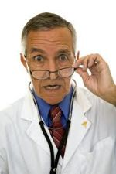 | 3- غيروفوبيا أو رفض كل رأي بديل أو مناقشة الغير والمحاججة وجلب المراجع والأبحاث طبعاً! فقد درس الطبيب واختص على الأقل 12 سنة...
 | 4- استكباروهيميا أو إصابة الدم بالتكبر والاستكبار ومعظم أمراضنا بسببه وخاصة السرطان وهو ينتشر بكثرة بين الأطباء حديثاً حسب الإحصاءات وحسب ما رأيت بنفسي أيضاً...
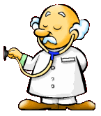 | 5- تخصصوزيز وهو إصابة الطبيب بنفس المرض الذي هو مختص بعلاجه، هذا يحدث كثيراً لذلك قالوا يا طبيب طبب نفسك.. طبيب القلب لا يقدر أن يحب، وطبيب العيون لا يقدر أن يرى، وطبيب الأذن لا يسمع، وطبيب الأسنان أسنانه مسوسة، وطبيب الرئة يدخن، والطبيبة النسائية مصابة بسرطان الثدي، وطبيب العصبية مصاب بانزلاق فقرات...
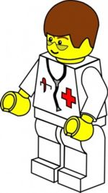 | 6- مكنانوما: مرض جديد أيضاً وهو تحول الطبيب من إنسان إلى مكنة، فهو دوماً مستعجل عنده وظيفتان في المشفيان والعيادة، ليس عنده وقت لأحد، يطمح بأكبر عدد مرضى في اليوم لكي يجلب مزيداً من المال ليشتري سيارة أحدث وفيللا أوسع، صحيح أن ماله سيصرفه في النهاية على صحته مثل أغلب الناس لكن ذلك ببساطة لا يهمه.
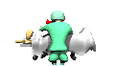 | 7- إنسانونيميا وهو فقر الدم من الإنسانية، ربما هذا أدنى وأسوأ عارض.. وهو ما يجعل كثيرين يقولون: الحمد لله نجحت العملية لكن المريض قد مات!
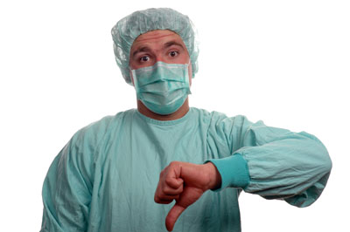
المحاضرة الثانية:
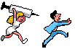
يتم علاج متلازمة الدكتورونوما
بالأدوية التالية:
1- 500مغ يقظة تؤخذ عن طريق ساعة تأمل كل يوم، فعارض المالوفيليا هوس المال هو ليس هوس بالمال ولا محبة له في الحقيقة، بل محبة لتوسيع حضور المرء ونشر وجوده على مساحة أوسع، لأن المال ببساطة وسيلة تعطيك خيارات أكثر.. لذلك التأمل وتوسيع الوعي وتقوية هالة الطاقة هو أول وأهم دواء في العلاج.
2- 200مغ تواضع و400مغ موسّع للفكر لعلاج المنطقايتيس، تؤخذ سوية لأنه لا يوجد أي تعارض بينهما.. إضافة لـ750مكروغرام حس البديهة، تؤخذ عن طريق العودة للفطرة والعمل على النفس لفك تشفير سنوات الدراسة الجامعية ذات المذهب والمنطق الواحد..
3- 350مغ تواصل عفوي من القلب ومناقشة بصدر رحب مع الآراء الطبية البديلة عن الطب الرسمي السائد، وذلك لعلاج الغيروفوبيا.
4- علاج الاستكباروهيميا والسرطان إذا كان موجود سهل جداً فقط خذ 50مكروغرام فهم وتواضع وابدأ فوراً بقراءة العلاجات البديلة الفعالة الرخيصة والآمنة على موقعنا!
5- 1500مغ من مراقبة الفكر كوعي ولاوعي يومياً لعلاج التخصصوزيز، لكي تعرف السبب الجذري الذي جعلك تختص بهذا الفرع وتجذب إليك نفس المرض الذي من المفترض أنك تعالجه.
6- 400مغ مبطئ ومعمّق تنفس، فإذا بدأتَ تمارين التنفس العميق والبطيء أربع مرات بالدقيقة، ستشفى بسهولة من داء المكنانوما... اجعل كل عمل تأملاً وعبادة، وركّز على النوعية بدل الكمية.
7- علاج عارض إنسانونيميا قد يكون صعباً جداً... لكن جرب أن تنظر في المرآة بعض الوقت وتسأل نفسك: من أنا؟ ولماذا أتيتُ إلى هنا؟

بعد أن تعالج نفسك أيها الطبيب من الدكتورونوما، فقد تم إنجاز المطلوب... لكن ربما ستسألني ومن أين أعيش؟ كيف أكسب الرزق؟ أنت هنا قد أجبتَ سؤالك بنفسك: الرزق... شيء أهم من المال، مثل البركة... ورزقكم في السماء وما توعدون... هل تعتقد أن الكون بذكائه الفائق، وأمك الأرض بكرمها الهائل، سيتركانك تجوع مثلاً أو تحتاج لأحد؟ هل تشك بأنك إذا صدقتَ مع نفسك وعشتَ هذا الصدق والحق، لن يصدق معك الكون والحياة والبشرية وتعطيك حتى دون أن تطلب؟.. جرب واختبر بنفسك.
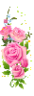
مع محبتي وأمنياتي بالشفاء العاجل لكل الأخوة الأطباء
انشروها لتكسبوا حسنة في الدنيا والآخرة

فضيحة و نصيحة
خطورة الترددات اللاسلكية Wi-Fi والمغناطيسية
في اللابتوب والآيباد والآيفون
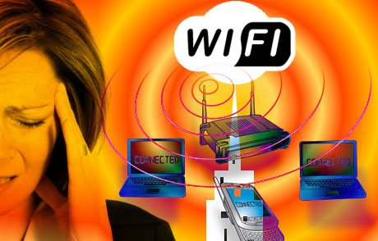
بالتأكيد نحن ندعم استخدام الحواسب وتطوير التقنيات في مجال التعليم، لكن يجب استخدامها بطرق آمنة تماماً... يجب ألا نعرض أنفسنا وأطفالنا لمخاطر صحية غير لازمة بسبب الترددات اللاسلكية Wi-Fi حيث يمكن ببساطة وصل كبل معلومات بدلاً منها.

رجاء شارك هذه الأفلام والمعلومات مع كل أصدقائك الذين يستخدمون اللابتوب والأيباد والأيفون وغيرها من الجوالات الذكية، وخاصة الأهل الذين يسمحون لأطفالهم باستخدامها.
كثير من الناس يعتقد أن هذه الأجهزة إذا لم تكن "متصلة" بشبكة Wi-Fi وتعمل فحسب، فلن تصدر أي إشعاع.. لقد أظهرت القياسات أن هذا خاطئ... إصدار إشارات الأمواج القصيرة كان مستمراً وبمستويات عالية.
حسب المنظمة الكندية Canadian Wireless Telecommunications Association :
"يستخدم الجوال الذكي ما يقارب 35 ضعف من شدة الأمواج الكهرطيسية أكثر من الجوال العادي، ويستخدم حاسب اللمس اللوحي tablet ما يصل إلى 121 ضعف الشدة!" http://goo.gl/QHYpS
أنا شخصياً اضطررت لاستخدام شبكة انترنت الجوال الجيل الثالث لمدة طويلة، بفترات تشغيل محدودة متباعدة، لكن منذ بداية تشغيلها شعرت بصداع قوي خاصة في منطقة بين الحاجبين! وظهر هناك احمرار وبعض الحبوب!
مقارنة بين إشعاع Wi-Fi وإشعاع الجوال:
إشعاع الآيفون على وضعية التحدث:
تصل الذروة إلى 19ميكرووات\سم مربع، الإشارة متواصلة لكن عادة مدة التحدث أقل بكثير من مدة تصفح الانترنت، ويكون الجوال بتماس مباشر مع الأذن والرأس في العادة، وكان Wi-Fi مطفأ فيه:
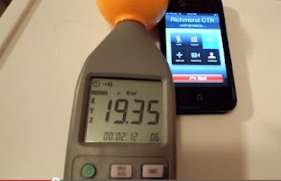
http://www.youtube.com/watch?v=n097VN7KB_A

إشعاع الآيباد على وضعية Wi-Fi:
تصل الذروة إلى 70ميكرووات\سم مربع أي أكثر بعدة مرات من الأيفون، إشارات مستمرة تتوقف وتعمل كل بضعة ثواني، متوسط مدة الاستعمال للأيباد غالباً أكثر بكثير من الأيفون وتصل لعدة ساعات في اليوم، ويكون الجهاز باتصال مباشر مع اليدين و\أو حضن المستخدم، الأشعة عالية حتى لو لم يكن هناك شبكة أو اتصال فيه أو سحب معلومات، كل هذا رغم وضعية الطيران وعدم وجود بطاقة اتصال جيل ثالث مثلاً فيه:
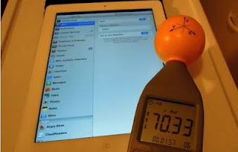
http://www.youtube.com/watch?v=tVJI-0YogGo

وجدت دراسات علمية أن التعرض لـ:
0.002 ميكرووات\سم مربع يسبب التشويش في النوم والإرهاق Altpeter et al. (1995, 1997, 2005)
0.168 ميكرووات\سم مربع يسبب نقصاناً متزايداً في عدد الولادات وزيادة حالات العقم الغير قابلة للشفاء في فئران التجارب عند التعرض لها في خمس أجيال. I.N. Magras and T.D. Zenos (1997)
0.32-16.43 ميكرووات\سم مربع يؤثر كثيراً في شدة الانتباه والذاكرة والوظائف الحركية عند أطفال المدارس. A.A. Kolodynski and V.V. Kolodynska (1996)
2.5 ميكرووات\سم مربع يسبب ضرراً للحاجز الوعائي الدموي في الدماغ. Salford et al., (1997)
أدلى Barry Trower عالم فيزياء وخبير عسكري بريطاني سابق في الأمواج القصيرة بشهادة في محكمة أميركية: ...خلال الحرب الباردة، قامت السفارة الروسية بإطلاق إشعاعات منخفضة المستوى على السفارة الأميركية في موسكو خلال عدة سنين ومن الجانب المقابل للشارع، لماذا وكيف لا أحد يعرف.. لكن بعد تغيير الموظفين فيها بسبب حالات الاختلال العصبي، الإجهاض، السرطانات المتعددة وغيرها من الأمراض للرجال والنساء وأطفالهم، تم استدعاء John R.Goldsmith للتحري في القضية.. وأشار تقريره أن المسؤول عن هذه الأمراض هو التعرض المستمر لأمواج قصيرة منخفضة الشدة على مدى طويل... وأشارت بعض الأرقام إلى أن الشدة المستخدمة كانت أقل بكثير من ترددات الأجهزة الكهربائية الحديثة، متوسطها بين 0.02-0.05 ميكرووات\سم مربع وأقصاها 5-18.!!
إشعاع Wi-Fi في اللابتوب:
فيديو: http://youtu.be/LFJqU7x_5cg
إشعاع Wi-Fi في اللابتوب أكبر بكثير من إشعاع الجوال:
فيديو: http://youtu.be/hVS37zUMwYQ
حدود التعرض المسموحة في كندا عالية جداً وهي قديمة: 1000 ميكرووات\سم.. أما في الصين\روسيا\إيطاليا\بولندا الحدود هي 10ميكرووات\سم.... في سويسرا 9.5 و 4.25 للمناطق الحساسة (الأطفال، الكبار بالعمر، المرضى والمعاقين)، وقد طالبت مجموعة من الأطباء المؤيدين للبيئة بتخفيض الحد المسموح عشر مرات وصولاً إلى 0.95 فقط.
في لوكسمبورغ\بلغاريا 2.4 ... وفي سالزبورغ\أستراليا تقترح فقط 0.001 ميكرووات\سم خارج البيت و0.0001 داخله!! وهذا أكثر صرامة بعشر ملايين مرة من معيار السلامة القديم في كندا!
إشعاع Wi-Fi في موزع الراوتر أكبر بـ50 مرة من إشعاع 30متر عن برج الجوال:
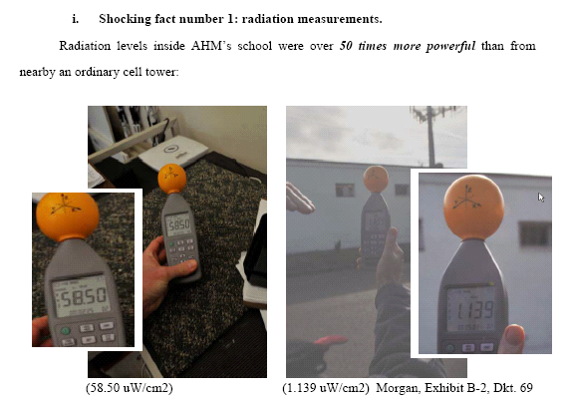
حقول مغناطيسية عالية في الآيباد2: لا تضع الآيباد في حضنك!!
فيديو: http://youtu.be/dryhmu2GBVM
يظهر هنا أن شدة الحقول المغناطيسية تصل إلى 15-20 ميللي غوص، رغم إطفاء Wi-Fi ووضع الجهاز على وضعية الطيران دون أي اتصال لا سلكي... الحدود "الآمنة" للحقول المغناطيسية هو أقل من 3ميللي غوص... إذا سمحت لأطفالك باستخدام الآيباد للألعاب أو القراءة أو الكتابة، لا تدعهم يضعونه في حضنهم بل ضعه على الطاولة!
إشعاع Wi-Fi في الآيباد2:
فيديو: http://youtu.be/s0qU2ov2U1w
إلى الأهل: رجاء لا تسمحوا مطلقاً لأطفالكم بتشغيل الألعاب على الآيباد في حال تشغيل زر Wi-Fi (حتى لو لم يكن متصل بشبكة، وحتى عند عدم توافر شبكات مجاورة)... جميع الأجهزة المزودة بـWi-Fi ترسل إشعاعات مستمرة للبحث عن الشبكات المتوفرة.. تصل شدتها إلى 30ميكرووات إلى أن يتم إطفاء زر Wi-Fi
إذا اضطررت للسماح لأطفالك أن يلعبوا به، أطفئ Wi-Fi !! وشغل وضعية الطيران، فلا يصدر أي ذبذبات كهرطيسية.
هذه الذبذبات خطيرة قد تؤذي المورثات DNA والدماغ وأجهزة التناسل والغدة الدرقية والقلب والعيون.... http://www.safeinschool.org/p/scientific-studies.html
في حال اتصال هذه الأجهزة بشبكة لاسلكية، تزداد شدة الأشعة كثيراً وتصل لقمتها عند تحديث صفحة انترنت أو فتح مواقع جديدة... لا تستخدم هذه الأجهزة إلا عند الضرورة، وإذا احتاج طفلك لتصفح الانترنت فدعه يستخدم الحاسب الثابت الموصول بكبل.
ولا تحمل الآيباد مع تشغيل Wi-Fi قريباً من جسمك.. إلا إذا رغبتَ بتلقي كمية ضخمة من الأشعة مباشرة!.. وتزداد الخطورة مع الاتصال بشبكات الجوال مثل انترنت الجيل الثالث!
إشعاع Wi-Fi في الآيفون4:
فيديو: http://youtu.be/jlPe3RXrBb0
إلى الأهل: رجاء لا تسمحوا مطلقاً لأطفالكم بتشغيل الألعاب على الآيفون أو الآيبود اللمس في حال تشغيل زر Wi-Fi (حتى لو لم يكن متصل بشبكة، وحتى عند عدم توافر شبكات مجاورة)... جميع الأجهزة المزودة بـWi-Fi ترسل إشعاعات مستمرة للبحث عن الشبكات المتوفرة.. تصل شدتها إلى 9ميكرووات إلى أن يتم إطفاء زر Wi-Fi
وكذلك لا تحمل الآيفون أو الآيبود مع تشغيل زر Wi-Fi في جيبك!
إذا اضطررت لحمله أو للسماح لأطفالك أن يلعبوا به، أطفئ Wi-Fi !! وشغل وضعية الطيران، فلا يصدر أي ذبذبات كهرطيسية.
ماذا عن الاتصال والحديث عبر الآيفون (أو أي نوع جوال)؟؟ حتماً ممنوع على الأطفال إلا في حالة الطوارئ!!! كان الاتحاد الأوروبي يحذر من استخدام الجوال وترددات Wi-Fi لعامة الناس طيلة عدة سنوات، وخصوصاً الأطفال والنساء الحوامل والشباب اليافعين والبالغين المرضى والمعاقين!
ماذا عن الرسائل النصية القصيرة بالنسبة للصغار؟ غير منصوح بها.. عموماً، تبقى أفضل من الحديث على الجوال... فقط تذكر أنه في كل مرة ترسل الرسالة، تنطلق حزمة كبيرة من الأشعة.. مع معرفة هذا ربما لن ترغب بالسماح لأطفالك باستخدامها كثيراً، وتذكر إذا استخدموها أو استخدمتها أنت، من الأفضل إبعاد الجهاز عن الرأس\الدماغ وحتى عن الجسم عندما تضغط زر الإرسال.

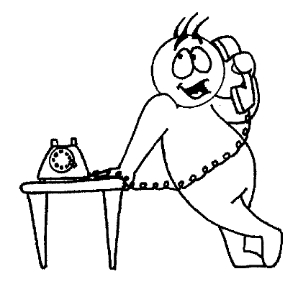

فضيحة و نصيحة
HFCS شراب الذرة عالي الفركتوز
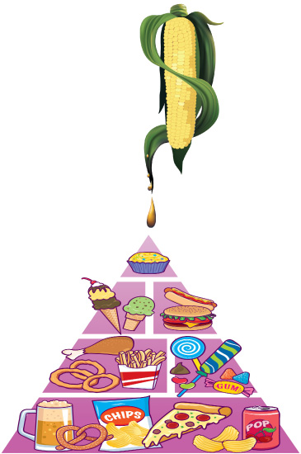
من أخطر مكونات المشروبات الغازية والعصائر والحلويات الصناعية والوجبات الجاهزة.. عداك عن السكر الذي قد يحذف منها أحياناً!
وهو شراب ذرة معدل أنزيمياً ووراثياً لإنتاج مركب ذي طعم حلو أكثر ويحتوي مستويات أعلى من الفركتوز (سكر الفاكهة).
أما شراب الذرة العادي فهو الشراب المصنوع من نشاء الذرة ويحتوي على سكاكر المالتوز والسكروز وقليلات السكريد وغيرها.
يعتبر كل من الغلوكوز والفركتوز من السكاكر البسيطة.. لكن طالما شك العلماء باختلاف طريقة استقلاب الجسم لهما.. في دراسة جديدة على الدماغ، أجريت تجربة على 9 أشخاص سليمين صحياً حيث تم حقنهم بالغلوكوز أو الفركتوز أو محلول ملحي (كعينة شاهدة).. ثم أجري مسح للدماغ لتقييم النشاط الدماغي في منطقة الوطاء (الهيبوثالاموس)، وهي المفتاح الرئيسي للتحكم بالشهية وإفراز هرمونات الاستقلاب... وتفاجأ العلماء عندما اكتشفوا أن مناطق التحكم القشرية المخية المحيطة بالوطاء، استجابت بشكل مختلف تماماً لكل نوع من السكاكر السابقة:
1- الغلوكوز : زاد من مستوى النشاط العصبي لمدة 20 دقيقة.
2- الفركتوز : تأثير معاكس: قلل من النشاط العصبي مدة 20 دقيقة.
3- المحلول الملحي: لم يتبدل مستوى النشاط العصبي.
ضمن منطقة الدماغ المتأثرة يوجد منعكس "الشعور بالمكافأة" والإدمان..
ومن المعروف أن للفركتوز تأثيرات مؤذية على اثنين من الهرمونات التي تتحكم بالشبع والجوع وهما الليبتين leptin والغريلين ghrelin فيجعل الإنسان يقع في حلقة مفرغة من الشعور بالجوع، تناول المزيد من الطعام، وازدياد مخزون الدسم في الجسم.
تكمن خطورة HFCS في أنه يتحول إلى دسم أسرع من أي نوع سكر آخر.. ويحمل الكبد أكبر قسم من عبء استقلاب الفركتوز... ويزيد تشكل نوع خطير محدد من الدسم هو الدسم الشحمي adipose fat والذي يتراكم في المنطقة المحيطة بالبطن ويزيد خطورة الإصابة بأمراض القلب.
إضافة إلى ذلك، بما أن معظم الفركتوز يستهلك بشكل سائل (الصودا، وكل المشروبات المحلاة)، يتضخم التأثير الاستقلابي السلبي له، لأن HFCS يحوي نفس نسبة الفركتوز الموجودة في سكر القصب.. والفركتوز فيه يكون بشكله الحر وغير مرتبط بأي كربونات أخرى...
أما الفركتوز في الفواكه وسكر القصب مرتبط مع سكاكر أخرى، لذلك تتناقص السمية الاستقلابية له.
إن استهلاك الأطعمة الغنية بالفركتوز، حتى لو كانت من مصدر طبيعي، هو أسرع طريقة لتدمير صحتك.. وأهم المشاكل الصحية الناتجة عن زيادة الفركتوز:
1- البدانة، مقاومة الأنسولين، متلازمة الاستقلاب، والسكري النمط الثاني.
2- ارتفاع مستوى الشحوم الثلاثية والكولسترول منخفض الكثافة (وهو النوع المؤذي من الكولسترول).
3- ارتفاع ضغط الدم
4- أمراض في الكبد
5- نقصان الفيتامينات والمعادن، الفركتوز الحر (الموجود بكثرة في HFCS) يتدخل في عمل القلب واستخدامه لمعادن النحاس والكروم و المغنيزيوم.
6- الأمراض الوعائية القلبية، التهاب المفاصل، النقرس، والسرطان.
وما يزيد الطين بللاً... HFCS يُصنع غالباً من الذرة المعدلة وراثياً، التي هي بالأصل مشهورة بتأثيراتها السلبية على الصحة، من مخاطر الإصابة بحساسية الأطعمة إلى زيادة العقم في الأجيال الجديدة والإصابة بالسرطان.
انتبه: خلط الفركتوز مع الغلوكوز يزيد من التأثيرات المدمرة:
يسبب استهلاك الفركتوز حالة مقاومة الأنسولين، بينما لا يسبب الغلوكوز لوحده هذا التأثير. لكن من المفيد أن تعلم أن الغلوكوز يسرع من امتصاص الفركتوز!! لذلك عند خلط الفركتوز مع الغلوكوز، فإن الجسم يمتص كميات فركتوز أكثر مما لو تم تناول الفركتوز مفرداً... تعد هذه المعلومة مفيدة جداً فيما لو كنت تسعى للحفاظ على وزنك.
وتذكر جيداً: سكر الطاولة المكرر (السكروز) يتكون من: فركتوز + غلوكوز!!!!!!
وكذلك لا تقع في فخ تغيير أسماء السكاكر الموجودة في الأطعمة المصنوعة.. كل هذه السكاكر تهدد الصحة: السكر المكرر السكروز، شراب الذرة بكل أنواعه، الفركتوز المتبلور وأي محلّي يتضمنه، وحتى زيادة الفركتوز الطبيعي في الفاكهة وعصائرها والمحليات مثل العسل والآغاف.
هل الفركتوز في سكر الطاولة مضر أكثر أم الفركتوز الموجود في HFCS؟؟؟
تبلغ نسبة الفركتوز في سكر الطاولة 50% بينما في HFCS 55%.. كما أن الفركتوز فيHFCS يكون منفصلاً عن الغلوكوز على العكس من الفركتوز في سكر الطاولة.. لذلك يعد HFCS أخطر قليلاًَ من السكر المكرر.
السبب الرئيسي للخطورة الكامنة وراء الفركتوز وHFCS هو حدوث أمرين في منتصف السبعينيات، الأول هو ما قام به Earl Butz حيث غيّر السياسة الزراعية لأمريكا لدعم إنتاج الذرة مالياً، والثاني كان توصّل العلماء لإنتاج HFCS من الذرة مخبرياً..
هذا ما أدى لانتشار هذا المنتج وجعله رخيصاً جداً لدرجة أنه أقحم نفسه في كل الأطعمة المصنوعة، لكونه رخيصاً وذو مذاق جيد ويحسّن طعم معظم الأطعمة.
هكذا أصبحت المشكلة تتعلق بالكمية، وبات الشخص المتوسط حالياً يستهلك أكثر من أجداده بحوالي 600% والبعض 1500%!!! الزيادة الهائلة في استهلاك هذا السم هي المشكلة، ولو أن سكر الطاولة بهذا الرخص لكان صنع نفس التأثيرات السلبية.
مبادئ استقلاب الفركتوز المبسطة مقارنة بالغلوكوز:
1- بعد تناول الفركتوز، يقوم الكبد بتحمل عبء استقلاب 100% منه.. بينما يتحمل الكبد هضم 20% فقط من الغلوكوز.
2- كل خلية في الجسم تستسهلك الغلوكوز بما فيها خلايا الدماغ، لذلك يتم حرق معظمه بعد استهلاكه.. أما الفركتوز فيتحول لحموض دسمة حرة و كولستيرول منخفض الكثافة (النوع الضار) وثلاثيات الشحوم، وتخزن الأشكال السابقة كلها كدسم.
3- تتراكم الدسم الناتجة عن استقلاب الفركتوز كقطيرات دسمة في الكبد والعضلات، وتسبب مقاومة للأنسولين وداء تشحم الكبد اللاكحولي.. تتطور مقاومة الأنسولين إلى متلازمة الاستقلاب ومرض السكري نمط 2.
4- يعد الفركتوز من أكثر السكاكر المحبة للشحم، بمعنى آخر، يتحول الفركتوز إلى الغليسرول الفعال الذي يسبب مباشرة تشكل الشحوم الثلاثية، وبالتالي كلما تراكم الغليسرول في جسمك كلما خزن المزيد من الدسم.. بينما لا يسبب الغلوكوز كل هذه المشاكل.
5- عند تناول 120 سعرة حرارية من الغلوكوز لا يخزن منها كدسم أكثر من 1 سعرة حرارية.. بينما نفس الكمية من الفركتوز تؤدي لتراكم 40 سعرة حرارية كدسم.. استهلاك الفركتوز يوازي تماماً استهلاك الدسم!
6- ينتج عن استقلاب الفركتوز في الكبد العديد من الفضلات والمنتجات السامة مثل حمض البول الذي يرفع ضغط الدم ويسبب النقرس!!!
7- يكبح الغلوكوز هرمون الجوع ghrelin ويحفز الهرمون كابح الشهية leptin بينما يعمل الفركتوز بالعكس ويؤثر على الدماغ مسبباً إفراط تناول الطعام.
إذاً ليس كل سكر سكر وليس كل شيء عند العرب صابون!!!
التوصيات:
يجب ألا يتجاوز إجمالي ما تنناوله في اليوم من الفركتوز 25 غرام... بالنسبة لأغلب الناس يفضل ألا تتجاوز كمية الفركتوز من الفاكهة 15 غرام لأن هناك مصادر أخرى يختبئ فيها الفركتوز.. تذكر أن علبة المشروبات الغازية تحتوي 40غ سكر نصفها فركتوز!
15غ فركتوز ليس كثيراً، تعادل موزتين مثلاً أو ثلث كوب زبيب أو حبتين تمر كبيرة.
الأفضل الاعتماد على الخضار الحلوة مثل الجزر والفريز واليقطين وغيرها.. وإذا أردت تحلية ما تتناوله ينصح العلماء ببديل من عشبة ستيفيا stevia
والأهم هو تجاوز هذا التعلق بالطعم الحلو في كل شيء!!.. هذه عادة طفولية باقية معنا لأن الناس كانوا يكافئوننا بحبة سكاكر أو شوكولا عندما كنا صغار، والآن صرنا كبار لكن التعلق بالحلاوة سيبقى يرافقنا ما لم نعيش التأمل في كل لحظة ونحب أنفسنا..
إليك جدول بأشهر الفاكهة ومحتواها من الفركتوز:

الفواكه | الكمية | الفركتوز بالغرام
ليمون "اللايم" | حبة وسط | 0
الليمون الحامض | وسط | 0.6
التوت البري Cranberries | كوب | 0.7
Passion fruit | وسط | 0.9
البرقوق أو الخوخ المجفف | وسط | 1.2
المشمش | وسط | 1.3
الجوافة | 2 | 2.2
البلح Deglet type | وسط | 2.6
الشمام | 1\8من حجم حبة وسط | 2.8
توت العليق Raspberries | كوب | 3
الكرمنتينا | وسط | 3.4
الكيوي | كوب | 3.4
التوت الأسود Blackberries | وسط | 3.5
Star fruit | 10حبات | 3.6
كرز حلو | كوب | 3.8
فريز | كوب | 3.8
الكرز الحامض | كوب | 4
الأناناس | شريحة | 4
الكريفون | 1\2 وسط | 4.3

الفواكه | الكمية | الفركتوز بالغرام
أنواع توت Boysenberries | كوب | 4.6
برتقال مندرين | وسط | 4.8
النكتارين (من الدراق) | وسط | 5.4
الدراق | وسط | 5.9
برتقال أبو سرّة | وسط | 6.1
البابايا | 1\2 وسط | 6.3
Honeydew | 1\8 من حجم وسط | 6.7
الموز | وسط | 7.1
توت Blueberries | كوب | 7.4
التمر(العجوة) | وسط | 7.7
التفاح | وسط | 9.5
الكاكي | وسط | 10.6
البطيخ الأحمر | 1\16وسط | 11.3
الأجاص | وسط | 11.8
الزبيب | 1\4 كوب | 12.3
العنب دون بزر (احمر او اخضر) | كوب | 12.4
المانجو | 1\2 وسط | 16.2
المشمش المجفف | كوب | 16.4
التين المجفف | كوب | 23

فضيحة و نصيحة

ثلاثة مخاطر تمنعك من تناول

الصودا والمشروبات الغازية!
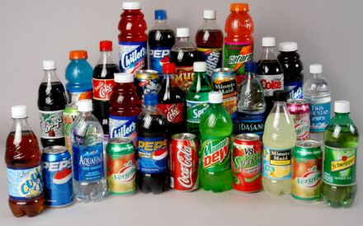
هناك مجموعة من المخاطر التي قد تصيبك نتيجة لتناولك للصودا بكثرة، أبسطها ارتفاع نسبة الكوليسترول في الدم وزيادة الدهون في الجسم وكبر حجم الخصر... ووفقاً لشركة تسويق مشروبات باردة، يستهلك المواطن الأمريكي حوالي 44.7 جالون من المشروبات المحلاة سنوياً. وهذه الكمية تكفي لملء حمام استحمام الأطفال الصغار. وكلنا يعلم في حقيقة الأمر مدى الأضرار الصحية التي تنجم عن شرب الصودا.. وكلنا يعلم أيضاً أن الصودا تلعب دوراً كبيراً في تفاقم مشكلة السمنة بين الشعب الأمريكي. لذا ندعوك لقراءة هذا المقال الذي يطرح بعض الحقائق الصادمة عن شرب الصودا. ونحن واثقون أنك بعدما تفرغ من قراءة المقال ستقول "لا أريد سوى كوب من الماء من الآن فصاعداً".
الحقيقة الصادمة الأولى: الصودا تتسبب في تراكم الدهون حول الأعضاء
كشفت دراسة دانماركية حديثة أن شرب الصودا الغنية بالسكريات يؤدي إلى زيادة كبيرة في كميات الدهون الخطرة التي يصعب اكتشافها. وقد طلب الباحثون من المشاركين بالدراسة تناول إما مشروب الصودا العادي، أو كوب من الحليب يحتوى على نفس كمية السعرات الحرارية الموجودة في مشروب الصودا أو تناول مشروب الصودا المخصص للريجيم أو زجاجة مياه يومياً على مدار ستة أشهر.
والنتيجة؟... بالنسبة للمجموعات التي تناولت فقط المياه الباردة كان حجم الدهون هو نفس الحجم لدى الجميع، بينما اكتشف البقية خاصة مدمنو شرب الصودا زيادة كبيرة في الدهون الخطرة مثل دهون الكبد ودهون الهيكل العظمي.. كما اكتشفت المجموعة التي تناولت الصودا بصفة يومية زيادة قدرها 11% في نسبة الكوليسترول مقارنة بالمجموعات الأخرى. ولا تظن أن تناول المشروبات الأخرى غير المحلاة لن يجعلك بمنأى عن الضرر الناجم عن تناول الصودا، فالمشروبات المحلاة الصناعية وصبغات الطعام تتسبب بشكل مباشر في تدمير خلايا المخ، وبرهن الباحثون على ذلك بأن الأشخاص الذين اعتادوا تناول المشروبات الغازية المختلفة أكثر عرضة للإصابة بمرض السكري والألزهايمر دون الآخرين.
وقد ثبت أيضاً أن الأغذية المصنعة لها صلة مباشرة بداء السمنة. والأدلة توضح بما لا يدع مجالاً للشك أنها أيضاً قد تكون سبباً رئيسياً في العديد من الأمراض الخطرة مثل السرطانات، وأمراض التنفس، والاضطراب السلوكي.

الحقيقة الصادمة الثانية: الصودا تحتوي على مواد تستخدم في إطفاء الحرائق
بعض العلامات التجارية الشعبية لإنتاج الصودا، بما في ذلك ماونتن ديو، تستخدم الزيت النباتي البروميني، وهي مادة سامة، تُستخدم للحفاظ على النكهة الاصطناعية وتحول دون انفصالها عن بقية السائل. هذه المادة الخطرة التي تكتب صراحة على مشروبات الصودا والمشروبات الرياضية في بعض الأحيان، تؤدي إلى ظهور أعراض التسمم نتيجة تناول البروميد، مثل تآكل الجلد وفقدان الذاكرة، فضلاً عن الاضطرابات العصبية. وإذا كان هذا ليس سبباً كافياً للتوقف عن تناول هذه المشروبات، فأي سبب بعد ذلك تنتظر؟
وليست الصودا هي المشروب الوحيد الذي يجب الابتعاد عنه، فهناك العديد من المشروبات الأخرى المليئة بالسكر تعتبر كوارث على هيئة مشروبات، ابحث عنها وتجنبها للأبد.
الحقيقة الصادمة الثالثة: شرب الصودا يجعلكِ فأر تجارب
العديد من منتجات المشروبات الغازية والعصائر المحفوظة يتم تحليتها باستخدام شراب الذرة الغني بالفركتوزHFCS، وهي مادة ضارة للقلب صنعها الإنسان مخبرياً واستخرجها من الذرة المعدلة وراثياً.. والمشكلة أن هذه المكونات المعدلة وراثياً موجودة في سلسلة أطعمتنا منذ 1990 ونحن لسنا على دراية بالأضرار التي تترتب على تناولها على المدى الطويل لأن الشركات المصنعة التي قامت بزراعة هذه الذرة المعدلة لم تقم بإجراء تجارب للتأكد من سلامتها صحياً على المدى البعيد. وقد اكتشفت دراسة حديثة وجود علاقة وثيقة بين الذرة المعدلة وراثياً وضعف القناة الهضمية للإنسان وإصابة فئران التجارب (الهمستر) بالسرطان بعد تناولها!
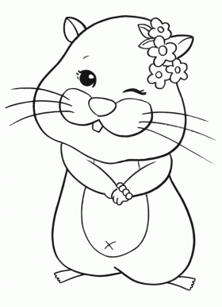

فضيحة و نصيحة
كشف السر الأعظم في الغذاء
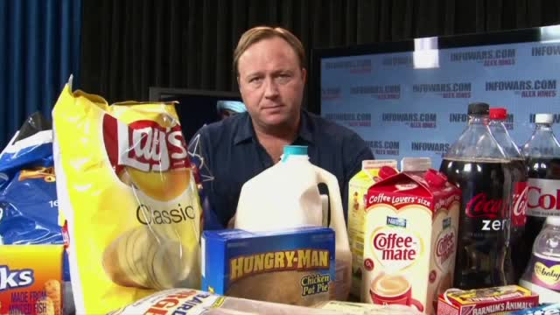
هذه ترجمة للفلم القصير FOOD: The Ultimate Secret Exposed- ALEX JONES
أصدقائي.. المعلومات التالية التي ستطلعون عليها، هي الأكثر أهمية طيلة سنين بحثي العديدة.
وقد كانت مخبأة من قبل القلة المتحكمين طوال الوقت...
هذا هو السر الأعظم في طعامنا ومائنا: على وشك أن يظهر لكم جميعاً
لدي مئات من الوثائق الحكومية والكتب المطبوعة والأوراق، والتي طوال أكثر من 80 سنة، قام النخبة المتحكمون في العالم الغربي بالحديث فيها عن غش وتسميم الطعام والماء، لنشر الضعف والعقم في الجماهير، بهدف السيطرة على الأرض.
قال برتنارد روسيل في (أثر العلم على المجتمع 1953): "الطعام، الحقن والأدوية، ستجتمع كلها معاً، ومنذ سن مبكر عند الأطفال، لتصنع نوعاً من الشخصية التي تعتبرها السلطات شخصية مرغوبة ومطلوبة".
كل هذا مغطى في كتاب لأحد علماء البيت الأبيض، عنوانه: John Holdren - Ecoscience... تحدثوا فيه عن هيئة شرطة ضخمة عبر الكوكب، لتنفيذ مهمة التعقيم الكامل للناس.... وكذلك إضافة أنظمة سرية في الماء والأغذية لتعقيم الناس... هذا مكتوب منذ عقود مضت، حتى قبل هذا الكتاب... والآن فجأة نجد أن محتويات الكتاب تملأ كل الأخبار..
ترون الآن أمامي هنا، ما قد يشتريه الشخص المتوسط عندما يتسوق في محل البقالة أو السوبرماركت... وهنا ليس كل شيء ضار تماماً، لكن كثيراً من هذه المواد تحوي مركبات وإضافات كيماوية سامة جداً وسيئة على صحتك.. وقد عرف المتحكمون بهذا طوال الوقت، ووافقوا عليها للاستخدام غذائياً!
لنبدأ أولاً بالأسبارتام: لا يمكنك الذهاب إلى محل البقالة اليوم وشراء أي نوع حتى العلكة المحلاة العادية دون احتوائها على أسبارتام مضاف... منذ عام 1972 قامت شركة Searle الأميركية بمحاولة تسجيل رخصة الأسبارتام ثلاثة مرات وفشلت عدة سنين حتى عام 1983، لأن دراساتها هي على القرود الصغار والحيوانات، أظهرت أنه يسبب أورام في أدمغة الفئران، نوبات صرع مرضية عند القرود ومنها مات فوراً ومنها أصيب بالسرطان، وهو يتحول في أجساد الحيوانات إلى مركبات خطيرة....!
حديثاً الآن صار لدينا مقالات منتشرة على الانترنت، والاتحاد الأوروبي قام بدراسة واسعة، وأظهر انخفاضاً كبيراً في نسبة المواليد، ولادات مبكرة وإجهاضات كثيرة عند النساء اللواتي يشربن المشروبات الغازية المحلاة بالأسبارتام... مثل شراب الكولا-زيرو
ما هو الأسبارتام؟؟؟
إنه مادة الفضلات التي تنتجها بكتريا العصية الكولونية E.Coli التي يعدلونها وراثياً ويمكنهم عندها تغذيتها بفضلات مياه الصرف الصحي، وعندها تقوم بطرح الأسبارتام كفضلاتها!
والأسبارتام يسبب كثيراً من المخاطر الصحية لا يمكن قولها كلها...
كل هذه المؤامرات والشر مخطط سلفاً... والأسبارتام أيضاً يسبب الإدمان الشديد! اقرأ أيضاً:
...احذر من الأسبارتام والمحليات الصناعيـة
...الأسبارتام.. القاتل الصامت
لنترك الأسبارتام وننتقل لشيء آخر، مثل الماكدونالد و KFC، قطع الدجاج المقلية...
أتذكر منذ عشر سنين أنني قرأت مقالات تقول أنهم يضعون مع الدجاج والوجبات بلاستك!
وهو تحديداً نوع من السيليكون.. Dimethyl Polysiloxane, anti-foaming agent
وليس فقط الماكدونالد بل معظم مطاعم الوجبات السريعة المشهورة.
هذا غير قانوني في كل دول العالم الراقي، لكن ليس في أميركا ولا الدول النايمة.
السر هنا، هو أن كل هذا تم تصميمه قصداًُ من قبل FDA
انظروا إلى كل قائمة الأدوية التي رخصوها... N-W-O food & phatmacy
وقد رخصوها رغم أنهم يعلمون تسببها بالجلطات القلبية، السرطان وغيره...
تم اكتشاف أن النازيين قبل الحرب العالمية كانوا يضيفون فلورايد الصوديوم إلى ماء الشرب في بعض المدن، لجعل الجماهير أقل عدداً وخاملين يسهل التحكم بهم.. وقد كان هناك مئات الدراسات الجامعية حول مضار الفلورايد حتى قبل أن يستلم هتلر الحكم...
هذا شكل من الأدوية المعطاة إجبارياً... وقد اعترفوا أنه حتى تركيز جزء بالمليون 1ppm من فلورايد الصوديوم يضاعف احتمال الإصابة بسرطان العظام في الأطفال والكبار أيضاً..
ومع معرفة العامة لهذا الموضوع تدريجياً، كانت ردة فعل المصانع الحكومية ليس التوقف عن إضافته لماء الشرب، بل بدأت بإضافته إلى آلاف المنتجات... مثل ماء الأطفال المعبأ، وحتى أنهم وضعوا تركيز 900ppm في أشياء مثل بودرة البيض الجاهزة، ومعاجين الأسنان!
وهو يسبب انخفاضاً في معدل الذكاء... يزيد العقم... وتم إضافته لكثير من المنتجات التي نستهلكها يومياً... اقرأ أيضاً:
...انتبه جداً جداً من الفلورايد
سنعود للإضافات الغذائية بعد قليل.. لكن الآن سنتكلم عن:
الكائنات المعدلة وراثياً...
هل تعلمون أن الأمريكيين وكثير من الشعوب الأخرى كانوا يأكلون لحوماً مستنسخة وراثياً طوال عدة سنين؟
دعونا ننظر إلى سمك السلمون أولاً... أظهرت دراسات جامعية أن النوع المربى والمعدل وراثياً إذا تم نشره في البيئة الطبيعية، فسيؤدي هذا إلى انقراض كل أنواع السلمون خلال 40 جيلاً.. و FDA وافقت على ذلك، وسوف يطلقونها للبرية.. وهي ليست سلمون بل هجيناً شاذ وغريب من عدة كائنات!
الذرة المعدلة وراثياً...
أكثر من 85% من الذرة المستهلكة في أميركا وكندا وأوروبا هي معدلة وراثياً... وهي تنتج مبيداتها الحشرية من تلقاء ذاتها ضمن نواة البذور!!...
بحيث لا تستطيع الحشرة أكلها!
إذا لم تستطع الحشرة أكلها والعيش عليها، فماذا تعتقد سيحدث عندما تأكلها فئران التجارب أو البشر؟؟؟ لدينا حرفياً مئات الدراسات التي تظهر أنه ليست فقط (مونسانتو) بل أيضاً الذرة من شركات هندسة وراثية أأخرى، تم ربط تناولها مع فشل هائل في الأعضاء عند حيوانات التجارب.. وتظهر الدراسات أيضاً ازدياداً كبيراً في العقم في الفئران وخنازير غينيا..
وليس فقط الذرة المعدلة، بل أيضاً بذور الصويا والقطن المعدلة وراثياً وزيوتها...
دراسات في الهند وألمانيا وأميركا قد أظهرت أن بذور القطن المعدلة الباقية بعد جني القطن، عند تقديمها إلى الأبقار، تصاب بكثير من الإجهاضات، انخفاض وزن المولود، وفي عدة حالات تموت الأبقار ببساطة!!!
وأظهرت عدة دراسات أن المحاصيل المعدلة وراثياً تقتل نحل العسل والفراشات، ولم تتوقف الشركات عن هذا، بل هم الآن يحاولون إنتاج بعوض معدل وراثياً منيع ضد الملاريا ليطلقونه في الطبيعة!...
يتم الآن تدمير المخزون الوراثي الثمين لكوكب الأرض... وقد بدأت شركات الهندسة الوراثية بتسجيل محاصيلها المعدلة كبراءات اختراع، وذلك للاستيلاء على كل الموارد الطبيعية بالتدريج.. وقد ركزت الشركات الكبرى على ثمانية محاصيل، لكنها الآن أضافت مئات ومئات النباتات الأخرى.. حرفياً تحاول تعديل كل مورثات الأرض.
هذا استبداد مورثي وسيطرة فاشية دكتاتورية!
لهذا قامت الأمم المتحدة وغيرها من الهيئات ببناء بنوك وراثية ضخمة حول العالم، تحتفظ فيها بالبذور الطبيعية مبردة، وذلك في حال خرج الموضوع عن السيطرة سيكون لديهم شيء للنجاة مثل سفينة نوح!!!
كل هذه الجماعات والمنظمات البيئية الكاذبة المنتشرة يتجاهلون ولا يتكلمون عن هذا....
لا يتكلمون عن التدهور البيئي الحقيقي وهو ضياع المورثات... ويلهون عامة الناس..
يريدون فرض ضريبة على ثاني أكسيد الكربون الذي نطرحه بالتنفس والذي تتنفسه النباتات وتقوم بتركيبه ضوئياً.
كطريقة لإيقاف تحكم المجتمعات الصناعية بكل أوجه حياتنا، هذا هو السر الأكبر:
إنه برنامج لتخفيض كثافة السكان!
إنه وباء متفشي...
تعداد كثافة النطاف قد انخفض كثيراً في العالم الغربي بشكل مطرد، حتى أن الحكومات قد تنبأت أن الجيل الجديد القادم قد يكون عقيماً تماماً..!
هذا هو دين العولمة الجديد ودعاتها.... هذه هي فلسفتهم الحمقاء.. يريدون كوكب الأرض لهم وحدهم!!!
الأمم المتحدة قد وضعت وأعلنت خطة لتخفيض 80% من السكان!
Ted Turner قد قال أنه علينا قتل 80% من البشر الموجودين الآن...
Prince Philip قال أنه يحب أن يعود للأرض كفيروس ليقتل معظم البشرية!
Dr.Erik Pianka وغيره الكثيرون يقولون لنا دوماً عبر وسائل الإعلام ألا نجلب أكثر من طفل واحد، لأن أكثر من واحد خطير على البيئة والموارد، وبهذا يمكننا تقليل استهلاكنا وإطلاقنا لغاز الكربون... هذا هو السر الكبير!
نحن نعيش في دكتاتورية علمية.. وأميركا وانكلترا هما المركزان الأكبر فيها وهذا ينتشر عبر العالم كله.
تذكروا جميع الشهادات السرية.. جميع هذه التعقيمات للمياه والأغذية في أميركا وأوروبا..
تذكروا ماذا فعل هتلر.. لقد تعلّم كل هذا من علماء اليوجينيا (علم تحسين النسل حتى بالتعقيم والقتل) ومن عائلة Rockefeller ملوك النفط والمال في أميركا..
هذه "حضارة" أو ثقافة الموت قد فرضت عليك وعلى عائلتك!
وحتى لو كنت تعتقد أن الأرض مزدحمة جداً بالسكان، لا بد أن تعلم أنك مستهدف أيضاً مع أولئك الحشود! مستهدف ضمن خطة إبادة جماعية!
هرمون النمو البقري المعدل في الحليب، يجعل بناتك الصغار يبلغن حتى في سن الثامنة؟!
أليس البلوغ الطبيعي عند البنات يكون في سن 12 إلى 13 ؟
السيليكون في دجاج ماكدونالد ومئات من الأطعمة المصنعة الأخرى..
الأسبارتام الذي هو فضلات البكتيريا المعدلة وراثياً.. المسبب لعدة أمراض..
فكّر بنفسك... كان هذا ولا يزال مستمراً كل يوم!
منذ أربع سنين مضت، أنتجوا مادة مليئة بالفيروسات الحية لترش على اللحوم المعلبة وذلك "لضمان أمان اللحوم وصحتها"!!؟؟ من خلال قتل البكتيريا بفيروسات؟!؟
هذه هي اللحوم التي تشتريها وتستهلكها يومياً...
وما خفي أعظم...
المشتقات والبقايا البترولية إضافة للفضلات السامة التي يتم طرحها من مصافي وشركات النفط والغاز، ملايين الأطنان من السموم، الحاوية على الرصاص والزئبق والفلورايد وغيرها من السموم، يرشونها على المحاصيل بعد معالجة أو تحايل، لجعلها تبدو كأسمدة، يرشونها خاصة على محاصيل البندورة والذرة والبطاطا، والتي تمتص كل هذه السموم من التربة.. وأنت تقوم بتناولها!
لهذا نشرت مجلة واشنطن بوست في كانون2- 2008 دراسة كبيرة تظهر أن حوالي ثلث المنتجات الغذائية والمشروبات المنتشرة المصنوعة من 55 نوع نباتي، خاصة الذرة، مليئة بالزئبق.
على الرغم من أن الناس في أوروبا وطيلة عشرين سنة كانوا يحاربون الذرة والقمح المعدلان وراثياً وغيرها من المحاصيل، أصبح الاتحاد الأوروبي اليوم مهزوماً وقبل بالتعديل الوراثي...
أميركا في الحقيقة هي مصدر كل هذا الشر.. وأرض الاختبار لإنتاجه.. توافق فوراً على أي محصول معدل وراثياً..
والناس العاملين ضمن شركات الهندسة الوراثية لا يعرفون حقاً ما يجري... ولا الناس في محلات البقالة.. لكن هذا يؤثر فينا كلنا..
كثير من أنواع السرطان يزداد انتشارها بأضعاف مضاعفة.. السكري وغيره من الأمراض.. وكلها مرتبطة تماماً بالإضافات السامة على غذائنا ومائنا.
سأتلكم الآن عن MSGغلوتامات الصوديوم... وأنا كنت جراحاً مختصاً بالدماغ والأعصاب... هذه المادة تنهك وتدمر تماماً الدماغ، وهي من السموم العصبية.. وكذلك تدمر الكبد وهي موجودة في عشراااااات آلاف الأغذية المصنعة والمغلفة... في كل مكان! اقرأ أيضاً:
...MSG في المأكولات والموالح والمطاعم... وأمراض خطيرة!!!
...السم في الأندومي
لكن يمكننا قول : لا... يمكننا أن نقف ونعترض الآن..
حتى لو كان جارك يسقي أولاده من مياه معبأة فيها فلورايد أو كلور مثلاً، رجاء اذهب إليه وحذره..
لو كان صديقك يبتلع وجبة أندومي أو كيساً من رقائق الشيبس المليئة بMSG حذره...
أنت مسؤول لأنك الآن تعلم.... إذا رأيت أناساً يتناولون أطعمة معدلة وراثياً، حذرهم!
وإكراماً لله لا تعطي هذه الأغذية الضارة لأطفالك... إذا كنت أنت تريد قتل نفسك فهذا شأنك وأنت حر، لكن لا تؤذي أطفالك...
لنختم حديثنا بشيء إيجابي قليلاً...
(طبعاً المتحدث يقصد الدول الراقية غربية أو شرقية، وليس بلاد العرب وتعرفون لماذا!!!)
منذ 15 سنة صار يمكنك إيجاد الأطعمة العضوية Organic في كثير من المحلات..
والآن حوالي نصف ما ترى من المحاصيل المباعة صار عضوي.
منذ بضعة سنين، كان معظم الحليب المباع في السوق يحمل هرمون النمو... لكن الآن صار من الصعب إيجاد حليب يحمل هذا الهرمون... وذلك لأن المستهلكين قد تحدثوا عالياً وقالوا لا..
منذ بضعة سنين كان بإمكانك إيجاد معظم معاجين الأسنان مدعمة بالفلورايد، وكان مكتوباً عليها تحذير من السمية إذا ابتلعت شيئاً منها.. لكن الآن صارت عدة شركات تعلن عن معاجين خالية من الفلورايد!
الناس صاروا يطالبون بالصحة والحقيقة... ويرفضون أن يتم تسميمهم.. لأنهم قرؤوا وعرفوا ماذا يحدث.
لهذا بدأت الشركات الصانعة بالاستجابة، وأعطت على الأقل خياراً للناس الواعيين، بألا يتم إعطاؤهم الأدوية والسموم إجبارياً ضمن الغذاء والماء.
تعرفون جميعاً أن السجائر ضارة بصحتكم.... لكن تماماً منذ عشرين سنة كان صانعوا السجائر يقفون أمام المحكمة ويقولون أن كل هذا كذب واحتيال لتخريب مصالحهم!
لكن طبعاً الدراسات العديدة جاءت بعدها لتظهر أن التدخين فعلاً قاتل..
أصدقائي، لقد رأيت بأم عيني الدراسات... كثير مما يضعونه في غذائنا ومائنا أخطر بكثير من أخطر مجرم في الأرض.. وأخطر من السجائر التي تعتبر أكبر قاتل للناس في هذا البلد....
هذه عملية إجرام واسعة لقتل الجماهير... يمكنك القراءة أكثر والتحقق بنفسك من الروابط أسفل الموضوع.. لتجد أن أخطر مكانين في العالم هما فعلاً السوبرماركت أو محل البقالة الذي تشتري منه، وحنفية الماء في منزلك!
Infowars.com
رجاء.... شارك هذا الموضوع الحيوي الهام مع كل من تعرفهم...
وللاطلاع على قائمة ضخمة بالأفلام والمقابلات والمقالات والأحاديث وغيرها:
prisonplanet.tv
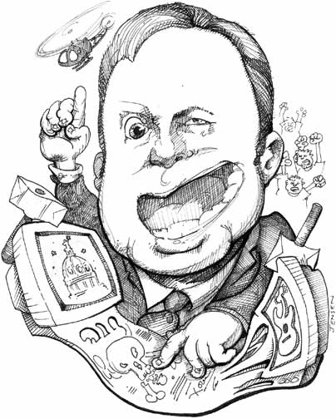

بيني و بينك
تحويل الطاقة الجنسية إلى أنوار روحية
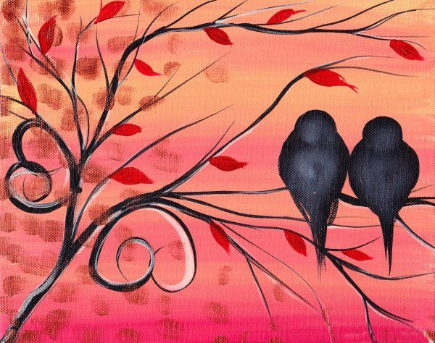

يا معلم... قلتَ أن المرء رغم أنه يستطيع تحويل طاقته الجنسية إلى روحية مع حبيبه...
لكن حتى هذه العلاقة لن تكون مُرضية ولن نكتفي بها؟

نعم.... تلك أيضاً لن تكون مرضية...
بل في الحقيقة.... ستخلق في داخلك أعظم حالة ممكنة من عدم الرضى لم تشعر بها من قبل...
لأنها ستجعلك مدركاً لمقدار ما هو متاح لك.... ستجعلك واعياً لتلك اللحظة من الوحدة والنشوة العارمة... لذلك التحوّل والانقلاب الروحي..
لكنه سيبقى شيئاً مؤقتاً لمجرد لحظات... لمحات فقط من الخلود.
كل شيء يرتبط بخارجنا مصيره الزوال.... وما أن تنقضي تلك اللحظة، وكلما كانت القمة أعلى كلما كان الوادي خلفها أعمق، ستسقط في أعماق الظلام...
لكن هذا سيجعلك مدركاً لشيء محدد.. وهو أنه إذا كان من الممكن لطاقة الذكر والأنثى أن تجتمعا في لقاء غير مؤقت... فسيكون هناك رضى أبدي.
فكيف من الممكن تحقيق ذلك؟؟؟
من هذا السؤال كانت ولادة علم النكاح بأكمله في الشرق.. كيف نفعل ذلك؟؟
نعم من الممكن فعله... لا يمكن فعله مع الحبيب الخارجي.... ولا يمكن فعله دون الحبيب الخارجي.... تذكر هذا أيضاً!.... فتلك اللمحة الأولى تأتي مع الحبيب خارج أنفسنا...
تلك مجرد لمحات... ومضات... لكن معها تأتي رؤية جديدة بأنه في باطنك في داخلك أنت... توجد كلا الطاقتين الأنثى والذكر....
الإنسان ثنائي الجنس معاً.... كل رجل.. كل امرأة... نصف منها ذكر ونصف آخر أنثى....
فإذا كنت امرأة.. عندها سيكون الجزء الأنثوي في القمة والجزء الذكري مختبئ خلفه... والعكس صحيح.
حالما تدرك هذا.. سيبدأ نوع جديد من العمل الداخلي: امرأتك الداخلية ورجلك الداخلي بإمكانهما اللقاء وذلك اللقاء يمكنه أن يدوم للأبد... لا حاجة للعودة من القمة..
لكن الرؤية الأولى تأتي من الخارج دوماً.. ومن هنا يحتاج النكاح وجود امرأة خارجية أو رجل خارجي... كجزء من العمل الذي يحدث في الباطن....
حالما تصير واعياً لأنك تحمل في داخلك أنثى... أو تحملين رجلاً في داخلكِ.... عندها سيأخذ الجهد منحى جديداً تماماً... ستبدأ طاقتك بالتحرك في بعد جديد... فاللقاء يجب أن يتم الآن في الداخل...
عليك أن تسمح للأنثى والذكر في داخلك بالوصل واللقاء.
ومن كل شيء أزواجاً وذكراً وأنثى.. كذلك في الهند منذ خمس آلاف سنة نجد هذا السر.. في بعض المعابد القديمة هناك تمثال لكيان الإنسان المقدس بجسد نصفه ذكر ونصف أنثى.. ذلك التمثال يمثل كيان كل إنسان... والروح داخل هذا البنيان...
إنه رمز للتكامل الداخلي... للأقطاب المتضادة والازدواجية في داخلنا... لكن الأضداد بإمكانها اللقاء والذوبان والتوحد.
مع الخارج سيدوم الحال للحظات.... ثم يتبعها الكثير من الخيبة والإحباط... وكلما كانت تلك اللحظات أكثر سمواً كلما كانت الظلمة من بعدها أكثر دنواً...
لكن هذا اللقاء من الممكن أن يحدث في العالم الداخلي.
في البداية تعلّم أن القمة ممكنة، وبعدها اشعر بالامتنان تجاه المرأة التي منحتك تلك القمة....اشعري بالامتنان لذلك الرجل الذي وصل بك إلى الذروة... علم النكاح يقدس الأنثى ويجعل منها آلهة ومن الرجل إلهاً....
أي امرأة تساعدك في الوصول لتلك الرؤية هي آلهة... وأي رجل يساعدكِ لتصلي لتلك الرؤية هو إله..
ويصبح الحب عبادةً لأنه يعطيك اللمحات الأولى من الألوهية.... فتبدأ الرحلة الداخلية....
لقد بذلت الجهد اللازم في الخارج والآن حان الوقت لتنقل عملك نحو الداخل...
علم النكاح له طورين أو مرحلتين: النكاح الخارجي المنفتح... والنكاح الداخلي المنطوي...
البداية عليها دوماً أن تكون من الخارج، لأنها مكاننا حالياً.... وعلى ذلك نبدأ من المكان الذي نوجد فيه ثم ننتقل نحو الداخل.
عندما يلتقي الذكر والأنثى الداخليين ويذوبان ويتحدان.... وعندما لا تعود أنت منقسماً في داخلك وتصبح واحداً متكاملاً متجوهراً فقد وصلت.... هذه هي الاستنارة...
لكن الآن كل شيء مقلوب رأساً على عقب: لقد نسيتَ العالم الداخلي تماماً... وصار كل ما هو خارجك عالمك وحياتك كلها.... وهذا تماماً كإنسان يقف على رأسه وقد نسي كلياً كيف يقف على قدميه...
والآن وأنت تقف على رأسك ستكون حياتك صعبة حقاً.. إذا أردت الذهاب إلى مكان ما... أو فعل شيء ما... كل شيء سيصبح صعباً جداً أو مستحيل تقريباً...
وهذا هو ما يحدث... البشر مقلوبون رأساً على عقب.... فالخارج صار أكثر أهمية من الداخل....
كل الاهتمام أصبح نحو الخارج وما في الداخل قد أُهمل وصار منسياً...
الكنز الحقيقي موجود في الداخل... من الخارج بمقدورك فقط أن تحصل على الإشارات نحو الكنز في الداخل... ستجد فقط أسهماً تشير نحو صميم أعماقك... في الخارج لا يوجد سوى دلالات...
لكن لا تتعلق بالإشارة.... وتنسى البشارة... لا تظن بأنها الهدف وأنك قد وصلت.
تذكر أن الشخص العادي يعيش حياة شاذة جداً.... لأن قيمه مقلوبة رأسا على عقب...
المال أهم من التأمل والحال.... المنطق أهم من الحب والجمال....
الفكر أهم من القلب.... الجهاد والقوة ضد الآخرين أهم من جهاد النفس...
الأمور المادية الفانية أهم من إيجاد الكنوز التي لا يفنيها حتى الموت....
الأشياء كلها مقلوبة ومشوشة... ولهذا يوجد الكثير من البؤس والتعاسة...
وكأن الجميع يركضون خلف سراب وظلال....
وهم يعلمون جيداً بأنه لاشيء منها سيحدث.....
لكن ما العمل؟ الوقوف جانب الطريق والناس يركضون مندفعين يبدو سخافة وجنوناً.... من الأفضل أن تجري مع الحشود!

دع هذا يرسو في أعماق قلبك:
ما لم يصبح العالم الداخلي أهم من الخارجي، ستبقى تعيش حياة شاذة جداً...
الإنسان الطبيعي هو الذي يكون باطنه هو المنبع والمصدر لكل ما يفعله....
كل شيء خارجه هو مجرد وسائل مساعدة لتحقيق الشيء الداخلي...

العلاقة الغرامية التي تعيشها مع امرأة أو مع رجل... هي مجرد وسيلة لبلوغ النهاية...
والنهاية هي أن تعيش علاقة حب مع امرأتك الداخلية.... أو مع رجلكِ الداخلي...
الرجل والمرأة الخارجيان يجب أن يستخدما كحالة للتعلم... إنها فرصة عظيمة...
أنا لست ضد علاقات الحب الخارجية... بل معها كلياً....
لأنك من دونها لن تصير واعياً أبداً للداخل...
لكن تذكر.... لا تعلق في شباك الخارج وتبقى هناك.
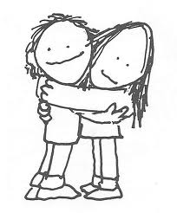

بيني و بينك
عندما تستيقظ القلوب.. لا غيرة ولا حيرة

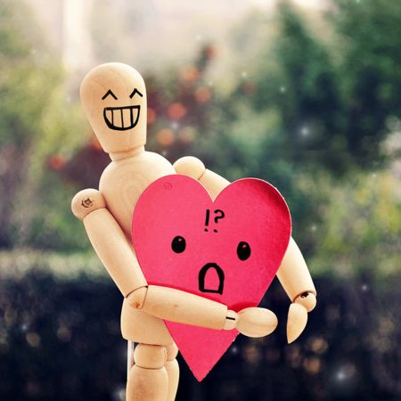
عندما تستيقظ القلوب لا يبقى مكان ولا زمان ولا أفكار ولا شخصيات... لا يبقى إلا الحب في كل درب.. ويمتلك كل محب.. فمن نحن حتى نمتلكه أو نحدده أو نوجهه...

فإذا كان حبك يتضمن الغيرة فاعلم بأن حبك هذا ليس حُبّاً بعد..

فالغيرة هي الدليل على غياب الحب... أما فناء الغيرة في نفسك فهو الدليل على وجود الحب...

إنها تماماً مثل الظلمة، والحب مثل النور... اجعل هذا دليلك: طالما أن الغيرة لا تزال حاضرةً فيك فحبك ليس حباً...

بل مجرد لعبة جديدة من ألاعيب الفكر تظهر لك باسم الحب...

إن فكرك أو أناك الصغرى تسلك طريقاً جديداً: فحب التملك للآخر باسم الحب، واستغلال الآخر باسم الحب، هو استخدام للشخص كأداة... واستخدام الآخر كشيء هو أكثر عمل غير أخلاقي في العالم.. لذلك لا تقم باستخدام الآخرين كأدوات حتى ولو لم يكن ذلك بقصدك.. ليس هناك إهانة لإنسان أكثر من استخدامه كأداة... إذا أمكنك كن أنت خادماً لكن لا تجعل الآخرين خدماً لك.

الحب هو اهتمام.. هو عطاء وخدمة لا غيرة وحيرة... الحب هو استسلام لا ملكية وائتمان...

99 بالمائة من قصص الحب هي مجرد اسم آخر للغيرة....

نحن حقاً حاذقون.... وبارعون بإنكار رائحة القذارة بوضع بعض من العطر فوقها... وإخفاء جروحنا ببعض الأزهار... نحن حقاً فنانين بجعل الأشياء المزيفة تبدو حقيقية... فما يوجد هو الغيرة ونحن ندعوها حبّاً... لذلك تسود الغيرة وتنتشر تحت اسم الحب.........

لكن ما هو موجود حقاً بداخلنا هو الكره ولكننا نسميه حب!

إن حبنا لا يزال مجرد وسيلة جديدة لتشعرنا بالأمان، كضمانة مادية لنا، لتصبح حياتنا مريحة أكثر...

فقد تفقدين زوجك وهذا يولد بعضاً من القلق، فأنت قد ربحت منزلاً عبر زواجك به..

قد تكوني كسبتي ثروة من ارتباطك به... لقد أصبحت حياتك مبنية ضمن طريقة معينة... والأمر يعود إليك إذا كنت قد اقتنعت ورضيت بهذه البنية... جيد وهنيئاً لك...

لكن كيف للخوف والحب أن يوجدا معاً؟

إذا كنت خائفة جداً من أن ينظر زوجك في عيون امرأة أخرى وكأن الحب الذي بينكما لم يحدث ولم يكن....
وكأن زوجك لم ينظر في عينيك ولم تنظري في عينيه قبلاً... لم تري روعة كيانه والقداسة التي يحملها و هو أيضاً لم يرى القداسة فيك.. هل تسمين ذلك علاقة حب؟؟

عندما يحدث الحب يختفي الخوف... عندها حتى وإن نظر زوجك في عيون امرأة أخرى فهذا لا يشكل أي فرق لأنه لن يجد سواك في عيون أي امرأة... سيرى عينيك في عيني كل امرأة.... لأن كل امرأة ستكون انعكاساً لك... وأياً كانت المرأة التي ينظر إليها سيتذكرك...

لكن الحب لا يحدث أبداً لأننا بطريقة ما نبقى متمسكين ببعضنا كي لا ننهار... ونخرج من هذا الجمود والاستقرار...

في أحد الأيام كان جحا وزوجته في الطابق الثاني لشركة تجارية، وأرادا الصعود إلى الطابق 17 وكان المبنى مزدحماً جداً... ذهب الزوجان إلى المصعد وعندما فتح الباب ليصعدا كان المصعد مزدحماً جداً لكنهما أقحما نفسيهما بين الموجودين بصعوبة.. في الطابق الرابع توقف المصعد وفتح الباب لتظهر فتاة حسناء تريد الصعود إلى الطابق العاشر... نظرت الفتاة فوجدت المكان مكتظاً ولم يبقى أي مكان لشخص إضافي لكنها كانت مستعجلة فحشرت نفسها بين جحا وزوجته وبدأ المصعد بالصعود رويداً رويداً.. امتلأت الزوجة غيظاً منها فجحا يشعر الآن كأنه في الجنة وكان جسدها ملتصقاً تماماً بجسده ولم يستطع أياً منهما أن يتفوّه بشيء لأن المصعد كان مزدحماً...

وقد ازداد توتر زوجته وغضبها وهي ترى عيناه امتلأتا بريقاً وكأنه يحلم.. وفجأة تستدير الحسناء لتصفع جحا وتصرخ: "أيها العجوز النتن، كيف تجرأت... كيف تجرأت أن تقرصني"... ساد الصمت في المصعد وهو يخفي وجهه.. خرج جحا من المصعد مع زوجته ومشيا بسرعة إلى الرواق عندها فتح جحا عينيه متعجباً مصدوماً وقال: "أنا حقاً لا أفهم ما الذي حدث.. لكنني لم أقرصها".

فقالت الزوجة: "أعلم ..فأنا التي فعلت ذلك"!!!

هذه هي علاقاتكم... تستمرون بمراقبة بعضكم بانتظار الفرصة للانتقام، إنها عداوة... حقاً لا أعلم أين يكمن الحب في ذلك؟ كيف يمكنكم أن تحذروا من بعضكم في الحب؟ ففي الحب هناك ثقة، هناك استسلام مطلق.... فتلك هي أزهاره.

إذا لم يعرف العاشق تلك الأزهار فحبه لم يزهر بعد...

الغيرة.. الحسد.. العداء.. الحقد.. الغضب هي أزهار الكره... أنت تحمل أزهار الكره بينما تظن نفسك قد زرعت شجرة حب... أنت تأكل ثمار الصبر المر وتظن نفسك قد زرعت شجرة تمر..

تخلص من تلك الأوهام...

لذلك عندما أقول لكم بأن الحب هو طريقكم للألوهية.. صحيح أنكم تقبلون بكلامي وتصغون إليّ، لكن في داخلكم لستم واثقين مما أقوله فأنتم تعرفون حبكم... حياتكم تحولت إلى جحيم بسبب ذلك الحب... وإذا كنتُ أنا أتحدث عن حبكم هذا فبالتأكيد أنا على خطأ.

لكنني أتحدث عن نوع آخر من الحب... ذلك الحب الذي تبحثون عنه ولم تجدوه بعد...

وبإمكانكم إيجاده فتلك هي الإمكانية التي تحملونها بداخلكم... لكن إلى أن تجدوه وتعيشوه، ستبكون وتشعرون بالعذاب والمعاناة والألم وتبقون متألمين مساكين..

إلى أن يزهر ربيع حياتك وتتفتح الأزهار في قلبك ويفوح عطر الحب من تلك الأزهار... ستبقى دون راحة ودون رضى.

الحب هو زهرة...

الحب هو أعظم تديّن من الممكن أن يوجد على هذه الأرض...
إنه نقيض الكراهية...

الحب أقرب إلى الصلاة.. عندما يحدث ستبدأ صلاتك حقاً... وعندما تحدث الصلاة تبدأ الصلة... وعندها تبدأ الألوهية...

الحب.. الصلاة.. الألوهية..
تلك هي الخطوات الثلاثة لباب المعبد أيها العابد...
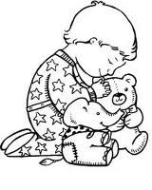

بيني و بينك
أنوار عن الحب و الزواج
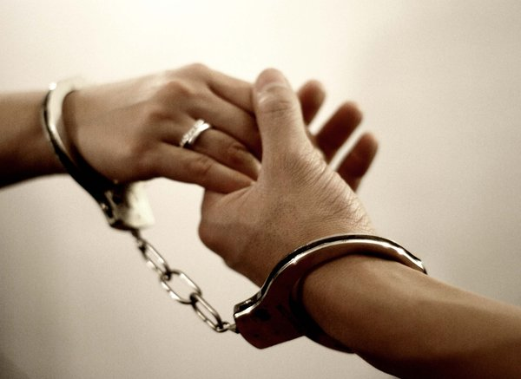
الحب هو ذلك الشعور اللذيذ بالسحر والغموض، لكن الزواج صك وعقد واتفاق واضح وصريح، لا غموض فيه ولا متعة... لا مجهول تسعى لاختباره واكتشافه... لكن الزواج اختيار.
الحب يعبّر عنك.. عن ذاتك وعن فطرتك.. لكن الزواج شيء يمكن وصفه بالاجتماعي.. يقف خلفه المجتمع والأهل، رجال الدين، العادات والتقاليد.
الحب غيمة تسير على غير هدىً... دون وجهة واتجاه... لا يمكنك أن تعامل الحب بطبوغرافية العلم.. بالبوصلة والجهات الأربعة.. لا علماء فلك ولا جغرافيين يعطونك أي تصوّر عن الحب، لكنهم يخدمونك على صعيد الزواج جيداً، هناك تصيب تنبؤاتهم..
لذلك كان على البشرية أن تخترع الزواج، لأنها تخاف المجهول...
ومن هنا ربطوا الحب.. بالزواج....... ربطوا التدين.. بالدين
كل الأديان تحمل أسماء، تحمل أقنعة ودروع.. لكن الدين الحق لا اسم له ولا عنوان.. إنه ضالة المؤمن وقلبه..
أنت تخاف من الغد ومن المستقبل.. تسعى لأن تحصل على شيء مضمون ومكفول... أنت تؤمن بشركات التأمين أكثر من إيمانك بالحياة... لذلك اخترتَ الزواج.
الزواج أكثر ديمومة من الحب.. لكن الحب سرمدي... يستمر وينهر للأبد.. ولكن دون التزام.. دون رباط وقيود.. يجري فقط لكي يجري.. وليس لأننا نحتاجه... الحاجة لأن نلبسه عباءة أخطاءنا وآمالنا المفقودة الضائعة... لأنه وبتلك اللحظة لن يعود حباً، بل صار زواج.. عكاز.. نتكئ عليه عندما نكبر.
الزواج دواء جيد للشيخوخة...
الزواج طريقة جيدة للهروب من الواقع ولتجنب الصعاب.. لكنك بهذا تهرب من النمو الداخلي.. ومن النضج.
المتزوجون غير ناضجين على الإطلاق.. العاشق هو فقط من ينمو ويسمو وينضج.. في كل لحظة.. في كل لحظة اكتشاف للسر... للغز... كل لحظة تحمل للعاشق ولادة جديدة.. فهو في تجدد ونمو دائم.
أما الزواج فهو رباط قانوني.. صيغة اجتماعية تعطيك الضمان والأمان... وعندها لن تكون قادراً على الخلق والإبداع...
الحب نبض حيّ في القلب.. والزواج لعبة ميتة في الرأس..
لكن الزواج ضروري للبعض.. الزواج جهنم لا بد من عبورها.. عليهم الاحتراق بناره حتى يستيقظوا.... هذه النار نار الزواج وليس الحب.. الحب ليس ناراً بل شعلة... شعلة نور وضياء.
كلامي السابق لا يتعارض مع الحالة بأن الحب لا ينمو بوجود الزواج، بل يمكنه أن ينمو لكن ما من ضرورة تبقى لنموه أو لوجوده حتى... الزواج كفيل بجعل الحب يخبو..
يمكن للحب أن يتحول إلى زواج.. لكن لا أقصد زواج المحاكم والعقود.. بل تمازج الأرواح والنفوس... ليس صك ملكية وتملك بل قرار واعٍ من عاشقين قررا أن يتحدا.. دون أن يفقد أي منهما فرديته ويصهرها في الآخر أو لأجل الآخر.. إنه قرار واعٍ أن يكونا سويةً دون تملك دون وعود بمستقبل وغدٍ لا يملكوه.. دون رباط وقيود.. بل تحرر وانعتاق دائم..
عندها ربما تحتاج المحاكم ومكاتب التسجيل.. لكن هذا مجرد قشور.. ليس البذور.. البذور هي الحب في القلوب.. هي التحرر...
كذلك الحب الذي ينمو بعد الزواج.. أمر ممكن، لكنه نادر... وعندها لا يمكن أن نسميه حباً... إنه أقرب إلى التناغم.. إلى الألفة.... لكنه ليس حباً أبداً... ليس شغفاً... ليس نابضاً... ليس حياً..
لذلك أقول أن الزواج خطوة يجب أن يقوم بها البعض.. لكني أعلمهم أن يتجاوزوها، أن يذهبوا أبعد من ذلك.. إذا كان البشر يخافون من الحب بلا زواج، ويفقدون الأمن والأمان دون وجود عقود ومحاكم وزواج رسمي، إذن ليفعلوها وليتزوجوا.. لكن ماذا بعد؟؟ اتخاذ هذه الخطوة أمر جيد.. لكن يجب أن تحررهم هذه الخطوة من مشاكلهم وأوهامهم.. حتى يسافروا بالزواج أبعد من حدود الوهم والخيال... ليتجاوزوا عثرة الفكر...
عندها نصل لمرحلة نقول فيها وداعاً للزواج..
يجب أن يبقى من تهوى وتعشق غريباً.. لا يجب أن تصهره وتذيبه بشخصك.. أن تقيده وتملكه بالزواج..
عندما يعيش العشاق حياة الغرباء... يولد بينهم الاشتياق.. المتعة... البراءة.. الجمال..
عندما تعيش بحالة مع الآخر على أنه غريب... وكل شخص غريب... عندها لن تعرفه بل ستحبه فقط... فالمعرفة أمر سطحي... لأنك إذا عرفت فقدت الشعور... فقدت الحدس..
فقط الأشياء والأسماء يمكن أن نتعلمها... أن نعرفها... لكن ليس الأشخاص.
لو كنت عاشقاً حقيقياً... فإنك لن تسعى لمعرفة الآخر.. الآخر بالنسبة لك لم يعد شخصاً.. بل أصبح سحراً...
حتى لو وقعتَ في فخ الزواج تجاوزه.... لا تسمّي الآخر أسماء بشعة... زوج.. زوجة... لا تحدّه بهذه الأسماء التي تنتقص من فرديته... من جماليته... من إنسانيته...
الأزواج ينتمون إلى هذا العالم المادي.. لكن العاشق لا حدود له ولا شواطئ.. إنه الكون بأسره...
أن تكون عاشقاً حقيقياً هو أن تعي قدسية الآخر.. أن تترك له المجال ليكون نفسه.. أن تكون ممتناً... ولا يشعر عندها أنه عبدك.. بل سيشكرك لأنك سمحتَ لنوره أن يشرق داخلك... أن يكون مع نورك.. سيشكرك دائماً على هذه اللحظة...
لكن الأزواج هم من يتشاجرون... ويختفي في شجارهم كل جمال الحب... زوج.. زوجة... أطفال.. روتين يومي كئيب.... لم يعد ذاك اللغز موجوداً.. لقد فُقد وكُسر السحر... وفقدت الحياة معناها وطعمها... فيتراكم الغبار... لم تعد حياتهم قصيدة وأغنية أزلية....
حاجتك للزواج كحاجتك للطعام.. وللبضائع... لكن حبك يرتقي بك...
لتنظر للسماء.. إلى النجوم... إلى الخالق من خلال المخلوق...
لا أقول أو أدعو إلى عدم الزواج... أو الزواج... إنه خيارك..
لكن المهم أن تتجاوز أي خطوة تقوم بها.. أن تعبر من مقام إلى مقام.. لا أن تعيش بين الحطام... بل أكثر من ذلك، أدفعك إلى الزواج لأنه وبهذه الطريقة قد تنمو... وبالآلام تلدين... وتلدون وتولدون....
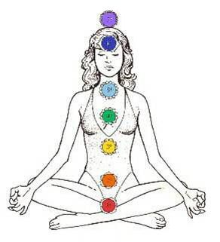
بيني و بينك
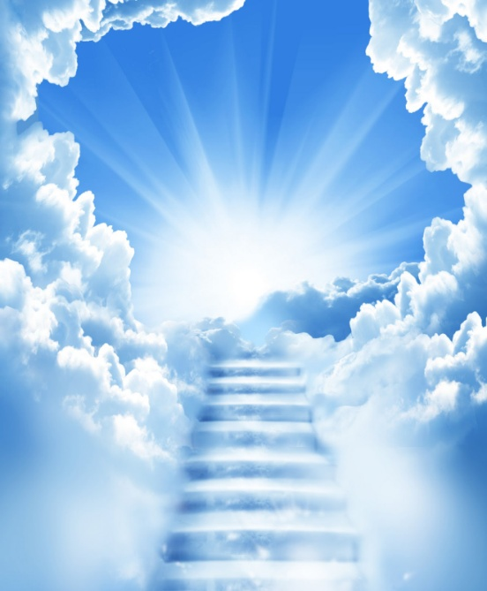
ما هي المسؤولية؟
هل هي حريّة أم تبعيّة؟
أشعر كل يوم بأهميتها أكثر
لكنني مرتبك ومرتاب...
فهل أنا أتفادى بعض الأسباب؟

قال النبي الحبيب كلكم راعٍ وكل راعٍ مسؤول عن رعيته.. وعن نفسه أولاً وآخراً... مشكلة المسؤولية هي قضية أساسية جداً... لكن قبل أن نبدأ بها يجب أن نعرف ونفهم بعض الأشياء... لقد خرّب الجهل حتى الكلمات في كل اللغات.
منذ أن قتلنا رسالات الأنبياء السماوية قمنا بتنظيمها وصنعنا بجهل كل الأديان والطوائف... فقامت الأديان بنشر لعبة التحكم الشهيرة بين الناس... الكبت والفلت... وهي مسؤولة عن انتشار الكذب والعهر في أنحاء العالم... حتى اللغات لم تسلم من أيدي الجهل.
المسؤولية بحد ذاتها كلمة جميلة ولها أهمية وقيمة عظيمة... لكن بمرورها على أيدي من يعتبرون أنفسهم متدينين أصبحت كلمة قبيحة ومقرفة...
أولاً: المعنى الطبيعي للكلمة يأتي من كلمة مسؤول... أي القادر على الإحساس بنفسه والتجاوب... ولكي تفهم التجاوب عليك أن تفهم رد الفعل والانفعال....
يأتي أحد ما ويهينك بكلمة ما... قام بفعل محدد... لهذا أنت تهتاج وتنزعج وتغضب... هذا هو رد الفعل... أنت هنا لا تتصرف من تلقاء ذاتك، بل الآخر قد ضغط على زر انفعالك... وبهذا يكون هو السيد، وأنت تتصرف كعبد مطيع له.
تقول القصة... وهي قصة نادرة عن نبي الرحمة عليه الصلاة والسلام عندما كان مع بعض الصحابة ومروا بقرب قرية سكانها ضد النبي ويكرهونه كثيراً... مر بقرب القرية ولم يدخل فيها تفادياً لصنع أي خلاف أو إزعاج دون سبب... فهؤلاء الجهلة لن يتركوه بسلام...
لكن الجهلاء وأبو جهل اندفعوا خارجين من قريتهم ولحقوا بالنبي وأصحابه...
أحاطوا به وبدؤوا يشتمونه بكل الطرق واستخدموا لغة قبيحة لا يمكن استخدامها مع أي إنسان... فكيف مع نبي الله؟...
صحابة النبي غضبوا جداً.... وكانوا مستعدين لرد الصاع صاعين، لكنهم لم يفعلوا شيئاً قبل أن يقول النبي كلمة ما...
وما قاله أدهش وصدم الجميع..
استدار إلى الصحابة وقال لهم: "حسبي الله ونعم الوكيل... لقد خذلتموني ولم تكونوا حسب ما أتوقع منكم... أولئك الناس يقومون بدورهم... غاضبون.. ويعتقدون بأنني عدو دينهم ومعتقداتهم وقيمهم الأخلاقية.. من الطبيعي أن يغضبوا.. وأنا أصغي إليهم.. يشتمونني أنا ولا يشتمونكم أنتم... فلماذا أنتم غاضبون؟
رغم أنكم تتمالكون أنفسكم وتحبسون أنفاسكم لكن هذا لا يشكل أي فرق..
لقد سمحتم لأولئك الناس بالتحكم بكم... هل أنتم عبيدٌ لهم أم عباد لله؟"
صُدم أهل القرية الجهلاء أيضاً... ودخلوا في صمت غريب...
قال لهم النبي: "أنا مستعجل لكي أصل للقرية المجاورة لأن فيها أناساً بانتظاري.. والآن إذا انتهيتم يمكنني الذهاب.... وإذا كان لا يزال لدى أحدكم شيئاً يقوله، سأخبركم قبل أن أعود بقليل لكي أمرّ عليكم مرة ثانية... وعندها تكملون ما لديكم... فهل تسمحون لي بالذهاب الآن؟"
أجاب الناس: "لقد كنا نشتمك ونقول كل الأشياء القبيحة عنك، وكثير منها كذب ونعلم بهذا... لكن في الحب وفي الحرب يكون كل شيءٍ صحيحاً... لكنك هادئ ومسالم... وكأننا نرحب بك ونحييك، وأنت تطلب الإذن بالرحيل!؟"...
قال النبي: "مهما كان فعلكم تجاهي، فهو مشكلتكم أنتم لا أنا... أنا أفعل ولا أنفعل...
لا يستطيع أي شخص إجباري على فعل أي شيء ولا أن يؤثر بسلوكي وقراري....
وإذا أردتُ القيام بشيء فلا أحد يستطيع منعي... أفعالي هي أفعالي أنا... وهي ليست انفعالات أبداً"
عندما تفعل... فهذا تجاوب... أما عندما تنفعل فهذا ليس تجاوب...
لكن لكي تفعل عليك أن تكون واعياً جداً بحيث لا يتمكن أحد من الضغط على أزرارك...
ولا يتمكن أحد من التحكم بك ودفعك إلى فعل محدد...
لكن الآن في هذا الزمان كل شخص يتعرض للتحكم وكلنا ضحية الجهل وضحية الضحية...
ومجتمعنا بأكمله يعتمد على التحكم:
الأهل يتحكمون بأولادهم... السياسيون يتحكمون بجمهورهم... رجال الدين يتحكمون بأتباعهم... الأطفال بدؤوا يتحكمون بأبيهم وأمهم... حتى الصغير منهم في عمر ستة أشهر يتعلم كيف يتحكم.. يعرف أنه إذا ابتسم سيحصل على الألعاب والحلويات والقبلات... ليس لديه رغبة بالابتسام لكنه تعلم تمرين شفتيه ببساطة... بوضعية معينة يبدو أنه يبتسم، لكنك إذا نظرت في عيني الطفل ستفاجأ كثيراً لأنك ستجد سياسياً ماكراً مختبئاً هناك! حتى الطفل بعمر ستة أشهر عليه أن يصبح سياسي ومنافق... فما نوع هذا المجتمع الذي صنعناه بأيدينا وبجهلنا؟
يبدأ الطفل بالتحكم منذ صغره... وأنت تستمر بمكافأته على جهوده المبذولة... تدريجياً قد ينسى أن ابتسامته الأولى كانت مزيفة وكل الابتسامات الأخرى مجرد تكملة وتكرار للابتسامة الأولى... وربما تكون آخر ابتسامة له عندما يموت مجرد استمرار وتكرار..
ربما لا يكتشف أبداً ما هي الابتسامة الحقيقية... الابتسامة التي تأتي من الأعماق دون أي سبب ودون أي طلب لأي شيء... أو انتظار للمكافأة والاهتمام ... فهي ليست صفقة تجارية...
أنت ببساطة فرح ومرح داخلك لدرجة أن بسمة لطيفة تنتشر لتغمر كل جسمك وروحك.
عندما يكون هناك بسمة تغمر كل الجسم، قد لا تقدر على اكتشافها إلا على الشفاه وربما في العينين لكنها فعلاً منتشرة في الجسم كله... كل خلية فيه ترقص طرباً... لذلك الموضوع غير مرتبط بمكافأة ما، ولا رغبة ولا رشوة لأحد ما.....
لكن الأمر لا يتوقف على البسمة، بل يتعلم الطفل التحكم بكل شيء آخر أيضاً..
قال النبي لأصحابه: "أنتم تتصرفون وكأنكم عبيد لأولئك الناس"...
وقال لأهل القرية: "لقد أتيتم متأخرين قليلاً... لو أنكم أتيتم أبكر بعشرة سنوات قبل أن أصبحَ الصّبح عليَّ، لكنت قطعتُ رؤوسكم جميعاً... ولعرفتم معنى أن تشتموا أحداً ما... لكن الآن تأخرتم كثيراً! لا يمكنني أن أتصرف كعبد... أنا الآن سيد على نفسي ولا يمكنكم التحكم بي!.
سأسألكم سؤالاً... في القرية الأخيرة التي مررنا بها، جلب لنا أهلها الطعام والأزهار والحلويات فقط ليشكرونني... وقد أخبرتهم: لقد تناولنا غداءنا في قرية أخرى منذ قليل، الآن أعيدوا هذا الطعام والشراب مع مباركتي له... لا يمكننا حمله معنا لأننا لا نحمل أي طعام وأي شيء لأجل المستقبل... فالله هو الرزاق.. سيأتي أحد ما ويقدم لنا شيئاً... وهذا ما كان يحدث دائماً...
سأسألكم الآن: أولئك الناس أعادوا ما جلبوه من طعام وهدايا... فماذا فعلوا بها؟"
أجاب أحد الحضور: "لا بد أنهم وزعوها فيما بينهم... مع أنفسهم وعائلاتهم وأطفالهم... ولا بدّ أنهم استمتعوا بها كثيراً"...
قال النبي: "هذا بالضبط ما جعلني أحزن منكم... لقد رفضتُ شتائمكم... عندما رفضت الهدايا من أولئك الناس أعادوها لأنفسهم و شاركوا بها... وأنا الآن أرفض أن آخذ شتائمكم... وطوال عشرة سنين كنت أرفض أخذ أي إساءة من أي أحد... لذلك هيا الآن... أعيدوا حملكم إلى منازلكم ووزعوه بين أنفسكم... واعملوا ما تشاءون فهذا شأنكم أنتم..
لا علاقة لي بشتائمكم وإساءاتكم.. أنا أرفضها ببساطة ولديّ الحق في رفض أي شيء... وأقول لكم: شكراً.... فأنا لا أرغب بما تقدموه لي... لا يمكنكم إجباري على أخذه... إنني أتصرف انطلاقاً من وعيي أنا بالذات... ولا يمكنكم تعكيره بشتيمة ما وجعلي منفعل وغير واعي".

الانفعال غير واعي... وأنت فيه لا تعرف أنه يتم التحكم بك...
لا تدرك أنك تتصرف كالعبد المأمور لا كالسيد حامل النور..
الفعل الناتج عن الوعي هو التجاوب...
لكن الناس المتدينين بالاسم شوهوا كثيراً كلمة "المسؤولية" فصارت بشعة وفقدت صفاتها الأصلية: لقد جعلوك "مسؤولاً" عن أشياء كثيرة:
ما هو الصح؟ أخبروك وعلّبوك...
ما هو الخطأ؟ أخبروك وحذّروك...
ولم يتركوا لك شيئاً تقرره بنفسك... هكذا صار كل دين يمنعك من أن تكون مسؤولاً حقيقياً عن نفسك... فأنت ناضج وواعي كفاية لكي تقرر ماذا تفعل أو لا تفعل...
قال لنا الله تعالى... "لا تُكلّفُ نفسٌ إلا وِسعها"... "ولا تزرُ وازرةٌ وزرَ أخرى".. أي أن الإنسان لا يحمل ذنب غيره... وليس للإنسان إلا ما سعى وكسب بأيديه... أي أن الإنسان مسؤول أولاً وآخراً عن نفسه.. ووعيه هو المقياس...
رغم ذلك يستمر دعاة الأديان ورُعاة مصالحها من الأزهر إلى الفاتيكان وغيرهم من عبيد المال يستمرون بصنع الله والشيطان على هواهم وحسب مصالحهم.. رغم أنهم قد يحللون الرضاعة من زميلة في العمل لكنهم يحذرون الشباب والشابات خاصة من: الشيطان... من وسوسة وغواية الشيطان... فهو يا أبنائي قد يوسوس لكم بتناول الكحول والمخدرات وأخطر منها خاصة الزنا والجنس خارج إطار الزواج والانحرافات..
والآن... من هو هذا الشيطان؟ إنني لم أقابله يوماً ولم يوسوس لي شيئاً... ولا أعتقد أن أياً منكم أيضاً قد قابله أو أغراه و وسوس له.... الرغبات الجسدية هي من فطرتك الطبيعية ولا يوجد شيطان ما يوسوس لك... لكن هذه إستراتيجية ماكرة باسم الدين لرمي المسؤولية على شكل وهمي: الشيطان، وبهذا تبقى مكبوتاً أو مفلوتاً دون الشعور بالإدانة...
لا بل تتم إدانتك فعلاً لكن بشكل غير مباشر... يقول لك رجل الدين ضمنياً أنك أنت الشيطان، لكن ليس لديه الجرأة على قول ذلك، لذلك يقول أن الشيطان شيء آخر له هيئة منفصلة وظيفتها الوحيدة الوسوسة وغواية الناس...
هذا هو الجهل الذي حدث عندما نسينا أن الله ليس شخص بل حضور ونور... نسينا أن الحقيقة هي الألوهية والنورانية الموجودة في قلب المؤمنين والمؤمنات، لذلك صنعنا أصناماً فكرية وآلاف الأفكار عن الله وعن الشيطان... اختفى عباد الله، ولا تجد اليوم إلا عبيد فكرة الله وعبيد فكرة الشيطان... وهما دوماً يتقاتلان ويقتلان الإنسان...
هذا غريب حقاً... طوال ملايين السنين الماضية ألم يتعب هذا الشيطان؟ يستمر بالوسوسة ليل نهار... وماذا يكسب من هذا العمل الجبار؟....
لم أجد في أي نصوص دينية ما هي مكافأة الشيطان على هذا العمل الشاق ملايين السنين... من الذي يدفع له؟ ومن يوظفه عنده؟ هذا أول شيء...
ثاني شيء: أليس الله الذي نعبده عظيم القدرة وقادر على كل شيء؟ هذا ما تقوله كل الأديان والكتب المقدسة... وباعتبار أن لديه السلطة والقدرة المطلقة.. ألا يمكنه فعل شيء بسيط؟ أن يوقف هذا الشيطان عن الوسوسة للناس؟ بدلاً من أن يتوجّه إلى كل شخص ويخبره: "لا تسمح للشيطان أن يوسوس في نفسك وفي صدرك.."
لماذا لا يقوم بقتل هذا الشيطان وهو مخلوق واحد فتنتهي كل هذه المشكلة الأزلية؟
أو أن يقوم الله بإعطاء الشيطان ما يريد لكي يتوقف عن التخريب... هذا عمل خاص يمكنهما أن يتفقا عليه، وما علاقتنا نحن البشر حتى نُسحق بينهما دون ضرورة؟!
طيلة ملايين السنين لم يكن الله قادراً على إقناع الشيطان أو تغييره أو إنهائه.. وإذا كان الله فرضاً ضعيفاً لهذه الدرجة أمام الشيطان، فماذا عن مخلوقاته البشر المساكين، الذين يستمر ممثلو الله بالقول لهم: "لا تدعوا الشيطان يدفعكم لفعل الزنا والمعاصي والمحرمات".... إذا لم يقدر الله على الشيطان فكيف سيقدر عليه البشر العاديون البسطاء؟
طوال عصور.. كان أصحاب الاستغلال والمصالح ولا يزالوا يقولون للناس هذه الأكاذيب، ولم يحاولوا أبداً ولو مرة أن يكونوا مسؤولين.
أهذه هي المسؤولية؟ هذه عدم مسؤولية عندما يقولون للشباب: "احذروا واستعيذوا من الشيطان الرجيم وارجموه... لأنه سيغريكم ويوسوس ويفسفس"
في الواقع، سامحوني يا أخوتي فكلنا مسؤولون وكلنا معاً في نفس الجهل... ورجل الدين سواء كان كبيراً كبابا الفاتيكان أو مفتي الأزهر والحرَمان وأياً كان.. بقوله وتحذيره يكون قد زرع الوسوسة سلفاً في فكر المستمعين له... عندما كانوا يسمعون وعظته وخطبته لم يكونوا يفكرون بالمخدرات والكحول والزنا... لقد أتوا ليسمعوا منه كلمة روحانية مقدسة عن الله والمحبة والرحمة... لكنهم سيعودون لمنازلهم وهم لا يفكرون إلا بالزنا وكيف يحصلون على وسوسة الشيطان وأين يجدون تجار المخدرات!
عند إخوتنا المسيحيين، الكحول بالتأكيد ليس وسوسة من الشيطان.. لأن المسيح نفسه كان يشربه، ولا يشربه فحسب بل يوزعه على حواريه وتلامذته... الكحول ليس ضد الدين المسيحي، وهم يقبلوه لأن نكرانه يعني وضع المسيح في النار!.. لم يكن عضواً في هيئة مكافحة الإدمان الكحولي... بل يستمتع بالشرب ولم يقل يوماً أن الشرب حرام، كيف يمكنه قول ذلك؟
والآن يبدو أن البابا متدين أكثر بكثير من المسيح.. ويمكنكم تخيل إذا كان ابن الله الوحيد يشرب الكحول، فلا بد أن والده يسكر ليل نهار والروح القدس أيضاً!
وهؤلاء الناس هم السبب... فمن أين تعلم يسوع هذه الأشياء؟
بالتأكيد لم يستطع الشيطان إغواءه.. نعلم أن الشيطان كان يحاول دوماً إغراءه لكن المسيح أجابه: "اذهب من هنا وابقَ ورائي بعيداً... لا يمكنك إغوائي أبداً"..
لكن هؤلاء المفسرين والناس المتدينين ظاهرياً مريضين عقلياً... لا يمكنك أبداً أن تلتقي بالشيطان ولا يمكن أن تتحدث معه هكذا!.. إذا كنت تسير في الشارع وقلتَ هذه الكلمات وسمعك أحد الناس سوف يخبر أقرب مركز شرطة بأن هناك رجلاً يتحدث مع الشيطان رغم أننا لا نرى أي شيطان هناك!
المسيح أيضاً قد وصلته العدوى من حاخامات اليهود ورجال الدين وقتها... إنها الجماعة المتحكمة ذاتها لكن بعناوين وماركات مختلفة.. لكن التجارة ذاتها ذاتها والمؤسسة مستمرة بعملها حتى اليوم: إفساد البشر وتدمير براءتهم وفطرتهم...
فكر رجال الدين مملوء فقط بالجنس خارج الزواج... يسمونه الزنا دون أن يعرفوا ما هو الزنا... وأن الله كتب على ابن آدم الزنا بحواسه الخمس... لذلك دوماً يشددون على هذه النقطة ويكبتون الناس.
لكن ما هو الخطأ في الجنس قبل الزواج؟.... كان ذلك مشكلة في الماضي، لكن هل دخلتَ إلى القرن الواحد والعشرين أم بعد؟
كان مشكلة في الماضي لأن الجنس قد يؤدي للحمل والأطفال وتظهر عندها مسألة من سيربي الأطفال؟ ومن سيتزوج الفتاة التي لديها طفل؟
لكن الآن لا حاجة لظهور أي مشكلة.. والمشاكل في الواقع تظهر بين الأزواج لأن الجنس قبل الزواج ممنوع... الأمر يشبه عندما نقول لك: لا يمكنك السباحة قبل أن تبلغ 21 سنة من العمر.. لا تسمح للشيطان أن يوسوس لك!
السباحة قبل البلوغ زنا وخطيئة لا تغتفر...
حسناً... يوماً ما ستبلغ 21 لكنك لا تعرف كيف تسبح... الآن تعتقد أن السباحة مسموحة فتقفز إلى النهر لكنك تقفز إلى قبرك!... لا يوجد أي ضمان أو قانون يضمن معرفتك للسباحة بمجرد بلوغك 21... ومتى ستتعلم كيف تسبح؟
ماذا يقول أولئك الناس فعلياً؟؟ يقولون أن عليك تعلم السباحة قبل القفز في النهر... وإذا قفزت إلى النهر فهذه خطيئة... لكن أين ستتعلم السباحة؟ في غرفة نومك؟ أم على سجادة الصالون؟! للسباحة لا بد من ذهابك للنهر..
هناك العديد من قبائل البدو يعيشون على الفطرة وهم بشر طبيعيون أكثر منا نحن... الجنس قبل الزواج عندهم يدعمه المجتمع ويشجع عليه لأن ذلك الوقت هو الوقت المناسب للتعلم...
الفتاة في عمر 14 تصبح ناضجة جنسياً والفتى في عمر 18.. وهذه الأرقام تصغر مع تقدم المجتمعات العلمي والتقني وتحسن نوعية الطعام والصحة العامة.
طبعاً في أميركا الفتيات يبلغن أبكر من الهند... وطبعاً في السودان أو أثيوبيا كيف يمكن لك أن تبلغ؟ ستموت قبل ذلك بكثير!
الجنس قبل الزواج واحد من أهم الأمور التي يجب أن يقرّها ويعترف بها المجتمع البشري...
الفتاة لن تكون حيوية ونشيطة جنسياً أكثر من عمر 14.. والفتى في عمر 18...
عندما تكون الطبيعة في ذروتها تقوم أنت بمنع أطفالك... وعندما يصبح عمر الشاب 30 تسمح له بالزواج... لكن طاقته الجنسية تتراجع الآن وحتى طاقته العامة بدأت تتناقص وبدأ اهتمامه بالجنس يقلّ... بيولوجياً قد تأخر 16 سنة وقد فاته القطار منذ زمن بعيد.. هذا هو سبب ظهور الكثير من المشاكل الزوجية وسبب ازدهار مستشاري الزواج ومحاميين الطلاق!.. لأن كلا الشريكين قد تجاوزا سنين الذروة وسنين الذروة تلك كانت الوقت المناسب ليعرفوا ما هي النشوة... الآن تراهم يقرؤون عنها في الكتب ويحلمون بها ويتفننون بتخيلها لكنها لا تحدث... لقد تأخروا كثيراً والسبب هو وقوف الهيئات الدينية بينهم وبينها.
اسمعوني جيداً: لا تسمحوا لرجل الدين أن يوسوس لكم!
لا تسمعوا أقوالهم ولا تفعلوا أفعالهم.... أولئك هم الشياطين وعبدتها الحقيقيين... إذا سمعتهم سيفسدون حياتك كلها.. وقد أفسدوا حياة ملايين الناس... بعضهم اعتبر ويعتبر المرأة هي الشيطان والشر أو يتهمونها بعلاقتها مع الشيطان فقتلوا آلاف النساء أحياء في أوروبا في العصور الوسطى، أو يكبتون الناس هنا ويعدونهم بجنة الحوريات بعد الممات...
عندما يصبح عمرك 30 فلن يكون لديك تلك النوعية والشدة والنار الداخلية مثلما كنت في عمر 18... لكنهم قالوا لك: تلك السنوات يجب أن تبقى فيها عازباً وتدرس بجدّ وتحذر من الشيطان جداً... عندما يوسوس لك ابدأ فوراً بالصلاة لله وقل مردداً: أعوذ بالله من الشيطان الرجيم... واحمل مسبحة في يدك طوال الوقت!.. متى ما سمعتَ رجلاً يستعيذ من الشيطان فاعلم أن الشيطان يوسوس له وإذا شاهدته يحرك مسبحته بسرعة كبيرة فاعلم أن الوسوسة كثيرة في ذهنه......
لا يوجد أي أحد يوسوس لكم..!
إنها طبيعتكم ببساطة.. ليس الشيطان!
والطبيعة ليست ضدكم.. إنها تعمل كل شيء لأجلكم...
في مجتمع بشري أفضل، يجب تقدير الجنس قبل الزواج تماماً مثلما تقدره بعض القبائل البدوية البسيطة.. والمنطق الذي يثبت صحة هذا بسيط: أولاً الطبيعة قد حضرتك لأجل شيء ما فلا يجب حرمانك من حقك الطبيعي... وإذا كان المجتمع غير مهيأ لكي تتزوج فيه فهذه مشكلة المجتمع لا مشكلتك أنت، وعلى المجتمع إيجاد حل ما.
والقبائل البدوية قد وجدت الحل منذ زمن طويل.. من النادر جداً أن تحمل أي فتاة وإذا حصل وحملت فتاة ما فالفتى يتزوج بها.. ولا يوجد أي عار أو خجل أو فضيحة في الموضوع..
لا يوجد إدانة لأي أحد بل بالعكس، يقوم كبار القبيلة بمباركة الزوجين اليافعين لأنهما أثبتها أنهما حيويين مليئين بالصحة والطاقة، والطبيعة قوية مزدهرة في أجسادهم وأرواحهم أكثر من بقية الناس في القبيلة.. لكن هذا يحدث نادراً... الذي يحدث هو أن كل فتاة وكل فتى يصبح متعلماً ومختبراً وخبيراً.
في بعض المجتمعات البدوية التي زرتها، هناك قاعدة للجميع هي أن كل فتاة بعد عمر 14 وكل فتى بعد 18 لا يسمح لهما بالنوم في منازلهما... بل لديهم قاعة كبيرة مشتركة وسط القرية حيث يجتمع كل الفتيات والفتيان وينامون سوية هناك.. والآن لا حاجة لهم أن يختبئوا خلف السيارة أو في المقعد الخلفي أو يذهبوا لمتاجر الدعارة... هذا بشع حقاً... هذا هو المجتمع عندما يجبر الناس أن يصبحوا لصوصاً غشاشين وكذابين...
تجربتهم الأولى من الحب حدثت في هذه الحالات البشعة.. خائفين ومختبئين شاعرين بالذنب ومتأكدين بأن هذه وسوسة من الشيطان... لا يستطيعون الاستمتاع به عندما يكونوا قادرين على الوصول إلى ذروته واختبارها.
إذا قدروا على اختبار الحب في ذروته، فإن سيطرة قبضة الجنس على رقابهم ستزول... بعدها لن يكونوا طوال حياتهم يشترون مجلات الدعاية والدعارة فلا حاجة... حتى لن يحلموا بالجنس أو يدخلوه إلى مخيلاتهم... لن يقرؤوا الروايات الرخيصة التافهة ولن يتابعوا الفيديو كليب وأفلام هوليوود.
كل هذه الانحرافات ظهرت بسبب حرمان الشباب من حقهم الطبيعي..
في المجتمعات البدوية يعيشون مع بعضهم ليلاً.. ولا يقولون لهم إلا قاعدة واحدة: "لا تبقى مع فتاة واحدة أكثر من ثلاثة أيام، لأنها ليست ملكك.. ولا أنت ملكها... عليك أن تتعرف على جميع الفتيات وعليها أن تتعرف على جميع الشباب، قبل أن يختار المرء شريك حياته".
هذا يبدو عين العقل والمنطق.. قبل أن تختار شريك حياتك يجب منحك فرصة لتتعرف على كل النساء المحيطين بك وكل الرجال...
يمكنك أن تنظر بنفسك وترى حول كل العالم... لقد فشل الزواج المرتب سلفاً من قبل الأهل وكذلك فشل الزواج الذي تسمونه زواج عن حب...
كلاهما فشل والسبب الأساسي في الحالتين هو أن الشريكين غير خبيرين، لم يتم إعطائهم الحرية والفرصة لإيجاد الشخص الصحيح... ولا يوجد أي طريقة لإيجاده سوى الاختبار..
أحياناً أشياء صغيرة جداً قد تكون مزعجة جداً.... مثلاً رائحة جسد أحدهما قد تكون كافية لإفساد الزواج كله... وهي ليست شيئاً عظيماً لكن كافي لصنع المشكلة:
كل يوم نفس الرائحة المزعجة... إلى متى تستطيع تحملها؟ لكن بالنسبة لشخص آخر قد تكون هذه الرائحة مناسبة وتعجبه.
فقط دعوا الناس يجربون بعضهم... وخاصة الآن لأن مشكلة الحمل لم تعد موجودة... أولئك الناس البدو كانوا شجعان للقيام بها طوال آلاف السنين... ولم يكن هناك كثير من المشاكل في زيجاتهم.. في أحيان نادرة قد تحمل الفتاة فتتزوج.. غير هذا لا يوجد أي مشكلة.
في تلك القبائل لا يوجد أي طلاق لأنك طبعاً بعد أن نظرت إلى كل النساء في القبيلة وتعرفتَ إليهم عن قرب، وبعدها قمتَ بالاختيار... فماذا ولماذا ستغير شريكك؟
لقد اخترته بعد الاختبار.. لذلك في تلك المجتمعات لا حاجة ولا حتى هناك أي فكرة عن الطلاق تخطر على بال أي أحد...!
ليس أن الطلاق غير مسموح، بل الفكرة بحد ذاتها لم تظهر ولم يفكروا بها... ولم يطلب أحد من أحد أن ينفصل عنه.
سمعتُ عن حالة دعوى طلاق في محكمة في دمشق، مضحكة ومبكية فعلاً... رفعت الزوجة دعوى الطلاق على زوجها... والسبب؟... كان قد وعدها في عيد زواجهما بسيارة حديثة موديل 2009 لكنه أهداها سيارة أقدم موديل 2008 ...
هذه هي المجتمعات الحديثة "المتحضرة" وجميعها تعاني من المشاكل الزوجية، لأن الزوج والزوجة أعداء تقريباً... يمكنك تسميتهم أعداء مقربين وأصدقاء، لكن المعنى لن يتغير... لا بل من الأفضل أن يكون الأعداء بعيدين عن بعضهم وليس قريبين، وإلا سيكون هناك حرب 24 ساعة في اليوم وكل يوم!
والسبب الوحيد البسيط لهذه الحرب هو الفكرة الغبية عند معلمين ومبشرين الأديان: احذروا من الجنس قبل الزواج.
إذا كنتَ تريد أن تحذر فاحذر من الجنس بعد الزواج! لأنه هناك تكمن المشكلة.. الجنس قبل الزواج ليس مشكلة وخصوصاً الآن بسبب توافر عدة وسائل منع حمل.
كل جامعة ومعهد ومدرسة يجب أن تتفق على نقطة أن كل طفل صبي أم بنت يجب أن يمر بكل أنواع الاختبارات وكل أنواع الناس وفي النهاية يختار ولا يحتار.
هذا الخيار سيكون مبنياً على جذور عميقة من المعرفة والفهم...
لكن المؤسسات الدينية آخر اهتمامها هو معاناة البشرية من الزواج... وبسبب معاناة الأزواج يتعلم أطفالهم طرق المعاناة لا الاحتفال في الحياة.
اهتمامات المؤسسات الدينية فقط إصدار الفتاوي وأكل المشاوي والتحذير والتخويف من الله ومن الشيطان وألف كذبة وكذبة... وبدل أعوذ بالله من الشيطان الرجيم، قصدهم هو أعوذ بالله من وسائل منع الحمل اللعينة!
المؤسسات الدينية من أغنى المؤسسات في العالم... البابا من أغنى رجال العالم لأن 60 مليون كاثوليكي يستمرون بصب أموالهم وتبرعاتهم على الفاتيكان... ومثله الأوقاف الإسلامية ورجال وأئمة ومفتيين كل الأديان... اللعبة واحدة وهي استغلال الإنسان.
هؤلاء الناس قد أعطوك فكرة خاطئة عن المسؤولية، فصرتَ مسؤولاً تجاه أهلك، تجاه الله، تجاه رجل الدين، تجاه وطنك وقطعة القماش المرفوعة في السماء، تجاه أساتذتك ومجتمعك.. تجاه كل شخص آخر إلا أنت.
هذه هي الفكرة الخاطئة عن المسؤولية التي فرضوها عليك.
أريد أن أقول لك: أنت فقط مسؤول عن نفسك، ولا أحد سواك.
وعندما أقول هذا، لا تسيء فهمي... لأن الشخص المسؤول عن نفسه يكون تلقائياً مسؤولاً عن كل شخص يتواصل معه.
لا يمكنه أن يكون غير مسؤول، فكل أفعاله تنتج من الوعي، والوعي من صفاته الرحمة والاهتمام والاحترام للحق في كل الخلق.
وماذا فعلت الأديان؟ فعلت تماماً العكس... لا يقول أي دين أن عليك أن تكون مسؤولاً عن نفسك.. الأنبياء يقولونها لكن الأديان تعكسها... وتقول لك: كن مسؤولاً تجاه بلدك وأمتك ودينك ومسجدك وكنيستك... تجاه كل شيء تافه.. وعندما تصبح مسؤولاً عن كل هذه التوافه ستتدمر حريتك... ووعيك...
لقد أعطوك كلمة بديلة عن الأصيلة وهي: الضمير... وإلا لا حاجة لأي ضمير.
لقد كبتوا الوعي ووضعوا فوقه طبقة من التشفير وسموها الضمير...
والضمير يعني ماذا يريد منك دينك أن تفعل وألا تفعل... وإذا مشيتَ عكسه فأنت غير مسؤول... والكتب الدينية المقدسة تقرر لك ما هو الصح وما هو الخطأ.
لا يمكن لأي كتاب مقدس أن يقرر ما هو الصواب وما هو الخطأ... فالحالة تتغير كل لحظة.. وكل ساعة لها ربها... كل لحظة ستأتي نضرة وتحمل معها قراراً جديداً... ليحدد وعيك ما إذا كان هذا صحيح أم خاطئ.. ولا يمكن لأي قواعد ميتة أن تساعدك، بل فقط الوعي الحي لحظة بلحظة.
لا حاجة لأي فكرة ضمير أو فكرة مسؤولية... لأن الأعمى فقط يسأل عن النور وعن مكان الباب... وهل أذهب لليمين أم لليسار؟...
أما إذا كان لديك عينان فلا حاجة للسؤال ولا حتى للتفكير بالباب.... عندما تريد الخروج ستخرج ببساطة.

الوعي يعطيك بصيرة وعينان
الضمير يعطيك فقط كلمات وطبلاً رنان
وعندها يصبح بمقدور أي شخص أن يستغل الإنسان

يستمر الآباء والأمهات بفرض أفكارهم على أبنائهم قائلين: "هذه مسؤوليتك"..
لقد أعطوا كلمة مسؤولية معنى غريب معاكس لحقيقتها.
المسؤولية ببساطة تعني القدرة على التجاوب... وهذا يحتاج منك أن ترمي كل شيء من الضمير وكل ما قاله لك الناس عن الصح والخطأ... ربما كان ذلك صح أو خطأ بالنسبة لهم، ليس بالنسبة لك.
ارمي هذا الضمير، المفروض عليك، وكن واعياً لكل حالة تواجهك...
وفي كل لحظة هناك حالة مختلفة... كن واعياً لها ولا تتصرف إلا انطلاقاً من ذلك الوعي....

كل ما تفعله بوعي سيكون صحيح
وكل ما تفعله دون وعي سيكون خاطئ
الفعل بحد ذاته ليس صح أو خطأ... بل الأمر يعتمد عليك أنت.. على وعيك..
على نوعية الوعي التي تعطيها لفعلك...
وعندها سيكون لكل لون بريق جديد
ولكل زهرة عطر فريد


زاوية التأمل
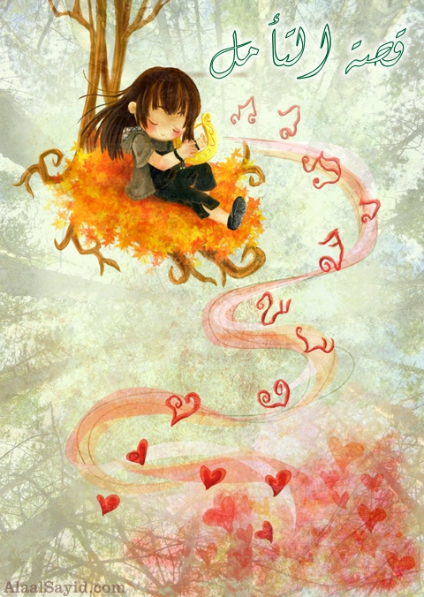
عندما يسألني الناس عن التأمل والعرفان... أخبرهم هذه القصة:
كان هناك لص محترف وابنه الشاب.. وعندما لاحظ الشاب أن والده تقدم العمر، طلب منه أن يعلمه المهنة لكي يستطيع المتابعة بأعمال وشؤون العائلة بعد تقاعده.
وافق الأب وفي تلك الليلة ذهبا سوية لسرقة أحد المنازل..
فتح الأب خزانة كبيرة وطلب من ابنه أن يدخل إليها ليسرق الثياب.. حالما دخل الشاب قام والده بقفل الخزانة وصنع ضجة كبيرة أيقظت البيت بكامله ثم هرب بهدوء.
كان الشاب مسجوناً في الخزانة يغلي من الغضب والرعب والحيرة.. كيف سيتمكن من الخروج؟

عندها خطرت على ذهنه فكرة لامعة فأصدر صوت مواء القطة.
طلبت سيدة البيت من الخادمة أن تشعل شمعة وتتفقد الخزانة.
عندما فتحت باب الخزانة، قفز الشاب خارجاً منها، أطفأ الشمعة وشق طريقه دافعاً الخادمة وهرب بسرعة... فركض الناس وراءه..
لاحظ الشاب بئراً جانب الطريق، فرمى حجراً كبيراً داخله، واختبأ في الظلام... اجتمع الناس حول البئر محاولين رؤية الصبي وهو يغرق.
عندما عاد الشاب للمنزل كان غاضباً جداً على والده، وحاول إخباره القصة لكن والده قال:
لا تتعب نفسك بإخباري التفاصيل.. لقد وصلتَ إلى هنا، إذاً أنت تعلمت الدرس.

كيان الإنسان واحد والروح واحدة... والعالم أبعاد وأشياء متعددة.. وبين الاثنين هناك الفكر القاسم المقسوم.. الفكر الازدواجي.
تماماً مثل شجرة بلوط قديمة، الجذع واحد لكن الشجرة بعده تتقسم إلى فرعين أساسيين في الانقسام الأول، ويأتي بعده آلاف الانقسامات والفروع.
كيان الإنسان مثل الجذع تماماً، غير ازدواجي، والفكر هو الانقسام الأول حيث تنقسم الشجرة إلى اثنين وتصبح ثنائية وجدلية: نظرية ونقض النظرية، رجل وامرأة، ذكر وأنثى، نهار وليل، إله وشيطان، خير وشر..... كل الثنائيات في العالم أصلها الثنائية الفكرية.. وتحت هذه الثنائية هناك أحدية الكيان والأكوان.
إذا انسحبت إلى تحت الثنائية ستجد تلك الأحدية... سمّها ما شئت: الله أو النور والاستنارة أي اسم لا يهم... هذه من أعمق الأمور التي يجب أن نفهمها، أن الفكر ليس واحد.
لهذا كل ما تراه من خلال الفكر يصبح اثنين.. مثل الضوء الأبيض عندما يخترق الموشور الزجاجي، ينقسم فوراً إلى سبعة ألوان صانعاً قوس قزح.. قبل دخوله الموشور كان واحداً، وتم تقسيمه عبر الموشور... اختفى الأبيض الواحد وظهرت الألوان المتعددة.
العالم قوس قزح.... الفكر موشور... والكيان هو النور الأبيض.
لقد توصلت الأبحاث الحديثة إلى حقيقة هائلة وهي من أهم اكتشافات هذا القرن، وهي أنك لا تمتلك فكراً واحداً بل فكرين اثنين.. دماغك مقسوم إلى نصفي كرة مخية يميني ويساري... النصف اليميني مرتبط باليد اليسرى والنصف اليساري مرتبط باليد اليمنى أي بالتعاكس.
النصف اليميني حدسيّ غير منطقي ولا عقلاني، شاعريّ خيالي أفلاطوني رومانسي متديّن ومليء بالغموض والأسرار.... والنصف اليساري منطقي عقلاني وحسابي مثل أرسطو، علمي وحاسوبي.
هذان النصفان في جدال دائم.... السياسة الأساسية في العالم موجودة داخلك، وحتى أعظم وأعقد سياسة موجودة داخلك أيضاً... قد لا تكون مدركاً لها لكنك حالما تدركها، فالشيء الحقيقي الواجب عمله يكمن في مكان ما بين هذين الفكرين.
اليد اليسرى مرتبطة بالنصف اليميني: الحدس المخيلة الشعر الغموض والدين.. واليد اليسرى مدانة بشدة... المجتمع ينتمي للناس اليمينيين، وهذا يعني النصف اليساري.
عشرة بالمئة من الأطفال يولدون يساريين لكن يتم إجبارهم ليصبحوا يمينيين.
الأطفال الذين يولدون يساريي اليد تجدهم غير عقلانيين ولا حسابيين ويتصرفون حسب الحدس... خطيروووون على المجتمع لذلك يقوم بكل الطرق بإجبارهم للتحول إلى اليد اليمنى.
الموضوع لا يتعلق فقط باليد، بل بالسياسة الداخلية: الطفل يساري اليد يتصرف حسب نصف المخ اليميني، وهذا لا يستطيع المجتمع أن يسمح به لأنه خطييير، لذلك يجب إيقافه قبل أن تتطور الأمور أكثر.
من المتوقع أنه في البداية كانت نسبة الولادات متساوية خمسين خمسين.. لكن القسم يميني اليد قد حكم وسيطر لمدة طويلة، لذلك أصبحت النسبة عشرة وتسعين بالمئة... حتى كثير من الناس قد يكونوا يساريي اليد لكنهم غير مدركين لذلك.. قد تكتب بيدك اليمنى وتنجز بها كل أعمالك، لكن ربما تم كبتك في طفولتك وإجبارك على استخدام يدك اليمنى. هذه حيلة ماكرة لأنك حالما تصبح يميني اليد سيبدأ نصف مخك اليساري بالعمل، وهو الفكر العقلاني.. النصف اليميني أبعد من حدود المنطق والعقل وليس حسابياً... يعمل بالخطف والكشف والحدس ويفيض بالنور والنعمة لكنه غير عقلاني.
الأقلية من الناس اليساريين هي أكثر أقلية مكبوتة مقموعة في العالم..
حتى أكثر من السود والناس الفقراء.
إذا فهمت هذا الانقسام ستفهم كثيراً من الأشياء...
بالنسبة للبرجوازيين المستبدين والطبقة العاملة، فالطبقة العاملة يتصرفون دوماً حسب النصف اليميني: الناس الفقراء لديهم حدس أكثر من الأغنياء وكذلك أهل البدو والفطرة... كلما كان الشخص أفقر كان أقل فكراً، وقد يكون ذلك هو سبب فقره... لأنه أقل فكراً فلا يستطيع المنافسة في عالم العقل والمنطق.. تجده دائماً غير ماهر في اللغة والمنطق والحساب وهو تقريباً أحمق في هذه الأمور.. وقد يكون هذا سبب فقره أصلاً.
الشخص الغني يتصرف حسب النصف اليساري، وهو حسابي حاسوبي كثيراً في كل شيء، ماكر ذكي ومنطقي ويخطط باستمرار... قد يكون هذا سبب كونه غنياً.
المستبدين الدكتاتوريين كالبرجوازيين، والفقراء مثل الطبقة العاملة... لا يمكن أن يزول هذا التقسيم بأي ثورة شيوعية أو عربية تنادي بالحرية!.. لا.. لأن هذه الثورات يقوم بها نفس الناس دون أن يتغير شيء.
لقد حكم القيصر روسيا، حكم من خلال نصف الدماغ اليساري.. بعدها تم استبداله بـ لينين وهو من نفس النوع... بعدها تم استبداله أيضاً بـ ستالين الذي كان من نفس النوع أكثر من سابقيه.
وهذه الظاهرة تتكرر اليوم في الثورات العربية على أمل التغيير للأفضل...
الثورة مزيفة ولا بد أن تفشل لأن النوع ذاته من الناس سيحكم من جديد.. الحاكم والمحكوم فقط يتبادلان الأدوار... والمحكومين هم من النصف اليميني للفكر.. لذلك مهما فعلتَ في العالم الخارجي فلن تصنع أي فرق إلا على مستوى السطح.
هذا أيضاً ينطبق على الرجال والنساء، النساء أناس من النصف اليمين والرجال من اليسار... وقام الرجال بحكم النساء طوال قرون.. والآن تقوم بعض النساء بالثورة لكن المدهش هنا أن النساء صاروا من نفس النوع.. وفي الواقع هم يشبهون الرجل أكثر، عقلانيين وجدليين مثل أرسطو والفلاسفة العظيمين! ومن الممكن يوماً ما مثلما نجحت الثورة الشيوعية في روسيا والصين، ربما في مكان ما كأميركا ستنجح النساء وترمي الرجال بعيداً عن الحكم... لكن بينما تنجح النساء في ذلك فلن تبقى ببساطة نساء!! سيصبحون يساريي الفكر... لأن الشخص إذا احتاج أن يقاتل فعليه أن يصبح حسابياً، ولكي تقاتل الرجال عليك أن تكون مثلهم: عنيفاً.
هذا العنف بالتحديد يظهر عبر العالم في كل حركات تحرر المرأة... النساء اللواتي انتموا لتلك الحركات صاروا عنيفين جداً ويفقدون كل الجمال واللطف وكل شيء يأتي من الحدس.. لأنك إذا أردت مقاتلة الرجال فعليك تعلم الحيل والتقنيات ذاتها.
القتال مع أي شخص شيء خطير جداً، لأنك ستصبح فيه مثل عدوك.
هذه واحدة من أعظم مشكلات البشرية...
حالما تتقاتل مع شخص ما فأنت تحتاج بالتدريج لاستخدام نفس تقنياته ووسائله.. والعدو يمكن أن يُهزم لكنك حينها ستصبح أنت عدوك بالضبط... ستالين هو قيصر أكثر من أي قيصر سابق وأكثر عنفاً.. طبعاً يجب أن يكون الأمر كذلك: لطرد القياصرة والدكتاتوريين فأشخاص أعنف مطلوبين، أعنف حتى من المستبدين ذاتهم!
هؤلاء فقط يمكن أن يصيروا ثوريين.. وينتصروا كالمتفوقين.. وعندما يصلون للحكم يصبحون قياصرة مستبدين بأنفسهم، ويستمر المجتمع بتكرار نفس المسرحية.. فقط تتغير بعض الأشياء السطحية ويبقى الصراع ذاته في الأعماق.
الصراع موجود في داخل الإنسان... وما لم يتم حله هناك لن ينحل في أي مكان آخر...
والسياسة موجودة داخلك.. إنها بين قسمي دماغك اليمين واليسار..
هناك جسر صغير جداً بينهما.. إذا انكسر الجسر في حادث، أو عن طريق اضطراب في الجسم أو شيء ما، يصبح الشخص مفصولاً إلى اثنين وتحدث حالة انفصام الشخصية.
إذا كسر الجسر وهو رقيق، ستتصرف كأنك شخصان في جسد واحد.. في الصباح أنت جميل وودود، وفي المساء أنت غاضب وحقود.. شخص مختلف تماماً لا تتذكر شيئاً من الصباح.. طبعاً كيف لك أن تتذكر وهناك الآن دماغ مختلف يقوم بالتفكير والتقرير؟
لكن إذا تمت تقوية الجسر حتى يختفي الدماغان ويصبحان واحداً، عندها يحدث التكامل والتبلور للكيان والروح.. التلاقي والزواج الداخلي بين الأنثى والذكر، اليمين واليسار، المنطق واللامنطق، أرسطو وبلاتو.
إذا قدرت على فهم هذا الانقسام الأساسي في شجرة كيانك، ستفهم كل الصراعات التي تجري داخلك وخارجك.
دعوني أخبركم قصة عن مدينتين في أوروبا، ربما تجدون مثلهما في بلدكم أيضاً:
مدينة برلين الألمانية أشهر مدينة بالرصانة والجفاء وفاعلية الأعمال، ومدينة فيينا بالنمسا المشهورة بروح اللطافة والتهذيب ورداءة العمل.
ذهب شخص من برلين ليزور فيينا وضاع فاحتاج ليسأل عن العنوان... فماذا سيفعل شخص من برلين؟ أمسك بقميص أول شخص يراه في فيينا وقال صارخاً: "مكتب البريد،،، أين هو؟"
أجاب الثاني متفاجئاً وهو يسحب قميصه من قبضة الرجل بحذر، رتب قميصه وأجاب بتهذيب: "عفواً سيدي، ألم يكن من الألطف لو أنك خاطبتني باحترام وقلت لي: سيدي، إذا سمحت وإذا كنت تعرف عنوان مكتب البريد أن تدلني إليه؟"
صُعق الرجل الأول وأجاب: لا.. أفضّل أن أضيع!! .... وتابع طريقه.
وصادف أن الرجل الثاني ذاته من فيينا، ذهب في نفس السنة لزيارة برلين، وكان دوره الآن ليبحث عن مكتب البريد.... عندما صادف شخصاً في الطريق، قال بلطافة: "سيدي، إذا سمحت وإذا كنت تعرف عنوان مكتب البريد أن تدلني إليه؟"
أجاب الرجل من برلين بسرعة خاطفة مثل الحاسوب: "اذهب مباشرة، تقدم شارعين، استدر بشدة لليمين، شارع أيضاً للأمام، اقطع الشارع، استدر نصف دورة لليمين، امشي لليسار وصولاً لسكة القطار، تجاوز المكتبة فتصل لمكتب البريد".
تمتم الضيف الفييني بدهشة هائلة وكأنه قد استنار: "ألف شكر لك يا سيدي المحترم".. لكن البرليني هنا شد قميص الضيف بشراسة وقال: "لا تهتم بالشكر، كرر التعليمات الآن!"
الفكر الذكري مثل برلين، والفكر الأنثوي مثل فيينا...
الفكر الأنثوي يمتلك الجمال والرونق، والذكري يمتلك حسن الأداء والفعالية...
وطبعاً على المدى الطويل إذا كان هناك صراع بينهما،
لا بد أن ينهزم الجمال وتنتصر الأعمال..
لأن العالم يفهم لغة الحساب لا لغة الحب والقلب..
لكن في اللحظة التي ينتصر فيها أداؤك على جمالك، ستفقد شيئاً عظيم القيمة:
الاتصال مع كيانك وجذور وجدانك...
قد تصبح فعالاً جداً ومنتجاً، لكنك لن تبقى شخصاً حقيقياً.. بل ستصبح رجلاً آلياً.
وبسبب هذا هناك صراع مستمر بين الرجل والمرأة.. لا يمكنهما البقاء منفصلان، يحتاجان دوماً للدخول في العلاقات ولكنهما لا يستطيعان البقية سوية أيضاً..
الصراع ليس خارجك بل داخلك، وهذه أعمق نقطة في الموضوع: ما لم تقدر على حل الصراع الداخلي بين نصفي الدماغ اليميني واليساري، فلن تقدر على عيش الحب بسلام أبداً، لأن الصراع الداخلي سينعكس ويتجسد خارجك وأمامك.
إذا كنت تتصارع داخلك وكنت محدوداً بنصف المخ اليساري، المنطقي، وتحاول باستمرار قهر النصف اليميني، ستحاول فعل ذات الشيء مع المرأة التي تحبها.
وإذا كانت المرأة تتصارع مع المنطق داخلها، فستصارع دائماً الرجل الذي تحبه.
جميع العلاقات.. معظمها.. والاستثناءات مهملة: بشعة...
في البداية تكون جميلة لأنك عندها لا تقدر على إظهار الحقيقة، فتقوم بالتمثيل والتظاهر.
حالما تستقر العلاقة وترتاح قليلاً، ستبدأ فقاقيع صراعك الداخلي بالظهور للسطح والانعكاس في العلاقة والعلاقة مثل المرآة... فيبدأ عندها الصراع وألف طريقة وطريقة لإزعاج الآخر وتدميره... ولهذا هناك جاذبية تجاه الجنس المثلي.. حالما يصبح المجتمع مقسوماً كثيراً بين المرأة والرجل، تظهر المثلية فوراً... لأنه على الأقل عندما يقع رجل في حب رجل آخر لن يكون هناك كل ذلك الصراع.. قد تكون علاقة حبهما غير مرضية أو مشبعة كثيراً، قد لا تقود إلى غبطة هائلة ولحظات النشوة، لكنها على الأقل ليست بشعة مثلما صارت علاقة الرجل بالمرأة هذه الأيام... والنساء أيضاً تصبح سحاقيات حالما يصبح الصراع قوياً.. لأنه على الأقل العلاقة بين امرأتين ليس فيها صراع كبير.. الشخص يقابل ويحب شخصاً مثله فيستطيعان فهم بعضهما.
نعم.. الفهم ممكن، لكن الجاذبية مفقودة.. القطبية مفقودة.. الفهم يكلف الكثير هنا.
الفهم ممكن، لكن التوتر والتحدي بأكمله مفقود..
إذا اخترت التحدي، سيأتي الصراع، لأن المشكلة الحقيقية موجودة في مكان ما داخلك.
ما لم تستقر وتصل لتناغم عميق بين فكرك الذكري وفكرك الأنثوي،
فلن تكون قادراً على الحب.
يسألني الناس كثيراً: كيف نعمّق العلاقات بيننا؟ فأقول لهم: في البداية اذهبوا عميقاً في التأمل.... ما لم تستقر داخلك، ستصنع من المشاكل أكثر مما لديك حالياً... إذا دخلت في أي علاقة، ستتضاعف جميع مشاكلك.. راقب فحسب.. أعظم وأجمل شيء في العالم هو الحب، لكن هل يمكنك إيجاد شيء أبشع وأفظع في صنع جهنم كل الوقت؟!
أخبرني جحا مرةً: "لقد كنت أؤجل اليوم المشؤوم طيلة شهور.. لكن عليّ الذهاب هذه المرة"
سألته: إلى طبيب الأسنان أم الطبيب العام؟
فأجاب: لا هذا ولا ذاك.. لكني سوف أتزوج....
يستمر الناس بتجنب الزواج وتأجيله... وعندما يأتي اليوم الذي يستحيل فيه الخروج منه، عندها فقط يستريحون.. فأين هي المشكلة؟ لماذا يخاف الناس كثيراً من الارتباط العميق؟ الارتباط يخلق الخوف مباشرة، الالتزام يخلق الخوف.. والإنسان الحديث يرغب بالجنس فقط لا الحب.
قالت لي امرأة في أحد الأيام أنها دائماً تفضل الجنس مع الأغراب...
وهي مسافرة في القطار إذا قابلت غريباً ما فلا بأس، لكن ليس مع أي شخص صديق أو معرفة سابقة.. سألتها لماذا فقالت: "حالما تمارس الحب مع شخص تعرفه، سيبدأ نوع من الارتباط بيننا.. لكن في القطار أو رحلة ما، تتقابل وتمارس الحب، دون أن تعرف حتى اسم الشخص الآخر ومن هو ومن أين أتى... ثم تنزل من القطار عندما تأتي محطتك ثم تفارقه.. تنساه للأبد ولا يترك أي أثر فيك فتبقى نظيفاً تماماً... تخرج من هذه العلاقة المؤقتة وكأنك لم تدخل فيها".
أستطيع أن أفهم.. هذه هي الصعوبة التي يعاني منها الفكر الحديث بأكمله... وكل العلاقات تتحول تدريجياً إلى تجارب مؤقتة... والناس خائفون من أي نوع من الارتباط، لأنهم أدركوا على الأقل شيئاً واحداً من تجاربهم المريرة: عندما تصبح مرتبطاً بقوة وعمق، يبدأ الواقع الحقيقي بالظهور كالبركان المخفي في الصدور، ويبدأ صراعك الداخلي بالانعكاس على مرآة الآخر، فتصبح الحياة بشعة شنيعة ولا تحتمل.
حدث مرةً في أحد الجامعات، كان بروفيسور يتحدث مع زملائه عندما قال: في اليوم الذي وقع فيه زواجي...... لكن زميله قاطعه فوراً وقال: عذراً على المقاطعة، لكن أشياء كالزواج والعشاء والاستقبالات يقولون أنها حدثت.. فقط المصائب والكوارث تقع.. هل ترى الفرق؟ رجاء لا تقل: في اليوم الذي وقع فيه زواجي أو زفافي.
لكن الأول كان بروفيسور في اللغة وطبعاً كان على حق، فتابع كلامه وقال: "نعم صحيح هناك عدة أشياء... لكن كما كنت أقول، في اليوم الذي وقع فيه زواجي، وهو كارثة مفجعة".....
إذا كنتَ خارجه فقد يبدو لك كواحة جميلة في الصحراء، لكن عندما تقترب ستبدأ الواحة تجف وتختفي، وحالما تقع فيها تتحول إلى سجن، لكن تذكر، السجن لا يأتي من الآخر بل من داخلك أنت.
إذا استمر نصف المخ اليساري بالسيطرة عليك، ستعيش حياة ناجحة جداً، ناجحة لدرجة أنك عندما تصبح في الأربعين ستحصل على قرحة في معدتك، في الخامسة والأربعين ذبحة قلبية أو اثنتين، وفي الخمسين ستكون ميتاً تقريباً، لكن طبعاً ميت بنجاح... قد تصبح عالماً عظيماً لكنك لن تصبح كياناً وإنساناً عظيماً أبداً... قد تجمع ثروة كبيرة لكنك ستخسر كل ما له قيمة... قد تقهر العالم كله كالاسكندر الكبير لكن عالمك الداخلي الخاص بك سيبقى مجهولاً وغريباً عاصياً عليك.
هناك الكثير من الأمور تجذب الشخص ليتبع النصف اليساري فهو النصف الدنيوي.. يهتم أكثر بالأشياء كالسيارة والمال والبيوت والسلطة والشهرة.. وهذا اتجاه أهل الدنيا وقد قيل الكثير في صفاتهم.
أما أهل الآخرة.... أهل الحق هنا والآن.. فالنصف اليميني من الدماغ هو دليلهم، وهم المهتمين أكثر بعالمهم وسلامهم الداخلي، بسعادتهم الفطرية، وأقل اهتماماً بالأشياء المادية... إذا أتت بسهولة جيد، وإذا لم تأتي فذلك أيضاً جيد... يهتمون أكثر بهذه اللحظة أكثر من اهتمامهم بالمستقبل... يهتمون بالشعر والفن في زوايا الحياة أكثر من الحساب فيها.
كانت زوجة جحا تربح دائماً في ورق اليانصيب... وجحا دائماً يغار منها ويفكر كيف تنجح وتربح... سألها أحد الأيام صارخاً: كيف تفعلين هذا؟؟ فأجابت: الأمر سهل جداً... إنه يأتي في الحلم ببساطة وأرى الرقم الرابح... سألها مستغرباً: في الحلم!؟... فقالت: نعم.. حلمت البارحة بملاك أبيض يهمس في أذني سبع حسنات في سبع سموات.. فعرفت أن الرقم ثمانية وأربعين، ذهبت واشتريت هذا الرقم فربحت.
قال جحا معترضاً: لكن يا ذكية سبع ضرب سبع ينتج تسعة وأربعين!! فقالت له: لا بأس كن أنت عالم الرياضيات واحسب الجواب كما تريد.. أنا التي ربحت!
هناك طريقة لعيش الحياة حسب الحساب، وهناك طريقة أخرى لعيشها حسب الحلم... حسب الأحلام والرؤى... وهما مختلفان تماماً.
يسألونني كثيراً: هل هناك أشباح وجنيات وملائكة؟ وأشياء مشابهة؟ نعم يوجد، إذا عشتَ انطلاقاً من النصف اليميني للدماغ نعم... إذا عشت حسب اليساري فلا يوجد شيء منها.. وكل الأطفال يعيشون في النصف اليميني، يشاهدون الأشباح والجنيات والآيات في كل مكان حولهم، لكنكم دوماً توبخونهم تضعونهم في مقاعدهم وتقولون لهم: ما هذا الهراء والسخافة؟ أنت طفل غبي.. أين هو هذا الملاك والحورية؟ لا يوجد شيء هنا وهذه مجرد أوهام وخيالات.... تدريجياً ستقنع الطفل المسكين، وعندما تقنعه سيكون قد انتقل من النصف اليميني إلى اليساري وهو مضطر لفعل هذا إرضاء لك... الطفل مجبر على العيش في عالمك أنت: عليه أن ينسى أحلامه وكل أسرار وكنوز الحياة والشعر والجمال... عليه أن يتعلم الحساب.... وطبعاً سيصبح فعالاً بارعاً في الحساب ومعاقاً مشلولاً في الحياة.. يستمر الوجود بالابتعاد عنه أكثر فأكثر، فيصبح مجرد سلعة في السوق.. تصبح حياته كلها فضلات فحسب، على الرغم من أنها قيّمة في عيون العالم والمجتمع.
الإنسان المتأمل صاحب الحق، هو الذي يعيش من خلال المخيلة، من خلال الصفة الحالمة لفكره، من خلال الشعر يضع لمسته الشاعرية في الحياة، وينظر لكل شيء عبر الرؤيا لا الرؤية... وعندها تصبح الأشجار خضراء أكثر مما تبدو بالنسبة لك، الأشجار والأنهار وكل شيء أكثر جمالاً ويحمل بريقاً خاصاً... الحصى العادية تصبح ألماساً، ولم يبقى شيء عادياً.. تحولت الدنيا إلى جنة...
إذا نظرتَ من النصف اليميني سيصبح كل شيء مقدساً من نور الله،
والدين الحقيقي ينبع من هذا النصف.
كان رجل يجلس مع صديقه في القهوة يشربان فنجاناً من الشاي... تمعّن أحدهما في كوبه وقال بتنهد: آه... يا صديقي، الحياة مثل كوب من الشاي.
فكر الثاني قليلاً ثم قال: لكن لماذا الحياة مثل كوب الشاي؟؟
أجاب الأول: وكيف لي أن أعرف؟ هل أنا فيلسوف مثلاً؟!
نصف الدماغ اليميني يقوم فقط بإعطاء مقولات عن الوقائع، ولا يستطيع إعطاءك الأسباب والتفاسير.. إذا سألت لماذا؟ يمكنه فقط البقاء صامتاً دون جواب... إذا شاهدت وردة جورية وأنت تسير فقلت عنها "جميييلة!" وسألك أحد ما: لماذا؟...فماذا ستفعل؟ ستقول حتماً: وكيف لي أن أعرف؟ هل أنا فيلسوف؟ .. إنها مقولة بسيطة عن الوردة وهي مكتملة بحد ذاتها.. لا يوجد سبب وراءها ولا يوجد نتيجة بعدها..
اقرأ كتابك المقدس أياً كان.. ستجد التوحيد وأن لا إله إلا الله وأن الله لم يسكن إلا في القلب.. أقرب إليك من حبل الوريد.. إذا سألت المؤمنين الحق: لماذا؟ سيجيبونك: هل نحن فلاسفة؟ كيف لنا أن نعرف؟ نشعر بأن الله قريب فعلاً والله جميل ويحب الجمال لكن لا تسأل لماذا.
وكذلك السيد المسيح إذا قرأت أقواله البسيطة من قلبه: "ربي هناك في السماء، أنا ابنه وهو والدي، لا تسألوني لماذا"... لا تسألونه لأنه لن يقدر على إثبات ذلك في المحكمة، سيقول لكم ببساطة: أنا أعرف.... وإذا سألتموه من أخبرك؟ وما هي المصداقية التي تثبت أقوالك؟ سيجيب: "إنها من مصداقية قلبي وشعوري أنا.. ليس لدي أي مصداقية أخرى"... هذه هي مشكلة كل مسيح ونبي يمشي على الأرض... الفكر العقلاني المنطقي لا يقدر أن يفهم، ولم يتم صلبه إلا لسبب واحد فقط، تم صلبه من قبل نصف المخ اليساري لأنه كان إنسان من النصف اليميني... فتم صلبه بسبب الصراع الداخلي عندنا.
يقول الحكيم لاوتسو: "يبدو أن العالم بأكمله ذكي، وأنا فقط الذي فكره مشوش.. يبدو أن العالم بأكمله أكيد من نفسه، وأنا فقط المتردد والمضطرب".. إنه إنسان من النصف اليمين.
النصف اليميني هو المختص بالشعر والحب... ونحتاج هنا لانتقال هائل وهو التحول الداخلي في نفس الإنسان... اليوغا والشريعة هي محاولة للوصول لأحدية الكيان من خلال النصف اليساري، ببذل الجهد والبحث في المنطق والرياضيات والعلم ومحاولة تجاوزهم...
الزن والصوفية والحقيقة هي العكس تماماً: الهدف هو ذاته، لكن الزن يستخدم النصف اليميني للتجاوز.... يمكن استخدام الاثنين، لكن إتباع اليوغا هو طريق طويل جداً جداً وهي تقريباً صراع لا حاجة له، لأنك تحاول هنا الوصول من المنطق إلى المنطق الفائق وهذا أكثر صعوبة..... الزن أسهل لأنه محاولة للوصول للمنطق الفائق انطلاقاً من اللامنطق.. اللامنطق يشبه تقريباً المنطق الفائق، لا يوجد حواجز بينهما... اليوغا تشبه اختراق الجدار، والزن يشبه فتح الباب... والباب قد لا يكون مغلقاً أبداً، ادفعه قليلاً فحسب وسيفتح لك.

والآن إلى قصتنا.. وهي أجمل قصة تأمل في حكمة أهل العرفان من الزن والصوفيين.. وأهل العرفان يتحدثون عبر القصص.. وعليهم دوماً استخدام القصص لأنهم لا يستطيعون وضع النظريات والشرائع.. يمكنهم فقط روي القصص وهم بارعون في ذلك.. يستمر المسيح بقول الأمثال وكذلك بوذا والصوفيين.. هذه ليست مصادفة... القصة والرواية هي طريقة النصف اليميني، والجدل المنطقي والإثبات والقياس المنطقي كلها طرق النصف اليساري...
عندما يسألني الناس عن التأمل أو معرفة الله كثيراً ما أروي لهم القصص.. وهذه القصة تبوح لك تماماً بسر التأمل.. دون أن تحدده لكنها تشير له.. لا يمكن تحديد أو تعريف التأمل لأن التأمل بطبيعته غير قابل للتحديد أو التعريف.. يمكنك تذوقه لكن لا يمكنك تعريفه...
يمكنك أن تعيشه لكن اللغة غير كافية للتعبير عنه.. يمكنك إظهاره لكن لا يمكنك قوله.... لكن من خلال القصة يمكن البوح بأشياء قليلة... وهذه القصة تشير تماماً إلى صفة التأمل الموجودة في الفطرة.. وهذه القصة مجرد سياق للكلام وإشارة فلا تجعل منها تعريفاً للتأمل مثلاً.. لا تصنع فلسفة منها بل فقط اسمح لها أن تكون نوراً خاطفاً من الفهم... لن تزيد من معرفتك لكن ربما تعطيك تحولاً وتبدلاً داخلياً هائلاً... قد ترميك من زاوية إلى زاوية أخرى ضمن فكرك... وتلك هي كل الغاية وراء هذه الحكاية.
لنستمع للقصة:
كان هناك لص محترف وابنه الشاب.. وعندما لاحظ الشاب أن والده تقدم العمر، طلب منه أن يعلمه المهنة لكي يستطيع المتابعة بأعمال وشؤون العائلة بعد تقاعده.
مهنة السرقة ليست شيئاً علمياً بل فن ومهارة... واللص يولد لصاً مثلما الشاعر يولد شاعراً... لا يمكنك تعلم السرقة فالتعلم لن يفيد.. وإذا تعلمتَ سيتم القبض عليك لأن الشرطة عندها ستعرف أكثر منك، فقد جمعوا قروناً من المعرفة.. اللص يولد لصاً، يعيش من خلال الحدس وعنده الحيلة في ذلك، يستمع لحسّه الباطني.... اللص أنثى كطاقة، ليس رجل أعمال بل مقامر، يخاطر بكل شيء مقابل لا شيء تقريباً.. ومهنته محفوفة بالمخاطر كل لحظة... تماماً مثل الإنسان المتدين الحقيقي!.. يقول أهل العرفان أن صاحب الحق مثل اللص نوعاً ما.. كالقابض على الجمر واقفاً أعلى الجبل وعلى رجل واحدة.. في بحثه عن الله هو يشبه اللص، فلا طريقة للوصول إليه من خلال المنطق والعقل أو المجتمع والثقافة والحضارة السائدة... العطشان للحق يكسر الجدار في مكان ما أو يدخل من الباب الخلفي.. إذا لم يسمح له خلال ضوء النهار فإنه يدخل خفية في الليل... إذا لم يكن ممكناً إتباع القطيع في الشارع العريض، سيصنع طريقه الفردي الخاص به في الغابة... نعم هناك تشابه معين: يمكنك الوصول إلى الله فقط إذا كنتَ لصاً، فناناً تعرف كيف تسرق لهب النار وتكتشف الكنوز والأسرار.

وافق الأب وفي تلك الليلة ذهبا سوية لسرقة أحد المنازل..
فتح الأب خزانة كبيرة وطلب من ابنه أن يدخل إليها ليسرق الثياب.. حالما دخل الشاب قام والده بقفل الخزانة وصنع ضجة كبيرة أيقظت البيت بكامله ثم هرب بهدوء.
لا بد أن اللص كان معلماً حقيقياً وليس لصاً عادياً......

كان الشاب مسجوناً في الخزانة يغلي من الغضب والرعب والحيرة..
طبعاً... فأي نوع من التعليم هذا!؟؟ لقد تم رميه في وضع خطير للغاية... لكن هذه هي الوسيلة الوحيدة لتعليم شيء من بحر المجهول.. الوسيلة الوحيدة لتعليم شيء من نصف الدماغ اليميني... النصف اليساري يمكن تعليمه في المدارس والجامعات، التعليم فيه والانضباط والمنهاج التدريجي ممكن.. وعندها تدريجياً تنتقل من صف إلى آخر فتصبح معلماً في علم أو فن ما وغيرها من الأشياء.. لكن لا يمكن أن يكون هناك أي مدرسة للنصف اليميني: إنه حدسيّ، فجائي لا تدريجي... مثل ومضة برق في ظلمة الليل... إذا حصل يكون قد حصل، وإذا لم يحصل لا يحصل... لا يمكن القيام بأي شيء تجاهه.. يمكنك فقط ترك نفسك في حالات محددة حيث هناك إمكانية أكبر لحصوله... لهذا قلتُ أن اللص الكبير كان معلماً عظيماً.

كان الشاب مسجوناً في الخزانة يغلي من الغضب والرعب والحيرة..
هذه هي الحالات الثلاثة التي يمر بها الفكر عندك.. وفي التأملات التي نشاركها معكم يتم صنع نفس الحالات.. عندما تحبس في الخزانة ويرمى المفتاح بعيداً.. ستشعر أولاً بالغضب...
كثير من الذين يبدؤون التأمل يشعرون بغضب هائل يخرج منهم، وهذا أمر عادي، لأن التأمل وخطواته تصنع حالات لا يستطيع فكرهم القديم أن يعمل فيها... يشعرون فيها بالفشل ببساطة.. فماذا يحدث؟ وعندما تمر بحالة تشعر أن دماغك فيها لا فائدة منه.. طبعاً سينتج الغضب وبعده الرعب.. بعدها يفهم المرء الحالة بأكملها وأن كل ما قد تعلمه ليس له قيمة، لذلك يظهر الخوف...
والآن، لم يكن هناك أي طريقة منطقية للخروج من الخزانة: فهي مقفولة من الخارج، وقام الأب بصنع ضجة قوية فأفاق كل سكان البيت وبدؤوا يتحركون ويبحثون، والأب قد هرب لوحده.. فهل هناك الآن أي طريقة منطقية للهرب من الخزانة؟ المنطق يفشل ببساطة والعقل لا فائدة له هنا.. وبماذا تقدر أن تفكر؟ الفكر يتوقف فجأة، وهذا ما أراد الأب فعله وهذا جوهر كل التجربة.. كان يحاول إجبار ابنه على حالة يتوقف فيها الفكر المنطقي، لأن اللص لا يحتاج فكراً منطقياً... إذا تبع أي فكر منطقي ستمسكه الشرطة عاجلاً أم آجلاً لأن الشرطة أيضاً تتبع نفس المنطق.
حدث هذا في الحرب العالمية الثانية.. استمر هتلر بالانتصار ثلاث سنوات متتالية.. والسبب أنه كان غير منطقي.. كل الدول التي تقاتلت معه كانت تقاتل بمنطق... طبعاً عندهم علوم عظيمة للحرب وللتدريب العسكري وغيره وكان عندهم خبراء يقولون: هتلر الآن سيهاجمنا من هذه المنطقة.. وهتلر لو أنه كان بوعيه المنطقي كان سيهاجم فعلاً من هناك لأنها أضعف نقطة في دفاع العدو.. طبعاً المنطق يقول يجب أن نهاجم العدو من نقطة ضعفه.. لذلك كانوا يجتمعون عند أضعف نقطة لكن هتلر يضرب في أي مكان غير متوقع.. ولن يستمع حتى لنصائح جنرالاته... كان عنده عالم فلك يقترح عليه أين يضرب، وهذا شيء لم يفعله أحد من قبل، الحروب لا يديرها علماء النجوم!
حالما فهم تشرشل، وحالما جلب له الجواسيس تقريراً بأنهم لن يربحوا مع هذا الرجل لأنه غير منطقي أبداً، وأن عالم فلك أحمق لا يعرف شيئاً عن الحرب ولم يخض ساحاتها يوماً كان يقرر مجريات الحرب حسب النجوم..... ما علاقة النجوم بحرب تجري على الأرض؟ عندها قام تشرشل فوراً بتعيين عالم فلك ملكي وبدؤوا يتبعون توجيهاته... عندها بدأت الأمور تتوازن لأن أحمقين اثنين يقومان الآن بالتنبؤ، فأصبحت الأمور أسهل.
إذا قام لص بإتباع أرسطو فسيتم القبض عليه عاجلاً أم آجلاً، لأن نفس المنطق الأرسطوتالي متبوع عند الشرطة... على اللص أن يكون غير قابل للتوقع والتنبؤ، المنطق غير ممكن.. عليه أن يكون غير منطقي جداً بحيث لا يمكن لأحد أن يتنبأ بحركاته... لكن اللامنطق ممكن فقط إذا كانت كل طاقتك تتحرك عبر النصف اليميني للدماغ.

كان الشاب مسجوناً في الخزانة يغلي من الغضب والرعب والحيرة.. كيف سيتمكن من الخروج؟
"كيف؟" هذا سؤال منطقي.... ولهذا كان مرتعباً.. لم يكن هناك أي طريقة، و"كيف؟" كان ببساطة سؤالاً عقيماً لا جواب له... ثم لمعت فكرة في رأسه... وهذا الآن انتقال من حال لحال: فقط في حالات الخطر عندما لا يتمكن الجزء اليساري من الفكر من العمل ويعجز ويُهزم... يلجأ كوسيلة أخيرة للجزء اليميني ويسمح له بإعطاء رأيه.
إذاً فقط في تلك الحالات التي يعجز فيها الجزء المنطقي من الدماغ عن التصرف ويرى عجزه يقول المرء لنفسه لما لا نمنح الفرصة للجزء المكبوت المهمل ونجرب، فلا شيء نخسره.

عندها خطرت على ذهنه فكرة لامعة فأصدر صوت مواء القطة.
والآن هذا ليس تصرفاً منطقياً بأن يقوم بإصدار صوت قطة؟ تلك ببساطة فكرة سخيفة، لكنها نجحت.

طلبت سيدة البيت من الخادمة أن تشعل شمعة وتتفقد الخزانة.
عندما فتحت باب الخزانة، قفز الشاب خارجاً منها، أطفأ الشمعة وشق طريقه دافعاً الخادمة وهرب بسرعة... وركض الناس وراءه.
لاحظ الشاب بئراً جانب الطريق، فرمى حجراً كبيراً داخله، واختبأ في الظلام... اجتمع الناس حول البئر محاولين رؤية الصبي وهو يغرق.
هذا أيضاً ليس جزءاً من الفكر المنطقي.. لأن الجزء المنطقي من الدماغ يحتاج إلى وقت ليبدأ ويفكر ليحسب ويناقش الحلول ويختار هذه الطريقة أو تلك... وآلاف البدائل.
عندما تكون في حالة لا تملك فيها الوقت للتفكير... مثلاً إذا كان الناس يطاردونك.. كيف بإمكانك أن تفكر؟؟
التفكير جيد عندما تكون جالساً على كرسي مريح... بعينيك المغمضتين يمكنك أن تفلسف الأشياء وتفكر وتناقش.. مؤيد مع هذا أو معارض ضد ذاك.. لكن عندما يكون هناك مجموعة من الناس تلاحقك وحياتك في خطر لن يكون لديك أي وقت للتفكير... عندها يعيش الإنسان اللحظة، ويصبح عفوياً حياً... والشاب هنا لم يقرر أن يرمي الحجر بل هذا ما حدث ببساطة.
لم يكن يخطط لما حدث أو يفكر بفعله بل وجد نفسه يفعل ذلك.... فرمى الحجر في البئر واختفى في الظلمة، والذين كانوا يطاردونه وصلوا إلى البئر ونظروا فيه معتقدين أن اللص رمى نفسه في البئر.

عندما عاد الشاب للمنزل كان غاضباً جداً على والده، وحاول إخباره القصة لكن والده قال:
لا تتعب نفسك بإخباري التفاصيل.. لقد وصلتَ إلى هنا، إذاً أنت تعلمت الدرس.
ما الفائدة من قول التفاصيل؟ لا قيمة لذلك الآن... التفاصيل لا قيمة لها بالنسبة للحدس لأنه ليس تكراراً...
التفاصيل مهمة بالنسبة للمنطق... لذلك الأشخاص المنطقيين يهتمون جداً بتفاصيل كل مشهد، لتكون الأمور تحت سيطرتهم في حال تكررت الحالة معهم... فيعرفوا كيف يتصرفون....
لكن في حياة اللص لا تتكرر نفس الحالة مرتين مطلقاً... وفي الحياة الحقيقية أيضاً لا تتكرر نفس الحالة أبداً.
إذا كان رأسك مليئاً بالحسابات والاستنتاجات والأحكام المسبقة ستصبح ميتاً تقريباً، لن تتمكن من التجاوب والحضور في اللحظة....
التجاوب هو المطلوب في الحياة وليس رد الفعل... عليك أن تتصرف انطلاقاً من اللحظة دون استنتاجات مسبقة في فكرك.. ودون مركز الشخصية أو النفس داخلك.... تصرف من المجهول إلى المجهول...

قصتنا هذه تشير تماماً إلى التأمل... وهو تماماً مثل السرقة: إنه فن وليس شيئاً علمياً.. إنه أنثوي لا ذكري... قبول واستسلام لا اندفاع وهجوم...
التأمل ليس منهج علمي منظم بل عفوية وتلقائية.... لا علاقة له بأي نظريات.. فرضيات.. مبادئ.. مذاهب أو عقائد وشرائع وكتب معتقدات.... بل له علاقة بشيء واحد وهو: الوعي.

ما الذي حدث في تلك اللحظة عندما كان الشاب في الخزانة؟؟
في مثل هذا الخطر لا يمكنك البقاء غافلاً، في هكذا حالة يصبح وعيك حاداً جداً وعليه ذلك...
حياتك على المحكّ وأنت الآن يقظ تماماً... وهكذا يجب أن يكون الإنسان يقظاً في كل لحظة....
وعندما تكون واعياً تماماً يحدث هذا الانتقال: تنتقل الطاقة من الجزء اليساري من الدماغ إلى الجزء اليميني..
متى ما كنت واعياً تصبح حساساً.. يعمل الحدس فتأتي الرؤى والأنوار... لمحات وومضات من المجهول... قد لا تتبعها فتفقد الكثير.
في الواقع كل الاكتشافات العظيمة في العلم أيضاً تأتي من الجزء اليميني لا من اليساري.
لا بد أنك سمعت عن مدام كوري، المرأة الوحيدة التي حصلت على جائزة نوبل... لقد عملت بجهد كبير لثلاث سنوات على حل مشكلة في منظومة رياضية معينة ولم تتمكن من حلها... لقد بذلت جهداً كبيراً وخاضت الكثير من النقاشات والمحاولات من هنا وهناك ولم تجد طريقة لحلها...
في إحدى الليالي كانت متعبة ومنهكة... فنامت وهي تحاول حل المشكلة... استيقظت في الليل ومشت إلى الطاولة وكتبت الإجابة على أحد الأوراق ثم عادت لسريرها وأكملت نومها.
وفي الصباح وجدت الجواب مكتوباً هناك على الطاولة لكنها لم تتمكن من التصديق.. من فعل هذا؟....
لا أحد بإمكانه معرفة الحل! الخادم، لا يمكن أن يكون هو من قام بذلك فهو لا يعلم شيئاً عن الرياضيات.. وتذكرت جيداً بأنها الليلة الماضية قد بذلت قصارى جهدها وأفضل ما لديها ولم تتمكن من حلها.. فما الذي حدث؟؟
ثم حاولت أن تتذكر فالكتابة على الورقة هي بخط يدها... وبدأت تتذكر وكأنه حلم، بأنها مشت إلى الطاولة وكتبت الجواب.
من أين أتى الجواب؟ لا يمكن أن يكون من الجزء اليساري.... فالجزء اليساري قد عمل كثيراً طوال ثلاث سنين...
ولم يكن هناك أي عملية حسابية على الورقة... فقط النتيجة... فلو كان مصدر الإجابة من الجزء اليساري لكانت هناك عملية حسابية وخطوات متتالية... لكن ذلك كان أشبه بومضة... من نفس نوع اللمحة التي حدثت مع الصبي عندما احتجز في الخزانة.
الجزء اليساري قد أنهك واستسلم معلناً عجزه، فالتمس مساعدة الجزء اليميني..
متى ما وصلتَ إلى طريق مسدود يُخفق فيه منطقك... لا تكن محبطاً وتفقد الأمل.. فتلك اللحظات قد تكون أعظم النعم والهِبات في حياتك... تلك هي اللحظات التي يسمح فيها اليساري لليميني أن يقول كلمته.
عندها الجزء الأنثوي، الجزء المستقبل المتقبل، يعطيك فكرة.... إذا تبعتها ستفتح لك عدة أبواب... لكن من الممكن أن يفوتك ذلك وتقول: "ما هذا الهراء!"
كان من الممكن لهذا الصبي أن يضيع الفرصة.. فتلك الفكرة لم تكن عادية أو منطقية بأن يصدر صوت قطة؟ لماذا؟ كان من الممكن أن يسأل نفسه "لماذا؟" وعندها يفسد الأمر كله... لكنه لم يتمكن حتى من السؤال لأن الموضوع لم يكن يحتمل، ولا يبدو أن هنالك طريقة أخرى... ففكر: "لماذا لا نجرب، ما الخطأ في ذلك؟" لقد استخدم المفتاح..
كان الأب محقاً... عندما قال: " لا تخض بالتفاصيل.. فهي ليست مهمة.. أنت الآن في المنزل، وقد تعلمتَ الفن"..
الفن بأكمله هو كيف تتصرف من الجزء اليميني الأنثوي من الفكر... لأن الأنثوي متصل بالأرض والكون، أما الذكري فلا...
الجزء الذكري فينا مندفع ومهاجم في كفاح مستمر....
الجزء الأنثوي في حالة من الرضى والتسليم الدائم... في ثقة مطلقة...
لذلك جسد الأنثى جميل جداً... انسيابي... فيه ثقة وتناغم عميق مع الطبيعة..

المرأة تعيش باستسلام عميق ورقيق...
الرجل في صراع دائم، غاضب، يفعل هذا وذاك...
محاولاً إثبات شيء ما، والوصول إلى مكان ما...
المرأة سعيدة ولا تحاول الوصول إلى أي مكان..... اسأل امرأة ما إذا كانت ترغب بالسفر إلى القمر... ببساطة ستندهش منك: لأجل ماذا؟ ما هي الفكرة من الذهاب؟؟ ما الغرض من تكبّد كل هذا العناء؟ البيت جيد جداً بالنسبة لي!
المرأة ليست مهتمة بما يحدث في اليابان أو كوريا أو فلسطين ولبنان.. في أفضل الأحوال ستكون مهتمة بما يحدث عند الجيران، من وقع في حب من، ومن هرب مع من...
بالإشاعات والقيل والقال، لا السياسة والأخبار والقتال...
إنها أكثر اهتماماً فيما يحدث حالياً هنا والآن، فهذا يمنحها جمالاً وانسجاماً..
الرجل يحاول باستمرار أن يثبت شيئاً ما.. وإذا أردت إثبات شيء ما سيكون عليك بالتأكيد أن تنافس وتكافح وتكدس الممتلكات والمعلومات...

في أحد المرات حاولت امرأة جعل الدكتور طارق يتحدث معها أثناء الجلسة.. لكن يبدو أنه لم يعرها الكثير من الاهتمام... فقالت له بمكر: "لماذا يا دكتور؟ أظن بأنك تفضل صحبة الرجال على صحبة النساء"...
أجاب طارق: "يا مدام ، أنا مغرم جداً بصحبة النساء، أنا أحب جمالهن.. رقتهن.. مرحهن.. وكذلك أحب صمتهم"..
لقد كان الرجل ولا يزال يجبر المرأة على السكوت، ليس في الخارج فقط بل في داخله أيضاً... يحاول أن يجبر الجزء الأنثوي فيه على الصمت...
فقط راقب نفسك من الداخل...
إذا قال لك الجزء الأنثوي شيئاً ستقفز عليه مباشرة وتقول: "منطقي؟ بل هذا سخيف!"
وهذا حال الناس عندما يقولون: "قلوبنا تقول أننا نريد أن نكون من أهل التأمل والحق، أن نكون واعيين ومتأملين... لكن رؤوسنا تقول لا.."
الدكتور طارق يحاول إبقاء المرأة صامتة!
القلب طاقة أنثوية.... وأنت تفقد الكثير في حياتك لأن رأسك يستمر بالكلام...
ولا يسمح للقلب بأن ينطق شيئاً
والخاصية الوحيدة المميزة لرأسنا هو قدرته على أن يصبح أكثر دهاءً ومكراً وخطراً وعنفاً...
وبسبب عنفه وسطوته أصبح هو القائد في داخلك....
وتلك القيادة الداخلية أصبحت هي أيضاً قيادة خارجية للرجل في المجتمع...
فقد سيطر الرجل على المرأة وتحكم بها في العالم الخارجي أيضاً...
فصار الجمال مُسَيطراً عليه من قبل العنف.

كان هناك سباق لطلاب المدرسة.. وفي البداية يتم ترتيب الطلاب في صفوف بحسب الطول أي الأقصر في الأمام والأطول في الخلف... لكن تلك القاعدة لم تطبق.. فقد لاحظت في مقدمة الصف وجود شاب ضخم أطول من البقية جميعاً وكان يقف في المقدمة، لكن لماذا؟...
سألتُ فتاة صغيرة بقربي: "هل هذا الطالب كابتن المدرسة أو شيء ما كهذا؟؟؟"..
قالت بصوت منخفض: "لا، لكنه يقرص"
يستمر الفكر الذكري بالقرص، بإثارة المشاكل.. وصانعوا المشكلات أصبحوا قادة...
في المدارس، يقوم كل المعلمين الحكماء باختيار أكثر الطلاب مشاكسة وعنف كقادة للصفوف.... وهؤلاء الطلاب المشاكسين.. المجرمين...عندما يصبحون في موقع القوة،
تنضبط كل تلك الطاقة الذاهبة للتخريب وصنع المتاعب لتصبح في خدمة المعلم... وهؤلاء نفسهم يبدؤون بفرض الانضباط وتطبيق القواعد على غيرهم.
فقط راقب السياسيين في العالم: عندما يستلم حزب ما السلطة، فالحزب المعاكس يبدأ بخلق المشاكل في البلاد، هؤلاء هم خارقو القانون والثوريون... والحزب الذي في السلطة يستمر بوضع الأنظمة والتشريعات والقوانين والعقوبات... حالما يخرج هؤلاء من السلطة ويستلم الحزب المضاد، يبدؤون هم بدورهم بإثارة المشاكل في البلاد... والحزب المعاكس الذي استلم السلطة يلعب هو من جديد دور حامي الحماة ويبدأ بإيجاد القوانين والانضباط ...
كلللللللللهم صانعون للمشاكل دون استثناء!
الفكر الذكري هو ظاهرة مثيرة للمتاعب والمشاكل... لذلك يستبد ويسيطر ويتحكم...
في أعماقك، على الرغم من أنك قد تصل إلى السلطة والقوة والنفوذ...
لكنك ستفتقد الحياة... وفي أعماق نفسك يستمر الجزء الأنثوي بالوجود...
ما لم تعود إليه وتُسَلِّم.... وتتحول مقاومتك ونضالك إلى استسلام وتسليم...
لن تعرف ما هي الحياة الحقيقة وما هو الاحتفال بها....
سمعتُ حادثة مميزة جداً عن عالم أمريكي ذهب لزيارة مكتب الفيزيائي نيلز بوهار الفائز بجائزة نوبل في كوبن هاغن، وقد دهش عندما رأى حذوة حصان خلف مكتب نيلز معلقة بحرص بمسامير على الحائط، والجانب المفتوح منها نحو الأعلى كما هو متعارف عليه لتلتقط الحظ الجيد وتمنعه من التسرب بعيداً... قال الأمريكي بعد ضحكة هستيرية: "أنت بالتأكيد لا تصدق بأن هذه الحذوة ستجلب لك الحظ الجيد، هل تصدق ذلك بروفيسور نيلز!!؟؟ باعتبار أنك من أعظم علماء عصرنا"
أجاب البروفيسور ضاحكاً: "أنا لا أؤمن بشيء كهذا يا صديقي على الإطلاق.. في الواقع نادراً ما أؤمن بمثل تلك الحماقات والهراء... على أية حال، عندما أحضرتها قالوا لي بأن حذوة الفرس ستجلب الحظ الجيد، سواء آمنت بها أم لا".....
فقط انظر أعمق بقليل من المنطق، وستجد تحته مباشرة أنهاراً عذبة من الحدس والثقة تجري وتتدفق...
اليوغا هي طريقة استخدام للعقل لإيجاد الله... عبر الشرائع والقوانين وبالطبع صعبة وهي الطريق الأطول...
إذا تبعتَ رجال الدين والفلاسفة ومعلمي اليوغا أمثال باتانجالي، فأنت تحاول أن تفعل الذي يمكنه أن يحدث دون فعل، تحاول بجهد كبير عمل شيء ما...
تحاول أن تجرّ نفسك من خيوط ربط حذاءك وترفع نفسك للأعلى!!
طريق الحق هو التأمل.. العفوية... طريق الحدس.. والفعل دون فعل...
قال أحد معلمي التأمل وهو شاعر جميل:
أستطيع أن أرى الغيوم التي تبعد آلاف الأميال
وأن أسمع الموسيقى القديمة في غابة الصنوبر
هذا هو كل ما يعنيه التأمل...
لا يمكنك أن ترى الغيوم على بعد آلاف الأميال عبر فكرك المنطقي.. الفكر المنطقي كالزجاج المتسخ جداً لا يمكنك النظر من خلاله لأنه مليء بغبار الأفكار والنظريات والشرائع....
لكن بإمكانك أن ترى الغيوم على بعد آلاف الأميال عبر زجاج حدسك الصافي الخالي من الأفكار والغبار... مجرد وعي شفاف وصافي... المرآة نظيفة لذلك ستعكس أنقى صورة.
ولا يمكنك أن تسمع صوت الموسيقى في غابة الصنوبر عبر فكر منطقي عادي... كيف يمكنك أن تسمع الموسيقى القديمة؟ فهي انتهت، والموسيقى عندما تنتهي تنتهي للأبد..
لكنني أقول لك أن هذا الحكيم على حق... بإمكانك أن تسمع الموسيقى القديمة في غابة الصنوبر... لقد سمعتُها... وأنت أيضاً.. لكنك ستحتاج تغييراً وتحويلاً كاملاً في تكوينك ونظرك وأذنك... عندها سيكون بإمكانك أن تسمع النبي والمسيح والحكيم يتكلم مجدداً... ستسمع الكلمات والآيات مجدداً وتراها في الآفاق... وستتمكن من سماع الموسيقى القديمة في غابة الصنوبر... لأنها موسيقى خالدة ولم تتوقف يوماً... لكنك أنت من توقفتَ عن سماعها وفقدتَ مقدرتك على سماعها... وحالما تستعيد مقدرتك ستجدها فجأة هناك.
لقد كانت موجودة دائماً.. لكنك أنت لم تكن موجوداً
كُن هنا والآن وسيكون بمقدورك أنت أيضاً أن ترى الغيوم على بعد آلاف الأميال
وتسمع الموسيقى الخالدة في غابة الصنوبر...
تغيّر أكثر فأكثر نحو النصف اليميني الأنثوي... كن أكثر فأكثر قبولاً ومحبة وتسليماً وثقة
كن أقرب للألوهية والكونية الكائنة في كل كائن
وتذكر أنك الكون الذي انطوى فيك.. ولستَ جزيرة معزولة

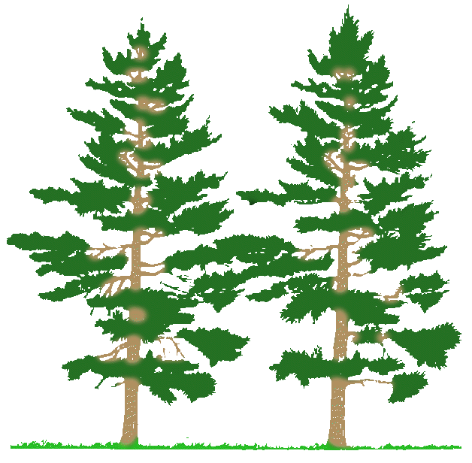

زاوية التأمل
بين حياة و حياة

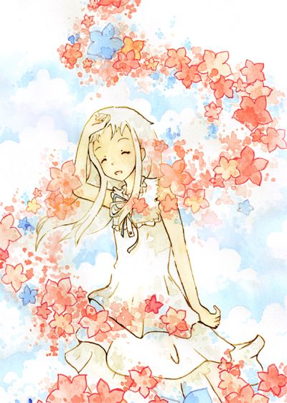
لا يوجد موت... وفي الفجوة بين حياتين، لا يحدث أي شيء..
لا رغبات.. لا أمنيات.. لا أحلام.. لا طموحات... فقط لا شيء..
وإنْ حدث شيء فهذا له معنىً واحد:
"أنك قد دخلت حياةً جديدة"
لكن بين حياتين لا يوجد شيء.. مجرد فجوة.. فناء...
حيث لا ذاكرة ولا ذكرى ولا فكر أو اختبار.. لا شيء..
حين تتذكر تلك الحالة... تذكرها على أنها فراغ.. بدون أي حدث أو خبر..

وعندما نقول عن شخص ما بأنه حيّ.. فإننا نقصد أن هناك أموراً وأفعالاً تحدث من خلاله.. من خلال جسده.. فالجسد هو وسيلة الاختبار والاختيار.. الجسد هو الوسيط الذي تحدث من خلاله الأشياء...
الحياة والأحداث شيئان مترافقان دوماً.. وبدون الجسد لا شيء يحدث..
لكن عندما تصبح أبعد من حدود جسدك المادي....
لا شيء هناك ليحدث.. لا يبقى سوى الفناء فالبقاء... لا وجود إلا للصمت وليس هناك إلا لحظة الآن بأبديّتها..
وهنا هناك احتمالان فقط.. إما أن تكون واعياً.. أو تكون غافلاً.. وإذا كنت واعياً ستذكر تلك الفجوة بين حياتين على أنها فضاء ساكن.. خالي من الأحداث..
أجاب أحد المعلمين عندما سأله أحد التلامذة إن كان يذكر حيواته السابقة.. فقال: أجل فقد كنت واعياً.. أعي كل الحيوات السابقة التي مررت بها.. لكنني أدركها كفجوة.. فراغ.. لا شيء سواي.. سوى الصمت..
فلا يمكن لأي شيء أن يتحرك في هذه الرحلة دون عربة والعربة هنا هي الجسد..
تابع التلميذ أسئلته: أليس من الممل أن تكون بلا جسد؟؟؟..
أجاب المعلم: لا .. .لأنك لا يمكن أن تربط الإحساس بالملل بحالة الفناء.. فعندما تغادر الجسد.. لا شيء يحدث وبالتالي لا ملل..
الملل مرتبط بالأشياء.. بتكرارها.. أنت تستيقظ كل يوم وتشرب الشاي.. تتناول طعامك.. تذهب إلى العمل.. كلها أحداث مكررة.. كلها أحداث مترافقة مع الجسد وتحدث من خلاله.. بالتالي الملل أمر محتم..
لكن بين حياتين ليس هناك شيء.. .لا أحداث ولا ملل ولا أمل..
وكان السؤال التالي: ألم يكن لديك رغبة خلال حيواتك السابقة بأن تولد من جديد؟؟
الحكيم: أكرر من جديد... بين حياتين لا يوجد أحداث.. لا أمنيات أو حتى رغبات.. الرغبة ترتبط بالجسد.. ترتبط بالشيء المادي الملموس.. والرغبة الأخيرة لك في حياتك الحالية، ستكون هي الأولى في حياتك التالية..
سأعرض عليك مثالاً: عندما تذهب إلى فراشك لتنام.. الحالة التي تكون عليها في تلك اللحظة.. ستستيقظ عليها..
أي أن آخر فكرة تفكر بها قبل أن تغفو.... ستكون هي الفكرة الأولى عندما تستيقظ في اليوم التالي.. لكن بين نومك واستيقاظك.. هناك فجوة..
أجل... هناك فضاء آخر عندما تغادر جسدك أثناء النوم.. وعندما تعود إليه في اليوم التالي ستجده كما غادرته.. بأمنياته ورغباته وأفكاره..
وهذا تماماً ما يحدث أثناء الموت.. تنهار كل المصطلحات المرتبطة بالحياة.. حتى الزمن.. فلا ذاكرة للمكان ولا للزمان..
بدون الجسد لا شيء يحدث.. حتى الحلم.. كي تحلم أنت بحاجة للجسد..
فأي اختبار أو تجربة تحتاج إلى الجسد كي تتجسد وتظهر..
لذلك عندما تموت دون وعي.. تعود للحياة حاملاً كل العوائق والعقبات التي لم تحلّها وتتجاوزها في حياتك السابقة..
تعود لتولد من جديد لأن آخر اقتراح كان من فكرك لتحل ذلك هو أن تأتي للحياة مجدداً لتنهي ما بدأت.. وهذا هو ما يكون..
لكن لو أتتك لحظة الموت وكنت بحالة وعي كامل.. حيث لا رغبات ولا أمنيات أو ارتباطات.. لستَ متعلقاً بهذا العالم المادي بعد الآن...
إذا كنت واعياً لحظة الموت.. عندها فقط عندما تولد من جديد ستكون بحالة وعي مطلق وتعيش حياتك بوعي تام.. وتكون هذه الحياة هي الحياة الأخيرة لك هنا.. لا حياة بعدها..
ستتحرر من هذا الواقع وهذا الجسد.. وتكون تلك هي الولادة الأخيرة لك..
فقد حان الوقت لتعود إلى البيت.. إلى الوجود والخلود من حيث أتيت...
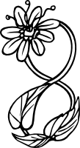
زاوية التأمل
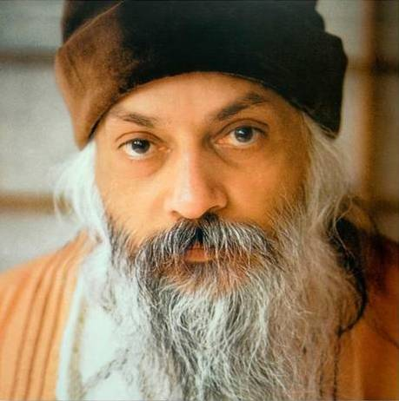
أوشو.. هل تعتقد بأنك
ستدخل الجنة عندما تموت؟

ليس هناك جنة في مكان ما لأدخلها، إنها هنا انظر ما أجملها...
وهي دوماً هنا وليست هناك.. هي دوماً الآن وليست غداً...
إن مجرد فكرة تلك الجنة.. يوماً ما وفي مكان ما..
هي سياسة من الفكر لتبقيك جاهلاً غير مدرك للجنة التي تحيط بك في هذه اللحظة...
الوجود لا يعرف ماضي أو مستقبل.....
الوجود يعرف "الآن".. الحاضر فقط....
وعلى المتأمل أن يدخل في هذه اللحظة "الآن" في الحضور لكل شيء...
تلك هي الجنة..
ونحن في هذه اللحظة بداخلها.. لكنك غير مدرك لذلك.. أما أنا فبلى....
وهذا هو الفرق الوحيد بيني وبينك: أنت نائم، وأنا مستيقظ....
لكننا نتشارك الفضاء نفسه.... فلا مكان آخر لنذهب إليه...
لا يوجد في الوجود إلا الوجود...
تقول القصة المتداولة بين الناس أن الله غضب على آدم وحواء وطردهما خارج جنات عدن...
لكن ذلك أمر مستحيل... حتى بالنسبة لله إنه أمر مستحيل..
يقولون بأن الله ذو نفوذ مطلق لكن حتى النفوذ له حدود أيضاً...
لا يمكن لله أن يجعل اثنين زائد اثنين تساوي خمسة.... فكيف له أن يرمي بأحدهم خارج الجنة ولا توجد إلا الجنة؟... الجنة والوجود شيء واحد...
لذا لا بد أن الذي حدث هو أن آدم وحواء بعد أن أكلا من شجرة المعرفة أصبح لديهما فكر، عندما تأكل من شجرة المعرفة تصبح عبارة عن فكر... تفقد براءتك.. تصبح مثقفاً...
والمعرفة تجرك خارج الحاضر وهنا، وتنقلك إلى المستقبل وهناك... الفكر دوماً في مكان آخر...
لا بد أن آدم وحواء قد غرقا في النوم..
وفي علم الرموز أن تنام.. يعني أن تدخل في عالم الفكر..
وأن تكون نبياً.. مستنيراً... صاحياً... يعني أن تخرج من الفكر...
أن تخرج من المعرفة إلى العرفان... وتعود صافياً بريئاً...
وتلك هي كل عملية التأمل يا إنسان.. أن تتذكر وتخرج من النسيان..
أنا لم أعد مأخوذاً بالفكر.... لذلك لم يعد هنالك أية تساؤلات عن جنة في مكان آخر..
الكتب السماوية فقط مليئة بمثل ذلك..
حتى أنها تعطيك خرائط: أين هي الجنة! كم تبعد عن هنا! كيف يمكنك أن تصل إليها! أي طريق عليك أن تسلك! أي دليل سياحي عليك أن تصغي إليه وتستعين به: المسيح، محمد، بودا...إلخ
بل ويجعلونك خائفاً أيضاً بأنه إذا لم تصل إلى الجنة فستقع في النار!!!...
لا الجنة موجودة ولا النار موجودة... إنها موجودة فقط في فكرك.. في حلمك... وفي نفسيتك...
فعندما تكون منسجماً مع الوجود... تعيش بسكون وصمت.... أنت في الجنة....
وعندما تكون مشوشاً... وتفقد سكينتك وصمتك... وتتعكر البحيرة الساكنة لوعيك وتمتلئ بالأمواج وتخسر قدرتها على أن تكون كالمرآة الصافية التي تعكس كل ما يقف أمامها... إذن أنت في النار...
النار ببساطة تعني ألا تكون في حالة من الانسجام في داخلك..مع نفسك.. ومع الوجود أيضاً...
بمجرد أن تشعر بالتناغم مع نفسك ومع الكون وهما وجهان لعملة واحدة... تصير حالاً في الجنة...
الجنة والنار ليسا مكانين جغرافيين...
أول شيء عليك أن تذكره هو: أنه ليس هناك جنة أو نار بالنسبة لي...
لقد تلاشيا منذ أن تلاشيت أنا من الفكر...
وثانياً: أن الإنسان لا يولد ولا يموت.. الحالتين هما مجرد وهم...
بالتأكيد يبدوان على أنهما واقع حقيقي...
لكن كما يبدو لنا الحبل على أنه أفعى عندما لا نكون قادرين على الرؤية بوضوح.. تكون في طريق عودتك إلى المنزل والشمس تغيب وأول خيوط الليل بدأت تحل من حولك وطريقك الآن أصبح مظلماً، وفجأة يظهر الحبل أمامك فتفزع من الأفعى.. لكن ليس هناك سوى حبل... فقط اجلب نوراً بسيطاً حتى وإن كان شمعة صغيرة ولن تجد الأفعى... فهي في المقام الأول لم تكن موجودة أصلاً...
الولادة وهم مثل وهم الحبل عندما نراه أفعى... وإذا كانت الولادة وهم فبالتأكيد أن الموت وهم...
أنت لم تولد ولم تمت يوماً... أنت فقط تظهر في الجسد... وتلك هي الولادة... ويوماً ما تغادر الجسد... وذلك ما ندعوه بالموت... لكنك موجود من قبل ولادتك وستظل موجوداً بعد موتك.. ولاشيء يغير تلك الحقيقة... الولادة والموت لا يحتويان حياتك.. فقد عشتَ الكثير من الولادات والميتات... تلك هي مجرد حيوات قصيرة من حياتك الأبدية.
وفي اللحظة التي تدرك فيها تلك الأبدية التي هي ليست إلا اسماً آخر للآن... للازمان... كل الخوف والقلق حول الموت يتبخر حالاً..
تماماً كما تتبخر قطرات الندى وتتلاشى عند بزوغ الفجر...
إذا فالأمر الآخر هو أنني لن أموت..
أكيد أنه يوماً ما سأغادر هذا الجسد... بل في الحقيقة لقد غادرته منذ خمسة وعشرين عاماً...
لم يعد هناك ما يربطني بالجسد.. أنا مجرد زائر فيه لا أملكه... لم أعد جزءاً منه ولم يعد هو جزءاً مني...
نحن معاً كرفاق.... لا خصومة بيننا... أنا أحترمه لأنه يشكل منزلاً لي.. لكن لا جسر يصل بيننا...
هذا الجسد هناك.. وأنا هنا بيني وبينه هناك فضاء يفصلنا...
لكن بما أنك سألتَ عن المستقبل، سأستبق لك الأحداث لأروي قصة قام أحد المعلمين الأصدقاء بكتابتها عني في مذكراته وتقول:
قام الحكيم أوشو برمي جسده عندما وصل إلى مدخل الجنة.. ليجد القديس بيتر واقفاً بانتظاره ليكون دليله ويسير به إلى محاكمة أعدت له خصيصاً.. كي يرد على التّهم التالية الموجهة إليه وهي: تدنيس المقدسات، التشهير برجال الدين والمعلمين والماسترات، الافتراء عليهم، وتشويه سمعتهم وإعاقتهم أثناء تأديتهم لعملهم.
في البداية وقف المسيح وقال بصوت أجش: هذا الرجل قد قام بب بب بب بإخبااا اا ر النا النا النا الناس.. بأنني أتمتم وأتأتأ عندما أتكلم وقد قام بإلقاء الفكا الفكا الفكاااهاات عن أمي وعن الروح القدس... والآن لا أحد يأخذني على محمل الجدية!
"هذا لا شييييييييء" صاح المعلم الطائر يوغا بوغا أبو خوارق: "لقد قال بأنني كنت أخرج في الحمام عندما استنرت! وبأنني أحمق حمار يرتدي الزي البرتقالي في البلاد!"
أما بوذا الذي كان جالساً على هضبته فقد هبط منها مسرعاً: "هذا... هذا.. هذا الفتى عنده الوقاحة الكافية ليقول بأنه قام بأخذ قوانين الفضيلة وعجلة التوحيد خاصتي، فقط عندما بدأت تحقق انتشاراً سريعاً في أمريكا وأوروبا.. ووضع عصا بداخلها ليوقفها ويديرها باتجاه عكسي ثم ليقول بأنه يكمل عملي!"
وبعض معلمي اليوغا والرياضات الروحية الجديدة الذين كانوا في منصة الشهادة قالوا: "هذا الثوب البرتقالي بكل قداسته.. بكل عظمته... ثوب المتأمل الذي يدل على إنكاره للعالم وانعتاقه واحترام الكون له منذ عهود... قام هذا الرجل بتدميره في سبع سنوات! والآن هؤلاء المتأملون يركبون الدراجات النارية، يدخنون ويشربون، يصاحبون ويتمتعون بوقتهم! ويدعون ذلك تأملاً.. ويسمون أنفسهم بأسماء شنيعة مثل: الراهب حمودي، القديس أنيس، الشيخ جورج! هذا الرجل جعل من ديننا مهزلة"..
ثم طُلب الروح القدس للشهادة.. وبالطبع بما أن الروح القدوس لم يكن شخصاً بل حضور، فلم يكن بمقدوره الكلام لكنه عبر عن غضبه ببعض من الزلازل والأعاصير...
أما الأم تيريزا فقد كانت الشاهد الأخير في الدعوة: "لدي فقط شيء واحد لأقوله: لقد أمضيت حياتي أحاول أن أساعد الفقراء والمشردين والمعاقين وكذلك الرجل هناك" وهي تشير إلى المسيح الذي لم تقدر التعرف عليه...
"ذلك الرجل أوشو سخر من كل جهودي، يجب أن تنزل بهذا الرجل أقصى العقوبات لخطاياه وأنا أتحدث نيابة عن المسيح والأب الأكبر أيضاً"
سأل القاضي والذي كان الله بجلالته: "هل لديك ما تقوله بشأن التهم الموجهة إليك؟"
فردّ أوشو بتردد: "ربما لدي بضعة نكت أخرى..."
"أرى بأنك غير قابل للإصلاح" قال الله مع ضحكة ماكرة تتسلل إلى وجهه وصوته ثم قال: "بموجب قانون العقوبات أرى بأن تطرد من الجنة للأبد وتوضع في جهنم السابعة"....
رد أوشو: "ياه شكراً وحمداً لك يا الله، لوهلة خشيتُ من أن تبقيني هنا في الجنة! أما الآن فيمكنني أن أكون مع تلاميذي من جديد"
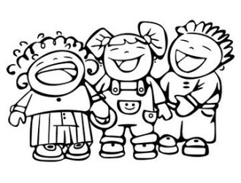
زاوية التأمل
الوحدة هي طبيعتك
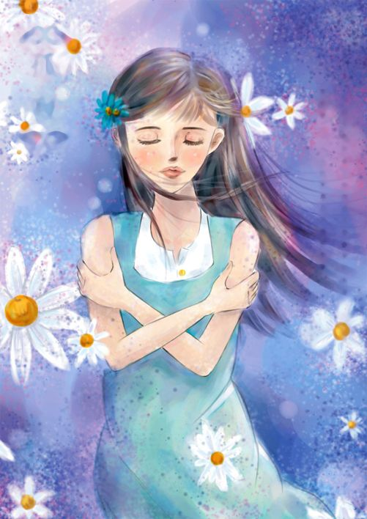
سواء شئت أم أبيت أيها الإنسان فأنت فرد فريد... واحد متوحد.. الوحدة هي طبيعتك وفطرتك... فرادى أتيتم، فرادى تعيشون وفرادى ترحلون... لكنك تسعى وتحاول جاهداً الخروج من هذه الحقيقة فتهرب إلى المجتمع.. الأصدقاء.. الأهل.. الأحباب.. الاختلاط بالزحام.. لكن مهما فعلت سيبقى مجرد سقف مستعار.. هناك عميقاً داخلك مازالت الوحدة منتظرة لمستك ووعيك.
هناك أمر غريب يحدث للبشر وهو أن طفل الإنسان هو الطفل الوحيد في الطبيعة الذي يحتاج العائلة... هو الطفل الأضعف في الطبيعة على خلاف باقي الحيوانات... يبدأ حياته منذ النفَس الأول مع العائلة، وليس له مجال آخر فهو المخلوق الأضعف في الوجود.. فيما تُخلق باقي الحيوانات كاملة وقوية... الكلب مثلاً يبقى كلباً، صحيح أنه سيتقدم بالعمر لكنه لن يتطور أو يرتقي، لن يصبح أكثر ذكاءً، لن يصبح أكثر وعياً، ربما يصبح سياسياً لكنه لن يستنير... لذلك ولادة الحيوانات وموتها أمر واحد.. مسار حياتها أفقي. لكن الإنسان هو فقط من يحمل إمكانية تغيير المصير، الوحيد القادر على تغير مسار النمو والتحول من الأفقي إلى العمودي. هناك فرق بين أن تتقدم بالعمر وبين أن ترتقي بالوعي والإدراك.
منذ ولادة الإنسان نجده محاطاً بجدران العائلة والجيران والمجتمع، بعيداً عن وحدته وفرديته، ومن هنا يكتسب هذا الشعور بأنه يجب ألا يبقى وحيداً، لأنه عندها سيشعر بالعزلة والخوف... وجوده مع الآخرين يشعره بالراحة والأمان.. ومن هنا نجده في سعي دائم للانضمام إلى المؤسسات والجمعيات والنوادي و..و.. وكلها تصب في مصبٍ واحد.. وهو ألا يبقى الإنسان وحيداً... ألا يلتفت للفرد الساكن داخله صامتاً...
لذلك تجدنا ننظر للوحدة على أنها إحدى حالات الموت.. وهي كذلك في الحقيقة.. الوحدة موت، موت للأقنعة والدروع التي قضيت عمرك تجمعها في زحمة العالم والمجتمعات والمؤسسات و..و..
في الزحام، تعلم تماماً من أنت: أنت هوية، اسم ورقم، منصب عمل ومهنة، صفة اجتماعية، جواز سفر، بطاقة ائتمان أو بطاقة صراف.. أنت عدد
لكن عندما تنسحب من الزحام ماذا يبقى؟؟؟ تختفي كل تلك الجدران والأرقام والأسماء.. لا حاجة لجواز سفر لتدخل فيه إلى محراب روحك، لا حاجة لهوية لتعرف نفسك، لا عدد بعد الآن.. أنت عدة ولست عدداً... قلبك ليس عربياً ولا غربياً.. وجودك لا يسعه حاجز ولا حدود جغرافية... وعيك لا تحتويه مؤسسة ولا منظمة.
من أنت؟ هنا تبدأ شخصيتك بالتلاشي.. تسقط الأقنعة والوجوه المستعارة.. هنا تسأل للمرة الأولى عن ذاتك.. عن حقيقتك النقية الصافية.. تصل عندها إلى نقطة الفراغ.. لا شيء من الأرقام والأعداد والترهات السابقة.. لكن لا أحد يرضى بهذه القناعة.. لا أحد يرضى أن يكون اللاأحد..
هناك قصة جميلة ...
"أليس" في بلاد العجائب، عندما قابلت الملك سألها: "أليس، هل قابلتِ رسولاً قادماً إليّ في الطريق؟". أجابت أليس: "قابلت لاأحد"... فقال: "إذا قابلت ذلك اللاأحد لماذا لم يصل بعد؟". استغربت أليس رد الملك وشعرت بالإحراج والحيرة، وأردفت قائلة: "لم تفهمني أيها الملك، لاأحد يعني لاأحد"... قال الملك: "تماماً يا أليس، اللاأحد هو اللاأحد لكن أين هو؟ حان موعد وصوله.. هذا يعني شيئاً واحداً أن مسير اللاأحد أبطئ منك"... وهنا غضبت أليس ونسيت أنها تتحدث مع الملك وصرخت: "لا أحد يسير أسرع مني".. ومن هنا اتخذ الحوار منحى آخر وهو منحى اللاأحد.
"لاأحد أسرع مني"، "أنا الأسرع وقد أتيت من عالمي إلى بلاد العجائب حتى يخدعني هذا الملك!!!"
وهكذا استمر الحوار.......
كل شخص هو اللاأحد.. وهو الواحد الأحد!
عندما تكون في حالة الوحدة هذه لن تجد أحداً.. فقط حضور وحضرة.. لا اسم، لا صيغة، لا قالب، لا هوية... لكن هذا يحتاج الشجاعة.. فقط الإنسان الشجاع يعيش هذه الحالة.
عندما صُلب المسيح لم يبق أحد معه، جميعهم هربوا خوفاً من أن يصلهم العقاب لمعرفتهم به، كل تلاميذه المقربين هربوا كي لا يصلبوا أو يرجموا بالحجارة.. الكل هرب باستثناء ثلاث نسوة، أمه ومريم المجدلية وامرأة أحبته من قلبها.. أتباعه كانوا معه محبة وطمعاً بالجنة والنعيم، لكن بالحقيقةً لم يكونوا يوماً معه هو... كانت صحبتهم للمسيح خداعاً له كونها افتقرت إلى الصدق والشجاعة، كانت مكر وخداع ولم تكن شجاعة أبداً..
بالحب فقط تولد الشجاعة... محبتك لنفسك.. للحياة.. للوجود ولكل موجود.. هذه الشجاعة هبة وُضعت في قلبك دون إذنك ودون اهتمامك واكتراثك بها.
عندما تحب أيها الإنسان، تمدّك الشجاعة دائماً بالعطاء وتغذيك بنهر من المحبة والجمال وتدعمك لتبقى فريداً واقفاً بشموخ وحيداً كأشجار الأرز.. عالية حتى تطال النجوم بوحدتها.
كل الحكماء والأنبياء ضربوا لنا الأمثلة في الوحدة والتوحد، علمونا فن وجمال التميّز والتفرّد، وما كانت طرق التعبّد والصلاة سوى وسائل لتصل من خلالها إلى داخلك.. إلى ذاتك.. إليك أنت.
كانت الجدة تراقب حفيدها يتناول الطعام بنهم وفوضوية، كان يمسك الملاعق والشوك بأسلوب خاطئ ويسكب الشاي ويلوث المكان.. وهنا قالت له: "ألم تشاهد قط والديك يتناولان الطعام.. ألم تتعلم منهما شيئاً؟؟؟" وهنا أجاب الطفل على الفور: "بلى، تعلمت ألا أتزوج قط!!"
فعلاً تعلم درساً عظيماً!! أن يبقى وحيداً
من الصعب أن تكون ملازماً لأحد لكننا للأسف تعودنا منذ ولادتنا أن نكون مع الآخرين وأن نكون اجتماعيين.. ولن نصل لذواتنا ما لم نتجاوز هذا الحاجز.
كانت إحدى مدرسات العلوم تخجل أن تعطي درس العلوم المتعلق بالتكاثر عند الإنسان.. لذلك أوكلت المهمة للطلاب وطالبتهم كوظيفة أن يعدّ كل منهم الدرس في المنزل للأسبوع المقبل. وبالفعل ذهب الطلاب لبيوتهم وبدؤوا بسؤال أهلهم وأخوتهم.. سألت ديالا جدتها: "من أين جئت يا جدتي؟" احتارت الجدة ثم أجابت: "من اليقطينة يا صغيرتي".. انصرفت ديالا لوالدها بنفس السؤال فأجاب مرتبكاً: "ما هذا السؤال؟ من السماء طبعاً" احتارت ديالا والتجأت لأمها أخيراً والتي أجابت هامسة: "من مياه المحيط الكبير".
في اليوم التالي طلبت المدرسة من ديالا إلقاء ما فهمته عن الموضوع أمام زملائها، وهنا شعرت ديالا بالحرج وقالت للمعلمة هامسةً: "أخشى يا معلمتي ألا أحد قد مارس الحب في عائلتنا منذ ثلاث أجيال لذلك لا أستطيع أن أفيدك في هذا الموضوع!!"
في الواقع القلة القليلة فقط من الناس أحبوا بصدق.. كلنا نتظاهر بالحب وندّعي أننا نحب ولكنك لن تستطيع أن تحب بوعي وصدق طالما أنك تعيش مع الجمهور ولأجله، طالما أنك لست مع نفسك..
أولاً اعرف نفسك......
بوحدتك وبوعيك ينهر الحب ويتدفق...
هذا لا يعني مطلقاً أنك يجب أن تغادر إلى الجبال وتعتزل الناس، على العكس..
لا نقصد بالوحدة العزلة وإنما أن تكون ذاتك وأن تعيش طبيعتك باستقلال...
سواء كنت وسط الزحام أم في أعالي الجبال... الحال هو الحال...
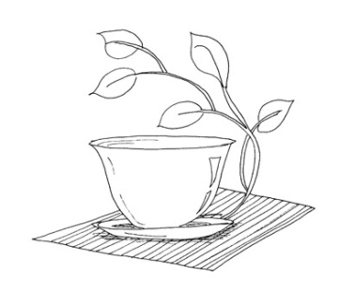

زاوية التأمل
لماذا قانون الجذب.. لا يعمل؟
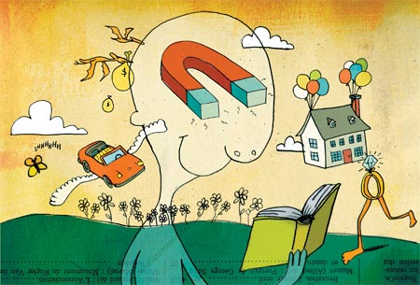
قانون الجذب، الذي تم نشره رسمياً والترويج له في فلم وكتاب "السر The Secret" قد أصبح شهيراً ومنتشراً جداً بعد طرح الفلم منذ بضعة سنين...
قام هذا "السر" بالتغذي على جشع الناس، وكانت فكرته الأساسية أنه يمكنك جذب كل ما تريد في حياتك، كالمال والنجاح والعلاقة المثالية والمنزل الفخم والسيارة الفارهة وغيرها... وذلك ببساطة بالتركيز عليها مع النوايا الإيجابية بأنك ستحصل عليها.
بكلمات أخرى، يمكنك باستخدام النوايا أو التفكير الإيجابي تجسيد أي شيء تريده في حياتك.
لقد كان "التفكير الإيجابي" موجوداً فعلاً منذ عدة عقود، وكان هو سر نجاح إمبراطوريات عدة أشخاص لامعين مثل - Napoleon Hill, Vincent Peale and Dale Carnegie - وهم من رواد تفكير العهد الجديد وتطبيقه لتحقيق النجاح في الحياة.
هكذا صارت كل وصفة "جديدة" للنجاح مبنية على التفكير الإيجابي تنتشر وتضرب ضربتها في الأسواق.. طبعاً فمن منا لا يرغب بطريقة سهلة ليصبح غنياً؟ إنها تفتح شهية الجميع في هذا العصر المليء بالطمع والكسل!
في الاندفاع الهائل عند الناس ليدخلوا عربة السيرك الجديدة ويسيروا مع الحشود وصرعات الموضة، قليل جداً ما يقف أحد ويتساءل: إذا كان الموضوع سهلاً جداً فلماذا إذاً لا يعيش كل الناس أحلامهم وآمالهم؟ وعلى أي حال، كيف سيسير العالم إذا عاش كل شخص أحلامه.. من الذي سيقوم بالأعمال التي رفضها كل شخص آخر؟ وهل سيكون الأمر ممتعاً حقاً إذا كان كل شخص يعيش في بيت كبير ويقود سيارة فخمة؟؟
يمكنك الاستنتاج بالنظر للكتب والدورات الحديثة المنتشرة اليوم، أن التفاؤل الكبير الذي جلبه "السر" قد حل محله خيبة أمل كبيرة... وصرتَ تجد دورات لتعلمك لماذا قانون الجذب لا يعمل معك- ادفع لي المال وسأعطيك المادة الناقصة من الوصفة السحرية السرية!
لكن هذا لن يصنع فرقاً يذكر........
لقد سمى أوشو كل هذه الفكرة سخافة وهراء، قبل أن يصدر فلم "السر" بزمن طويل.. ويقول أن التفكير الإيجابي لا يمكنه تغيير شيء لأنه طريقة لتفادي النظر إلى فكرنا اللاواعي، وهو مليء بسلبيات حياتنا.

"...عندما تتجاهل شيئاً ما ولا تنظر إليه، هل تعتقد أنه سيختفي؟
أنت تخدع نفسك فحسب... ولا يمكنك تغيير الواقع...
الليل سيبقى جاثماً هناك... يمكنك أن تفكر أن النهار يمتد ويستمر أربع وعشرين ساعة
لكنك مهما فكرت لن تجد النور يملأ السماء بعد حلول المساء..."

واليوم بعض العلماء مثل Dr Bruce Lipton جلب الإثبات العلمي الذي يدعم ما كان أوشو يقوله طوال هذه السنين.
لقد قال أن التفكير الإيجابي لا يعمل، لأنه يتم فعله عبر الفكر الواعي.. والفكر الواعي ليس هو الذي يسيّر حياتنا.
حياتنا محكومة بما يُسميه د.ليبتون الفكر دون الوعي، وهو ما يسميه أوشو الفكر اللاواعي... وقال أن العلم يؤكد اليوم على أن اللاوعي يدير حياتنا 95-99% من الوقت كل يوم... والفكر اللاواعي أقوى بكثير من الفكر الواعي – وهو أقوى بملايين المرات من أي معالج معلومات.
الأثر المجتمع من أجزاء الدماغ اللاواعية وهي الأقوى، وحقيقة أنها تحكم حياتنا حتى 95% من الوقت، يعني أن فكرنا الواعي (حيث يعمل هذا "التفكير الإيجابي") يحتاج لمعركة هائلة لمجرد أن يسمع صوته!
إذا كانت رغبتنا الواعية ملائمة للأفكار اللاواعية عندنا، فلن يكون هناك أي مشكلة، وعندها سيعمل "قانون الجذب" تلقائياً – ولا حاجة لعمل أي شيء لتحقيقه... لكن معظم أفكارنا اللاواعية (70% حسب د.ليبتون) سلبية وتدميرية، وهي ليست أبداً ما نريده في وعينا! وطالما أن هذا هو الذي يحكم حياتنا، يمكنك رؤية حتمية فشل أي تفكير إيجابي واعي... ولن يترك أثراً مثل الكتابة على الماء، أو مثل البصق على الرياح!
هذا يعني أنه قد نفكر ونريد المزيد من المال على مستوى الوعي، ونركز مخيلتنا على حساب بنك سمين فيه الملايين، لكن إذا كان هناك اعتقاد في اللاوعي بأننا لا نستحق أن نكون أثرياء، أو أننا لن نربح اليانصيب أبداً، أو أن الثراء لأناس آخرين وليس لي... عندها لا يهم كم تتخيل الملايين ولا مدة التخيل مهما طالت، لن تحصل على أي منها!!!
الفكر اللاواعي كما يقول د.ليبتون، مثل مشغل أشرطة الكاسيت – عمله الاستمرار بتشغيل الأشرطة القديمة نفسها التي تعلمناها في طفولتنا المبكرة.
تلك الأشرطة هي الرسائل التي التقطنا معظمها من أهلنا أو من أي شخص كان له أثر كبير على أول ستة سنين من حياتنا.
ومعظم الأشرطة تحتوي على سطور مثل: "أنت لستَ جيداً كفاية".. "أنت لا تستحق"... "الآخرين أفضل منك"... "أنت غير مقبول ولا جدير بالاحترام كما أنت، عليك أن تكون أفضل".
سواء أعطيت لنا هذه الرسائل بشكل مباشر أو غير مباشر، فهي أشياء نلتقطها من الطريقة التي كنا نُعامل بها، ودخلت تلك الرسائل إلى فكرنا اللاواعي البريء حيث أصبحت حقائق..... بعدها بدأ مشغل الأشرطة بتكرار الرسائل في أي لحظة نمر فيها بمواقف مشابهة، فيجعلنا نتصرف حسب ما تقوله لنا.
بكلمات أخرى، بدأنا نعيش في حلقة مفرغة، حيث نستمر ونستمر بإثبات صحة تلك الأفكار السلبية عن أنفسنا، وبهذا نجعلها حتى أقوى مما سبق... وهذا لا يزال يحدث إلى اليوم!... لا نزال نخرب محاولاتنا للسعادة والنجاح والحب وغيرها... ونحن غير مدركين أننا نحن من يصنع هذا لأنفسنا، لأنه... شيء غير واعي.

وأين هو دور فكرنا الواعي في كل هذا؟
ذلك الجزء الضئيل الذي يفترض وجوده في 1% على الأقل من نهارنا؟
حسناً... الفكر الواعي يظهر عندما نستخدم إبداعنا للعمل على موضوع أو مشروع ما... لكن عندما لا نستخدمه فماذا يفعل؟ يحلم أحلام اليقظة!!!... يتجول هنا وهناك في الماضي أو المستقبل، وبهذا يصبح غير واعي... عندما يكون الفكر في مكان آخر، فهو لا يراقب الآليات اللاواعية التي هي حقاً من يحكم حياتنا وسلوكنا في هذه اللحظة.
لذلك، نحن لسنا غير مدركين لأوقات تشغيل أشرطة اللاوعي فحسب، بل حتى ليس عندنا القدرة لاستعمال فكرنا الواعي لإدراك ومراقبة آليات اللاوعي الخفية المخفية.
وهنا يأتي دور التأمل ودور الشخص الواعي أو المعلم مع من حوله.. وخاصة التنبيهات اللطيفة أحياناً والصادمة أحياناً أخرى.. وقد اختبرتُ هذا مع عدد من الأصدقاء.. منهم من كان يرمش جفونه كثيراً أو يهز رجله أو يحك رأسه وغيرها من الحركات الميكانيكية اللاواعية... ونجد غالباً أن الشخص إذا لم يستخدم وعيه، ربما يترك التدخين وينتقل لمضع العلكة، أو إلى حك رأسه أو هز رجله وغيرها... وهنا التنبيه الصادم له دور فعال في استرجاع اليقظة والتحول من آلة إلى إنسان........

كما قال د.ليبتون: عليك تعلم طريقة استخدام "زر التوقف" مع تلك الأشرطة بدل من "زر التشغيل الأوتوماتيكي"، وبعدها أن تغير الأشرطة.
أوشو يقول ذات الشيء في الأساس، وأن الطريقة للقيام بذلك هي التأمل...
التأمل هو أصلاً المهارة في صيد فارة، أقصد تعلم مهارة مراقبة الفكر دون أن ننشغل به (أي دون ضغط زر التشغيل)، ودون الحكم عليه (فهو بعد كل هذا مجرد أشرطة قديمة لم تعد مهمة لحياتك، هذا إذا كانت مهمة أصلاً).

أوشو من أعظم معلمي التأمل الذين مروا في هذه الأرض.. وهو لا يشرح لماذا نحن مقيدون جداً بفكرنا اللاواعي فحسب، بل أيضاً يصيغ نفسية ونظرة جديدة، نفسية المتأملين المستنيرين بنور الله، حيث التأمل هو حجر البداية للتحرر من اللاوعي... ويقدم لنا ثمانية تأملات نشيطة وأكثر من 112 تقنية للتأمل – ولا حاجة لمذهب أو اعتقاد معين تتبعه لكي تصل إلى الأصل... لا تحتاج إلا بعض التقنيات للبداية برحلة الهداية والرحلة داخلية وفردية.
سفراً ممتعاً!
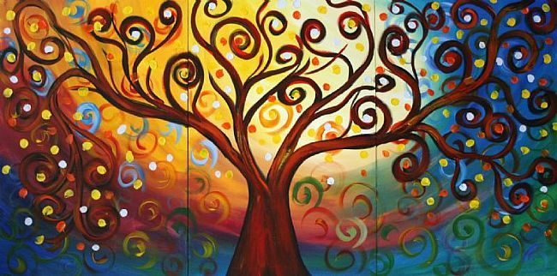

زاوية التأمل
انظروا لأزهار الزنبق في الحقول
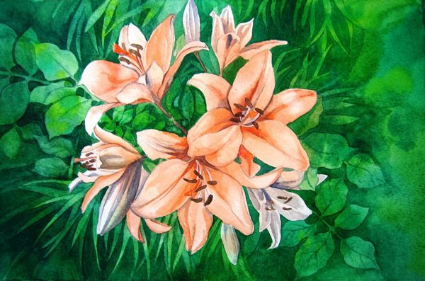
يقول المسيح لتلاميذه: انظروا لأزهار الزنبق في الحقول...ما هو سرها؟ لماذا هي جميلة جداً؟ حتى الملك سليمان مرتدياً أجمل الزينة من الثياب لا يبدو بجمالها.. ما هو سرها؟
سرها بسيط: إنها لا تفكر بالغد.. بل تعيش اللحظة... لا شيء وراءها ولا شيء أمامها.... تستمتع باللحظة بكامل كيانها... لكن البشر أصابهم الطمع، وأحد معانيه تأجيل حياتك إلى الغد.
حاول أن تراقب وترى الطمع عندك... يمكن أن يأخذ عدة أشكال: يمكن أن يكون دنيوي، أو يكون غير دنيوي، احذر!
قد يأخذ شكل: "هذه الحياة لا تستحق أن تعاش، لذلك سأحضر نفسي للحياة الآخرة أو الحياة الأخرى.. هذه الأرض غير جديرة بالعيش فيها.. سأحضر نفسي لجنة الفردوس".... لكن هذا طمع من جديد!
من بين رجال الدين والقديسين الذين تحترمونهم، 99% هم أناس طماعين.. أكثر بكثير من الناس العاديين في السوق.... طمع الناس الذين يعيشون في السوق ليس طمع كبير، وهو عادي تماماً... إنهم يطلبون المزيد من المال وهذا عادي... لكن أئمتكم وشيوخكم يقولون: "هذه حياة مؤقتة فانية... نحن نطلب الحياة الأبدية الباقية.. وسوف نضحي بالمؤقت لنحصل على الذي لا يموت".. هناك دافع كبير يحثهم على ذلك.. يمكنك أن ترى في زاوية عيونهم أنهم ينتظرون الجنة... وهناك سوف يستمتعون ويقولون لأولئك الحمقى المتدافعين في السوق: "انظروا... لقد أخبرناكم من قبل وحذرناكم.. الآن عليكم أن تعانوا في نار جهنم، ونحن سنستمتع بكل متع ومزايا الجنة".... لكن هذا طمع، ومهما كان نوع الطمع فلن تكون تلك جنة... الطمع هو جهنم، قد يكون دنيوي أو غير دنيوي.
فقط شاهد غباء الطمع.. لا أقول لك "ازهد واستنكر"... انتبه للكلام... فقط شاهد غباء الطمع... وبمجرد مشاهدتك سيختفي وتتحرر طاقتك... وعيك لن يبقى مقيداً محدداً بالأشياء، كالمال والسلطة والشهرة.... وعيك تحرر.. وحرية الوعي هي أعظم بهجة ونعمة تحل بالإنسان.
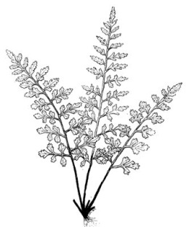
زاوية التأمل
اجلس بصمت...
تأمل واكتشف وجهك الأصيل
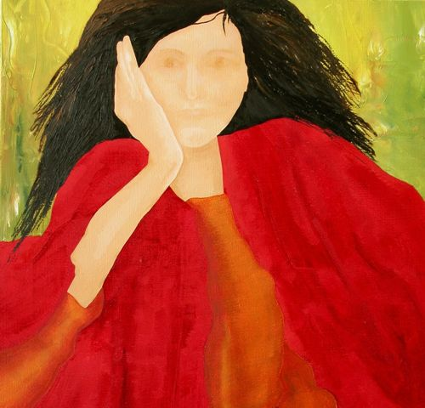
الوجه الحقيقي هو وجهك قبل أن تولد، أو الوجه الذي ستحصل عليه بعد موتك
لأن الطفل منذ لحظة ولادته، يبدأ المجتمع بإعطائه وجوهاً مزيفة... ويبدأ إفساده مع أول نفس يأخذه... فيدخل إلى عالم السياسة والكذب والزيف والنفاق... والآن صار لديه طبقات فوق طبقات من الوجوه.
والشخص الذكي عنده وجوه أكثر بكثير من الشخص البسيط... متى ما دعت الحاجة يمكنه بسرعة أن يستبدل الوجوه
هل لاحظتَ مرة وأنت جالس في الغرفة، ومرّ الخادم من أمامك؟ لديك وجه مختلف تظهره للخادم يختلف تماماً عن الوجه المخصص لزوجتك مثلاً.. وفي الواقع أنت حتى لا تنظر للخادم فهو غير جدير بالنظر! لا تدرك أنه إنسان مثلك وقد دخل للغرفة، وكأنه آلة تسير لا أكثر! ...لكن إذا مر بالغرفة مديرك ستقف فوراً وتهز ذنبك وتبتسم مثلما يفعل الجميع... وتريه الوجه المخصص له... وكذلك لزوجتك وجه مختلف عن الوجه المخصص لعشيقتك وساحبتك.
وتستمر دائماً بضبط العيار والتحكم بنفسك وبغيرك...
يجب على المرء فهم هذا وإلا لن يتمكن من إيجاد وجهه الأصيل
الإنسان الذي يملك وجهاً أصيل، لديه توحيد وتكميل
وهو يبقى دائماً كما هو...
وجهه يشبه ماء البحر: متى وأينما ذقته سيكون طعمه مالحاً مليحاً دائماً
وهذا هو المستنير: يظهر دوماً وجهاً واحداً للجميع
ليس أنه ممل وبليد... انتبه من سوء الفهم هنا..
في الواقع الأشخاص العاديين وجوههم مملة جامدة لأنهم موتى
المستنير حيّ.. ينمو ويسمو.. لكن وجهه ملكه، لا ملك أي أحد
يستمر الوجه بالبريق ويزداد إشعاعاً يوماً بعد يوم.. يزداد وعياً وحياة وجمال..
نور ونعمة تزداد في وجهه وكأنها هالة سماوية من نجوم ومجرات..
لكن، يبقى دائماً نفس الوجه
يمكنك أن تكتشفه بنفسك من بين ألوف الناس...
وجهه فيه: استمرارية منقطعة... أو انقطاع مستمر
يتغير ولكن يبقى هو ذاته
يبقى هو ذاته لكنه يتغير
يمكنك ملاحظة الاستمرار والاستقرار، وكذلك ملاحظة النمو والأنوار

النمو يحدث دائماً للوجه الأصيل، تذكر... الوجوه المزيفة لا تنمو لأنها ميتة
ليس فيها حياة فكيف تنمو؟.. إذا جلبتَ أزهاراً بلاستيكية، يمكنك الاحتفاظ بها فترة طويلة وخداع الناس بها لكنها لن تنمو.. الحياة والحقيقة هي فقط التي تنمو.
وإذا كنتَ لا تنمو فأنت ميت... تذكر أن كل لحظة في حياتك يجب أن تحقق لك نمواً ما.. وعلى المرء أن يستمر بالتحرك لكن مع البقاء في المركز متصلاً بالجذور.
يمكنك أن تخدع غيرك، لكن لن تخدع نفسك... لكن هناك بعض الناس الأذكياء جداً جداً يمكنهم حتى خداع أنفسهم! إنهم أسوأ أعداء لأنفسهم...

تم سحب جحا في أحد الأيام من النهر، وقرر الشرطي أنها كانت محاولة انتحار.. أثناء استجوابه في المخفر اعترف جحا وقال لهم: نعم، حاولت أن أقتل نفسي... العالم كله ضدي وأردتُ أن أنهي حياتي... وكنت عازماً ألا أعمل ذلك بتردد أو بشكل ناقص، لذلك اشتريت حبلاً، أعواد كبريت وبعض البنزين، ومسدس... فقط كاحتياط إذا فشل أحدها... ذهبت بالقارب لمنتصف النهر، ربطت الحبل بغصن متدلي وربطته برقبتي كمشنقة، سكبت البنزين على نفسي والقارب وأشعلت عود الكبريت.. قفزتُ من حافة القارب ووضعت المسدس على رأسي وضغطت الزناد...

وتخيلوا ماذا حدث؟ لم أصب نفسي.. انطلقت الرصاصة لتقطع الحبل قبل أن أقدر على شنق نفسي، فوقعت في النهر والماء فيه أطفأ النار قبل أن أقدر على حرق نفسي!... وأنتم تعرفون، لو أنني لم أكن سباحاً ماهراً، لكنتُ انتهيت غرقاً يا لحماقة نفسي!!!

هكذا تسير الأمور... تريد فعل شيء، رغم أنك لا تريد فعله.
تذهب لكنك لا تريد الذهاب.. تعيش لكنك لا تريد الحياة... حتى أنك تحاول الانتحار لكنك لا تريد أن تنتحر.. لهذا لا تنجح إلا محاولة انتحار واحدة من كل عشرة، ويبدو أنه حتى تلك بسبب خطأ ما!
الناس يعيشون في تناقض هائل.. ببساطة لا يعرفون كيف يفعلون شيئاً من كامل قلبهم.. بكلية كيانهم... والسبب تعدد الوجوه.
انظر الآن في المرآة بصمت... تأمل.. وتذكر وجهك الأصيل يا جميل
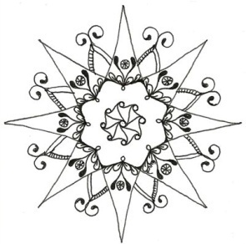

علم و أسرار
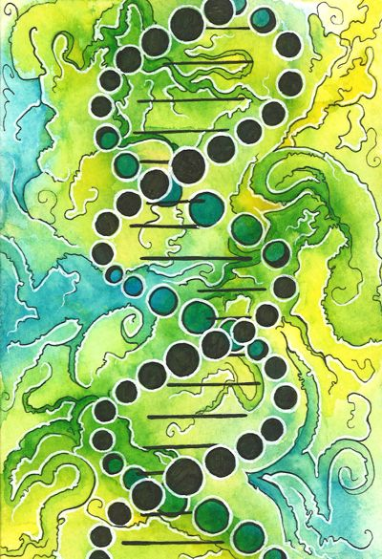
الحمض النووي DNA
انترنت العهد الجديد

هذا الموضوع يحتوي الكثير من الأفكار.. لكن ربما أهم نقطة هي أنه يصل بين العلم الحديث المادي مثل الفيزياء، مع ما يعتبره بعض العلماء "خرافات العهد القديم"، و"صرعات العهد الجديد".. معاً سنفهم عدة أمور ونعرف أسرار النور..

هل يصدر DNA النور؟ وهل البشر مخلوقات نورانية فعلاً؟
قام أحد العلماء الروس (Pjotr Garjajev) بإثبات أن DNA يتواصل ويطلق معلومات بشكل فوتونات أشعة فوق بنفسجية، أي يصدر النور! وفوق هذا قام بالتقاط هذه المعلومات من DNA يعود لجنين ضفدع باستخدام حزمة من الليزر، ثم نقلها إلى DNA آخر في جنين السمندل، فتطور جنين السمندل إلى ضفدع!
لكن هذه كانت مجرد البداية.. ومنها برهن ذلك العالم أن هذا التواصل لا يحدث فقط داخل الخلية المفردة أو بين خلية وأخرى.. بل حتى الكائنات الحية تستخدم هذا "النور" لكي "تتحدث" مع بعضها.. وهذا يمكن أن يفسر التخاطر والإدراك المتجاوز للحس.. كما لو أن البشر يمتلكون سلفاً انترنت لاسلكية مبنية في أجسادهم وتعتمد على DNA!!!
لا يوجد الكثير من الدراسات حول هذا الموضوع، لكن أعمال العالم (Fritz-Albert Popp) تشرح إمكانية صحته تماماً:
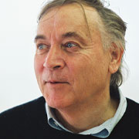
قام Popp باكتشاف علاج للسرطان وذلك عام 1970 في جامعة Marburg في ألمانيا، وهو عالم فيزياء حيوية، حيث كان يدرس تأثير الإشعاع الكهرطيسي على الأنظمة الحيوية.. وقد كان زمنه سابقاً بكثير لزمن الهواتف المحمولة وأجهزة وأبراج الميكروويف التي صارت مربوطة اليوم بمرض السرطان في كل مكان..
كان هذا العالم يختبر جزيئين كيميائيين متطابقي التركيب تقريباً، الأول هو البنزوبيرين أ benzo[a]pyrene.. ويعد من أشد المواد المسرطنة القاتلة للإنسان.. وتوأمه الثاني البنزوبيرين ب benzo[e]pyrene (يختلف عنه فقط في شكل الجزيء).. قام بإنارة هذين المركبين بالأشعة فوق البنفسجية، في محاولة لمعرفة ما يجعل هذين المركبين المتشابهين مختلفين كثيراً في الأثر.
لماذا استخدم الأشعة فوق البنفسجية؟
يعتمد العلماء في تجاربهم على هذه الأشعة تحديداً، وذلك بعد تجارب العالم الروسي Alexender Gurwitch الذي كان يجري تجارباً على البصل عام 1923 واكتشف أن جذور النباتات لديه كانت تحفز نمو جذور النباتات المجاورة، في حال كان النباتان ضمن أصيصين مصنوعين من زجاج الكوارتز وليس زجاج السيليكا العادي، لأن زجاج الكوارتز ينقل الضوء بكامل طيفه، في حين أن الأصيص المصنوع من السيليكا يحجب الأشعة فوق البنفسجية. إذاً كانت النتيجة أن الجذور تحاكي بعضها عن طريق هذا النور.
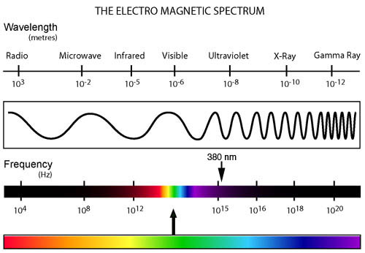
تعد كل ذبذبات الطاقة جزءً من الطيف الكهرطيسي،
وتشمل هذه الذبذبات الطاقة الكهربائية، الحرارة، الصوت، الضوء والأمواج الراديوية...
ويعتبر الشعاع فوق البنفسجي جزءً صغيراً جداً من الطيف، وطول موجته قصير جداً.

بالعودة إلى العالم Popp، لقد اكتشف أن البنزوبيرين أ (الجزيء المسرطن) يمتص الشعاع فوق البنفسجي، ويعيد إصداره من جديد لكن بتردد مختلف تماماً عمّا كان عليه، وهذا على العكس من البنزوبيرين ب (الجزيء غير المسرطن وهو غير مؤذي للإنسان) حيث أنه يسمح للشعاع أن يجتازه دون أي تغيير.
تفاجأ Popp من هذا الاختلاف وتابع أبحاثه بالأشعة فوق البنفسجية على 37 مادة مختلفة كان بعضها مسرطناً والآخر لا، بعد فترة استطاع أن يتنبأ أي المواد مسرطنة وأي منها آمنة.. كانت النتيجة دوماً أن المواد المسرطنة كلها هي التي تمتص الأشعة وتغير ترددها.
وكانت الظاهرة الغريبة والمميزة هي أن كل المواد المسرطنة استجابت للضوء فقط ضمن تردد محدد وهو 380 نانومتر في المجال فوق البنفسجي.
واستمر التساؤل لديه: لماذا تحجب المواد المسرطنة تردد هذه الأشعة؟
من خلال مراجعته للأبحاث الأخرى، وخاصة المتعلقة بالتفاعلات الحيوية عند الإنسان، توصل إلى ظاهرة تفسر تساؤلاته، وهي ظاهرة الإصلاح الضوئي :Photorepair.
ظاهرة الإصلاح الضوئي
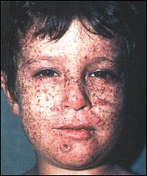
من المعروف في التجارب المخبرية البيولوجية، أنه إذا صعقت خلية حية باستخدام الأشعة فوق البنفسجية حتى تدمير 99% منها بما فيها DNA، يمكن إنقاذ الخلية وإصلاح كامل الضرر في يوم واحد، وذلك بتسليط ضوء عليها من نفس طول موجة الضوء الذي أحدث الأذية، لكن بشدة أخف بكثير.. لا يستطيع العلماء فهم هذه الظاهرة لحد اليوم، لكن أحداً لم يشكك بصحتها.
توصل العالم Popp أيضاً إلى أن مرضى جفاف الجلد التصبغي، الذين يموتون بسبب سرطان الجلد، كان السبب الرئيسي لمرضهم هو الخلل في نظام الإصلاح الضوئي، أي أن جسمهم لم يكن قادراً على إصلاح الأذيات الضوئية، والتي قد تنتج عن التعرض غير المناسب للشمس مثلاً.... وكانت صدمة جديدة عندما اكتشف أن آلية الإصلاح الضوئي تكون أكثر فعالية عند طول الموجة 380 نانومتر، أي التردد ذاته الذي تستجيب له وتحجبه المركبات المسببة للسرطان!!!!
وهنا وضع Popp تصوره للموضوع واستنتاجه التالي:
إذا كانت المواد المسرطنة تستجيب فقط للتردد 380 نانومتر، وهو ذات التردد الذي يكون فيه نظام الإصلاح الضوئي فعالاً جداً، فلا بد من وجود رابط بينهما.. وهذا يعني أن جسم الإنسان يمتلك نوعاً من الضوء مسؤول عن الإصلاح الضوئي، وتقوم المادة المسرطنة بتقييد هذا الضوء بالتحديد وتحجبه بشكل دائم، وبهذا تعطل المادة المسرطنة آلية الإصلاح الضوئي فتسبب السرطان.
يبدو هذا تفسيراً منطقياً، لكن هل هو حقيقة؟

الضوء في جسم الإنسان
بعد نشر تجاربه ونتائجه المفاجئة بفترة، وافقPopp على أن يكون مشرفاً على رسالة دكتوراه لأحد طلابه (Bernhard Ruth)، مقابل أن يثبت الطالب أن الضوء ينبعث فعلاً من جسم الإنسان. ظن Ruth أن فكرة أستاذه مضحكة وبدأ بالعمل فورياً لكن حتى ينقض فرضية Popp. تمكن Ruth العبقري خلال عامين من تصميم آلة مشابهة لكشّاف الأشعة السينية، والتي تستخدم المضاعف الضوئي (لاقط فائق الحساسية للضوء) لتجميع الضوء فوتوناً فوتوناً، وتعد هذه الآلة من أفضل الأجهزة في هذا المجال إلى اليوم، وهي ذات حساسية عالية لكي تسجل ما اعتبره Popp انبعاثاً ضئيلاً للأشعة...
وفي فيلم وثائقي يظهر فيه Popp يفتح غرفة صغيرة مظلمة ويضع فيها قطعاً نباتية مأخوذة لحظة التجربة إضافة إلى قطعة خشبية، ثم يغلق الغرفة ويشغل مباشرة المضاعف الضوئي لتظهر الصور مباشرة على الكمبيوتر.
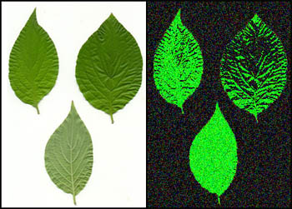
ظهرت قطعة الخشب سوداء تماماً، بينما كانت الأوراق الخضراء مشعة تماماً.. وهتف عندها Popp: "الآن، نحن نعلم اليوم أن الإنسان في جوهره كائن من النور".
وفي عام 1976، قاموا بأول التجارب مع غرسات للخيار، حيث ظهر باستخدام المضاعف الضوئي انبعاث قوي الفوتونات (أو الأمواج الضوئية) من تلك الغرسات.. ولتجنب النقد بأن الخيار ولأنه يقوم بالتمثيل الضوئي فإنه يبعث تلك الأمواج الضوئية، كرروا التجربة باستخدام غرسات البطاطا النامية في الظلام، وكانت النتيجة أن شدة الانبعاث كانت أقوى.
بدأ Popp بعدها يفكر بالضوء ووجوده في الطبيعة، حيث أن الضوء يوجد في النباتات ويستخدم في عملية التمثيل الضوئي.. ونحن بتناولنا هذه النباتات فإننا نأخذ تلك الفوتونات الضوئية الموجودة في النباتات ونختزنها، كما اعتقد Popp.
عندما نأكل البروكلي مثلاً، يتم استقلابها في جسمنا إلى غاز ثاني أوكسيد الكربون والماء، إضافة إلى الضوء الذي كانت البروكلي قد خزنته من الشمس وعملية التركيب الضوئي، ثم يطرح جسمنا ثاني أوكسيد الكربون والماء، لكنه يخزن النور...
تنتشر طاقة هذه الفوتونات في جسمنا بكامل تردداتها الكهرطيسية من الأدنى إلى الأعلى..
إن هذه الطاقة هي الطاقة الدافعة لكل الجزيئات في جسمنا.. وكما نعلم، قبل أن يحدث أي تفاعل كيميائي يجب على إلكترون واحد على الأقل أن يُفعّل بفوتون وبطول موجي معين وبطاقة كافية.
أشار عالم الكيمياء الحيوية الشهيرLehninger، إلى أن بعض التفاعلات في الخلية الحية تحدث أسرع بكثير من التفاعلات المخبرية بدرجة الحرارة نفسها 37 مئوية.. يمكن تفسير هذا بأن جسمنا يوجه التفاعلات الكيميائية فيه من خلال ذبذبات كهرطيسية (فوتونات حيوية).

النور يتحكم بكل شيء في الخلية
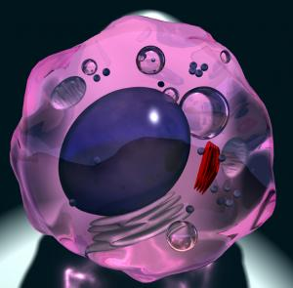
تقوم الفوتونات بتشغيل العمليات الحيوية في جسمنا تماماً مثل قائد الأوركسترا الذي يعطي لكل آلة موسيقية الدور واللحن المناسب لها.. وهي تنجز وظائفاً مختلفة حسب تردداتها المختلفة.
وجد Popp أيضاً أن جزيئات في الخلايا استجابت لترددات معينة، وأن مجالاً من ترددات الفوتونات صنع مجموعة متنوعة من الترددات في جزيئات أخرى عبر الجسم، وهذا يفسر التخاطر والتواصل بين الخلايا.
دعمت هذه النظرية أبحاث الدكتورة Veljko Veljkovic التي تجرأت وطرحت السؤال الذي أربك علماء الخلية حتى اليوم: ما الذي يجعل عشرات آلاف أنواع الجزيئات المختلفة في العضوية قادرة على إدراك أهدافها المحددة؟ ..تعتمد العمليات الحيوية على تفاعلات انتقائية بين جزيئات محددة، وينطبق هذا على كل شيء بدءاً من عملية الاستقلاب وحتى أدق الأحاسيس والعواطف.. وهذا يشبه البحث عن إبرة في كومة قش وفي الليل!
حتى الآن، ما زالت الصورة التقليدية للخلية بأنها حقيبة من الجزيئات المنحلة في الماء، وعندما تصطدم ببعضها بالصدفة، تتحد الجزيئات مع مكملاتها، وهكذا تحدث التفاعلات الكيميائية (نظرية القفل والمفتاح).
ربما تفسر هذه النظرية كيفية تعرف الأنزيمات على مكان عملها من خلال مستقبلات خاصة لكل أنزيم موجودة على سطح الخلية.. وكذلك تفسر كيفية عمل الأجسام الحيوية المضادة في جهاز المناعة بقتل الأجسام الغريبة.. وربما كيفية ارتباط البروتينات مع بعضها أو مع أجزاء من الحموض النووية لقراءة أو كتابة أو نقل المعلومات الوراثية..... لكن مع آلاف ومئات الآلاف من التفاعلات التي تحدث كل ثانية في الخلية الواحدة، يبدو هذا تعميماً أعمى للمفاهيم الميكانيكية، وعلينا توسيع أفق تفكيرنا أكثر.
الفرضية الجديدة تقول: بطريقة ما، يقوم كل جزيء بإصدار حقل كهرطيسي فريد، يستطيع أن يتحسس الحقل الكهرطيسي للجزيء المكمل له... كما لو أن هناك "رقصة" داخل الخلايا، والجزيئات تتحرك بتناغم مع الإيقاع... ومصدر الموسيقى هو الفوتون الحيوي.
طبيعة التفاعلات بين الجزيئات كهربائية، تجري على مسافات أكبر بكثير من أبعادها.. وكأنها عبر تلك الحقول ترى وتسمع بعضها!.. وعندما تختلف في الرقصة تلك تنجذب لبعضها وتتعدل.
هناك أكثر من 100 ألف تفاعل كيميائي يجري في كل خلية كل ثانية.. والتفاعل لا يمكن إلا بتنشيط جزيء ما عبر فوتون... حالما ينشط الفوتون التفاعل، يعود إلى الحقل ويتحضر لتفاعلات أخرى... وهكذا نحن نسبح في محيط من النور.
إصدار هذه الفوتونات الحيوية يشكل نظام اتصال مثالي لنقل المعلومات إلى عديد من الخلايا في الجسم... لكن السؤال الأهم يبقى: من أين يأتي النور؟
أجريت تجارب أخرى على فك حلزون DNA وأكدت أنه مصدر النور.. يصدر العديد من الذبذبات وهي مرتبطة بوظائفه.. طبعاً إذا اختزن DNA النور فمن الطبيعي أن يصدر النور عندما ينفك حلزونه المضاعف.
DNA هو مصدر النور الداخلي في الجسم.. مصدر الإيقاع.. يطلق ذبذبة معينة وستتبع جزيئات محددة تلك الإشارة.. وربما يساعد هذا في حل لغز كبير جداً: كيف يمكن لخلية واحدة أن تتحول إلى جسد إنسان مكتمل؟

كيف تتكلم الخلايا مع بعضها؟
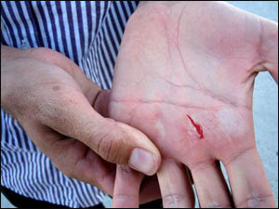
عندما تخدش أو تجرح يدك، ترسل الخلايا المصابة إشارات إلى الخلايا السليمة المجاورة وذلك لكي تتكاثر وتنتج خلايا جديدة فتسد فتحة الجرح.. وعندما يعود الجلد للحالة السليمة يتم إرسال إشارات أخرى لإيقاف التكاثر.. واحتار العلماء كثيراً كيف يحدث هذا بالضبط.

لدى Popp إجابة لهذه الظاهرة من خلال انبعاثات الفوتون الحيوي.. ظاهرة التنظيم والتواصل في الجسم لا يمكن أن تحصل دون قائد أوركسترا.. أوضحت تجاربه أن هذه الانبعاثات ضعيفة الشدة كافية لتنظيم عمليات التجديد والترميم في الجسم.. وأن سبب كون هذه الانبعاثات ضعيفة، هو أن الاتصالات تحدث على نطاق أجزاء بين خلوية دقيقة جداً... الشدات الأعلى سيكون لها تأثير فقط في عالم الأشياء الأكبر وستصنع كثيراً من الضجة والتشويش لتعمل.
يرتبط عدد الفوتونات المنبعثة بمكان العضوية ضمن سلم الارتقاء، كلما كانت معقدة أكثر كلما كان عدد الفوتونات المنبعثة أقل.
تصدر الحيوانات البدائية والنباتات 100 فوتون \سم² في الثانية بطول موجة 200-800 نانومتر... في حين يصدر الإنسان فقط 10 فوتونات\سم² بنفس طول الموجة.
في إحدى الدراسات، قام Popp بتجربة على امرأة سليمة عمرها 27 سنة، حيث قام بقياس الفوتونات المنبعثة من جبهتها ويدها يومياً لمدة 9 أشهر.. وقام بعدها بتحليل البيانات ووجد متفاجئاً أن انبعاثات النور تبعت نمط ونموذج محدد من التناغم الحيوي في الأيام 7-14-32-80-270 ووجد أيضاً تناغمات بين النهار والليل، وفي الأسبوع وكل شهر.. وكأن الجسد يتبع الإيقاعات الحيوية العالمية إضافة لإيقاعاته الخاصة.

السرطان هو فقدان النور المتناغم
إلى هنا، درس Popp الأفراد السليمين فقط ووجد تناغماً فائقاً على المستوى الكوانتي الدقيق.. لكن ما هو نوع النور الموجود في المرضى؟
استخدم Popp آلته على عدد من المصابين بالسرطان، ووجد في كل حالة أن المريض فقد تلك الإيقاعات الدورية الطبيعية وتناغمها، لقد انقطعت خطوط الاتصال الداخلي كما فقدوا اتصالهم مع العالم.. أي أن ضوءهم كان يذوي وينطفئ!
ونجد العكس تماماً في مرضى التصلب اللويحي المتعدد، إنه حالة من الترتيب الزائد.. المرضى هنا يأخذون فائضاً من الضوء يكبح قدرة الخلايا على القيام بعملها.. التناغم والتعاون الزائد منع مرونة العمل وفردية الخلايا، مثل الجنود الذين اجتازوا الجسر بتناغم فانهار تحتهم... التناغم المثالي هو حالة متوازنة بين الفوضى والترتيب.. أيضاً مثل الترتيب الزائد في الأوركسترا الذي يمنع الموسيقيين الأفراد من الارتجال والإبداع.. إذاً مرضى التصلب يشفطون النور زيادة!
كذلك في حالات التوتر النفسي يرتفع معدل انبعاث الفوتونات، كوسيلة دفاعية للجسم لكي يستعيد توازنه.
أدرك Popp هنا أن ما كان يختبره ليس مجرد كشف علاج للسرطان أو أي مرض، بل أكثر.. إنه تفسير أفضل من نظرية دارون الجديدة لكيفية تطور الكائنات الحية في الأرض.. بدلاً من نظام يعتمد على الحظ والأخطاء العشوائية والطفرات، إذا كان DNA يستخدم أنواع الذبذبات كوسيلة للمعلومات، فهذا يشكل نظام معلومات راجعة مثالية في التواصل عبر الأمواج التي ترمّز وتنقل المعلومات.

"الصحة الجيدة" تعني النور المتناغم
وجد Popp أن النور في الجسم يحمل مفاتيح الصحة والمرض.. قارن في إحدى التجارب الضوء المنبعث من بيوض دجاجة حرة وقارنها مع أخرى لدجاجة محبوسة، وبالتأكيد كان الضوء أكثر تناغماً في الحالة الأولى..
استمر هذا العالم باستخدام الانبعاث الفوتوني كوسيلة لقياس نوعية الطعام..
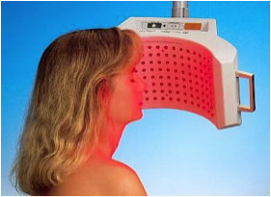
حيث وجد أن الطعام الصحي له أضعف شدة انبعاث فوتوني وأكثرها تناغماً.. أي اضطراب في الكائن الحي يزيد إنتاج الفوتونات.. الصحة هي حالة مثالية من التواصل، والمرض هو فقدان التواصل.. أي أننا نمرض عندما تخرج ذبذبات أجسادنا عن التزامن.
تستخدم تقنية انبعاث الفوتون الحيوي حالياً في الصناعات الغذائية والعلوم الزراعية للسيطرة على نوعية النبات والطعام.. صار هناك شركة Biophotonen تعمل على تطوير وصنع التطبيقات العملية لها في عدة مجالات... حتى في مجال العلاج يمكن تطبيق النور على مناطق محددة من الجلد لتمتصها مستقبلات الفوتونات في الجلد وتسافر عبر الجهاز العصبي إلى الدماغ، وهناك تنظم طاقتنا الحيوية والشفاء.
استغرق الأمر 25 سنة من العالم Popp حتى جمع بعض العلماء المقتنعين بأن نظام اتصالات الجسم قد يكون شبكة معقدة من الذبذبات والتجاوبات.. وفي النهاية أسسوا الجمعية الدولية للفيزياء الحيوية the International Institute of Biophysics المكونة من 15 مجموعة علماء عبر العالم.
بدأ Popp وزملاؤه الجدد بدراسة انبعاث النور في عدة كائنات، وجد أن براغيث الماء تمتص الفوتونات المنبعثة من البراغيث المجاورة!.. ثم أجرى نفس التجربة على الأسماك الصغيرة وتوصل إلى النتيجة ذاتها.. وحسب مقياس المضاعف الضوئي، وجد أن أزهار عباد الشمس تلعب دور مكنسة ساحبة حيوية، تتبع دوماً اتجاه أقوى فوتونات الشمس لتشفطها.. حتى الجراثيم تمتص الفوتونات من الوسط الذي توضع فيه.

الاتصالات بين الكائنات
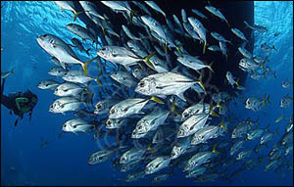
هكذا وجد أن الانبعاثات المذكورة لها وظائف أخرى خارج الجسم.. والتجاوب الموجي لم يكن يستعمل للتواصل داخل الجسم فحسب، بل أيضاً بين الكائنات الحية.. كائنان سليمان يقومان بامتصاص وتبادل فوتونات بعضهما.. هذا التبادل قد يحل أكبر ألغاز المملكة الحيوانية، مثل حركة مجموعات الأسماك بتناسق، وهجرة أسراب الطيور بتناغم هائل.
لقد أثبتت التجارب أن قدرة الحيوانات على العودة إلى موطنها، ليست اقتفاء للأثر أو الروائح أو حتى الحقل الكهرطيسي للأرض، بل هو نوع من الاتصال الساكن الصامت وكأنه رباط مطاطي خفي، حتى لو كانت هذه الحيوانات بعيدة مئات الأميال.
يوجد لدى الإنسان إمكانية أخرى، إذا استطعنا أخذ فوتونات من كائنات أخرى، فربما نقدر أيضاً على استخدام المعلومات منها لتصحيح النور الخاص بنا إذا تشوش.

انتقال الموت عن طريق قناة ضوئية غامضة
قام العالم V.P.Kaznacheyev et al بتجربة مثيرة، تتلخص باختيار مجموعتين من خلايا البكتريا من نفس المستنبت الخلوي، وضع كل واحدة ضمن وعاء من الكوارتز على جهة من نافذة شفافة مشتركة، وفي غرفة معزولة تماماً.
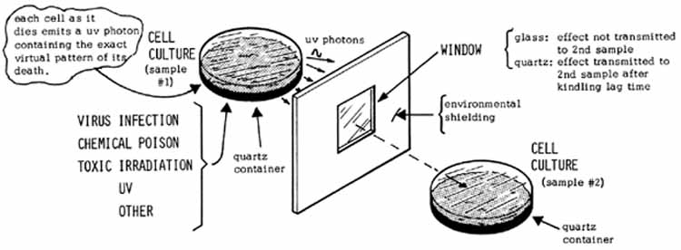
المجموعة الأولى كانت البادئة، تم تعريضها لعوامل مميتة كيميائية أو فيروسية أو مشعة.. وتم مراقبة المجموعة الثانية، لمعرفة وصول أي أثر من قتل المجموعة الأولى.
عندما تصنع النافذة المشتركة من الزجاج العادي، بقيت المجموعة الثانية حية وسليمة.. أما عندما تصنع من الكوارتز، تمرض المجموعة الثانية وتموت مع نفس عوارض المجموعة الأولى.
لقد أجريت التجارب كلها في الظلام وتم تكرارها 5000 مرة.. وكانت المجموعة الثانية تتأثر وتموت بعد ساعة إلى أربع ساعات من موت الأولى.
الفرق بين زجاج الكوارتز والزجاج العادي، هو أن الكوارتز ينقل كامل الطيف الضوئي بما فيه تحت الحمراء و فوق البنفسجي.. أي أن الزجاج العادي يحجب هذه الأشعة وبالتالي يحجب القناة الغامضة للتواصل.
وجد باحثون غربيون عام 1950 أن الخلايا التي يتم قتلها في الظلام بالأشعة فوق البنفسجية، والتي يتم المحافظة عليها بمعزل عن الضوء المرئي 24 ساعة أو أكثر: إذا شععت بالضوء المرئي من جديد فإنها تعود للحياة مجدداً، حتى لو كانت ميتة على المستوى السريري.
تحديداً، تبث كل خلية إشعاعاً طافراً وراثياً في المجال فوق البنفسجي مرتين: مرة عندما تولد ومرة عندما تموت... فوتونات الأشعة فوق البنفسجية المرسلة عند الموت تحتوي نموذج الحالة الافتراضية المطابقة للخلية عند موتها.. الخلايا السليمة تُمطر برسائل الموت من تلك الخلايا الميتة، وهذا ينشر نموذج الموت في المستعمرة الحية، وهذا يقودها في النهاية لنفس العوارض والموت.
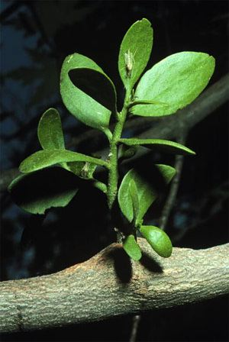
قام Popp بتجربة هذه الفكرة.. إذا كانت المواد الكيميائية المسرطنة تعمل على تغيير انبعاث الفوتونات الحيوية في الجسم، فقد يكون هناك مواد أخرى تعيد الاتصال وتقويه.. وتساءل فيما لو أمكن لخلاصة نبات ما أن تغير خصائص الانبعاث الفوتوني للخلايا السرطانية لجعلها تتواصل من جديد مع بقية الجسم.. وبدأ تجاربه على عدد من المواد غير السامة المزعوم بأنها ناجحة في علاج السرطان، وجد في كل العينات عدا واحدة، أنها فقط زادت الفوتونات من خلايا الورم، وبالتالي جعلها مميتة أكثر بالنسبة للجسم.
العينة الوحيدة الناجحة كانت نبات الهدال (أو الدبق)، الذي بدا أنه يساعد الجسم على إعادة الانبعاث الفوتوني لخلايا الورم للشكل الطبيعي.. في واحدة من عدة حالات، امرأة في الثلاثين من العمر ولديها سرطان ثدي ومهبل، وجد Popp أن العلاج بخلاصة الهدال قد صنع تناغماً في عينات من الأنسجة السرطانية عندها، فبدأ Popp بتجربته بعد موافقة الطبيب المعالج حيث أوقف كل أشكال العلاج التي كانت تتبعها.. وبعد عام كامل تحقق الشفاء وظهرت النتائج كلها طبيعية.
بالنسبة لـPopp العلاج التماثلي الهوميوباثي (homoeopathy) هو مثال آخر عن امتصاص الفوتونات.. أو امتصاص للتناغم من مادة ما... يستند هذا العلاج على فكرة أن كل شيء يعالج بمثله.. عالجها بالتي كانت هي الداء.. مثلاً، مستخلص النبات الذي قد يسبب الشرى في الجسم إذا كان مركزاً، يستخدم هو ذاته للتخلص من الشرى لكن بشكل مخفف جداً.
إذا تمكن تردد شاذ في الجسم من صنع أعراض معينة، نجد أن المحلول المخفف من المادة القادرة على صنع نفس الأعراض، سيحمل أيضاً نفس التردد.. تماماً مثل شوكة الرنين المعدنية، يمكن لمحلول هوميوباثي مناسب أن يجذب ثم يمتص الذبذبات الشاذة، فيسمح للجسم بالعودة إلى الحالة الطبيعية.
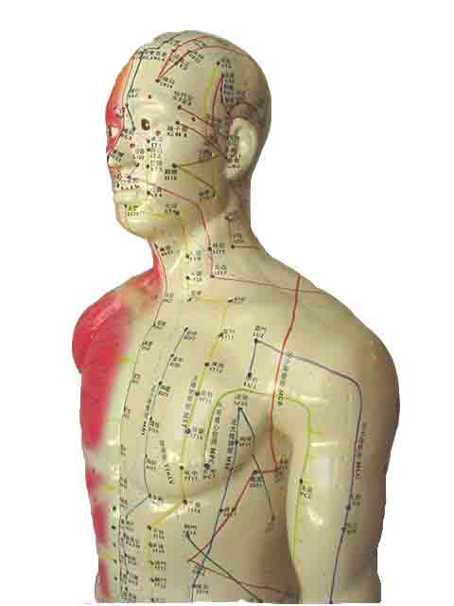
قال Popp كذلك أن الإشارات الكهرطيسية للجزيئات قد تفسر ظاهرة الوخز بالإبر.. حيث يوجد في الجسم مسارات للطاقة تصل لكافة النسج، تمر في هذه المسارات طاقة غير مرئية هي طاقة الحياة... تدخل هذه الطاقة إلى الجسم من أماكن وخز الإبر فتصل الأعضاء الداخلية وتمدها بالطاقة.. يحدث المرض عندما يتعطل جريان هذه الطاقة في أي نقطة من المسارات.. وحسب Popp تبث هذه المسارات موجات محددة من الطاقة إلى أماكن محددة من الجسم.
أظهر البحث أن كثيراً من نقاط الوخز بالإبر لها مقاومة كهربائية منخفضة مقارنة بالجلد المحيط (10 كيلو أوم بدل 3 ميغا).. والطبيب Robert Becker الذي أنجز كثيراً من الأبحاث عن الحقول الكهرطيسية في الجسم، صمم مسرى قياس خاص يتدحرج على الجلد مثل قطاعة البيتزا.. وأثبت ظهور شحنات كهربائية في نقاط مسارات الطاقة عند كل الناس.
النور في وعي الإنسان
في الأبحاث الحديثة، يوصف الدماغ بأنه كمبيوتر كوانتي، بنيته الأساسية هي أنابيب دقيقة ضمن السيتوبلاسما إضافة إلى مكونات أخرى داخل كل خلية عصبية.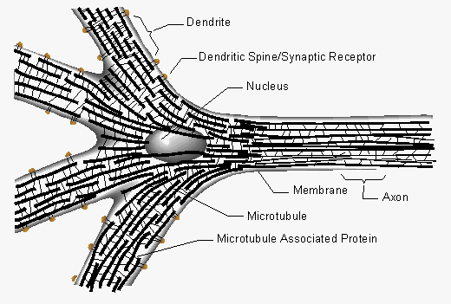
نجد في كل خلية العديد من الأنابيب المجوفة تحيط بمحورها، كان يعتقد أن وظيفتها دعم الخلية والألياف العصبية فحسب.. أما الآن صار ينظر إليها بأنها الهندسة المحتملة لبناء الوعي البشري.
الميزات المحددة التي تجعل تلك الأنابيب الدقيقة ملائمة للتأثيرات الكوانتية، هي بنيتها الشبكية المشابهة للكريستال، واللب المجوف من الداخل، تنظيمها لوظيفة الخلية وقدرتها على معالجة المعلومات.. وأظهرت الأبحاث أن حجمها مناسب تماماً لإصدار فوتونات الأشعة فوق البنفسجية... وقام كل من Penrose و Hameroff بإجراء بحوث تربط الأنابيب الدقيقة مع الوعي باستخدام النظرية الكوانتية.
لا ضرورة لفهم كل هذه التفاصيل المعقدة.. لكنها تظهر أن وجود فوتونات ونور داخلي هو شيء حقيقي، وهو أساس كل وظائف خلايا وأجهزة الجسم البشري.. ونحن نور من نور..
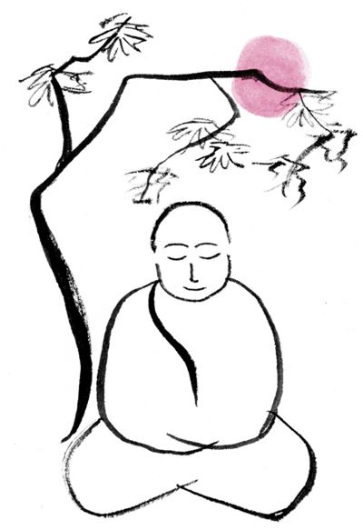

أمنا الأرض
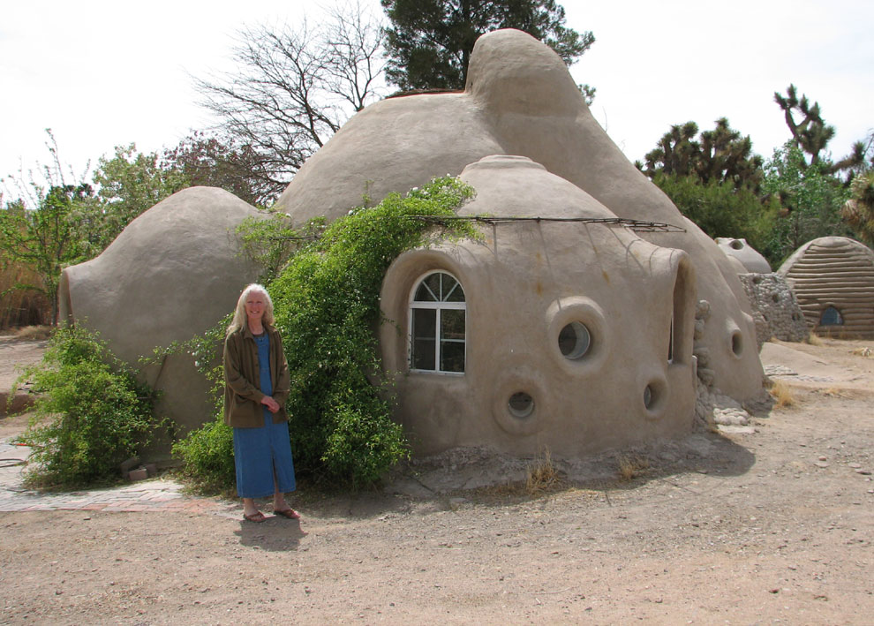
البناء
الطبيعي
بأكياس
الأرض
بناء طبيعي غير مكلف مادياً، سهل وسريع التجهيز، قوي يتحمل كل ظروف المناخ كالمطر والعواصف والزلازل، صحي جداً لا يحتوي على حديد وإسمنت إلا بكمية قليلة جداً وشكله يحافظ على طاقة هالة الإنسان، بيئي لأن معظم مواده طبيعية أو تتحلل وتعود للطبيعة دون آثار أو تلوث...
رغم بساطة البناء الطبيعي باستخدام أكياس الأرض، لكن ذلك يتطلب الشجاعة والإقدام، فهو طريقة غير تقليدية في البناء ومختلفة جداً عما تعوّد عليه "الإنسان الحديث" الذي ينشأ في بيوت تشبه المداجن!
كما يحتاج منك الشجاعة لأنه بإمكانك البدء بالعمار بعد تعلمه مباشرة.
إن المواد والأدوات المستخدمة في البناء هي مواد بدائية ومتوفرة... وهي عبارة عن حشوة ببساطة.
الحشوة تعني أن الوحدة الأساسية للبناء هنا تشبه في الشكل والتركيب الأحشاء أو الأمعاء لدينا.. ومبدأ عملية البناء هو حشو تلك الأكياس...

الأدوات التي ستحتاجها في بداية عملية البناء هي:
مجرفة ودلو، أكياس نسيجية أو ما نطلق عليه اسم أكياس الأرض وهي تشبه كثيراً أكياس الحبوب، سلك معدني شائك، وأخيراً الأرض تحت البناء..
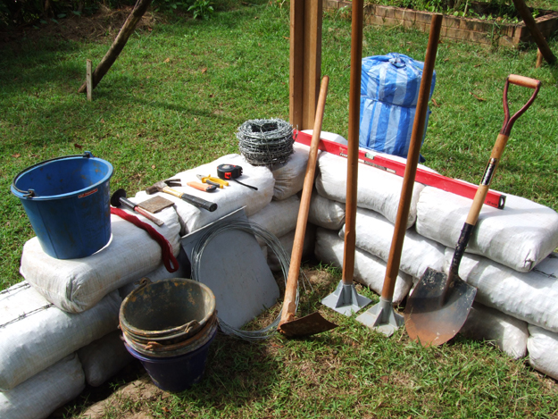
๑ تتميز هذه الطريقة في البناء بأنها أكثر تماسكاً من الأبنية الطينية وأكثر ليونةً من بيوت الطوب وأسرع وأسهل في البناء من بيوت اللِّبن....
بالرغم من أن البناء باستخدام أكياس الأرض هو طريقة مختلفة وجديدة كلياً بالنسبة لطرق البناء الطبيعية التقليدية القديمة، إلا أنها تؤمن لنا توفيراً أكبر في "الجهد والمال والوقت المستهلك" في البناء وخاصة في البناء القببي أو المحدّب والقناطر.
๑ البناء باستخدام أكياس الأرض يمنحنا إمكانية الحصول على مسكن ملائم بتكاليف منخفضة وخاصة في الأماكن النائية حيث الاسمنت والخشب والوقود أشياء نادرة.
๑ إن طريقة البناء على شكل قبب باستخدام أكياس الأرض تعدّ الأقل تأثراً بالعوامل الطبيعية، حيث أن هذه البيوت بسبب شكلها القببي والمواد الطبيعية الأرضية المستخدمة ضمنها تتميز بمقاومتها لكل العوامل الطبيعية والجوية وظروف البيئة الخارجية..
فهي لا تتأثر بالحرائق ولا تؤكل من قبل الحشرات والنمل الأبيض ولا تحتاج للترميم والصيانة فهي بصلابة الأرض...
إنها آمنة جداً وخاصة في الغابات التي تتعرض للحرائق لأنه ليس لتلك البيوت أسقف.. الأسقف المسطحة الخشبية هي التي تسهل اشتعال النيران.
وقد رُجحت طريقة البناء الطبيعي هذه أيضاً لتستخدم في المناطق التي تحدث فيها الأعاصير وأية عوامل مناخية صعبة أخرى.
باختصار إن تلك البيوت تتوحد مع الأرض لتصبح جزءاً منها.... مما يجعلها مماثلة لصلابتها ومقاومتها.

تاريخ البناء الطبيعي
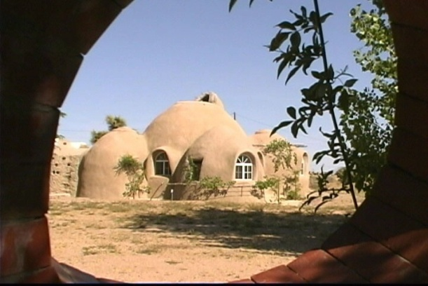
لقد بدأت الفكرة عندما استخدم خبراء الخنادق العسكرية أكياس الرمل في الحرب العالمية الثانية لكي توقف تدفق مياه الفيضان على الجنود، فقاموا ببناء جدران عالية من الأكياس لتحجز المياه خلفها... ثم قام خبير بتقنيات البناء يدعى "Gernot Minke" في ألمانيا ببدء طرح تقنية استخدام أكياس الأرض لبناء الجدران في المنازل عام 1960 واستمر ذلك حتى عام1970 حيث قام مهندس إيراني الأصل هو نادر خليلي "Nader Khalili" مع "Illiora Outram" من "فن الأرض" في كاليفورنيا بالاشتراك مع المؤسسة المعمارية المعروفة باسم "نداء الأرض" في أسبيريا بتشييد الأبنية القببية معتمدين في ذلك على أكياس الأرض المفردة.. ثم قاموا بتطوير ذلك حيث اكتشفوا أيضاً إمكانية استخدام لفافة واحدة أو رول دون انقطاع بدلاً من استخدام الأكياس المفردة، فابتكروا لفافة واحدة طويلة يمكنهم ملأها بالتراب ولفها بقدر ما يحتاجون والتحكم بطولها..
هكذا تصبح الجدران غير مجزأة وبالتالي أكثر تماسكاً.. ليونة.. ثباتاً.. وقوة
انظر موقع: www.calearth.org
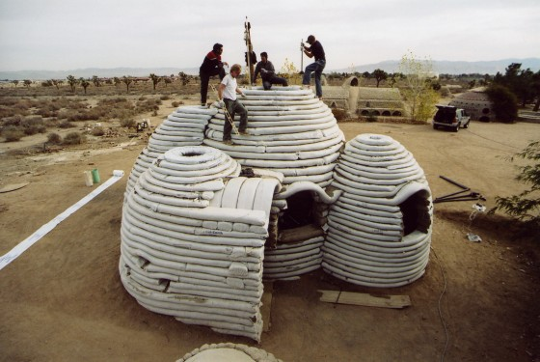
ورغم أن تلك الشركة موجودة ضمن أمريكا فقد شاركت مع هؤلاء المهندسين بتلك التقنيات مجاناً عبر العالم... وقام التلاميذ بنشر الطرق لتصل إلى أوروبا وإفريقيا وبريطانيا والمكسيك والبرازيل ومنغوليا....... وهنا نحن أيضاً نشارككم بها لتصل الطريقة إلى الوطن العربي.
مع هذه التقنيات والقليل من التدريب يمكنك البدء بالبناء مباشرة... فهذا العلم قد طوّر لمساعدتك في بناء وتعديل منزلك لوحدك.... لذا ستجد في هذا الكتاب كل المعلومات التي ستحتاجها لأجل ذلك...
لتحميل الكتاب هنا: Earthbag Building - The Tools, Tricks and Techniques
ميزات البناء الطبيعي بأكياس الأرض
ما هو مبدأ هذا البناء؟؟؟
لقد استفاد نظام البناء الطبيعي بأكياس الأرض من تقنية البناء القديمة بطريقة الرصّ أو الدكّ، وذلك بدمجها مع الطريقة المبتكرة حديثاً وهي استخدام أكياس الأرض النسيجية كقالب وشكل تكوين مرن يسهل التعامل معه.
العملية بكاملها بسيطة.. في البداية يحدد الشكل المطلوب للبناء وترسم القاعدة على الأرض سواء أكان الشكل دائرياً أم غير ذلك.. ثم نمد شريط أو رول الأكياس المتواصل وفق خط الشكل المرسوم، ثم نبدأ بملأ وحشو ذلك الشريط الممتد بمزيج معين من التراب الرطب والكلس الحي المطفأ.. وتحدد نسب هذا المزيج تبعاً لطبيعة الأرض والبيئة المحيطة.. ثم نكبسه أو ندكّه باستخدام أداة رص اسمنتية... وهكذا نستمر بإضافة أدوار من الشريط فوق بعضها ونقوم بمد حبلين من الأسلاك الشائكة "4point" بين كل طبقتين من الأكياس لتقوم بدور المثبت الذي سيحزم تلك الطبقات ويجعلها متينة متماسكة مع بعضها.
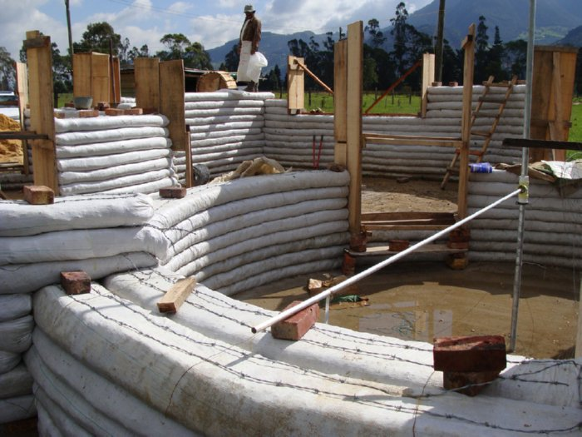
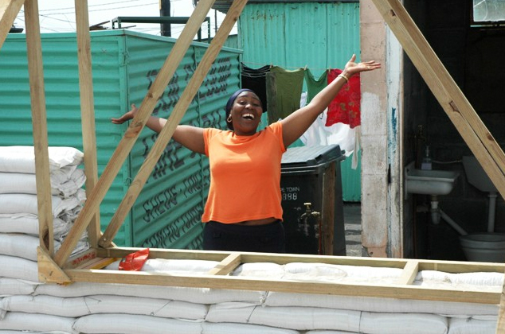
أما بالنسبة للأبواب والنوافذ فتوضع مكانها نماذج خشبية مؤقتة معدة مسبقاً، إلى أن تنتهي عملية البناء وتأخذ الجدران شكلها...
وعند الانتهاء تصبح الجدران بصلابة الجدران الإسمنتية ومتانتها.
كما يمكنك أيضاً البدء ببناء الأكياس من تحت مستوى الأرض وذلك بأن نحفر شكل البناء في الأرض بالعمق المطلوب لتأسيس البناء... ثم نصب بعض الاسمنت في الحفرة لنحصل على أرضية متوازنة للبدء بالبناء فوقها... أو يمكننا الحفر بشكل خندق للجدران ويملأ الخندق بالحصى أو الحجارة الثابتة والمضغوطة كقاعدة أساس للبناء ثم تبنى فوقه الجدران الخارجية الرئيسية بالأكياس.
اقطع الأكياس... لا الأشجار!
إن هذا العلم يمكننا من خلق بيئة متناغمة وراسخة من وحي الطبيعة باستخدام عنصر الأرض أو التربة كأساس في هذا البناء...
ونقصد بذلك أن هذه الطريقة تتيح للمصمم والمعماري تشييد بناء كامل ومتكامل من الأرضية والجدران وصولاً إلى السقف باستخدام نفس الأدوات والعناصر.
๑ البناء بسلسلة من أكياس الأرض على شكل قبة أو قناطر يوفر 95% من الخشب المستخدم في بناء الأكواخ والبيوت الخشبية المركبة أو المعدة مسبقاً....
حتى أن الأسقف الخشبية تستهلك الكثير من الخشب أيضاً..
قد لا يشكل هذا الأمر شيئاً مهماً يستحق النظر فيه لمن يعيشون ضمن الغابات والأحراج... لكن لمن يعيش في أماكن مقفرة وصحراوية قاحلة لا تحتوي على الأشجار، سيتطلب منا البناء أن نستورد تلك الأشجار من المناطق المجاورة أو أماكن أخرى... فلماذا علينا القيام بذلك طالما أن أهم عنصر في البناء موجود تحت أقدامنا؟؟!!
إنه التراب....
لماذا علينا أن نقطع كل تلك الأشجار بينما بمقدورنا أن نقطع الأكياس ونبدأ بالعمار....
عمار أكثر بناء مقاوم للتحلل... للحشرات... للحرائق... للأعاصير... للعوامل الجوية... وذو تكلفة منخفضة... ومشحون بالطاقة والصحة....
فحتى البناء بالطرق الطبيعية البديلة الأخرى سيبقى مكلفاً ولا بد من أن يستهلك 50%من الخشب لبناء السقف.

لماذا تفوّق البناء بأكياس الأرض على طرق البناء الطبيعية الأخرى....؟؟
أتمنى ألا تخطئ فهم الموضوع، فنحن نحب أن نستخدم كل تلك الطرق ونحترمها جميعها... لكن ولأول مرة بالنسبة لمن سيقوم بالبناء، تظهر بعض المزايا الهائلة للبناء بأكياس الأرض المختلفة عن غيرها من الطرق.
دعونا ننظر لميزات البناء الطبيعي بأكياس الأرض:
๑ إن نظام البناء بأكياس الأرض يمنحك القدرة على أن "تفعل ذلك بنفسك" مقارنة بباقي الطرق الأخرى...
๑ إن البناء الطبيعي بشكل قبة أو قنطرة هو الطريقة الأقدم في البناء الطبيعي، إنها المثال الأفضل على المتانة وهي معروفة بالعمر الطويل..
إنه الشكل الذي لا يزال يستخدم إلى الآن في كل أنحاء العالم وخاصة في الأماكن الجافة، وقد شوهد أيضاً في أكثر المناطق رطوبة في العالم في ساحل "كوستاريكا" حيث تصل معدلات الأمطار إلى 500 سم في السنة وهذا دليل على صلابة هذا البناء ومتانته ومقاومته للعوامل الجوية المختلفة.

والآن لنتعرف على طرق البناء الطبيعية المستخدمة حالياً:
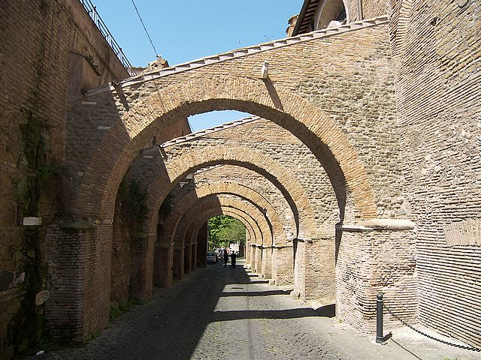
أبنية الطوب
تعتمد في بنائها على خليط اللّبن "الطين الممزوج بالقش أو روث الحيوانات" مع كمية كافية من الرمل، تُصب في قوالب وعندما تأخذ شكل القالب وتصبح جاهزة للاستخدام تنقل لتجف تماماً في الشمس.. وهذه الطريقة تصلح فقط في المناطق التي تظهر فيها الشمس لوقتٍ كافي.
ومن غير الممكن استخدام تلك الطوب في البناء ما لم تجف وتعالج تماماً.. هذه هي الطريقة الأقل تكلفة في البناء الأرضي الطبيعي، لكنه يحتاج إلى الكثير من الوقت والجهد إلى أن يجهز البناء ويصلح للسكن والاستخدام.
ويمكن التحكم بشكل تلك الطوب فليس من الضرورة أن تكون مستطيلة، يمكن تغيير شكلها باليدين ثم تركها في الشمس لتجف...
๑ أما بالنسبة للبناء بأكياس الأرض فهو لا يأخذ كل ذلك الوقت والجهد كبناء الطوب...
فالأكياس تلعب دور قالب الطوب والشكل المطلوب والمزيج يوضع فيها مباشرة ثم توضع الأكياس في مكانها لتكوّن الجدران...
وليس على المزيج أن يكون بالرطوبة المستخدمة في الطوب عند البناء بأكياس الأرض... وتلك ميزة هامة جداً في الأماكن التي يكون فيها الماء ذو قيمة عظمى لندرته أو قلته.. وحتى أنه يمكنك إكمال العمل في البناء دون توقف أثناء المطر.. فهو لا يتأثر بالعوامل المحيطة ولست بحاجة للانتظار حتى يجف..
أما الطوب فهي تستهلك الكثير من الوقت والجهد في تحضير كل قطعة من ثم نقلها حتى تجف بعد تحضيرها ثم نقلها لتأخذ مكانها في الجدار.. عدا أن وزن القطعة يصبح من 17 وحتى 22 كغ عندما تجف...
هذا بالإضافة لكيفية تحضير المزيج المطلوب بنسب صحيحة من اللبن والرمل عادةً لتأمين المتانة والقوة والصلابة... وتقليص التصدعات والخلخلة وزيادة قدرة البناء على العزل وجعل الطوب أخف.
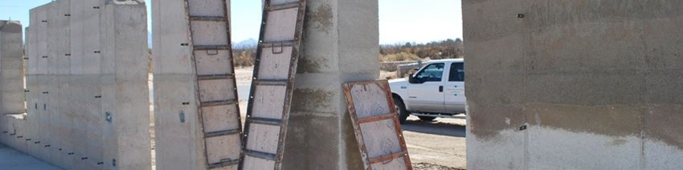

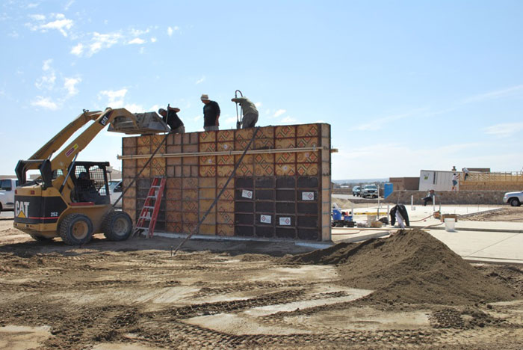
التراب المضغوط
طريقة التكبيس أو الدكّ عبر استخدام قوالب جاهزة معدة لتحمل الضغط الشديد، يوضع فيها مزيج التربة المحضر بنسب ثابتة من الطين والرمل والماء، وفي الجدران الحديثة يضاف إلى هذا المزيج نسبة من الاسمنت أو الإسفلت ليزيد من صلابتها ويقوي بنيتها ويساعدها في التكثف ويقلل من فرصة تآكلها أو انهيارها عند إخراجها من القوالب أو في حال تعرضها لتأثير عوامل خارجية.... وتحتاج تلك الجدران لآليات ضخمة ورافعات وشاحنات لنقلها إلى المكان المطلوب...
تلك هي الطريقة التي اعتمدت في بناء سور الصين العظيم وكثير من الأبنية في أوروبا...
๑ بينما في البناء بأكياس الأرض تلعب الأكياس دور تلك القوالب وبما أنها تملأ وتوضع في مكانها مباشرة فلا حاجة لنقلها أو لإضافة الاسمنت وغيره لها... ولا حاجة لتلك الأدوات المعدنية والخشبية الضخمة المستخدمة في البناء بطريقة الضغط أو الكبس والتي تكون دوماً مستقيمة ومحدودة في البناء بشكل مستطيل...
اللفائف أو السلسلة الغير منقطعة من أكياس الأرض تمنح الباني القدرة على التحكم بشكل البناء لسهولة التعامل معها وجعلها منحنية... فتزودنا بالعديد من الإمكانيات والخيارات.

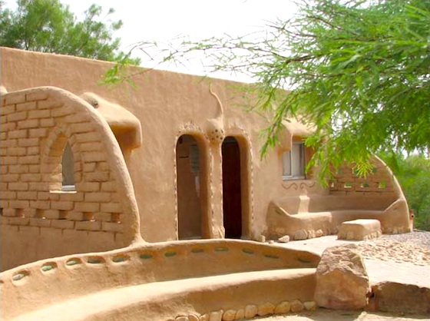
بيوت اللبن والقش
يستخدم المزيج التالي في بناء بيوت اللبن وهو مكون من (الرمل، الماء، الطين، كمية غزيرة من أعواد القش الطويلة) وهي تبنى في المناطق الرطبة دوماً والتي يصعب فيها على بناء الطوب أن يجف...
تمثل بيوت اللبن النموذج الأفضل للبناء الأرضي المستخدم منذ حوالي 5 قرون....
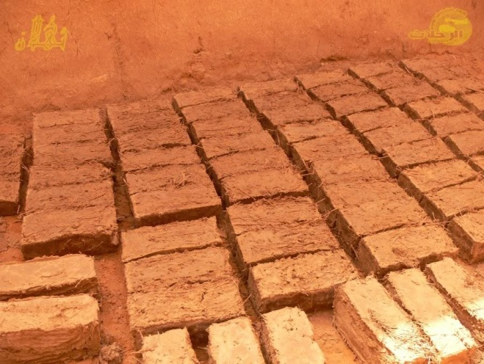
هذه الطريقة جيدة جداً لكنها لا تزودنا بالقدرة على إكمال البناء إلى السقف بنفس الطريقة، حيث يجب علينا التوقف عند ارتفاع معين إلى أن تأخذ الجدران شكلها ثم يمكننا المتابعة والارتفاع أكثر...
๑ بينما يتيح لنا البناء بأكياس الأرض الاستمرار ببناء الجدران والدوران حتى الوصول إلى أعلى ارتفاع حيث ينتهي السقف دون توقف...
بالإضافة لأنه في استخدام اللبن سيكون عليك الانتظار حتى يجف الطابق الأول تماماً حتى تتمكن من البدء بالارتفاع، لأنك إذا ارتفعت في البناء بسرعة قد يحدث تداعي في البناء إن لم يكن الطابق الأول قد جف تماماً أو حدث خلل ما بالنسبة التي وضعتها في المزيج ولم تكن متماثلة مع النسبة في الطابق الأول.
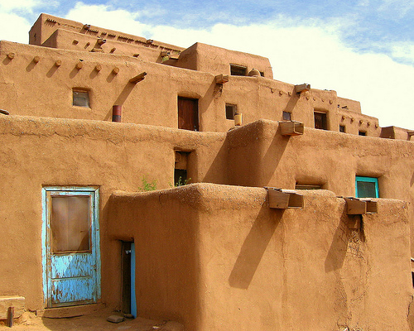

๑ أما البناء بأكياس الأرض فهو يتميز هنا بما يلي:
1: لا حاجة لاستخدام القش..
2: لا حاجة للتقيد بدقة بنسب المواد الموضوعة ضمن الأكياس..
3: لا حاجة لانتظار كل طبقة حتى تجف..

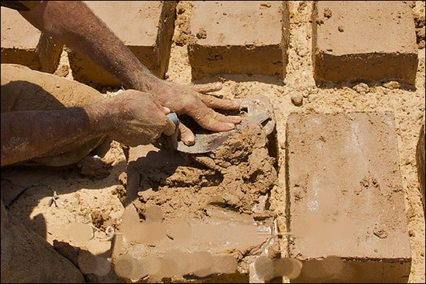

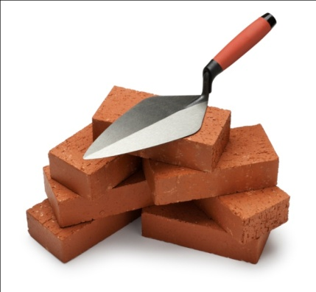
الطوب المضغوطة
تصنع الطوب المضغوطة باستخدام ماكينة أو آلة يدوية يوضع فيها مزيج من الرمل والطين بنسب معينة فتقوم الآلة بضغطه وإعطاء قطعة بشكل طوب أو بلوكة.
وكما نلاحظ كل تلك الطرق في البناء لا تزال محدودة ضمن مزيج بنسب معينة من الطين واللبن والقش والرمل والطين.

الميزات الأخرى للبناء الطبيعي بأكياس الأرض
๑ متانة وصلابة عالية للبناء بفضل لفائف أكياس الأرض والأسلاك المعدنية الشائكة بينها... فهي تعطي مناعة ومقاومة مضاعفة للبناء وتمنع الأكياس من التباعد عن بعضها عند تعرضها لأي عامل قوي من عوامل الطبيعة أو الضغط الشديد.
إن البناء بأكياس الأرض ليس عبارة عن منافسة لباقي طرق البناء الطبيعية بل هو علم يقدم لنا المزيد من الخيارات...
إن إحدى الاستخدامات الهامة لأكياس الرمل عبر التاريخ هي الحماية من الفيضانات... والأكياس لا تحجز المياه الفائضة فقط بل تصبح أكثر متانة وصلابة عند تعرضها للمياه.
๑ إن هذا التصميم في البناء مقاوم للفيضانات..الأعاصير....الرطوبة.. وهو قادر على الاحتفاظ بالتوازن الحراري والعزل ومقاوم لمبدأ الخسارة في الحرارة أي لا يتأثر البناء بدرجة الحرارة الخارجية.... فعجلة التوازن هذه في تبادل دائم للحرارة مع المحيط مما يجعل تلك البيوت دافئة في الشتاء وباردة في الصيف... بالإضافة إلى العوامل الأخرى التي تلعب دوراً مهماً في ذلك كالأبواب والنوافذ.
๑ العمر المديد: عندما وضع هذا البناء تحت الاختبار لمدة محددة عالمياً لمعرفة مدى تحمل البناء وعمره، انتهت مدة الاختبار المحددة قبل أن يحدث أي ضرر للبناء ولم نعرف العمر! وبما أن البناء قد تجاوز حتى مدة الاختبار فالدليل هو بقاؤه...
๑ الاستدامة: يمكن الإضافة على هذا البناء وتعديله وتطويره دون استنفاذ المصادر الطبيعية أو التسبب بأضرار بيئية خطيرة..
๑ روح الجماعة والفرح: إن أهم عناصر البناء بأكياس الأرض هي البشر لا الشجر ولا الحجر.... المشاركة مع الأصدقاء ومع أشخاص لا نعرفهم بهذه الطريقة في البناء يجعل من الجميع عائلة واحدة ويقوّي صلتنا ببعضنا وبأمنا الأرض، ويجعل أجواء العمل ممتعة ومسلية وفيها روح الدعابة والمرح.. هذا ما يجب أن يكون عليه مناخ العمل مما يجعلنا جميعاً قادرين على التجريب والتعلم من بعضنا وتجنب الأخطاء السابقة والإنجاز بسرعة أكبر، وعندها تكلفة البناء ستدعم الأفراد والبشر بدلاً من شراء المواد والحجر...
إن هذا البناء يؤمن لك السلامة والأمان والضمان أكثر مما تقدمه شركات التأمين!
ببعض من لفائف الأسلاك الشائكة وحزمة من الأكياس النسيجية ومجرفة يمكنك أن تبني مأمناً ومسكناً رائعاً، وكل ما تحتاجه هو قطعة الأرض تحت البناء.. تلك هي المقدمة التي ألهمت مخيلة المهندس العالمي والفنان المعماري نادر خليلي عندما تصوّر فكرة البناء بأكياس الرمل... أثناء رحلته في البحث عن حلول لأزمة السكن في المجتمع وتقلص المساحات الخضراء وتشرد العائلات إثر الكوارث الطبيعية... حيث بدأ بالبحث في طرق البناء لدى أجداده وأصوله في إيران، فقد أوجد الناس منذ قرون العديد من فنون البناء التي لا تزال قائمة إلى الآن وأهمها البناء بشكل قبة وقنطرة، ليضعها قيد التطوير ويصل إلى الطريقة التي تدعى حالياً باسم البناء الطبيعي بأكياس الأرض.

في هذا الكتاب نتعلم وننقل كل تقنيات هذا البناء بطريقة بسيطة مرحة وسهلة وعملية.... ونمضي معكم خطوة بخطوة...
لتحميل الكتاب هنا: Earthbag Building - The Tools, Tricks and Techniques
لمشاهدة فيلم يوضح كل خطوات البناء لنموذج عملي على أرض الواقع:
Eco-Dome … Nader Khalili

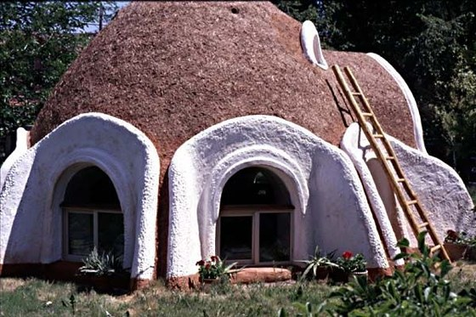

صفا و صفوة
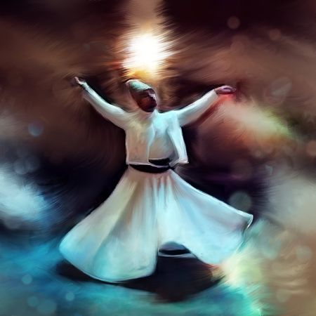
سبحان الله خالق الخلق
والساكن في كل كائن

إن الله جميل ويحب الجمال...
شعورك بالجمال شيء مقدس...
ورؤيتك للجمال شيء مقدس..
إحساسك المرهف ويقظتك تجاه الجمال يجعلك مقدساً وطاهراً فأنت مثلما ترى..
الله يعبّر عن نفسه عبر الجمال: جمال الوردة، جمال القمر وجمال الطير في السماء،
جمال وجوه البشر وجمال العيون وما تحمله من صفاء...
الله يعبّر عن نفسه بألف طريقة من خلال الجمال والبهاء..

ولكي نعرف الله، على المرء أن يكون شاعراً... ليس عليه أن يكون عالماً بالدين والتفاسير..
عالم الدين هو أبعد ما يكون عن الله ودائماً يفوته نور الألوهية الأقرب من حبل الوريد...
عالم الدين فقط يتحدث عن الله، لكنه لا يعرف... ولا هو من العارفين...
يتحدث كثيراً وكثيراً عن الله ويصنع كثيراً من النفايات في فكره
فتصيب عيونه الغشاوة بدل النقاوة..
الشاعر لديه عيون صافية لأنه ليس عنده معرفة...
الشاعر هو الذي ينظر عبر البراءة والدهشة والإعجاب..
فمن يهمه البحث في السؤال والجواب؟
كن شاعراً..... ولا أقصد هنا بالشاعر أن تؤلف الشعر..
كن شاعراً في لب القلب وجوهر الكيان، عش الشعر والشعور، وستقدر على معرفة الله.
الله موجود في كل مكان... لا إله إلا الله.. ما علينا إلا امتلاك الحساسية الكافية لرؤيته وعيشه..
علينا النظر بعمق أكثر... علينا جلاء البصر والبصيرة...
وتنظيفها من المعرفة وغبار التجارب التي تستمر بالتراكم عليها..

على المرء أن يقطع اتصاله تماماً بالماضي كل يوم... على المرء أن يموت قبل أن يموت بين كل نفَس ونفَس..
فيبقى نقياً حياً نضراً براقاً ونقي العيون... مليئة بالدهشة والذهول بدل الذبول والخمول...
عندها رؤية الجلال والجمال تبوح وتباح للباحث عنه... وهذا هو الله الجليل الجميل وهو أعلى وأسمى جمال.

الله ليس الخالق، ليس بشيء مفصول عن الوجود والأصول..
الله هو الخلق والإبداع بحد ذاته.. هو الحياة هي ذاتها...
لذلك، إذا كنتَ ضد الحياة فأنت ضد الله...
قال المعلم العارف جوردجيف شيئاً مثيراً للجدل لكنه حقيقة عميقة:
قال أن ما يدعى بالأديان هي جميعاً ضد الله لأنها ضد الحياة..
لكن التديّن الحقيقي دائماً يدعم الحياة ويستحيل أن يعاديها..

إذا رقصت مثلاً ورقصت بعمق ودفق ستصل إلى الراقص داخلك.. الرقصة هي مجرد الشكل الخارجي لما يحدث داخلك... إذا تعمقت فيما تفعل ولو كان الرقص، ستصل إلى لب وقلب الراقص... وكذلك إذا تعمقت في الحياة ستصل إلى مبدأ ومصدر الحياة وهو الله.

الله المبدع هو الإبداع يا بديع... أو إذا سمحت لي بقول أن الله هو الوجود بحد ذاته..
كل ما هو موجود...
الله هو الحياة... وقال السيد المسيح: "الله محبة".. وكانت هذه أحد أسباب صلبه..
فقد سمى الله محبة!
الحب مدان منذ أزمان.. وكان يعتبر أكبر خطيئة يرتكبها الإنسان.. لكن المسيح قال الله محبة!!
لا بد أنه كان متمرداً قوياً جداً حين قالها... ويبدو أنه كان محباً كثيراً للحياة على هذه الأرض المباركة.
لكن الفكر اليهودي القديم.. الفكر الديني القديم لم يستطع تحمل هذا الحق والصدق.. هذا تدنيس للمقدسات!!
عيسى يتحدث عن الله بمصطلحات الحب؟ لاااااااا.. الله أبعد وأسمى من الحياة والحب!!!!!
عليك أن تترك كل شيء: الحياة والحب وكل ما فيها.. عندها فقط يمكنك أن تجد الله! وهذا الرجل البسيط ابن النجار، يجلب الله نزولاً إلى الأرض ويتحدث عنه بلغة الحب والقلب.... طبعاً سيصلبوه ويرجموه.

في الحقيقة.. الله هو الحياة... الله هو المحبة والحب... الله هو هذا العالم أمامنا تماماً..
لا تصنع تقسيمات وفروقات... وثنائيات... عندها فقط يمكنك تبجيل وتقدير الحياة.
متى ما ترى الحياة وفي أي مكان... بذرة تنتش وشجرة تزهر..
نجمة تبرق أو نهر يجري وطفل يضحك... تذكر أن الله بجانبك وأمامك وداخلك.
عندما يضحك طفل ما، انظر إلى الضحكة... ادخل فيها... فتدخل إلى محراب المعبد الداخلي...
عندما يجري النهر، راقب بمحبة ولطافة... كن متحداً مع جريانه وصوته واشعر بالقداسة تغمرك...
هكذا أوصانا النبي: أمكم الأرض وعمتكم النخلة.. الأرض والحياة وما فيها كلها مقدسة...
حتى الشجرة فيها قداسة وحياة أكثر من أي كنيسة... والنهر فيه حياة أكثر من أي مسجد..
مساجدنا عامرة بالبنيان وقلوبنا خالية من الإيمان... صارت المساجد حجارة ميتة لكن الشجرة تبقى حية
احتفل بالحياة أحبها واستقبلها... وسيحدث لك تحويل عظيم
إذا احترمت الحياة بكل أشكالها، ستصبح أنت حياً أكثر
ستصبح أكثر استقبالاً لطاقة الحياة ونورها، فتبدأ بالتدفق فيك بكرم وسخاء..
وهذه هي الغبطة الآتية من الفطرة: الحياة التي تزهر وتزيد وتفيض...

لكنك مهتم بالموت أكثر من الحياة... مهتم بالكره والدمار أكثر من الحب والعمار..
وهذا يجعلك غبياً وميتاً... قبل أن تموت فعلياً أنت ميت سلف...
كل ما تحترمه وتبجله ستصبح مثله...
إذا أحببت وقدستَ الحياة ستصبح مثلها حياً
وإذا أحببت وقدست الموت ستصبح مثله ميتاً
فدعوا الموتى يدفنون بعضهم... والأحياء يحتفلون ويرقصون!
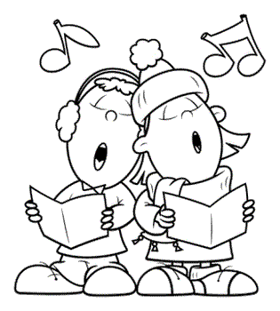

صفا و صفوة
لا إله إلا الحب !
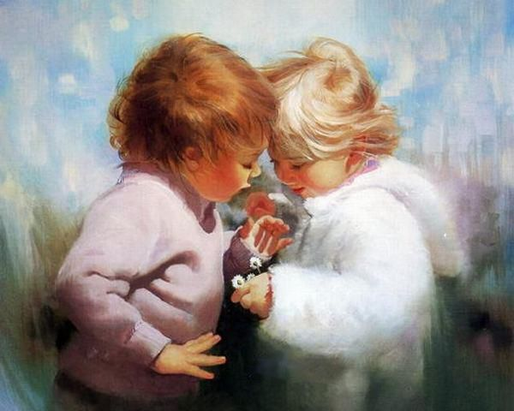
عندما تحب بصدق.. يختفي المحب...
وعندما تكون محبتك صافية
يختفي المحبوب...
فيصبح الكون بأكمله عشقك ومعشوقك.. بأحجاره وأشجاره.. بوروده وأشواكه... ليله ونهاره... لا يعود حبك تذكرة سفر وحيدة الوجهة... بل وجهتك مطارات الكون بأسره... والأفق كله أمامك...
لا صالح ولا طالح.. لا إله ولا شيطان.. عندما ترى بعين الحب تتلاشى الفروق والاختلافات وتصبح الأجزاء كلاً واحداً.. لا يبقى في نظرك إلا الواحد الأحد مهما كانت تجلياته المختلفة..

وهذا حال رابعة الصوفية العاشقة لله... والله عند رابعة ليس شخص أو فكرة مضادة للشيطان مثلما يعتقد عامة الناس.. بل هو حقيقة الحب والألوهية الحية..
رابعة لا تميّز في حبها بين أحد.. الشيطان والله لهما مكانة واحدة في قلبها... لقد صار الاثنان أولادها وكلاهما بحاجة للرعاية.. فقط لأنها عرفت الحب.. لم تقرأ عنه.. لم تأخذه من تجارب غيرها.. بل هي من اختبرت وعرفت..
أينما شتم الشيطان.. نجدها تمحو ذلك الشتم... وتحوله لرحمة وسلم...
عندما أتى الشيخ العارف حسن البصري لأجل الصلاة، كان قد أضاع قرآنه وطلب استعارة قرآن رابعة.. فتفاجأ البصري.. إذ كان يبدو من كثافة الغبار عليه أنه لم يفتح منذ شهور وسنين..
تابع صلاته.. وعندما بدأ تلاوة القرآن تفاجأ أكثر.. حيث هناك شطب لكلمات وإضافة كلمات أخرى.. خاصة عندما يرد ذكر الشيطان وكرهه ولعنه.. كان ذلك الكلام مشطوباً ومكتوب بدلاً منه كلمات محبة ورحمة.. وهنا ازداد البصري ارتباكاً وحيرة.. فتدخلت رابعة سائلة: ما بك يا بصري ولماذا هذا الارتباك؟؟ أجابها: وكيف عرفتِ وأنا أصلي؟؟ قالت: لأنك لست حاضراً في صلاتك.. مررتُ عدة مرات ووجدتك مشدوهاً ومدهوشاً.. لم تكن موصولاً... شعرتُ بذلك.. لم أحسّ بعطر الصلاة والوصل.. وصلتني فقط شحنة انفعال تتصاعد من حولك... أخبرني ما الأمر؟؟
قال لها: كيف تغيّرين في كلام الله المقدس وهو له حافظ وأمين؟؟
قالت: لم أغيّر من طبع الخالق الذي طبع فيه الإنسانية جمعاء.. لقد خلقنا على فطرة الحب والحب فقط.. وعندما تحب فلا حدود لمحبتك.. لا انحياز في محبتك.. لا أستطيع أن أكره الشيطان أو غيره.. لأني لا أستطيع سوى أن أحب.. الحب هو قدرتي الوحيدة.. هو هويتي الوحيدة في هذا العالم... لكن من لم يعرف، هو فقط من يميّز ويشرح ويفصّل ويضع مبادئ وشروط لما يعتقد أنها محبة.. لكنه إذا أحب بحق ولو لحظة، سيحب كل شيء ويختفي كل شيء سوى الحب......
آه كم نحتاج هذا الحب النادر الصادق يا رااااااابعة.. أين هذه الرحمة؟.... اليوم الناس منقسمة ومتقاتلة بين مؤمنين وكافرين وآلاف الطوائف.. أناس يؤمنون بوجود الله وأناس يؤمنون بعدم وجود الله!... أناس يعبدون الله وأناس يعبدون الشيطان وضاع الإنسان!! منذ زمن أوصلتني أحد نتائج البحث في المواقع صدفة إلى موقع "عبدة شيطان" بريطاني ومترجم للعربية!! غريب.. قرأت فيه بعض العناوين لأفاجأ بما يثير الضحك فعلاً: حتى هم لديهم أيضاً طوائف مثل السنة والشيعة وكذلك يكفرون بعضهم وكل فئة تقول لنا الجنة (أو النار؟!) والباقي إلى النار... غريب أمر البشر عندما يتبعون الفكر كيف يصلون فوراً للكفر... ولا يهم أبداً ما هي المعتقدات التي تولد فيها.
يا إخوتي لنرجع إلى دين الفطرة.. التدين البسيط في القلب وليس دين الفكر والشريعة..
لنرجع إلى أخلاق ومعاملة الأنبياء والحكماء.. فالدين هو المعاملة..
حتى النبي قال لهم: خيركم في الإسلام هو خيركم في الجاهلية،
أي أن الدين والمعتقدات هي أمر ثانوي..
المهم هو الطبع والخلق والفطرة التي يحملها الإنسان في كل زمان

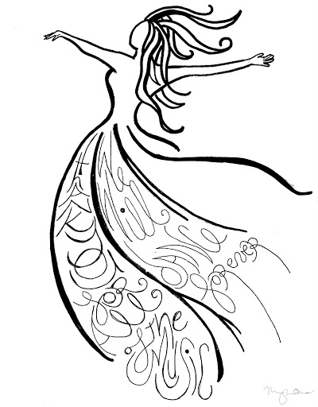

صغار كبار
ألم تتمنى يوماً أن يكون لديك أطفال؟
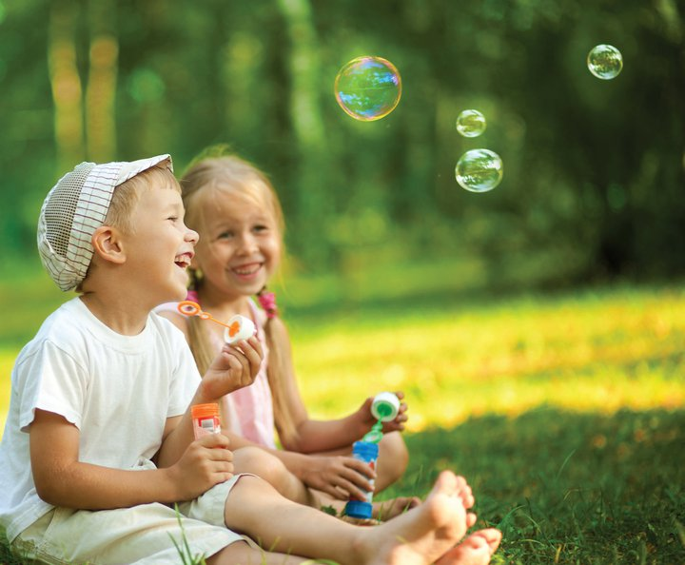
سُئل أحد المعلمين: ألم تتمنى يوماً أن يكون لديك أطفال؟ أجاب المعلم: طبعاً لا.. لأنني لا أريد أن أتعب أمنا الأرض.. لقد حملت وازدحمت بما فيه الكفاية وامتلأ القطار تماماً.. لم يبق أي مكان مناسب لضيف جديد.
كنت أعيش في إحدى القرى.. وفي أحد الأيام رأيت جاري يضرب ابنه.. وهنا هرعت إليه وأخبرته أن يتوقف وإلا طلبت الشرطة.. استهزأ الأب بكلامي وقال.. الشرطة!! وما دخلك أنت بالأساس؟ إنه طفلي وأنا حر به.. أتصرف معه كما أشاء.. أضربه.. لا أضربه هذا شأني.. إنه ملكي.. وهنا تفاجأت.. "ملكي!"
لقد تحول الأطفال في مجتمعاتنا إلى أشياء.. إلى سلع نمتلكها.. نحبها ساعة نشاء.. ونرميها أو نحرقها ساعة نشاء... وهنا أجبته.. لا إنه ليس ابنك... إنه ابن الكون والحياة.. أولادكم ليسوا لكم، بل أولاد الحياة... رد قائلا أنه ابني.. أنت عشت هنا عام كامل ولم تعرف أنه ابني؟؟؟
قال هذا لأنه لم يفهم.. لم يفتح قلبه للحياة يوماً.. كان يتحدث من فكره.. فكره المسموم.. كل الأهل ولقرون عديدة اعتقدوا أنهم يملكون أطفالاً... أنهم يملكون السلطة عليهم... يضربونهم ويعاقبونهم ساعة يشاءون.. فقط بحجة أنهم "أطفالهم"... وأن هؤلاء الأهل هم من "منحوا الحياة لهذا الطفل"... لكن.... منحوا الحياة... كيف هذا بحق السماء؟... كيف تملك أن تمنح الحياة وأنت ميت أساساً؟!!... أنت لا تمنح الحياة لأي أحد بل أنت تقبل أن تولد وتكون حياً على هذا الكوكب... وكذلك ممكن أن تكون أداة ووسيلة لاستقبال آخرين في هذه الحياة.. وهم من تدعوهم "أطفالي".
إذاً أنت أداة ووسيلة لقدومهم ولست مالكاً لهم أو مانحاً للحياة.... وعلى أبعد تقدير يمكنك أن تكون راعياً لهم لا أكثر.. إنهم من الحياة.. في الحياة.. وللحياة...
ربما القلة القليلة من الأمهات كانت أماً حقيقية.. بمعنى أنها كانت واعية لحظة الحمل وخلاله.. حيث أنها كانت تحب طفلها.. تسكب وعيها كاملاً صافياً إلى الجنين الذي ينمو في أحشائها.. دون انفعالات.. لا فرح ولا غضب.. وكانت متصلة معه دائماً... لكن للأسف ما نراه اليوم هو حالة من الغيبوبة.. امرأة غير واعية وغافلة.. ورجل غافل... يرتبطان.. ولحظة الحمل... لا تعي الأم منها شيئاً... تعتقد أنها تحمل شيء ما ثقيل يكبر ويتحرك في أحشائها يضايقها أحياناً... تنفعل وتغضب لوجوده أحياناً... أو تفرغ مشاعرها وانفعالاتها بترددات وذبذبات تصل إليه فورياً.. فالطفل كائن حساس جداً... بريء جداً... سريع العطب أيضاً... لذلك يكون الطفل مشوهاً حتى قبل أن يولد... ولا أقصد التشوه على المستوى الجسدي أبداً... بل أبعد من ذلك بكثير... سيكون سجين العواطف والمشاعر... سجين الغيرة.. التخبط.. الغضب.. اللاوعي.. وهنا أستغرب حال الأمهات.. يأتي البعض ليشكو أن: "ابني ولد شرير كالشيطان... لا أستطيع السيطرة عليه... يقودني للجنون... بالتأكيد إنها صحبة السوء... أصدقاؤه شياطين مثله.."
للأسف نسيت هذه الأم.. وغيرها كثر... أنها هي المسؤول الأول والأخير عما يحدث مع ابنها.. هي من ولدته غاضباً.. ضائعاً.. غافلاً... هي من أورثته ذلك.. الطفل مجرد تمثيل وتجسد لمستوى الوعي الذي تعطيه إياه.
كنتُ يوماً زائراً في منزل أحد الأصدقاء.. وفي الصباح الباكر خرجت أتمشى في الحديقة.. رأيت ابنه ولم يتجاوز الثماني سنوات بعد.. كان يقطف الزهور.. سألته: ماذا تحب أن تصبح عندما تكبر يا صديقي؟؟؟ أجابني الطفل... أمي تريدني طبيباً.. وأبي يريدني مهندساً.. أما خالي يدفعني لأن أصبح عالماً مهماً.. وخالتي تقول أن أكون ذو منصب سياسي رئيس وزراء مثلاً... سيكون رائعاً... وأختي تتمنى أن أصبح حتى فناناً... أما أنا صاحب الشأن فلم يسألني أحد يا عم ماذا أحب.. الكل يحب عني.. ويرغب عني... الكل يرسم مستقبلي أنا بريشته!!.. لذلك ضيعت هدفي الحقيقي.. لم أعد أعرف ماذا أريد تماماً...
صراحة.. حالة هذا الطفل هي حالة جميع الأطفال... يُجبرون على كل شيء.. حتى حياتهم ومستقبلهم لوحة يرسمها الغير.. صحيح أنهم بالنهاية سيصلون لشيء ما... سيكونون شيئاً ما.. لكنهم عندها يفقدون ذاتهم.. يفقدون وجودهم الحقيقي.. حضورهم في العمل الذي يعملونه... عندها سيكون عملهم واجب وفرض وعادة... سيكونون آلات ومكنات.. وليس إنساناً تتجلى فيه الآيات......
في إحدى المرات كنت أتمشى ليلاً وعندما شاهدني أحد الشباب الصغار سارع للاختباء خلف الشجرة.. اقتربت منه.. وهنا بادرني قائلاً: أرجوك لا تخبر والدي... أخبرته أني لا أعرف والده... وهنا بدأ بيننا الحوار التالي: ما هذه الشوارب؟ أرى أنك شاب وتكبر بسرعة؟؟؟ قال: لا إنها مستعارة.. ونزعها.. لقد اشتريتها من مركز تجاري وألصقتها حتى أبدو مثل والدي.. يعجبني والدي.. يبدو رجلاً بشواربه العريضة.. يفرض قوته ورجولته... لذلك أتمنى أن تظهر شواربي بسرعة لأكون مثله.. لكن لا شيء يحدث وهي تحتاج وقتاً بضع سنوات.. انتبهتُ لوجود سيجارة في يده يخفيها خلف ظهره... وهل تدخن أيضاً؟؟؟..... نعم... تردد قليلاً وأضاف.. صراحة والدي يدخن كذلك... الكبار فقط يدخنون وأريد أن أكون كبيراً مثله... لذلك أدخن... أشعر بالرجولة مثل أبي...
آه.... رأيت في عيون ذاك الشاب وكلامه.. كل أطفال العالم... الابن يريد أن يشابه أبيه بتلك التصرفات.. والبنت تريد أن تكبر بسرعة لتصبح مثل أمها.. ترتدي الكعب العالي وتضع الماكياج... لكن لماذا؟؟... لماذا كل هذا الجهل.. الجواب بسيط يا أصدقائي.. الأب والأم في البيت يفرضون نظاماً عسكرياً على البيت والأطفال.. أوامر دائمة.. افعل كذا ولا تفعل كذا.. ممنوع... ستعاقب.. كف عن ذلك... وهنا يهرب الطفل من طفولته.. ينطفئ بريق البراءة الذي كان قدره يوماً.. فينسى فطرته وإنسانيته.. الآن يريد هذا الطفل أن يكبر.. أن يشابه أبواه.. ليس لسبب خارق.. وإنما ببساطة ليخرج من سلاسل العقوبات والمحرمات والأوامر... ليصبح هو من يأمر ويفرض العقوبات..و..و... وتعاد المصيبة من جديد... ويخلق جيل جديد بحالة الجهل واللاوعي هذه.
كنتُ عند أحد أصدقائي يوماً.. وكان يتذمر من سلوك ابنه.. يبكي دائماً ويصرخ.. يعبث بكل شيء.. حيثما يكون تجد الفوضى تملأ المكان... راقبتُ الوضع قليلاً.. الأب يقرأ الجريدة.. الجريدة المليئة بالأخبار وحوادث القتل والسرقة والدمار... وذلك الكائن "الطفل" يلعب ببراءة.. يستخدم صوته ليصرخ ويغني.. يستخدم أطرافه ليتحرك.. يستخدم كل مواهبه.. ليكتشف العالم.. لكن هذا يزعج الوالد.. إنه منهمك في قراءة الجريدة "الميتة".. فكيف يمكن لهذا المخلوق الصغير "الحيّ" ألا يزعجه هو وجريدته؟.... يوبخه الأب.. ينهره وقد يضربه لكي يصمت.. لكي يتحول إلى قطعة أثاث صامتة لا حياة فيها.. عندها فقط يستطيع إتمام قراءة جريدته الغبية.. وتستطيع الأم مشاهدة برنامجها التلفزيوني المفضل "غذاؤك وجمالك سيدتي"... لكن لا بد أولاً من إطفاء هذه المكنة "الطفل".....
بعد أن راودتني هذه الأفكار... قلتُ للطفل: اذهب إلى الحديقة واركض حولها سبع مرات وتعال حتى تأخذ جائزة وهدية كبيرة... قال عدني بذلك.. وعدته.. وبالفعل ذهب الطفل إلى الحديقة.. تأخر قليلاً... ذهبت إليه فوجدته جالساً وسارحاً في الأفق.. قلت له: ألم تنتهي بعد؟.. قال بلى... قلت وماذا بشأن الجائزة؟.. قاطعني قائلاً: اغرب عن وجهي.. إنك تزعجني!...
وهنا تفاجأ الأب وقال: لطالما كنتُ أردد هذه الجملة.. لطالما كنت أقولها له.. والآن هو من يقول "إنك تزعجني".. ماذا دهاه؟؟؟..
ابتسمتُ وقلت: إنه يتأمل... المتأمل الجديد استيقظ.... صباح الخير!

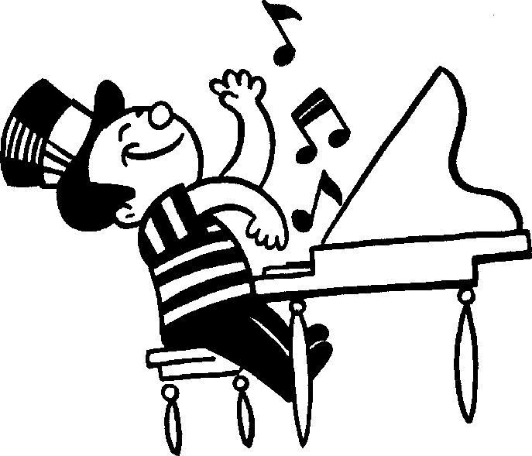

يا بديع....
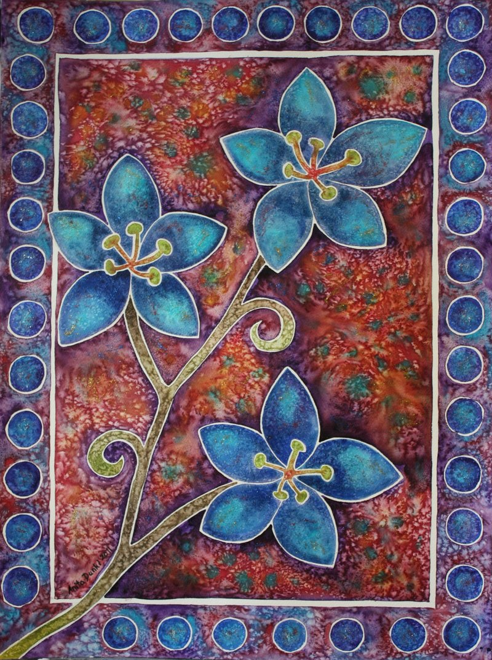

ليس كل الشعراء دائماً شعراء، وليست كل القصائد قصائد..
لهذا ربما لن تقدر على فهم ما أحاول إيصاله لك بالإشارة والبوح
لكن متى ما كان الشاعر شاعراً، سيكون عازباً
الجنس والهوس به يختفي ببساطة ويتبخر
ومتى ما ولدت قصيدة في الشاعر، يكون الشاعر عندها جزءاً من الله
فهو خالق يخلق وينطق..
في تلك اللحظة يستحيل إعطاء أي هدف أو شيء لرغبتك
الجنس يعطي شيئاَ للرغبة.. الجنس ليس نقي ولا يمكن أن يكون
لأن الشيء المستهدف دائماً موجود...
في اللحظة التي يصبح فيها الجنس نقياً سيكون وعياً إلهياً
الفكر والجسد كلاهما جنسي
الجسد قد أتى من الجنس، والفكر يتوق دوماً للأشياء لهذا هو جنسي
لكن يمكن تنقية كلاهما من خلال الإبداع
رسالتي... مفتاحي الذهبي لتحويل طاقتك هو الإبداع
كن مبدعاً أكثر فأكثر، وسترى ببطء أن تحولاً يحدث من تلقاء ذاته
فكرك سيختفي.... وجسدك سيعطيك شعوراً مختلفاً تماماً
وستبقى واعياً باستمرار أنك منفصل.. أنك شاهد مشاهد صافي تماماً
وذلك الشاهد الصافي هو رغبة نقية ولا شيء سواها
أنا لست ضد الرغبة.. بل أنا معها تماماً
لكنني لست مع الرغبة المقيدة بأشياء
دع الأشياء والأهداف تختفي،
وعندها ستحصل على رغبة تشتعل بلهب دون دخان
وتجلب حرية عظيمة لك أيها الإنسان

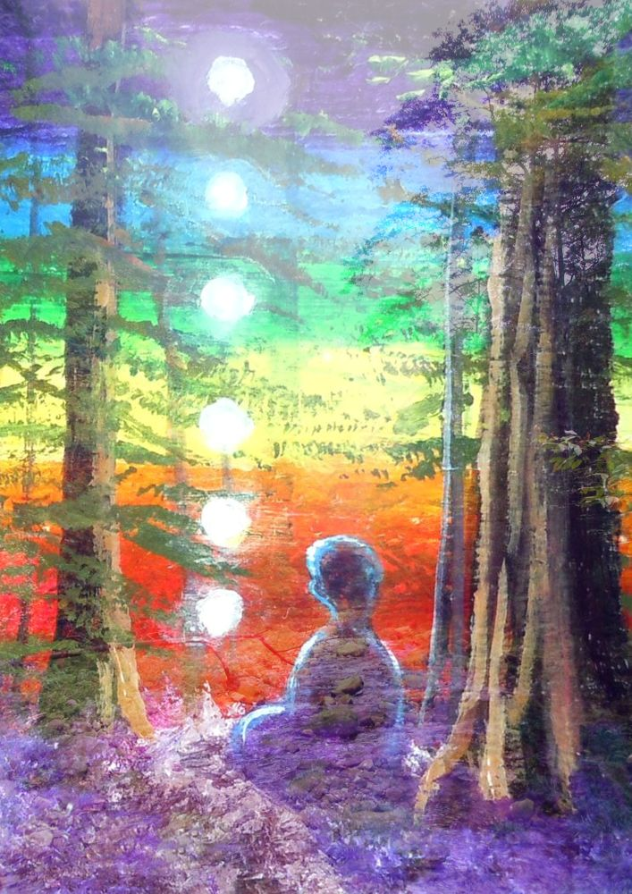

يجب ألا يكون الحب جزءاً من عواطفك
ذلك ما يفكر به الناس العاديون ويختبرون..
لكن أي عاطفة غامرة هي عاصفة جارفة.. غير ثابتة أبداً
تأتي بقوة مثل الرياح وتعبر بك.. تتركك خلفها
فارغاً محطماً.. مليئاً بالهم والحزن والأسى..
إن من يعرف الإنسان وطبقات هذا الكيان: فكره وقلبه وجوهره...
يدرك أن الحب يجب أن يصدر من الجوهر.. ليس عاطفة أو مظهر
العاطفة مرهفة... متبدلة ومتحولة...
في لحظة يبدو أنك حققت كل شيء
وفي لحظة أخرى تشعر بالفراغ والضياع
لذا أول شيء يجب فعله هو إخراج الحب
إنقاذه من حشود هذه العواطف الهائمة
الحب ليس شيئاً غامراً أو جارفاً..
على العكس: إنه منتهى الوضوح والوعي والحساسية
لكن ذلك النوع من الحب نادر جداً،
لأن عدداً قليلاً من الناس يصلون إلى جوهرهم
عليك إخراج حبك من قبضة العواطف، حيث يسكن منذ ولادتك
وعليك إيجاد طريق إلى جوهر كيانك...
ما لم يصبح حبك جزءاً من كيانك، فلن يكون مختلفاً كثيراً
عن الألم والمعاناة والحزن...
العواطف لن تساعدك على أن تصير فرداً كاملاً متكاملاً
لن تعطيك روحاً قوية نقية مليئة باليقين...
بل ستبقيك مثل خشبة ميتة تتحرك في الجدول يساراً ويمين
دون أن تعرف كيف ومتى تتحرك أو إلى أين...

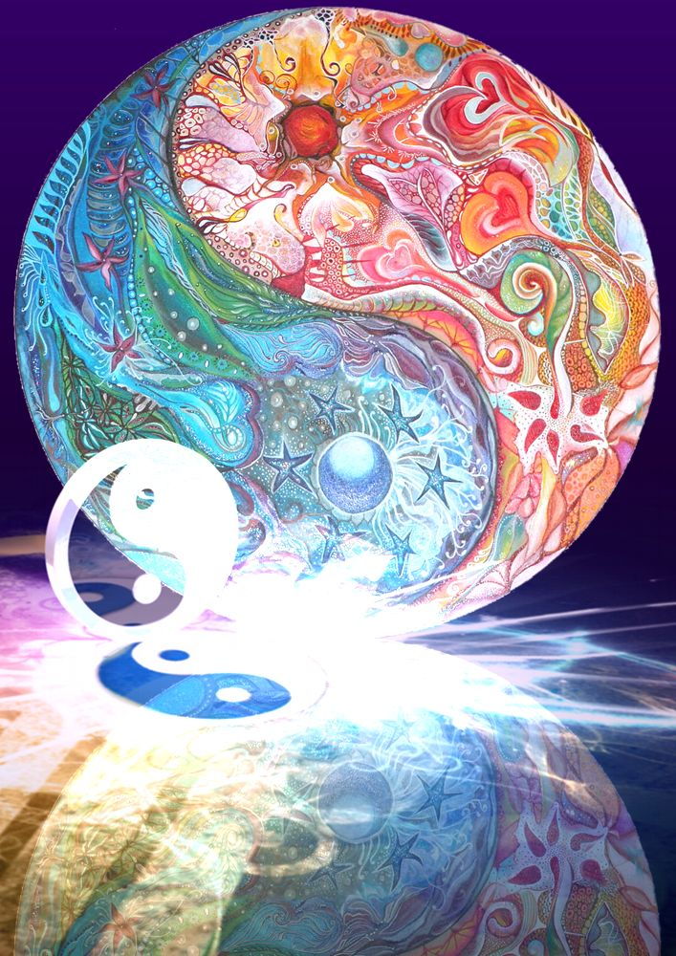

النور والعتمة لا يمكن أن يوجدا معاً
لا يمكنهما التعايش مطلقاً...
لماذا هذا التضاد والتنافر؟؟
لأن العتمة ليس لها مادة تكونها
ليس لها وجود بحد ذاتها...
ليست إلا غياب النور
فكيف يمكن للغياب والحضور أن يوجدان معاً؟
إذا كان النور هناك، فلا يمكن لغيابه أن يوجد
وإذا كان غياب النور هناك، فلا يمكن للنور أن يوجد
الوعي هو حل واحد لجميع المشاكل...
والوعي يكون في حاضر الزمان.. هنا و الآن
الشخص الواعي لا يمكن أن يعيش في الماضي،
لأن الماضي قد انتهى...
والواعي لا يمكن أن يعيش في المستقبل،
لأن المستقبل لم يأتي بعد...
الواعي يعيش هنا و الآن
هذا هو مكانه الوحيد.. والآن هو زمانه الوحيد
ولأنه موجود فقط هنا و الآن،
يختفي الزمن بالنسبة له...
يعيش في بعد اللازمن..
في عالم سرمدي من الأزل إلى الأبد

كان يا ما كان
مشيئة الحق في الخلق
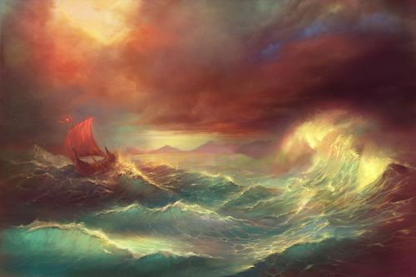
كيف نصدر أحكامنا على أي شيء ونحن لا نحيط به علماً؟؟
إذا كنت لا تعرف البحر.. كيف تقول أنه مخيف.. أو أنه جميل وساحر؟
إذا كنت لا تعرف الشمس كيف يمكنك الجزم بحرارتها ودفئها؟
وهكذا نحن.. دائماً وأبداً نستمر بإطلاق أحكام مسبقة على كل الأشياء في الحياة.. وحتى على الأشخاص من حولنا وعلى تصرفاتهم.. كل شيء ندفعه إلى متاهة الفكر الأعمى داخلنا... أجل الأعمى.. لأننا لا نعرف.. لا نعرف الآخر ..كيف نعرفه إن كنا لا نعرف حتى أنفسنا؟؟.. الأب لا يعرف أولاده وكذلك الأم.. الزوجة لا تعرف زوجها.. حتى الصديق لا يمكنه إدراك كيان وأعماق صديقه.. وهكذا... لا يمكننا أن نعرف نوايا الآخر أو هواجسه... فكره الذي يعمل في اللاوعي... إنْ كان ذلك فعلاً، فكيف يمكننا تسمية الأشياء بالصحيحة والخاطئة؟؟.. لماذا هذه الانفعالات والمشاعر السلبية والايجابية تجاه أمور ظاهرة خادعة؟؟؟... احتفظ بمشاعرك ووفرها لنفسك!
لا أحد يملك حق الحكم على أي شيء سوى الكون.. ولا كون هناك سوى المكوّن ولا خلق سوى الخالق... لا يعلم بالشيء إلا موجده... وبالتالي له وحده حق الحكم على الآخر وتحديد ما هو صحيح وما هو خاطئ... كيف لا وهو المحبة؟... المحبة فقط لها الكلمة الفصل.. هي الأول والآخر... لأن المحبة رحمة وبالرحمة فقط تنتظم الحياة ويأخذ كل ذي حق حقه... والرحمة لا تساوم.. بل هي حد السيف..
إليكم هذه القصة الجميلة...
كان هناك عاشقان.. يركبان زورقاً في إحدى البحيرات الجميلة.. فجأة حدثت عاصفة وبدأ القارب يموج.. وكانا بعيدين عن الشاطئ.. وهنا بدأ الخوف يتسلل إلى قلب الفتاة.. فيما بقي الشاب هادئاً مطمئناً... استغربت محبوبته.. فبادرته السؤال قائلة: ألست خائفاً؟؟ العاصفة تشتد ونحن بعيدون عن الشاطئ!.. وهنا استل الشاب وبهدوء سيفه من الغمد ووضعه على رقبة حبيبته حتى كاد يلامس نحرها وسألها: ألست خائفة؟؟.. وهنا ضحكت الفتاة وقالت بثقة: كيف أخاف من السيف وهو بيدك؟؟؟ طبعاً لست خائفة.. لأنني أثق بمحبتك وأنك لن تؤذيني..
وهنا أعاد الشاب السيف إلى الغمد وقال لها: هذا هو الجواب...عندما توجد الثقة يختفي الخوف.. الثقة لا تترك سوى الاستسلام للمشيئة الكونية.. مشيئة المحب.. التي ستصل بنا دائماً إلى بر الأمان.. أنا أثق بالكون.. بالطبيعة وبخالقها... لن يؤذيني لأنه يحبني.. إن اشتدت العاصفة ومتنا فهذا هو الأفضل لنا.. وإن نجونا.. فهذا الأفضل لنا كذلك.. هو من يعلم.. هو من يعرفني ويعرفك ويعرف كل شيء.. هو من يحب.. ومن يرحم... هو المحبة والرحمة.. إذن لتكن مشيئته.. لأن مشيئته هي الحق.....

كان يا ما كان
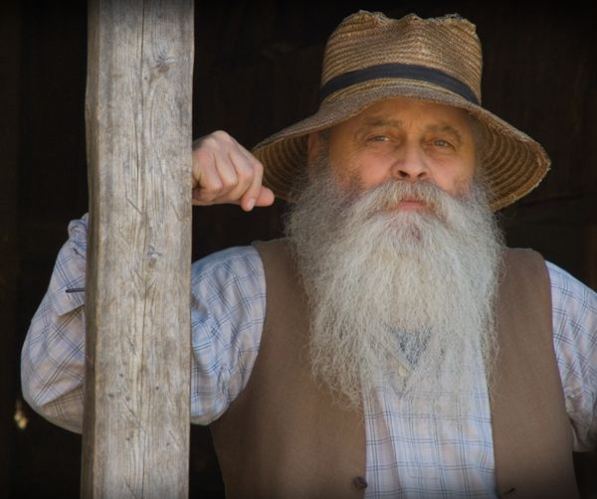
أحب الحياة..
وهي ستحبك
اعتاد إمبراطور عظيم على التجول في المدينة على حصانه باكراً كل صباح.. وقد كان تطور وازدهار عاصمة مملكته مشهداً جميلاً... فهو حلم بأن يجعل المدينة أجمل مكان على وجه الأرض.
كان دائماً يوقف حصانه ليراقب رجلاً كبيراً في العمر ربما عمره مئة وعشرين سنة، وهو يعمل في الحديقة وينشر البذور ويسقي الأشجار... وهي أشجار ستحتاج مئات السنين حتى تثمر وتقدر أن تعيش أربع آلاف سنة.
احتار كثيراً في هذا الرجل العجوز، لأنه في نصف قبره تقريباً، فلمن ينشر هذه البذور؟ لن يكون قادراً أبداً على رؤية أزهارها وثمارها.. ومن المستحيل تخيل أن هذا الرجل سيرى نتيجة جهوده المتواصلة.
في أحد الأيام لم يقدر الإمبراطور على تمالك نفسه.. توقف ونزل عن الحصان وسأل العجوز: "لقد كنتُ أمر من هنا كل يوم ونفس السؤال يتبادر إلى ذهني، والآن من المستحيل ألا أتدخل في عملك ولو للحظة.. أريد أن أعرف، لمن تنشر هذه البذور؟؟ هذه الأشجار لن تنضج وأنت هنا!"
نظر العجوز إلى الإمبراطور وضحك قائلاً: "لو أن هذا المنطق كان عند أجدادي، لم يكن بإمكاني الحصول على هذه الأشجار والثمار والحديقة الجميلة.. أنا مزارع عبر أجيال عديدة.. والدي وأجدادي نشروا البذور، وأنا أكلت الثمار.. ماذا عن أطفالي؟ وأطفال أطفالي؟ لو كان عندهم رأي مثلك لما كان هناك أي حديقة..
وبالنسبة لنشر البذور.. عندما يأتي الربيع، فمشاهدة خروج الأوراق الخضراء منها هي فرحة فائقة جعلتني أنسى تماماً كم عمر جسدي... لقد بقيت فتياً لأنني استمريت بالإبداع.. والموت رحيم ورحمة بالنسبة لي لأنني أحافظ على التناغم والسير مع الوجود..
لكن أنت شاب وتسأل أسئلة شخص يموت... السبب هو أنك غير مبدع"...
الطريقة الوحيدة لمحبة الحياة هي خلق المزيد منها.. جعل الحياة جميلة أكثر ومثمرة أكثر..
لا تترك هذه الأرض ما لم تجعلها أفضل قليلاً مما وجدتها عليه عندما ولدت..
وبصنع المزيد من الحياة سيحدث لك التحويل الأصيل..
لأن الإنسان الذي يقدر على صنع الحياة وخلق الجديد
قد صار سلفاً جزءاً من الألوهية النابضة في كل وريد
الضحكة بركة

محشش يدرّس أول ابتدائي:
ذات ليلة تعرفت التاء المربوطة ( ة ) على حرف الألف ( ا ) وقضت معه ليلتها بين ضمة وشده وفتحه ورفعه... فأصبحت منذ تلك الليلة ( ت ) مفتوحة..
محشش سأل صاحبو: اللي بيموت بالثورة بيطلع على الجنه أو على النار؟
قالو صاحبو: بيطلع على العربية أو الجزيرة يا أهبل!

واحد راح هو ومرتوا على فندق ريفي.
وبنص الليل قامت مرتوا مزعوره وخايفه وصحّت جوزها من النوم.
قوم قوم شفت غزال من الشباك.
قالها: أول شيء هي بقرة مش غزال، وثاني شيء هي مراية مش شباك.
بدوية جوزها رايد يتزوج عليها وحدة لبنانية حلوة.. راح يخبرها.. وقلها لا تزعلي: يومين إلك ويوم إلها
قالت لأ...
قلها: ثلث أيام إلك ويوم لها.. قالت لأ...
قلها أربع إلك ويوم لها... قالت لأ..
سألها شو بيرضيكي؟؟؟ قالت: يوم إلك ويوم إلي!!
قال شنو الفرق بين الدكتاتورية والديمقراطية؟
بالدكتاتورية إذا تكَول رأيك تموت..
وبالديمقراطية محد يسمع رأيك.. لو تموت!!

المرأة وهي طفلة ... تريد باربي
الرجل وهو طفل... يريد سيارة
وعندما يكبران!!
المرأة تريد ... سيارة
الرجل يريد ...... باربي
طلبت مني زوجتي أن أشتري لها بعض الخضار العضوية... بعد بحث طويل وصلت إلى سوق الضيعة.. سألت إلهام: هذه الخضار لزوجتي... هل هي مرشوشة بأي مبيدات سامة؟.. أجابت إلهام: لا للأسف.. عليك القيام بذلك بنفسك!
عباقرة العالم ماتوا!!
نيوتن مات.. اينشتاين مات.. إديسون مات
.
.
وأنا حاسس حالي تعبان شوي الله يستر
محشش حب يمدح أبوه ..
قالو: تعرف شو وجه الشبه بينك وبين القملة؟
قلو الأب وهو معصب: شوو ولك؟
قال الولد: إنتو الإتنين على راسي والله
محشش يتأمل.. ويقول سبحان الله:
الصرصار يخاف من الفار... والفار يخاف من القط... والقط يخاف من الكلب.. والكلب يخاف من الرجل... والرجل يخاف من المرأة... والمرأة تخاف من الصرصار
سبحان الله الدنيا دولاب !
إذا الشعب السوري أراد الحياة ...
.
.
.
فلا بد أن يركب أول طائرة و يفركا من هلبلد
انتحر اليوم أستاذ الجغرافيا.. والسبب:
محشش سأله خط الاستواء شحن ولا فاتورة؟
تعريف الإنسان الوفي :
هو نفس الإنسان الخائن..
بس عمرو ما انكشف!
ﻭﺣﺪة ﻣﺘﺰﻭجة بعثت ﺭﺳـﺎﻟﺔ ﻟـ ﺣﻤﺎﺗﻬﺎ تقول: "ﻋﺰﻳﺰﺗﻲ ﺃﻡ ﺯﻭﺟﻲ... لا تنصحيني ﻛﻴﻒ ﺃﺭﺑﻲ أﻭﻻﺩﻱ... لأﻧﻲ عاﻳﺸـﻪ ﻣﻊ واﺣﺪ ﻣﻦ أولادك ﻭشاﻳﻔﺔ ﺁﺧﺮﺓ ﺗﺮﺑﻴﺘﻚ"
محشش وصلته فاتورة الماء 700,000
دق على الوزارة وقالهم :
سلاماااااااااات …ياحبايبي:
لا يكون المطر نزل على حسابي هالسنة؟
شيخ محشش شاف ابنو عم يشرب كاس وسكي!!
ضربو كف لفه لف.. وقله: باليمين ياحماااار
شو الفرق بين الجوال والمخابرات؟
الجوال = Connecting People
المخابرات = Collecting People
أم تسأل ولدها: تعرف نيوتن ؟
قال: لا من هو ؟
قالت: لو إنك تنتبه لدروسك كنت عرفته !
قال الولد: طيب تعرفين ريم ؟
قالت: لا من هي ؟
قال: لو إنك تنتبهين لزوجك كنت عرفتيها !
شو ﺍﻟﻔﺮﻕ ﺑﻴﻦ ﺍﻟﺴﻜﺲ ﺍﻟﻌﺮﺑﻰ ﻭﺍﻟﺴﻜﺲ الأجنبي؟
ﺍﻟﺴﻜﺲ ﺍﻟﻌﺮﺑﻰ ﺑﺘﻜﺘﺐ هيك ٦
أﻣﺎ ﺍﻟﺴﻜﺲ الأجنبي ﺑﺘﻜﺘﺐ هيك 6
دايماً النية مش صافية!

حقيقة مثبتة علمياً ..
أنه ما بين الـ 6 و 7.30 صباحاُ،
جاذبية المخدة أكثر من جاذبية الأرض
محشش مسافر.. اتصلوا فيه أهله وقالو له:
مبروك خطبنالك
انبسط كتير وقالهم:
بالله عليكم ما تجوزوني لحتى آجي!

سألو شحاد: لو ربحت مليون دولار
شو بدك تعمل فيهم؟؟
حكالهم: رح ابني جامع كبير
وأشحد أمامه لوحدي!
ﻣﺤﺸﺶ ﺭﺍﺡ ﻳﻘﻨﺺ ﻓﻲ ﺃﻓﺮﻳﻘﻴﺎ
ﻭﻟﻤﺎ ﺭﺟﻊ ﺳﺄﻟﻮﻩ ﺃﺧﻮﺍﻧﻪ .. ﺷﻮ ﺻﺪﺕ ؟
ﻗﺎﻝ ﺻﺪﺕ 40 ﺣَﻤﺎﺭ ﻭﺣﺸﻲ 60 ﻏﺰﺍﻝ
ﻭ1700 ﻧﻮ ﺑﻠﻴﺰ
ﻗﺎﻟﻮﺍ: ﺷﻮ ﻧﻮ ﺑﻠﻴﺰ ﻫﺬﺍ؟ ﺃﻭﻝ ﻣﺮﺓ ﻧﺴﻤﻊ ﻓﻴﻪ!
ﻗﺎﻝ: ﻣﺍ ﺑﻌﺮﻑ.. ﺷﻲ ﺃﺳﻮﺩ ﺳﺮﻳﻊ ﻳﺠﺮﻱ ﻭﻳﻘﻮﻝ ﻧﻮ ﺑﻠﻴﺰ.. ﻧﻮ ﺑﻠﻴﺰ
هههههه ﻳﺨﺮﺏ ﺑﻴﺘﻚ.. ﺫﺍﺑﺢ ﻧﺺ ﺍﻻﻓﺎﺭﻗﺔ!
آخر تلطيشة في 2012 :
ولي على طولي ولي على أيامي ....
إنتي حقيقة لما تضليل إعلامي ؟!!
أول امرأة وضعت أحمر شفاه هي الممثلة إيستل ودوود عام 1916 .. عندما أقنعها المخرج أن ذلك سيجعلها مخيفة، لتؤدي دوراً مرعباً!
ومن وقتها ونحنا عايشين بالرعب يا معلم!!!
لنترك النكت والاستهزاء ونتبادل المعلومات المفيدة!
..
..
هل تعلم أن اللمبة المحروقة ما بتضوي؟

أبراج مع إحراج
برج الحمل: (21 آذار – 20 نيسان)
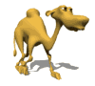
قد تشعر في هذه الفترة من حياتك أنك تعيش الكثير من المتغيرات والمتناقضات، أحياناً تكون في أوج نشاطك وأحياناً تعتزل وتختلي بنفسك.. أحياناً تشع وتتألق، وأحياناً تكمد و تخبو... لكن هذه ليست بمتناقضات وما هي إلا وجوه متعددة لحقيقة واحدة وهي وعيك ووجودك.. لذلك لن تختفي هذه القطبية والتناقض في حياتك إلا إذا عشت الوعي وكنت مجرد مراقب لما يجري... مجرد المراقبة دون إصدار الأحكام..
خُلقتَ لتكون سعيداً لتعيش السعادة المطلقة، لترقص وتغني وتفرح.. وفي ذات الوقت لتختبر السلام الحقيقي عميقاً داخلك.. أن يكون كل جنونك ومرحك وحيويتك إنما تنبع من عميق وحدتك وسكينتك وهدوءك.. من نبع السلام الأزلي داخلك.. عندها فقط تعيش الغنى الحقيقي في حياتك والذي لا يكتمل في حال اخترت أحد الأمرين دون الآخر.
برج الثور: (21 نيسان – 21 أيار)
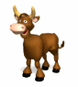
كيف يمكن أن تكون مع من تحب وفي ذات الوقت أن تبقى حراً؟ الجراح الناتجة عن هذا الاختبار مسؤوليتك أنت..
هناك تناغم وانسجام.. بين أن تعيش لحظات من الوحدة مع ذاتك، مكتملاً بوحدتك، وبين أن تكون في قمة السعادة وتعيش لحظات مشاركة مع الحبيب ترتقي بك أيضاً إلى قمة السعادة.. استمتع بكلتا الحالتين.. ستفهم يوماً ما أنه لا حاجة لتكون وحيداً ولا لأن تبني علاقة.. يمكنك أن تكون وحيداً رغم أنك على علاقة مع شريك، وقد ترتبط مع الوجود بأسره وتبقي وحيداً.... الوعي هو المفتاح.
برج الجوزاء: (22 أيار – 21 حزيران)
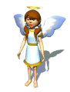
حالة الدفاع عن النفس التي تمر بها، ما هي إلا نتيجة حتمية للغرق في المجتمع والثرثرة! هذه الحالة الدفاعية ترتفع وتنخفض حسب حصتك ونصيبك من الثرثرة.. كلما قلّت الثرثرة تتحرر أكثر من الدروع والأقنعة والدفاعات التي كنتَ مضطراً لاستخدامها.
تعلم ألا تثرثر.. تعلم أن تُسكت ذلك الفضول الفكري.. أوقف الثرثرة المجتمعية والداخلية كذلك.. خذ نفساً عميقاً.. كن مرتاحاً.. ساكناً.. مراقباً.. وانتظر تفتح الزهور.
برج السرطان: (22 حزيران – 22 تموز)
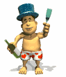
الحيوية والنشاط في تحرك دائم.. طاقة هائلة متدفقة لا تعرف الركود.. استخدم هذه المنحة من الطبيعة لتبدأ النار بالاشتعال داخلك عندما تكون على قمة البركان... وعندما تكون في أشد حالات التعب والجهد.. عندها هذه الطاقة المتجددة هي المصدر ونبع الراحة أيضاً.
الثقافة الحقيقية ليست ثقافة صالونات وكتب وجامعات.. الثقافة الحقيقية هي التي تنأى بك عن المجتمع.. عن القطيع.. عن السياسة.. عن النفاق والكذب... الثقافة الحقة تعلمك رحلة الحج الحقيقية.. الرحلة إلى القلب.. لن تعلمك التركيز بل الانتباه والفطنة.. ضع هدفاً نصب عينك وانطلق نحوه.. الحياة مسرحية كبيرة يجب أن تعلم دورك فيها جيداً.
برج الأسد: (23 تموز – 23 آب)

من أصعب الاختبارات التي يمر بها الإنسان هي حياة بلا وعي.. بالوعي فقط تحقق حالة الراحة والطمأنينة.. عندما تعيش الجهل لا تكترث إلا بنفسك وأناك أما الوعي يجعلك تعيش الجماعة.. والخيار لك يا مختار.
الإبداع لا يولد إلا من الاستقرار والاسترخاء الداخلي التام.. وبالطبع لا نقصد بالاسترخاء أن نجلس صامتين ساكنين.. لكن حالة الاستقرار هذه توصلك إلى الإبداع وعندها تكون أداة بيد الوجود.. كل ما نأتي به ونقوم به إنما مصدره واحد وهو نور الحق الذي لا يخبو وما نحن إلا أداة لتجسيده.. عندما تقوم بأي شيء فهذا شيء دنيوي، ولكن عندما تكون أداة بيد القدرة الإلهية فكل ما يأتي من خلالك فيه سحر خاص.

برج العذراء: (24 آب – 23 أيلول)
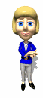
الألم الذي تشعر به يرشدك إلى ضرورة أن تصغي إلى ذاتك وأن المفتاح في الداخل.. يدلك على فطنتك لتنتبه إلى لعبة الفكر.. إذا فهمت هذا سيختفي الألم.
المشاكل تأتي من الآلام.. لا مشكلة إلا ومصدرها الألم.. لذلك كل الحلول تسعى لأمر واحد وهي تحرير تلك الآلام والهواجس وجعلها تطفو على السطح.. عندها فقط يمكن للمشاكل أن تختفي.. هذا هو جمال العالم الداخلي ووحدة الحال.. بمجرد أن تعي وتدرك الشيء يختفي تماماً...
برج الميزان: (24 أيلول – 23 تشرين 1)
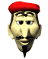
إن وقت خروج طاقة الذكر والأنثى داخلك واحد.. يجب أن تعيش خارج التوازن لتجد التوازن..
الفكر الأنثوي لديه كلا الجانبين الإيجابي والسلبي، وكذلك الفكر الذكري... فإذا أعطيتَ انتباهك للجانب السلبي أكثر.. ستخسر. أما لو كنت واعياً للجانب الإيجابي فما أكبر مربحك... عندما يتحقق هذا ستتحقق أجمل ظاهرة في العالم وهي ظاهرة الفردية.. أن تكون فرداً مميزاً.. وفيك انطوى العالم الأكبر.
برج العقرب: (24 تشرين1 – 22 تشرين2)
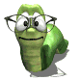
العطشان يصل إلى النبع.. وطالب الحكمة يقطف ثمارها.. لذلك كن مستعداً دائماً وافتح عقلك وقلبك للفطنة والذكاء.
الذكاء نقي تماماً كنقاء قطرة الندى في الصباح الباكر والتي سرعان ما تختفي بغروب الشمس.. تختفي تماماً دون تترك أي أثر.. وكذلك الذكاء أو الفطنة لا تحمل أي شيء من الماضي لأنها الطريقة الوحيدة لتكون هذه الفطنة حاضرة الآن وفقط الآن.

برج القوس: (23 تشرين 2 – 23 كانون الأول)
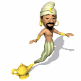
التأمل ليس سوى أن تجلس بصمت.. صمت الزهور الحيّ مراقباً كل شيء.. مستمتعاً بهدوئك واتزانك.. في صمت الصباح الباكر أو صمت الليل.. ومن ثم تغوص في ذلك السكون الذي يكتنف وجودك.. من ذلك الصمت نتجدد كل لحظة.. من ذلك الصمت يأتي الحب.. حبك.. جمالك.. نور عينيك.. وقوة حضورك...
برج الجدي: (24 كانون 1 – 20 كانون الثاني)
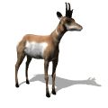
إنه الانتقال من قمة إلى أخرى حتى تتحد بالآخر... بهذا الاتحاد يختفي الخوف.
هذا الاتحاد يجلب لك السعادة سواء كنت ساكناً، سعيداً، أو مطمئناًً... أي حال تكون عليه مصدره هذا الاتحاد.. والفرق بين الاتحاد والعلاقة هو هذه الناحية بالتحديد.. أن تكون نفسك وحقيقتك.. ألا تتصنع وترتدي أقنعة بوجود الآخر.. وإلا تحولت الحياة إلى مجرد علاقة وليس اتحاد... في الاتحاد لا يتغير شيء في معدنك وجوهرك وبالتالي لن تشعر بالاضطراب أو الضياع أو الشتات التي تعاني منه كل العلاقات.. عندها فقط يتوازن الحب والتأمل في حياتك.. وعندها تصل لقمة السعادة.
برج الدلو: (21 كانون 2 – 19 شباط)
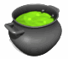
الأفكار التي تصدر عن اللاوعي في حياتك هي أمور طبيعية وتحتاج مساحة حتى ترى النور.. لا داعي للخوف منها أو كبتها.. دعها تخرج وعندها ستتبدد كل المخاوف.. وتذكر، كلما كان الفكر أكبر كلما كان أقرب من النهاية إلى اللافكر.
كثير من الأشياء تحوم من حولك.. كما تحوم حول كل شخص ينشد الحق.. تشعرك بالخوف ربما.. لكنك لن تتجاوزها إلا إذا عشتَ الخوف واخترقته.. وإنْ خفتم من شيء فادخلوا فيه.. ولا يتم هذا إلا عندما تختبر الحياة بنفسك بكل أطيافها.. أن تختبر الحب، السعادة، الخوف، التأمل، الغضب، الجشع، العنف، الرحمة وسواها... عندها فقط تبلغ سن الرشد وتنضج بحق.
برج الحوت: (20 شباط – 20 آذار)
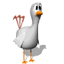
المجازفة الحقيقية في الحياة هي أن تختفي.. والمفارقة أن الاختفاء لا يحدث إلا في الجماعة.. وأنت من يختار نوعية الجماعة يا مختار.
عندما ترمي بفكرك، بمعتقداتك، وآرائك.. ترمي معها كل الآلام والأحزان... فتجاوز فكرك باستخدام تقنيات التأمل، لكن احذر.. اسمها تقنيات، وبالتالي عليك ألا تتعلق وتعلق بها... عندها التعلق يدخلك دوامة الفكر من جديد!.. إذن استخدم التأمل للتخلص من الفكر وعندها تخلص منهما معاً... وهذا هو الهدف: أن تستخدم الفكر لا أن تتركه يستخدمك.. فأنت السيد.. وهنا المستقر وهنا السلام.


حكم حكيمة
الرجل الذي لا يقرأ شيئاً على الإطلاق.. أفضل من الرجل الذي لا يقرأ إلا الجرائد...  الرجل العاقل يكيّف نفسه مع العالم...  بينما الرجل غير العاقل يصرّ على تكييف العالم وفقاً لنفسه...  ولهذا كل تقدم يعتمد على الرجل غير العاقل!  إذا أردت أن تتحول أحلامك إلى حقيقة.. فإن أول ما عليك فعله هو أن تستيقظ...  أخوك من نفعك لا من ادّعى أنه قريب،  والغريب ليس الأجنبي بل من ليس له حبيب،  واللؤم لا المرض علة أعيت كل طبيب...  وجود أطفال عندك لا يجعل منك أباً... مثلما وجود البيانو لا يجعل منك موسيقاراً...  الكبار لا يفهمون شيئاً بأنفسهم، ويكون متعباً على الصغار أن يشرحوا دائماً وأبداً الأمور لهم...  كل طفل فنان... المشكلة هي كيف يظل فناناً عندما يكبر...  الأطفال عادة ما يخطئون في نقل كلامك... فهم يقولونه بالطريقة التي لم تكن تريد أن تقوله بها...  إقناع الطفل شيء جيد... هذا إذا استطعت إقناعه بدون تدمير قناعتك...  جميل أن تخرج من الحياة كما تخرج من الحانة، لا عطشان ولا سكران…  الاعتدال مطلوب في كل شيء، حتى في الاعتدال…  عداوة العاقل خير من صداقة الجاهل...  إذا أردت أن تخلق لنفسك أعداءً، فحاول أن تغير شيئاً...  الإعلان يمكن تعريفه بأنه علم تجميد الذكاء البشري وقت كافي لسحب المال منه!...  الإعلان هو فن اختلاق أكاذيب كاملة من أنصاف الحقائق…  أسعد أيام البشر هي تلك الصفحات البيضاء في كتب التاريخ...  التاريخ هو الحصيلة الإجمالية لأشياء كان من الممكن تفاديها…  التجربة مدرسة ممتازة ولكن مصاريفها مرتفعة...  التجربة ليست ما يحدث للإنسان، بل ما يفعله الإنسان حيال ما يحدث له...  لو ما فعلته بالأمس يبدو عظيماً، فهذا يعني أنك لم تفعل شيئاً اليوم…  متى ما عاون البعض البعض فقد استغنى الجميع عن الجميع،  ومتى ما اتكل البعض على البعض فقد اضطر الجميع إلى الجميع...  اللغة: فيروس جاء من الفضاء الخارجي!…  العطاء: هو الشيء الذي يثبت أنك المالك الوحيد لأي شيء …  التلفزيون: أداه تسمح لمن ليس عنده ما يفعله أن يشاهد من لا يستطيع فعل أي شيء!  التاريخ.......... كذبة متفق عليها  الفلسفة: إجابات غامضة لأسئلة بلا إجابة  الإيمان: عدم الرغبة في معرفة ما هو حقيقي...  النجم: شخص يعمل بجد طوال حياته ليصبح مشهوراً…  وبعد ذلك يرتدى نظارة سوداء كي لا يعرفه أحد...  المتعصب: رجل لا يغير رأيه ولا يغير الموضوع...  الزوج: ما يتبقى من الحبيب بعد استئصال حماسته...  الزواج: اتحاد شخصين أحدهم لا يتذكر أبداً أعياد الميلاد والآخر لا ينساهم أبدا...  على الرجل المتزوج أن ينسى أخطاءه... فلا جدوى من أن يتذكر شخصين نفس الشيء...  أنا وزوجتي ظللنا سعداء لمدة عشرين عاماً... ثم تقابلنا...  الحب أعمى... والزواج يعيد له البصر...  هل تدرك معنى أن ترجع إلى البيت في المساء لتجد امرأة تعطيك القليل من الحب، القليل من العاطفة، والقليل من الحنان؟… معناه أنك دخلت منزل آخر غير منزلك!…  الزواج هو الحرب الوحيدة التي تنام فيها مع العدو...  أنا لم اعرف معنى السعادة حتى تزوجت... وعندها كان الأوان قد فات...  بمعرفتك أن لدى أحدهم سر ما تكون قد عرفت نصف السر…  السعادة شيء يدخل في حياتنا من أبواب لا نتذكر حتى أننا تركناها مفتوحة...  أحبّ أن أعيش سعيداً إلى الأبد بين الحين والأخر...  السعادة هي صحة جيدة وذاكرة ضعيفة...  الأيام التي تجعلنا سعداء تجعلنا حكماء...  لقد اكتشفت أنه لا توجد طريقة مؤكدة لتكتشف مدى حبك أو كرهك لأي شخص إلا أن تسافر معه…  هؤلاء الذين يتكلمون عن السلام عادة ما يكونوا أكثر الناس إثارة للمشاكل...  لا يوجد طريق للسلام، فالسلام هو الطريق…  عندما كنت صغيراً قيل لي أن أي إنسان يستطيع أن يكون رئيساً... ولقد بدأت في تصديق ذلك...  السياسة عبارة عن جمع الأصوات من الفقراء والأموال من الأغنياء  بحجة حماية كل فريق منهم من الآخر...!!! | لو كان المعلنون ينفقون نفس كمية المال التي ينفقونها على الدعاية في تحسين منتجاتهم لما احتاجوا للدعاية…  فقط من لا يفعلون شيئاً لا يرتكبون أخطاءً...  قد يشك الناس فيما تقول، ولكنهم سوف يؤمنون بما تفعل…  لا نستطيع أن نفعل كل شيء حالاً، ولكننا نستطيع أن نفعل شيئاً حالاً…  يجب أن نتعلم ألا ننتظر الإلهام لنبدأ عمل ما.. فالأفعال هي ما تأتي بالإلهام، أما الإلهام فنادراً ما يأتي بالأفعال…  الأمهات أكثر حباً لأولادهم من الآباء، لأنهن متأكدات أنهم أولادهن!…  احذر الأمين ولا تأتمن الخائن، فإن القلوب بيد غيرك...  إذا سرق رجل ما زوجتك، فلا يوجد انتقام أفضل من أن تتركه يحتفظ بها...  في سعيك للانتقام احفر قبرين... أحدهم لنفسك...  الانتقام للإهانة أشد من تحملها...  إذا انتشلتَ كلباً جائعاً من الطريق وأطعمته وأكرمته فإنه لن يعضك...  وهذا هو الفرق الرئيسي بين الكلب والإنسان...  الإنسان هو المخلوق الوحيد الذي يرفض أن يكون نفسه…  الحب يلهينا عن الأخطاء، أما الكراهية فتعمينا عن الحقائق...  كان الحكيم محقاً عندما قال أننا نتعلم من التاريخ أن المرء لا يستطيع أن يتعلم أي شيء من التاريخ...  التاريخ شيء لم يحدث، والمؤرخ رجل لم يكن هناك...  الإبداع: نوع من التعليم يكون فيه المعلم والتلميذ مجتمعين في شخص واحد...  البالغ: طفل يرتدي الدروع...  البنك: شخص يقرضك شمسية عندما تكون الشمس ساطعة  ويريد أن يستعيدها منك في اللحظة التي يبدأ فيها المطر...  أفضل الرجال من تواضع عن رفق، وزهد عن قدرة، وأنصف عن قوة...  إن أردت القول فأبحث عن رجل... إن أردت الفعل فأبحث عن امرأة...  الرجال ينظرون لأنفسهم في المرآة، أما النساء فيبحثون عن أنفسهم فيها...  النساء دائماً ما تقلق على الأشياء التي ينساها الرجال،  والرجال دائماً ما تقلق على الأشياء التي تتذكرها النساء...  الرخاء أداة تستخدم، وليس إله يعبد...  سر الرضا هو الاقتناع أن الحياة هبة وليست حق...  من يدرك أن ما يملكه يكفيه، يملك دائماً ما يكفيه…  كل الذين ينصحون الناس بالزواج: عزاب...  وراء كل رجل عظيم امرأة... ووراءها زوجته...  بعض الناس يتساءلون عن سر طول عمر زواجنا... إننا نذهب إلى مطعم مرتين في الأسبوع مع بعض الشموع والموسيقى والرقص... زوجتي تذهب أيام الثلاثاء وأنا أذهب أيام الجمعة...  إذا وجدت فتاة رائعة وتستحق زوج جيد، فتزوجها قبل أن تعثر عليه...  العازب يعرف أكثر عن النساء من المتزوج... فلو لم يكن يعرف لكان تزوج...  سر نجاح الزواج هو عدم التواجد في المنزل بكثرة!!...  لا تستطيع أن تختبر الشجاعة بحذر...  الشجاعة هي ما تحتاجه لكي تقف وتتكلم، والشجاعة أيضاً هي ما تحتاجه لكي تجلس وتستمع...  الكلمة الطيبة هي أجمل الهدايا واقلها سعراً...  معاقبة الشر بالشر، هي إضافة شر إلى شر..  من يبدأ في تحريك عجلة الشر لا يستطيع السيطرة عليها بعد فترة من الوقت...  من بين شرّين، لا تختر شيئاً... من بين خيرين، اختر الاثنين...  الشكوك تصطاد دائماً العقول المذنبة... فاللص يرى خلف كل شجرة شرطي...  أنا أحترم الإيمان... ولكن الشك هو ما يجعلني أتعلم...  ما يجعل النهر باعثاً للراحة في نفوس الناس هو أنه ليس عنده شكوك.  فهو متأكد أنه ذاهب إلى وجهته، وهو لا يريد أن يذهب لغيرها...  شارك النبلاء، اقرأ أحسن الكتب، عش مع الأقوياء، ولكن تعلم أن تسعد منفرداً... اعتمد على طاقتك وبذلك لا تنتظر أحد ولا تعتمد على أحد...  الشهواني هو رجل يقف على رأسه، فهو يرى كل شيء بالمقلوب...  لو كان للشيطان أن يكتب كتاباً مقدساً لكان عنوانه "أنت لا تعيش إلا مرة واحدة فقط"…  الصبر صبران: صبر على ما تكره، وصبر على ما تحب...  كيف لمجتمع يعيش على البطاطس المهروسة والشيبس، الحلويات المعلبة، والأغذية المجمدة، والصور الفورية أن يعلم أبنائه الصبر؟

آخر صفعة

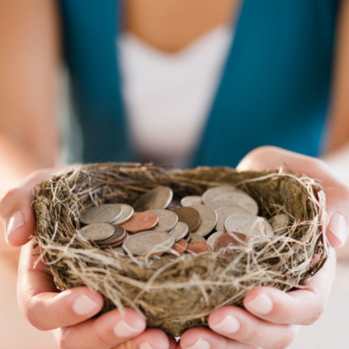

شكراً لك لأنك قرأت هذه الصفحات ووصلت إلى آخر الكلمات
وشكراً لك لأنك تقدّر هذا العطاء وسوف تدعم بسخاء
ستشارك بالعلم الأصدقاء.. وترسل أي صدقة مهما كانت صغيرة
فهي محبة وبركة.. ودليل على تقديرك واستفادتك
عدد قراء المجلة عشرات الألوف لكل عدد.. وعدد المتبرعين بعدد الأصابع
إذا لم يقدر العرب علوم الأبدان والأديان... فرحمة الله على الإنسان
لكن إذا بدأنا بأنفسنا وعشنا التغيير.. النوايا ستغير كل المصير

تقرؤون هذه المجلة مع الأعداد السابقة على الموقع:

www.AlaalSayid.com

نراكم قريباً في بيت الحق



